ОБЩЕСТВО С ОГРАНИЧЕННОЙ ОТВЕТСТВЕННОСТЬЮ
«Ракурс»


ГЕНЕРАЛЬНЫЙ ПЛАН
МЕДВЕДСКОГО СЕЛЬСКОГО ПОСЕЛЕНИЯ
ШИМСКОГО РАЙОНА
НОВГОРОДСКОЙ ОБЛАСТИ

ОБОСНОВАНИЕ ПРОЕКТА ГЕНЕРАЛЬНОГО ПЛАНА

Директор ООО «Ракурс» К.Г.Малихова

Руководитель проекта Н.А.Румянцева

Великий Новгород

Состав авторского коллектива

Раздел | Должность | Исполнители
Архитектурно-планировочное решение и компьютерная графика | главный архитектор проекта - руководитель проекта.  инженер | Румянцева Н.А.  Генералова Е.
Юридическое сопровождение | директор | Малихова К.Г.
Экономическое развитие | консультант по вопросам  промышленной безопасности и экологии | Морякова Л.В.
Инженерная инфраструктура  Водоснабжение, водоотведение  Теплоснабжение  Газоснабжение  Электроснабжение, связь | главный инженер  ведущий инженер ВК  ведущий инженер по Т и В  инженер по Т и В  ведущий инженер по электроснабжению | Иванова Л.П.  Иванов Л.П.  Орлова Л.Л.  Орлова Л.Л.  Лежанкин В.М.
Транспортная инфраструктура,  инженерная подготовка территории | ведущий инженер по инженерной подготовке территории | Грецу О.Н.

Перечень текстовых и графических материалов
№  п/п | Наименование документа
1. Текстовые материалы
1. | Положение о территориальном планировании. Том 1
2. | Материалы по обоснованию генерального плана. Том 2
3. | Сведения о границах населенных пунктов, входящих в состав поселения. Том 3.
2. Графические материалы
Материалы по обоснованию проекта генерального плана
Лист 1 | Карта границ поселений Шимского района М 1:100 000.
Лист 2 | Карта границ существующих населённых пунктов, входящих в состав Медведского сельского поселения М 1:25 000
Лист 3 | Карта местоположения существующих и строящихся объектов местного значения Медведского сельского поселения М 1:25 000
Лист 4 | Карта особо охраняемых природных территорий федерального, регионального, местного значения и границ территории объектов культурного наследия Медведского сельского поселения М 1:25 000
Лист 5 | Карта зон с особыми условиями использования территории Медведского сельского поселения М 1:25 000
Лист 6 | Карта территорий, подверженных риску возникновения чрезвычайных ситуаций природного и техногенного характера Медведского сельского поселения М 1:25 000
Лист 7 | Карта особых экономических зон, иных объектов, территорий и зон, которые оказали влияние на установление функциональных зон и планируемое размещение объектов местного значения Медведского сельского поселения М 1:25 000.
Генеральный план
Лист 1 | Карта границ населенных пунктов Медведского сельского поселения М 1:25 000
Лист 2 | Карта планируемого размещения объектов местного значения Медведского сельского поселения М 1:25 000
Лист 3 | Карта функциональных зон Медведского сельского поселения М 1:25 000
 | Электронная версия проекта на CD

Технические решения, принятые в проекте, соответствуют требованиям экологических, санитарно-гигиенических, противопожарных и взрывопожарных норм, действующих на территории Российской Федерации, и обеспечивают безопасную для жизни и здоровья людей среду жизнедеятельности при соблюдении предусмотренных мероприятий.

Руководитель проекта Н.А.Румянцева
Содержание.
1.Введение. 6
2. Программы и планы комплексного социально-экономического развития, для реализации которых осуществляется создание объектов местного значения. 7
2.1. Сведения о планах и программах комплексного социально-экономического развития поселения 8
2.2. Обоснование размещения объектов местного значения 14
2.2.1. Анализ использования территорий поселения 14
2.2.2. Земельный фонд. 16
2.2.3. Географические характеристики местоположения поселения 26
2.2.4. Особо охраняемые природные территории 27
2.2.5. Объекты культурного наследия (памятники истории и культуры) 28
2.2.6. Транспортная инфраструктура 36
2.2.7. Численность населения 43
2.2.8. Объекты общественного и делового назначения. 47
2.2.9. Инженерная инфраструктура 53
2.2.9.1. Водоснабжение и водоотведение 55
2.2.9.2.Теплоснабжение 58
2.2.9.3. Газоснабжение 59
2.2.9.4. Сети электроснабжения. 59
2.2.9.5. Сети связи 61
2.2.9.6. Вертикальная планировка и инженерная подготовка территории. 61
2.2.10. Производственная инфраструктура 62
3. Оценка возможного влияния планируемых для размещения объектов местного, регионального и федерального значения на территории муниципального образования 79
3.1. Сведения о видах, назначении и наименованиях планируемых для размещения объектах местного значения муниципального образования, их основные характеристики и местоположение 80
3.2. Сведения о видах, назначении и наименованиях планируемых для размещения объектах регионального значения муниципального образования, их основные характеристики и местоположение. 87
3.3. Перечень объектов местного значения, планируемых для размещения на территориях муниципального образования в рамках проекта генерального плана с учетом требованиям Региональных нормативов градостроительного проектирования 87
4. Характеристики зон с особыми условиями использования территорий 89
5. Перечень и характеристика факторов риска возникновения чрезвычайных ситуаций природного и техногенного характера 90
6. Предложения по изменению категорий земельных участков Медведского сельского поселения. 91
7. Развитие планировочной структуры некоторых населенных пунктов Медведского сельского поселения. Функциональное зонирование территории. 91
7.1. Развитие планировочной структуры с.Медведь. 92
7.2. Развитие планировочной структуры д. Старый Медведь. 97
7.3. Развитие планировочной структуры д. Менюша. 101
7.4. Развитие планировочной структуры д. Верхний Прихон. 104
7.5. Развитие планировочной структуры д. Высоково. 108
7.6. Развитие планировочной структуры д. Сосенка. 111
7.7. Развитие планировочной структуры д. Большие Угороды. 114
7.8. Развитие планировочной структуры д. Ванец. 117
7.9. Развитие планировочной структуры д. Костково. 119
7.10. Развитие планировочной структуры д. Любач. 122
7.11. Развитие планировочной структуры д. Нижний Прихон. 125
7.12. Развитие планировочной структуры д. Раглицы. 128
7.13. Развитие планировочной структуры д. Клевенец. 130
7.14. Остальные населенные пункты Медведского сельского поселения. 133
8. Баланс территории. 133
9. Основные задачи Медведского сельского поселения, обусловленные изменением категории земель в поселении. 137
10. Основные технико-экономические показатели генерального плана. 137
11. Заключение 144
Приложение 1 145
Приложение 2 146
Приложение 3 149

1.Введение.
В процессе реализации Генерального плана Медведского сельского поселения Шимского района Новгородской области неоднократно возникла необходимость внесения изменений в некоторые положения документа, в частности изменение границ некоторых населенных пунктов, выделение земельных участков для организации добычи полезных ископаемых, уточнение распределения земель по категориям в связи с поставкой земельных участков на кадастровый учет и т.д.
Изменения Генерального плана Медведского сельского поселения разработаны в 2013 гг. Обществом с Ограниченной Ответственностью «ГрафИнфо» (Великий Новгород) в соответствии с договором № 30/13 от 28 февраля 2013 года между ООО «ГрафИнфо» и Администрацией Медведского сельского поселения Шимского района и техническим заданием на разработку проекта изменений генерального плана Медведского сельского поселения.
Генеральный план Медведского сельского поселения Шимского муниципального района Новгородской области в редакции 2017 года был утвержден Решением Совета депутатов Медведского сельского поселения от 07.12.2009 года № 258 года, от 21.02.2014 №195, от 09.04.2015 №245, от 23.12.2016 №57, от 20.12.2017 №97.
Генеральный план Медведского сельского поселения Шимского района Новгородской области был разработан в 2009 году ООО «ГрафИнфо» (г.Великий Новгород) с Муниципальным контрактом №120 от 10 апреля 2009 г. по подготовке документов территориального планирования (генерального плана) Медведского сельского поселения.
Территориальное планирование Медведского сельского поселения осуществляется посредством разработки проекта Генерального плана Медведского сельского поселения и его утверждения и в дальнейшем внесения в него изменений.
Администрация Медведского сельского поселения Постановлением от 03.06.2019 № 62 приняла решение о подготовке проекта внесения изменений в генеральный план Медведского сельского поселения.
Настоящие изменения в генплан разработаны в рамках муниципального контракта от 07.06.2019 года между Администрацией Медведского сельского поселения и ООО «Ракурс».
Необходимо отметить, что вносимые в генеральный план корректировки не изменяют принципиально концепцию и основные положения ранее разработанного и утвержденного генерального плана, а носят характер уточнения и корректировки отдельных положений ранее разработанной документации с учетом вновь выявленных потребностей населения Медведского сельского поселения и уточненных перспектив развития поселения, а также обобщены и учтены все ранее внесенные в генплан изменения 2014, 2015, 2016 и 2017 годов.
При разработке изменений были учтены положения Схемы территориального планирования Новгородской области (утверждена Постановлением Администрации Новгородской области от 29.06.2012 года №370, в ред. от 20.02.2015 №56), а также других документов и целевых программ, принятых в период до 2019 года.
Изменения генерального плана выполнены с учетом требований Градостроительного кодекса Российской Федерации и Методических рекомендаций по разработке проектов генеральных планов поселений и городских округов (Приказ министерства регионального развития РФ от 26.05.2011 года №244).
Внесение изменений в генеральные планы осуществляется в том же порядке, в котором осуществляется разработка и утверждение проектов генеральных планов.
В соответствии со ст.23 Градостроительного Кодекса измененный генеральный план содержит положения о территориальном планировании и соответствующие карты (схемы).
В целях утверждения генеральных планов осуществляется подготовка соответствующих материалов по обоснованию их проектов в текстовой форме и в виде карт (схем).
Материалы по обоснованию генерального плана в текстовой форме содержат:
1) сведения о планах и программах комплексного социально-экономического развития муниципального образования (при их наличии), для реализации которых осуществляется создание объектов местного значения поселения, городского округа;
2) обоснование выбранного варианта размещения объектов местного значения поселения, городского округа на основе анализа использования территорий поселения, городского округа, возможных направлений развития этих территорий и прогнозируемых ограничений их использования;
3) оценку возможного влияния планируемых для размещения объектов местного значения поселения, городского округа на комплексное развитие этих территорий;
4) утвержденные документами территориального планирования Российской Федерации, документами территориального планирования субъекта Российской Федерации сведения о видах, назначении и наименованиях планируемых для размещения на территориях поселения, городского округа объектов федерального значения, объектов регионального значения, их основные характеристики, местоположение, характеристики зон с особыми условиями использования территорий в случае, если установление таких зон требуется в связи с размещением данных объектов, реквизиты указанных документов территориального планирования, а также обоснование выбранного варианта размещения данных объектов на основе анализа использования этих территорий, возможных направлений их развития и прогнозируемых ограничений их использования;
5) утвержденные документом территориального планирования муниципального района сведения о видах, назначении и наименованиях планируемых для размещения на территории поселения, входящего в состав муниципального района, объектов местного значения муниципального района, их основные характеристики, местоположение, характеристики зон с особыми условиями использования территорий в случае, если установление таких зон требуется в связи с размещением данных объектов, реквизиты указанного документа территориального планирования, а также обоснование выбранного варианта размещения данных объектов на основе анализа использования этих территорий, возможных направлений их развития и прогнозируемых ограничений их использования;
6) перечень и характеристику основных факторов риска возникновения чрезвычайных ситуаций природного и техногенного характера;
7) перечень земельных участков, которые включаются в границы населенных пунктов, входящих в состав поселения, городского округа, или исключаются из их границ, с указанием категорий земель, к которым планируется отнести эти земельные участки, и целей их планируемого использования.
Корректировка генерального плана осуществлена на период до 2039 года (20 лет).
В качестве картографической основы для подготовки генерального плана использованы картографические материалы топографической съемки, предоставленные администрацией муниципального образования Медведское сельское поселение.
В основу генерального плана положены данные, предоставленные администрацией поселения в 2019 году.

Программы и планы комплексного социально-экономического развития, для реализации которых осуществляется создание объектов местного значения.
В соответствии со статьей 9 Градостроительного кодекса Российской Федерации подготовка документов территориального планирования (внесение изменений) осуществляется на основании стратегий (программ) развития отдельных отраслей экономики, приоритетных национальных проектов, межгосударственных программ, программ социально-экономического развития субъектов Российской Федерации, планов и программ комплексного социально-экономического развития муниципальных образований (при их наличии) с учетом программ, принятых в установленном порядке и реализуемых за счет средств федерального бюджета, бюджетов субъектов Российской Федерации, местных бюджетов, решений органов государственной власти, органов местного самоуправления, иных главных распорядителей средств соответствующих бюджетов, предусматривающих создание объектов федерального значения, объектов регионального значения, объектов местного значения, инвестиционных программ субъектов естественных монополий, организаций коммунального комплекса и сведений, содержащихся в федеральной государственной информационной системе территориального планирования. Подготовка документов территориального планирования осуществляется с учетом положений о территориальном планировании, содержащихся в документах территориального планирования Российской Федерации, документах территориального планирования субъектов Российской Федерации, документах территориального планирования муниципальных образований, а также с учетом предложений заинтересованных лиц.
Решающее значение при подготовке документов территориального планирования и при их согласовании, будет иметь качество и достоверность документированных материалов, рекомендуемых для использования в качестве исходных данных для этой подготовки и оценки правомерности применения содержащихся в этих материалах сведений в качестве оснований будущих управленческих решений по развитию территории административных образований. В большинстве своем материалы подобного рода получены в результате проведения огромного количества ранее проводимых организационно-технических мероприятий, направленных на реализацию положений земельного и градостроительного законодательства.

2.1. Сведения о планах и программах комплексного социально-экономического развития поселения
Социально-экономическое развитие муниципального образования Медведское сельское поселение осуществляется на основе программ социально-экономического развития Новгородской области, Шимского района и Медведского сельского поселения.
Перечень документов территориального планирования, действие которых распространяется на территорию поселения, приведен в таблицах 2.1.1. , 2.1.2., 2.1.3. и 2.1.4.
Перечень государственных программ Российской Федерации, в их составе федеральных целевых программ, реализуемых в Новгородской области в 2019 году представлен в таблице 2.1.1. (по данным сайта http://www.novreg.ru/economy/programs/index.php).
Таблица 2.1.1.
Перечень
государственных программ Российской Федерации, реализуемых в Новгородской области
Наименование  государственной программы Российской Федерации | в том числе
Наименование  государственной программы Российской Федерации | федеральная целевая программа
Развитие здравоохранения
Развитие образования
подпрограмма "Содействие развитию дошкольного и общего образования"
Социальная поддержка граждан
подпрограмма «Обеспечение государственной поддержки семей, имеющих детей»,
подпрограмма «Обеспечение мер социальной поддержки отдельных категорий граждан»,
подпрограмма «Модернизация и развитие социального обслуживания населения»
Доступная среда
подпрограмма "Совершенствование системы комплексной реабилитации инвалидов"
Содействие занятости населения
подпрограмма "Активная политика занятости населения и социальная поддержка безработных граждан"
Развитие культуры и туризма
Развитие физической культуры и спорта  подпрограмма "Развитие спорта высших достижений и системы подготовки спортивного резерва";  подпрограмма "Развитие физической культуры и массового спорта" | Развитие физической культуры и спорта в Российской Федерации на 2016 - 2020 годы
Обеспечение доступным и комфортным жильем и коммунальными услугами граждан Российской Федерации
подпрограмма "Создание условий для обеспечения доступным и комфортным жильем граждан России";
подпрограмма "Создание условий для обеспечения качественными услугами жилищно-коммунального хозяйства граждан России"
Экономическое развитие и инновационная экономика
подпрограмма "Развитие малого и среднего предпринимательства",
подпрограмма "Управленческие кадры"
Информационное общество
Воспроизводство и использование природных ресурсов | Развитие водохозяйственного комплекса Российской Федерации в 2012 - 2020 годах
Государственная программа развития сельского хозяйства и регулирования рынков сельскохозяйственной продукции, сырья и продовольствия
Охрана окружающей среды
Обеспечение общественного порядка и противодействие преступности
реализация Государственной программы по оказанию содействия добровольному переселению в Российскую Федерацию соотечественников, проживающих за рубежом"
«Юстиция» | Развитие уголовно-исполнительной системы (2018–2026 годы)
Развитие федеративных отношений и создание условий для эффективного и ответственного управления региональными и муниципальными финансами подпрограмма "Совершенствование системы распределения и перераспределения финансовых ресурсов между уровнями бюджетной системы Российской Федерации",
подпрограмма "Выравнивание финансовых возможностей бюджетов субъектов Российской Федерации и местных бюджетов"

Перечень Государственных программ Новгородской области представлен в соответствии с распоряжением Правительства Новгородской области от 02.09.2013 № 99-рг в ред. от 31.08.2017 г. № 274-рг (по данным сайта https://www.novreg.ru/economy/list-gos-programm/) в таблице 2.1.2.
Таблица 2.1.2.
Перечень государственных программ Новгородской области
N п/п | Наименование государственной программы Новгородской области | Ответственный исполнитель
1. | Развитие здравоохранения Новгородской области до 2025 года | министерство здравоохранения Новгородской области
2. | Развитие образования в Новгородской области на 2014 - 2024 годы | министерство образования Новгородской области
3. | Развитие культуры и архивного дела Новгородской области на 2019 - 2024 годы | министерство культуры Новгородской области
4. | Социальная поддержка граждан в Новгородской области на 2019 - 2025 годы | министерство труда и социальной защиты населения Новгородской области
5. | Развитие физической культуры, спорта и молодежной политики на территории Новгородской области на 2019 - 2024 годы | министерство спорта и молодежной политики Новгородской области
6. | Улучшение жилищных условий граждан и повышение качества жилищно-коммунальных услуг в Новгородской области на 2019 - 2024 годы | министерство жилищно-коммунального хозяйства и топливно-энергетического комплекса Новгородской области
7. | Содействие занятости населения в Новгородской области на 2019 - 2025 годы | министерство труда и социальной защиты населения Новгородской области
8. | Развитие агропромышленного комплекса в Новгородской области на 2014 - 2021 годы | министерство сельского хозяйства Новгородской области
9. | Устойчивое развитие сельских территорий в Новгородской области на 2014 - 2021 годы | министерство сельского хозяйства Новгородской области
10. | Развитие жилищного строительства на территории Новгородской области на 2014 - 2021 годы | министерство строительства, архитектуры и территориального развития Новгородской области
11. | Совершенствование и содержание дорожного хозяйства Новгородской области (за исключением автомобильных дорог федерального значения) на 2014 - 2022 годы | министерство транспорта, дорожного хозяйства и цифрового развития Новгородской области
12. | Развитие лесного хозяйства Новгородской области на 2014 - 2024 годы | министерство природных ресурсов, лесного хозяйства и экологии Новгородской области
13. | Охрана окружающей среды Новгородской области на 2014 - 2021 годы | министерство природных ресурсов, лесного хозяйства и экологии Новгородской области
14. | Развитие водохозяйственного комплекса Новгородской области в 2014 - 2021 годах | министерство природных ресурсов, лесного хозяйства и экологии Новгородской области
15. | Развитие рыбохозяйственного комплекса Новгородской области в 2014 - 2024 годах | комитет охотничьего хозяйства и рыболовства Новгородской области
16. | Обеспечение эпизоотического благополучия и безопасности продуктов животноводства в ветеринарно-санитарном отношении на территории Новгородской области на 2019 - 2021 годы | комитет ветеринарии Новгородской области
17. | Совершенствование системы государственного управления в Новгородской области на 2019 - 2028 годы | министерство государственного управления Новгородской области
18. | Управление государственными финансами Новгородской области на 2019 - 2024 годы | министерство финансов Новгородской области
19. | Развитие системы управления имуществом в Новгородской области на 2019 - 2023 годы | министерство инвестиционной политики Новгородской области
20. | Обеспечение экономического развития Новгородской области на 2014 - 2021 годы | министерство инвестиционной политики Новгородской области
21. | Развитие транспортной системы, связи и навигационной деятельности Новгородской области на 2014 - 2021 годы | министерство транспорта, дорожного хозяйства и цифрового развития Новгородской области
22. | Обеспечение общественного порядка и противодействие преступности в Новгородской области на 2017 - 2021 годы | Администрация Губернатора Новгородской области
23. | Градостроительная политика на территории Новгородской области на 2018 - 2023 годы | министерство строительства, архитектуры и территориального развития Новгородской области
24. | Защита населения и территорий от чрезвычайных ситуаций, обеспечение пожарной безопасности и безопасности людей на водных объектах на территории Новгородской области на 2014 - 2021 годы | государственное областное казенное учреждение "Управление защиты населения от чрезвычайных ситуаций и по обеспечению пожарной безопасности Новгородской области"
25. | Развитие цифровой экономики в Новгородской области на 2017 - 2024 годы | министерство транспорта, дорожного хозяйства и цифрового развития Новгородской области
26. | По оказанию содействия добровольному переселению в Российскую Федерацию соотечественников, проживающих за рубежом, на 2019 - 2021 годы | министерство труда и социальной защиты населения Новгородской области
27. | Повышение безопасности дорожного движения в Новгородской области на 2015 - 2022 годы | министерство транспорта, дорожного хозяйства и цифрового развития Новгородской области
28. | Гармонизация межнациональных отношений на территории Новгородской области на 2015 - 2021 годы | Администрация Губернатора Новгородской области
29. | Государственная поддержка развития местного самоуправления в Новгородской области и социально ориентированных некоммерческих организаций Новгородской области на 2018 - 2021 годы | Администрация Губернатора Новгородской области
30. | Содействие созданию в Новгородской области новых мест в общеобразовательных организациях в соответствии с прогнозируемой потребностью и современными условиями обучения на 2016 - 2025 годы | министерство образования Новгородской области
31. | Формирование современной городской среды на территории муниципальных образований Новгородской области на 2018 - 2024 годы | министерство жилищно-коммунального хозяйства и топливно-энергетического комплекса Новгородской области
32. | Создание в Новгородской области дополнительных мест для детей в возрасте от 2 месяцев до 3 лет в образовательных организациях, осуществляющих образовательную деятельность по образовательным программам дошкольного образования на 2018 - 2024 годы | министерство образования Новгородской области
33. | Развитие промышленности, науки и инноваций, торговли и заготовительной деятельности, защиты прав потребителей в Новгородской области на 2019 - 2024 годы | министерство промышленности и торговли Новгородской области

При подготовке настоящих изменений генерального плана Медведского сельского поселения использовались: Схема территориального планирования Шимского района (утверждена РАСПОРЯЖЕНИЕМ от 25.02.2016 № 41-рз ПРАВИТЕЛЬСТВА Новгородской области «Об утверждении заключения о согласовании проекта внесения изменений в схему территориального планирования Шимского муниципального района Новгородской области»), Генеральный план Медведского сельского поселения Шимского муниципального района Новгородской области (утвержден Решением Совета депутатов Подгощского сельского поселения от 07.12.2009 года № 258 года, от 21.02.2014 №195, от 09.04.2015 №245, от 23.12.2016 №57, от 20.12.2017 №97), а также целевые программы Шимского района (таблица 2.1.3. по данным сайта http://шимский.рф/?p=9736).
Таблица 2.1.3.
Наименование |  | Реквизиты утверждения
Программы Шимского муниципального района
Муниципальная программа «Развитие образования, физической культуры и спорта в Шимском муниципальном районе» | Постановление Администрации Шимского муниципального района 16.11.2018 № 1492 (в ред. от 16.04.2019 №349)
Муниципальная программа «Энергосбережение и повышение энергетической эффективности в Шимском муниципальном районе» | Постановление Администрации Шимского муниципального района 14.11.2018 № 1456
Муниципальная программа «Развитие молодежной политики в Шимском муниципальном районе» | Постановление Администрации Шимского муниципального района 12.11.2018 № 1451
Муниципальная программа «Обеспечение экономического развития Шимского муниципального района | Постановление Администрации Шимского муниципального района от 12.10.2018 № 1301
Муниципальная программа "Капитальный ремонт муниципального жилищного фонда Шимского муниципального района" | Постановление Администрации Шимского муниципального района от 10.10.2018 №1269 (в ред. от 13.02.2019 №127)
Муниципальная программа «Профилактика правонарушений, терроризма и экстремизма в Шимском муниципальном районе на 2017-2020 годы» | Постановление Администрации Шимского муниципального района от 12.05.2017 № 410 (в ред. 26.01.2018 № 82)
Муниципальная программа "Снижение рисков и смягчение последствий чрезвычайных ситуаций природного и техногенного характера в Шимском муниципальном районе на 2017-2020 годы" | Постановление Администрации Шимского муниципального района 07.11.2016 № 505 (в ред. от 24.01.2018 № 59)
Муниципальная программа «Доступная среда» на 2017-2019 годы | Постановление Администрации Шимского муниципального района от 07.11.2016 № 504 (в ред. 24.01.2018 № 74)
Муниципальная программа "Социальная поддержка отдельных категорий граждан в Шимском муниципальном районе на 2017-2019 годы" | Постановление Администрации Шимского муниципального района от 07.11.2016 № 508 (в ред. 24.01.2018 № 56
Муниципальная программа «Обеспечение экономического развития Шимского муниципального района на 2017-2019 годы» | Постановление Администрации Шимского муниципального района от 07.10.2016 №453 (в ред. от 13.02.2019 № 120)
Муниципальная программа "Комплексные меры противодействия наркомании и зависимости от других психоактивных веществ в Шимском муниципальном районе на 2016 – 2020 годы" | Постановление Администрации Шимского муниципального района от 23.09.2016 № 429 ( в ред. 25.01.2018 № 76)
Муниципальная программа "Развитие образования, молодежной политики и спорта в Шимском муниципальном районе на 2014-2020 годы" | Постановление Администрации Шимского муниципального района от 07.11.2016 № 503 (в ред. 25.01.2018 № 75)
Муниципальная программа "Капитальный ремонт муниципального жилищного фонда Шимского муниципального района 2015-2020 годы" | Постановление Администрации Шимского муниципального района от 11.09.2015 № 719 ( в ред. 24.01.2018 № 58)
Муниципальная программа «Совершенствование и развитие местного самоуправления в Шимском муниципальном районе на 2014-2020 годы» | Постановление Администрации Шимского муниципального района от 12.12.2013 № 1556 (в ред. 26.02.2018 № 223)
Муниципальная программа «Совершенствование и развитие сети автомобильных дорог местного значения Шимского муниципального района, повышение безопасности дорожного движения в Шимском муниципальном районе, организация транспортного обслуживания населения между поселениями в границах муниципального района на 2014-2020 годы» | Постановление Администрации Шимского муниципального района от 12.12.2013 № 1562 (в ред. 02.04.2018 № 375)
Муниципальная программа «Управление муниципальными финансами Шимского муниципального района на 2014 – 2020 годы» | Постановление Администрации Шимского муниципального района от 12.12.2013 № 1560 (в ред. от 03.09.2018 № 1113)
Муниципальная программа "Развитие культуры и туризма Шимского муниципального района 2014-2020 годов" | Постановление Администрации Шимского муниципального района от 05.12.2013 № 1533 (в ред. от 16.11.2018 № 1489
Муниципальная программа "Развитие агропромышленного комплекса Шимского района на 2014-2020 года" | Постановление Администрации Шимского муниципального района от 12.12.2013.№1564 (в ред. 24.01.2018 № 61)
Муниципальная программа "Обеспечение жильем молодых семей в Шимском муниципальном районе на 2014-2018 годы и на период до 2020 года" | Постановление Администрации Шимского муниципального района от 12.12.2013 № 1557
Муниципальная программа «Развитие системы управления имуществом в Шимском муниципальном районе на 2014-2020 годы» | Постановление Администрации Шимского муниципального района от 27.12.2016 № 599 (в ред. от 16.11.2018 № 1488)
Муниципальная программа "Устойчивое развитие сельских территорий в Шимском муниципальном районе на 2014-2020 годы | Постановление Администрации Шимского муниципального района от 12.09.2013 № 1229 (в ред. 18.11.2015 № 841)

Перечень муниципальных программ Медведского сельского поселения представлен в таблице 2.1.4. (см. сайт - http://медведское.рф/?cat=219).
Таблица 2.1.4.
Наименование программы | Реквизиты НПА
Программа комплексного развития систем коммунальной инфраструктуры Медведского сельского поселения Шимского района Новгородской области на 2016-2020 годы и на период до 2029 года | Постановление Администрации Медведского сельского поселения от 23.12.2016 г. №104
Муниципальная программа комплексного развития транспортной инфраструктуры Медведского сельского поселения на 2018 – 2029 годы | Постановление Администрации Медведского сельского поселения от 28.09.2017 № 103
Программа комплексного развития объектов социальной инфраструктуры Медведского сельского поселения на 2018-2029 годы | Постановление Администрации Медведского сельского поселения от 28.09.2017 № 104
Муниципальная программа «Совершенствование и развитие местного самоуправления в Медведском сельском поселении» | Постановление Администрации Медведского сельского поселения от 26.12.2016 № 240 (в ред. от 24.01.2019г. № 10)
Муниципальная программа «Безопасность жизнедеятельности в Медведском сельском поселении» | Постановление Администрации Медведского сельского поселения от 26.12.2016 № 241 (в ред. от 12.02.2019г. № 18
Муниципальная программа «Совершенствование и содержание дорожной инфраструктуры на территории Медведского сельского поселения» | Постановление Администрации Медведского сельского поселения от 26.12.2016 № 238 (в ред. от 12.02.2019г. № 23)
Муниципальная программа «Благоустройство территории Медведского сельского поселения» | Постановление Администрации Медведского сельского поселения от от 26.12.2016 № 239 (в ред. от 30.01.2019г. № 14)
Муниципальная программа «Развитие молодежной политики в Медведском сельском поселении» | Постановление Администрации Медведского сельского поселения от от 26.12.2016 № 242 (в ред.от 12.02.2019г. № 22)
Муниципальная программа «Развитие культуры в Медведском сельском поселении» | Постановление Администрации Медведского сельского поселения от от 26.12.2016 № 243 (в ред.от 12.02.2019г. № 19)
Муниципальная программа «Управление муниципальным имуществом Медведского сельского поселения» | Постановление Администрации Медведского сельского поселения от от 26.12.2016 № 246 (в ред.от 12.02.2019г. № 24)
Муниципальная программа «Градостроительная политика на территории Медведского сельского поселения» | Постановление Администрации Медведского сельского поселения от 26.12.2016 № 247 (в ред. 12.02.2019г. № 25)
Муниципальная программа «Развитие физической культуры на территории Медведского сельского поселения на 2017-2021 годы» | Постановление Администрации Медведского сельского поселения от 26.12.2016 № 243 (в ред. от 12.02.2019г. № 21)
Муниципальная программа «Развитие и совершенствование форм местного самоуправления на территории Медведского сельского поселения на 2017-2021 годы» | Постановление Администрации Медведского сельского поселения 26.12.2016 № 245 (в ред. от 12.02.2019г. № 20)
Муниципальная программа «Развитие физической культуры и массового спорта в Медведском сельском поселении на 2017-2021 годы» | Постановление Администрации Медведского сельского поселения от 26.12.2016 № 244 (в ред.15.11.2018 № 137)

Кроме того при разработке генерального плана поселения учитывались следующие документы:
- Схема территориального планирования Новгородской области Постановление Администрации Новгородской области от 26 июня 2012 г. №370 (в ред. от 20.02.2015 № 56);
- Схема территориального планирования Шимского муниципального района (распоряжение Правительства Новгородской области от 25.02.2016 № 41-рз);
- Генеральный план Медведского сельского поселения Шимского района Новгородской области (утвержден решением Совета Депутатов Медведского сельского поселения от 07.12.2009 №258, от 21.02.2014 г. №195, от 09.04.2015 г. №245, от 23.12.2016 №57, от 20.12.2017 №97);
- Правила землепользования и застройки Медведского сельского поселения (Решение Совета депутатов Медведского сельского поселения от 06.03.2018 №109);
- Местные нормативы градостроительного проектирования Медведского сельского поселения (решение Совета депутатов Медведского сельского поселения от 31.10.2016 № 50).
В основу всех основных выше перечисленных документов и в настоящие изменения генплана заложена гипотеза устойчивого развития как определяющая концепция стратегического планирования территории.

2.2. Обоснование размещения объектов местного значения

2.2.1. Анализ использования территорий поселения
Медведское сельское поселение образовано на основании областного закона от 17.01.2005 № 398-ОЗ «Об установлении границ муниципальных образований, входящих в состав территории Шимского муниципального района, наделении их статусом городских и сельских поселений, определении административных центров и перечня населенных пунктов, входящих в состав территорий поселений» (в ред. областных законов Новгородской области от 06.06.2005 № 501-ОЗ, от 05.12.2005 № 569-ОЗ, от 31.03.2009 № 489-ОЗ, от 30.03.2010 № 728-ОЗ).
Граница муниципального образования Медведского сельского поселения проходит:
на севере - от места пересечения оси железной дороги на участке направления Санкт-Петербург - Пыталово км 175 + 440 - км 196 + 549 с административно-территориальной границей Батецкого района по административно-территориальной границе Батецкого района до административно-территориальной границы Новгородского района;
на востоке - от административно-территориальной границы Батецкого района по административно-территориальной границе Новгородского района, по границе земель запаса, границе кварталов 89, 88, 87, 225 Шимского лесничества ФГУ "Шимский лесхоз", руслам безымянного ручья, реки Струпенка, безымянного ручья, границе кварталов 218, 217 Шимского лесничества ФГУ "Шимский лесхоз", руслу реки Кукшинка, границе контура пашни, находящейся в постоянном (бессрочном) пользовании ГУП "Шелонь" до реки Мшага;
на юге - по руслу реки Мшага, безымянному ручью, оси мелиоративной дороги, границе кварталов 65, 63, 62, 68 Шелонского лесничества ФГУ "Шимский лесхоз", административно-территориальной границе Солецкого района до пересечения с осью железной дороги на участке направления Санкт-Петербург - Пыталово км 175 + 440 - км 196 + 549;
на западе - по оси железной дороги на участке направления Санкт-Петербург - Пыталово км 175 + 440 - км 196 + 549, границе кварталов 251, 244, 238 Уторгошского лесничества ФГУ "Шимский лесхоз", проселочной дороге Уторгош - Листовка, границе ж/д ст. Уторгош до пересечения с автодорогой Шимск - Николаево, далее по оси автодороги Шимск - Николаево, границе кварталов 229, 230, 225, 221, 217, 216 Уторгошского лесничества ФГУ "Шимский лесхоз", руслам реки Мшага, ручья Межник, границе кварталов 209, 205, 204, 59, 200, 58 Уторгошского лесничества ФГУ "Шимский лесхоз", оси железной дороги на участке направления Санкт-Петербург - Пыталово км 175 + 440 - км 196 + 549 до пересечения с административно-территориальной границей Батецкого района.
Медведское сельское поселение входит в состав Шимского муниципального района Новгородской области.
Медведское сельское поселение находится в центре Шимского района Новгородской области, в 14 км от районного центра п. Шимск и 64 км от облаcтного центра Великий Новгород.
Поселение по северу граничит с Батецким районом, по северо-востоку с Новгородским районом, по востоку и юго-востоку и югу с Шимским городским поселением, по югу с Солецким районом и по западу с Уторгошским сельским поселением (рис. 2.2.1.1.).
К юго-востоку от Медведское муниципального образования проходит автодорога Великий Новгород - Шимск - Сольцы. С областным центром (Великий Новгород) поселение связывают автодороги В.Новгород-Менюша, В.Новгород-Псков, В.Новгород-Уторгош, с районным центром п.Шимск – Шимск-Медведь, Шимск-Клевенец и др. Транспортные услуги населению оказывают Новгородское и Шимское пассажирские автотранспортные предприятия.
К западу от поселения проходит железная дорога Санкт-Петербург — Дно— Витебск.
В состав муниципального образования Медведского сельского поселения входят следующие населенные пункты: деревня Большие Угороды, деревня Ванец, деревня Верхний Прихон, деревня Вешка, деревня Взъезды, деревня Высоково, деревня Горное Веретье, деревня Закибье, деревня Заречье, деревня Клевенец, деревня Костково, деревня Любач, деревня Малые Угороды, деревня Межник, деревня Менюша, деревня Нижний Прихон, деревня Новое Веретье, деревня Раглицы, деревня Сосенка, деревня Старое Веретье, деревня Старый Медведь, деревня Ушно, деревня Шарок, деревня Щелино, село Медведь. Расположение населенных пунктов по территории Медведского сельского поселения показано на рис. 2.2.1.2.

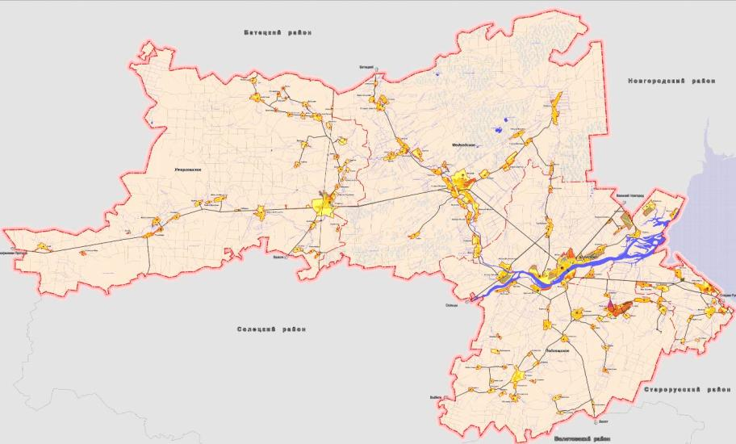

Рис. 2.2.1.1. Расположение Медведского сельского поселение на территории
Шимского района.

В состав Медведского сельского поселения входит 25 населенных пунктов.
Административным центром поселения является с.Медведь.
Население на 2009 год – 2886 человека, на 01.01.2012 года – 2681 человек, на 01.01.2018 года – 2192 человека.

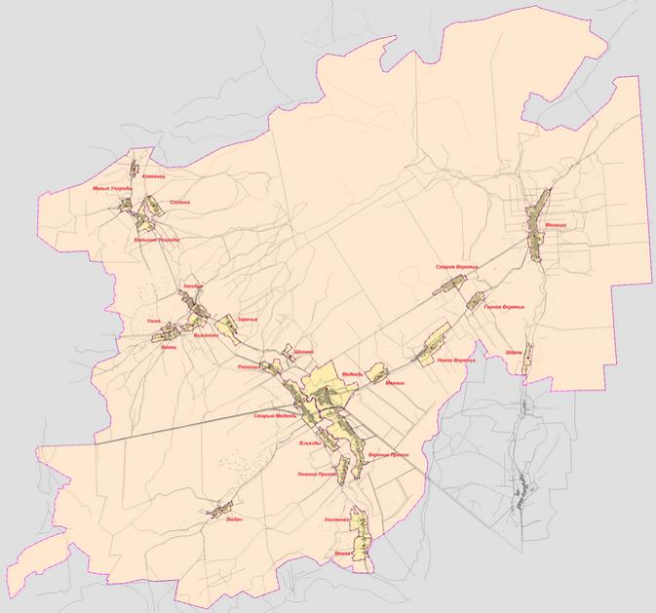

Рис. 2.2.1.2. Схема расположения населенных пунктов на территории Медведского сельского поселения.

2.2.2. Земельный фонд.
Медведское сельское поселение в соответствии с Областным Законом Новгородской области 17 января 2005 года №398-ОЗ «Об установлении границ муниципальных образований, входящих в состав территорий Шимского муниципального района, наделении их статусом городского и сельских поселений, определении административных центров и перечня населенных пунктов, входящих в состав территорий поселений» является муниципальным образованием, входящим в состав Шимского муниципального района, наделено статусом сельского поселения с административным центром в селе Медведь.
Согласно данных генеральных планов поселения в редакциях от 09.04.2015 г. №245, от 23.12.2016 №57 и от 20.12.2017 №97 общая площадь земель МО Медведского сельского поселения в административных границах составляла 60988,56 га. Проведенные в последнее время работы по уточнению границ между Медведским сельским поселением и Батецким районам и постановке земельных участков на кадастровый учет привели к изменению и площади территории поселения и распределению земель по категориям. По данным на июль 2019 года общая площадь земель Медведского сельского поселения в административных границах составляет 61170,05 га и характеризуется следующим распределением земельного фонда по категориям земель (таблица 2.2.2.1.). При этом следует учитывать, что в настоящий момент не осуществлен перевод земель сельскохозяйственного назначения в земли промышленности в соответствии с изменениями, внесенными в генплан в 2016 году (утвержден 23.12.2016 №57) (земельные участки 53:21:0040601:3, 53:21:0040801:7, 53:21:0040601:9 общей площадью 12,0367 га, рис. 2.2.2.1.) и 2017 году (утвержден 20.12.2017 №97) (53:21:0040601:21 площадью 5,4791 га, рис.2.2.2.2.). Настоящими изменениями генплана принято, что эти земельные участки будут переведены в установленном порядке из категории земель сельскохозяйственного назначения в категорию земель промышленности в соответствии с уже утвержденной документацией 2016 и 2017 годов.

Таблица 2.2.2.1.
№  п/п | Территории | Современное состояние |  | Расчетный срок (2039 г.)
№  п/п | Территории | га | % | га | %
I | Земли сельскохозяйственного назначения | 12897,03 | 21,08 | 12745,71 | 20,84
II | Земли населенных пунктов | 2233,66 | 3,65 | 2233,66 | 3,65
III | Земли промышленности, энергетики, транспорта, связи, радиовещания, телевидения, информатики, земли для обеспечения космической деятельности, земли обороны, безопасности и земли иного специального назначения | 160,22 | 0,26 | 311,54 | 0,51
IV | Земли лесного фонда | 45743,92 | 74,78 | 45743,92 | 74,78
V | Земли водного фонда | 134,49 | 0,22 | 134,49 | 0,22
VI | Земли особо охраняемых территорий и объектов | 0,73 | 0,00 | 0,73 | 0,00
 | Итого площадь МО: | 61170,05 | 100,00 | 61170,05 | 100,00
*- с учетом изменений в генплан от 23.12.2016 №57 и от 20.12.2017 №97, предусматривающих перевод 17,5158 га земель сельскохозяйственного назначения в земли промышленности перевод которых не осуществлен по состоянию на июль 2019 года).
Перераспределение земельного фонда Медведского сельского поселения.
На расчетный срок генеральным планом Медведского сельского поселения предусматривалось, что площадь земельного фонда поселения останется без изменений, однако, планировались изменения площади земель по категориям, в том числе, предусматривается, что будет завершен процесс упорядочивания земель поселения, что приведет к ликвидации земель неустановленных категорий.
Настоящими изменениями в связи с планируемым развитием промышленного производства предусматривается увеличение площади земель промышленности, энергетики, транспорта, связи, радиовещания, телевидения, информатики, земли для обеспечения космической деятельности, земли обороны, безопасности и земли иного специального назначения за счет земель сельскохозяйственного назначения общей площадью 1065005 м². Перевод земель в земли населенных пунктов не планируется. Не предусматривается и изменение границ населенных пунктов поселения. Планируется к переводу в категорию земель промышленности 6 (шести) земельных участков с кадастровыми номерами 53:21:0080801:158 (728485 м²), 53:21:0080801:157 (10000 м²), 53:21:0080801:156 (10000 м²) , 53:21:0080801:159 (195837 м²), 53:21:0080801:160 (83992 м²), 53:21:0080801:161 (36691 м²) и территории площадью 272795 м², находящейся в стадии оформления (категория земель - земли сельскохозяйственного назначения, для сельскохозяйственного производства). Земельные участи расположены юго-восточнее с.Медведь, юго-восточнее д.Межник, юго-западнее д.Новый Веретье, восточнее д.Верхний Прихон-1 (схема расположения земельных участков в соответствии с публичной кадастровой картой показана на рис. 2.2.2.3.). Основные данные по земельным участкам и схема их расположения представлены в таблице 2.2.2.2. и на рис. 2.2.2.4.
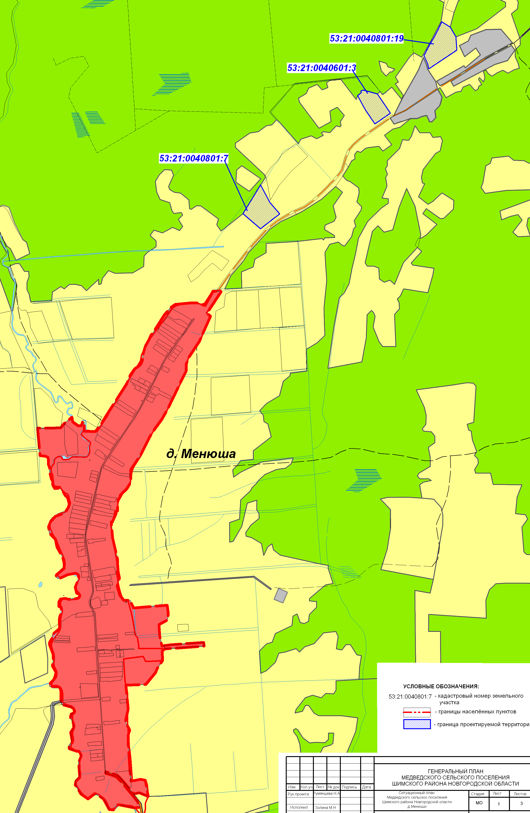
Рис.2.2.2.1. Схема расположения земельных участков предлагаемых для перевода из категории земель сельскохозяйственного назначения в земли промышленности.
(в соответствии с генпланом утвержденным Решением Совета депутатов Медведского сельского поселения от 23.12.2016 №57).
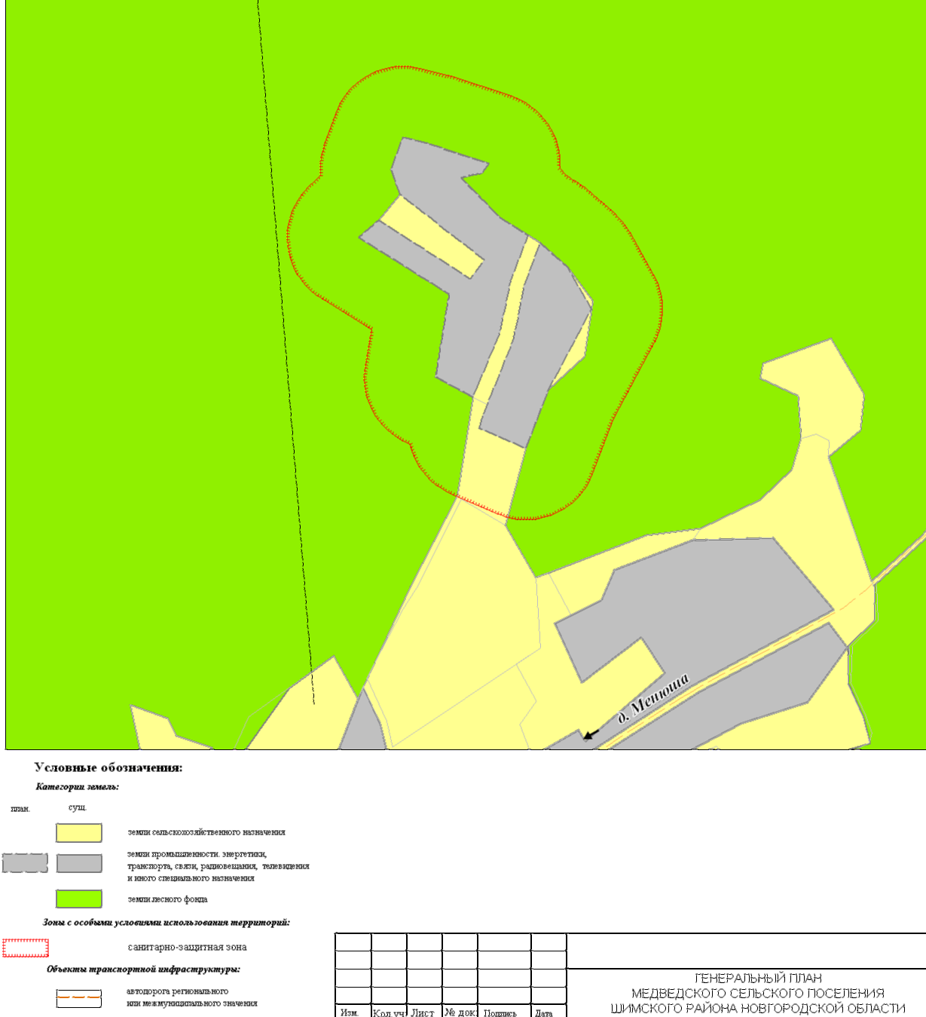
Рис.2.2.2.2. Схема расположения земельного участка с кадастровым номером 53:21:0040801:21 предлагаемого для перевода из категории земель сельскохозяйственного назначения в земли промышленности.
(в соответствии с генпланом утвержденным Решением Совета депутатов Медведского сельского поселения от 20.12.2017 №97).

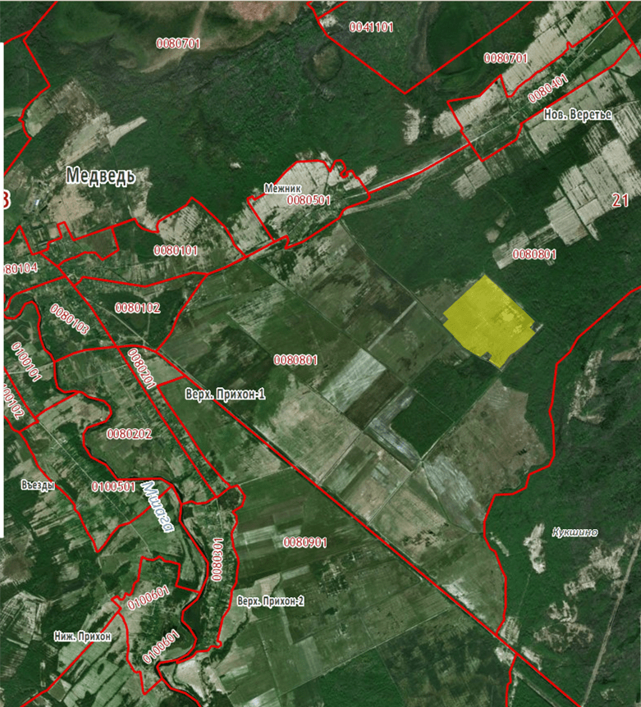

Рис. 2.2.2.3. Расположение земельных участков предусматриваемых для перевода из категории земель сельскохозяйственного назначения в категорию земель промышленности на территории Медведского сельского поселения (отмечены желтым цветом)

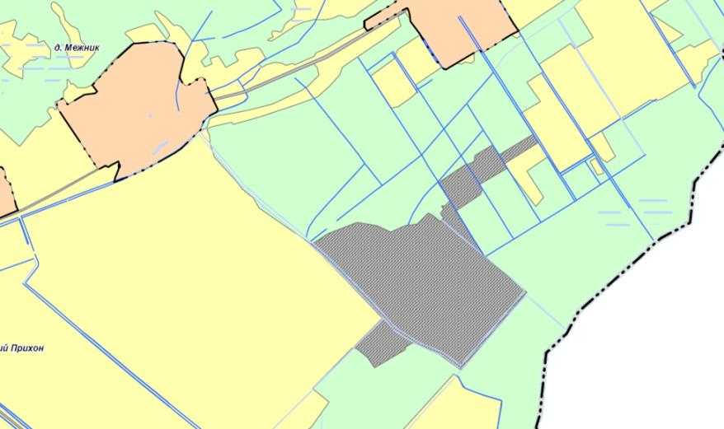
Рис. 2.2.2.4. Расположение земельных участков, предусматриваемых для перевода из категории земель сельскохозяйственного назначения в категорию земель промышленности на территории Медведского сельского поселения.
Перевод этих земельных участков из земель сельскохозяйственного назначения в земли промышленности будет сопровождаться изменением баланса территории (таблица 2.2.2.1.).
Перевод земель должен осуществлять собственник земельных участков в установленном законодательством порядке, в том числе с учетом ст.30 Федерального закона от 25 июня 2002 года №73-ФЗ «Об объектах культурного наследия (памятниках истории и культуры) народов Российской Федерации», согласно которой земли, подлежащие воздействию земляных, строительных, мелиоративных, хозяйственных и иных работ, в случае, если орган охраны объектов культурного наследия не имеет данных об отсутствии на указанных землях объектов культурного наследия, включенных в реестр, выявленных объектов культурного наследия либо объекта культурного наследия, являются объектами государственной историко-культурной экспертизы (письмо Комитета Государственной охраны культурного наследия Новгородской области от 29.06.2016 №КН-2578-И).
В масштабах поселения вносимые изменения не приведут к изменению территории Медведского сельского поселения – 61170,05 га, однако, изменит распределение земель по категориям:
- площадь земель сельскохозяйственного назначения уменьшится на 151,32 га (а с учетом пока не реализованных предложений генпланов 2016 и 2017 г. на 124,02 га);
- площадь земель промышленности, энергетики, транспорта, связи, радиовещания, телевидения, информатики, земли для обеспечения космической деятельности, земли обороны, безопасности и земли иного специального назначения увеличится на такую же величину – 151,32 га (с учетом пока не реализованных предложений генпланов 2016 и 2017 г. на 124,02 га).
Измененный генеральный план в части перевода земель сельскохозяйственного назначения в земли промышленности показан на рис.2.2.2.5.
Основные данные по земельным участкам, планируемым для перевода из категории земель сельскохозяйственного назначения в земли промышленности, энергетики, транспорта, связи, радиовещания, телевидения, информатики, земли для обеспечения космической деятельности, земли обороны, безопасности и земли иного специального назначения представлены ниже в таблице 2.2.2.2.
Таблица 2.2.2.2.
Местоположение | Кадастровый номер земельного участка | Площадь земельного участка (кв. м) | Форма собственности | Наличие согласия собственника земельного участка | Функциональная зона, к которой будет отнесен земельный участок
Новгородская область, р-н Шимский, с/п Медведское, земельный участок 18м  юго-восточнее с.Медведь,  юго-восточнее д.Межник,  юго-западнее д.Нов. Веретье,  восточнее д.Верх.Прихон-1 | 53:21:0080801:158 | 728485+/-896 | муниципальная | имеется | производственная
Новгородская область, р-н Шимский, с/п Медведское, земельный участок 17м  юго-восточнее с.Медведь,  юго-восточнее д.Межник,  юго-западнее д.Нов. Веретье,  восточнее д.Верх.Прихон-1 | 53:21:0080801:157 | 10000+/-105 | муниципальная | имеется | производственная
Новгородская область, р-н Шимский, с/п Медведское, земельный участок 16м  юго-восточнее с.Медведь,  юго-восточнее д.Межник,  юго-западнее д.Нов. Веретье,  восточнее д.Верх.Прихон-1 | 53:21:0080801:156 | 10000+/-105 | муниципальная | имеется | производственная
Новгородская область, р-н Шимский, с/п Медведское, земельный участок 16м  юго-восточнее с.Медведь,  юго-восточнее д.Межник,  юго-западнее д.Нов. Веретье,  восточнее д.Верх.Прихон-1 | 53:21:0080801:159 | 195837 | муниципальная | имеется | производственная
Новгородская область, р-н Шимский, с/п Медведское, земельный участок 16м  юго-восточнее с.Медведь,  юго-восточнее д.Межник,  юго-западнее д.Нов. Веретье,  восточнее д.Верх.Прихон-1 | 53:21:0080801:160 | 83992 | муниципальная | имеется | производственная
Новгородская область, р-н Шимский, с/п Медведское, земельный участок 16м  юго-восточнее с.Медведь,  юго-восточнее д.Межник,  юго-западнее д.Нов. Веретье,  восточнее д.Верх.Прихон-1 | 53:21:0080801:161 | 36691 | муниципальная | имеется | производственная
Новгородская область, р-н Шимский, с/п Медведское, земельный участок 16м  юго-восточнее с.Медведь,  юго-восточнее д.Межник,  юго-западнее д.Нов. Веретье,  восточнее д.Верх.Прихон-1 | 53:21:0080801:ЗУ1  Земельный участок в процессе оформления | 88018 | муниципальная | имеется | производственная
Новгородская область, р-н Шимский, с/п Медведское, земельный участок 16м  юго-восточнее с.Медведь,  юго-восточнее д.Межник,  юго-западнее д.Нов. Веретье,  восточнее д.Верх.Прихон-1 | чересполосица | 184777 | муниципальная | имеется | производственная
Всего |  | 1337800

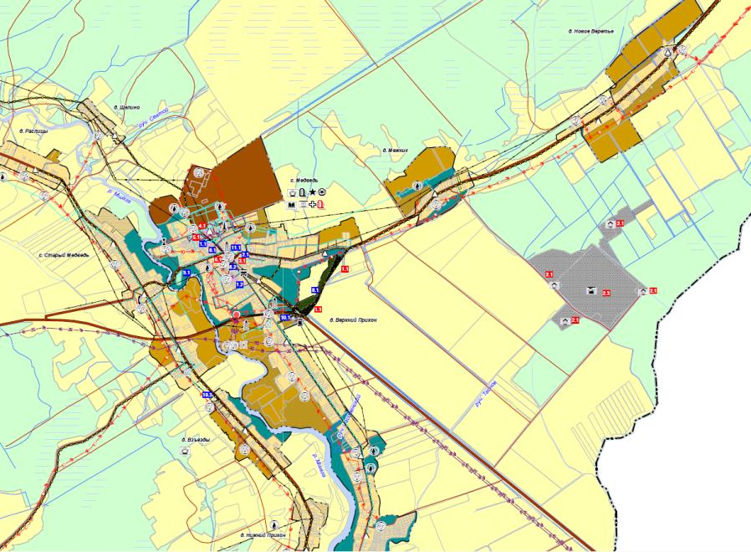
Рис. 2.2.2.5. Фрагмент генерального плана Медведского сельского поселения в части расположения земельных участков, предусматриваемых для перевода из категории земель сельскохозяйственного назначения в категорию земель промышленности.

2.2.2.1. Земли сельскохозяйственного назначения.
В соответствии со ст.77 Земельного кодекса РФ землями сельскохозяйственного назначения признаются земли, находящиеся за границами населенного пункта и предоставленные для нужд сельского хозяйства, а также предназначенные для этих целей.
В составе земель сельскохозяйственного назначения выделяются сельскохозяйственные угодья, земли, занятые внутрихозяйственными дорогами, коммуникациями, лесными насаждениями, предназначенными для обеспечения защиты земель от воздействия негативных (вредных) природных, антропогенных и техногенных явлений, водными объектами, а также зданиями, строениями, сооружениями, используемыми для производства, хранения и первичной переработки сельскохозяйственной продукции.
Общая площадь земель сельскохозяйственного назначения на территории Медведского сельского поселения составляет 12897,03 га (21,08% от общей площади земель поселения).
Общая площадь земель сельскохозяйственного назначения на расчетный срок составит 12745,71 га (20,84%).
2.2.2.2. Земли населенных пунктов.
В соответствии со ст.83 Земельного кодекса РФ землями населенных пунктов признаются земли, используемые и предназначенные для застройки и развития населенных пунктов.
Границы сельских населенных пунктов отделяют земли населенных пунктов от земель иных категорий. Границы сельских населенных пунктов не могут пересекать границы муниципальных образований или выходить за их границы, а также пересекать границы земельных участков, предоставленных гражданам или юридическим лицам.
Установлением или изменением границ населенных пунктов является утверждение или изменение генерального плана поселения, отображающего границы населенных пунктов, расположенных в границах соответствующего муниципального образования (ст.84 Земельного кодекса РФ).
Общая площадь земель населенных пунктов на территории Медведского сельского поселения на момент разработки генплана 2019 года составляет 2233,66 га. В рамках настоящих изменений площади всех населенных пунктов сохраняются неизменными (таблица 2.2.2.2.1.). Границы всех населенных пунктов в настоящее время поставлены на кадастровый учет.
В рамках настоящих изменений по большинству населенных пунктов предусматривается изменения функционального зонирования территории (см. раздел.7.) с учетом Правилам землепользования и застройки Медведского сельского поселения.
Таблица 2.2.2.2.1.
№  п/п | Наименование населённого пункта, входящего в состав МО | Площадь населенного пункта
№  п/п | Наименование населённого пункта, входящего в состав МО | существующая |  | Расчетный срок  по генплану 2019 г.
№  п/п | Наименование населённого пункта, входящего в состав МО | га | % | га | %
1. | д.Большие Угороды | 76,31 | 3,42 | 76,31 | 3,42
2. | д.Ванец | 50,27 | 2,25 | 50,27 | 2,25
3. | д.Верхний Прихон | 297,61 | 13,32 | 297,61 | 13,32
4. | д.Вешка | 63,59 | 2,85 | 63,59 | 2,85
5. | д.Взъезды | 63,84 | 2,86 | 63,84 | 2,86
6. | д.Высоково | 66,76 | 2,99 | 66,76 | 2,99
7. | д.Горное Веретье | 38,89 | 1,74 | 38,89 | 1,74
8. | д.Закибье | 69,06 | 3,09 | 69,06 | 3,09
9. | д.Заречье | 85,01 | 3,81 | 85,01 | 3,81
10. | д.Клевенец | 24,09 | 1,03 | 24,09 | 1,03
11. | д.Костково | 55,84 | 2,50 | 55,84 | 2,50
12. | д.Любач | 41,95 | 1,88 | 41,95 | 1,88
13. | д.Малые Угороды | 31,72 | 1,42 | 31,72 | 1,42
14. | д.Межник | 78,65 | 3,52 | 78,65 | 3,52
15. | д.Менюша | 186,2 | 8,34 | 186,2 | 8,34
16. | д.Нижний Прихон | 46,37 | 2,08 | 46,37 | 2,08
17. | д.Новое Веретье | 147,82 | 6,62 | 147,82 | 6,62
18. | д.Раглицы | 37,92 | 1,70 | 37,92 | 1,70
19. | д.Сосенка | 55,1 | 2,47 | 55,1 | 2,47
20. | д.Старое Веретье | 61,73 | 2,76 | 61,73 | 2,76
21. | д. Старый Медведь | 180,97 | 8,10 | 180,97 | 8,10
22. | д.Ушно | 22,33 | 1,00 | 22,33 | 1,00
23. | д.Шарок | 45,06 | 2,02 | 45,06 | 2,02
24. | д.Щелино | 12,72 | 0,57 | 12,72 | 0,57
25. | с.Медведь | 394,85 | 17,68 | 394,85 | 17,68
Итого: |  | 2233,66 | 100,00 | 2233,66 | 100,00
Территория земель населенных пунктов по сравнению с современным состоянием не изменится.
В планируемых границах общая площадь земель населенных пунктов на территории Медведского сельского поселения составит 2233,66 га (3,65% от общей территории поселения). Необходимо отметить, что в рамках настоящих изменений заметно изменяется зонирование территории населенных пунктов.
2.2.2.3. Земли промышленности, энергетики, транспорта, связи, радиовещания, телевидения, информатики, земли для обеспечения космической деятельности, земли обороны, безопасности и земли иного специального назначения
Общая площадь земель промышленности, энергетики, транспорта, связи, радиовещания, телевидения, информатики, земель для обеспечения космической деятельности, земель обороны, безопасности и земель иного специального назначения муниципального образования Медведского сельского поселения составляет 160,22 га (0,26% от общей территории поселения).
Перераспределение земель промышленности, энергетики, транспорта, связи, радиовещания, телевидения, информатики, земель для обеспечения космической деятельности, земель обороны, безопасности и земель иного специального назначения
На расчетный срок генерального плана площадь земель промышленности, энергетики, транспорта, связи, радиовещания, телевидения, информатики, земель для обеспечения космической деятельности, земель обороны, безопасности и земель иного специального назначения увеличатся на 151,32 га (за счет перевода земель сельскохозяйственного назначения) и на расчетный срок составит 311,54 га (с учетом земель, перевод которых был предусмотрен в 2016 и 2017 годах, но не осуществлен в установленном законом порядке до настоящего времени).
2.2.2.4. Земли особо охраняемых территорий и объектов
На основании п.4 ст.2 Федерального закона «Об особо охраняемых природных территориях» от 14 марта 1995 г. №33, все особо охраняемые природные территории учитываются при разработке территориальных комплексных схем, схем землеустройства и районной планировки.
В соответствии с письмом Министерства природных ресурсов, лесного хозяйства и экологии Новгородской области от 25.06.2019 №ПР-5540-И «на территории Медведского сельского поселения Шимского муниципального района особо охраняемые природные территории регионального и местного значений отсутствуют». Не планируется выделение таких земель и на расчетный срок.
В мае 2018 года на кадастровый учет по категории земель особо охраняемых территорий и объектов был поставлен земельный участок с кадастровым номером 53:21:0030501:344 площадью 1323 м² (0,13 га) с разрешенным использованием – историко-культурная деятельность, для размещения кладбищ. На этой территории расположены Братская могила советских граждан, расстрелянных фашистами и Братская могила советских воинов, отнесенные к объектам культурного наследия регионального значения. Еще один такой же объект был поставлен на кадастровый учет в 2019 году (площадь 0,60 га). Таким образом общая площадь земель особо охраняемых территорий и объектов в Медведском сельском поселении в настоящее время составляет 0,73 га. Следует учитывать, что в перспективе на кадастровый учет будут поставлены и иные объектам культурного наследия, что приведет к росту площади земель особо охраняемых территорий и объектов.
2.2.2.5. Земли лесного фонда
Общая площадь земель лесного фонда Медведского сельского поселения составляет 45743,92 га или 74,78% от общей площади поселения.
Перераспределение земель лесного фонда.
На расчетный срок генерального плана площадь земель лесного фонда не изменится и останется равным 45743,92 га.
2.2.2.6. Земли водного фонда.
Общая площадь земель водного фонда на территории Медведского сельского поселения составляет 134,49 га (0,22% от общей площади поселения).
Перераспределение земель водного фонда.
На расчетный срок генерального плана площадь земель водного фонда останется без изменений.

2.2.2.7. Земли запаса.
На территории Медведского сельского поселения земель запаса нет. Не планируется выделение этой категории земель и на расчетный срок.

2.2.3. Географические характеристики местоположения поселения
Медведское сельское поселение расположено в центральной части Шимского района, входящего в Новгородскую область на территории Приильменья.
Приильменская низменность чрезвычайно равнинна, Высоты колеблются от 18 до 50 м над уровнем моря. Поверхность Приильменской низменности сильно заболочена. Реки, текущие по ней, имеют неглубокие долины, озера - низкие берега.
Рельеф оказывает влияние на почвообразование, так как от него зависит перераспределение влаги. В понижениях рельефа происходит скопление воды и наблюдается заболачивание почвы. На Приильменской низменности имеются большие болотные массивы. Широкое распространение на территории поселения имеют верховые и низменные болота.
В поселении встречаются все типы почв: подзолистые, болотно-подзолистые, дерново-карбонатные, дерново-глинистые, болотные, пойменные - аллювеальные.
Наиболее распространенными являются почвы подзолистого и болотно-подзолистого типов.
Растительность поселения сохранила свой естественный характер только на небольших площадях, в большинстве случаев она претерпела видоизменения, внесенные деятельностью человека. Коренные леса почти не сохранились в связи с сильной распаханностью территории.
В северной части поселения лесные массивы представлены смешанными лесами с преобладанием мелколиственных пород - березы, осины, ольхи с небольшой примесью ели; реже встречаются: клен, ясень, дуб.
Пониженные участки рельефа со слабым стоком поверхностных вод обычно покрыты черноольшаниковой растительностью. Основной растительностью верховых болот являются сфанговые мхи, пушица, хвощ, клюква, осока. Из кустарников часто встречаются: багульник, Кассандра, голубика, вереск. Из древесных пород растут сосна, береза. На низинных болотах преобладают: береза, ольха, ива, сабельник болотный, таволга, осока, мох зеленый.
Климат района умеренно континентальный. Осадков выпадает от 540-750 мм в год. Максимум осадков приходится на лето (38%), немного меньше - на осень (27%). Средняя температура января – 10 градусов ниже нуля. Зима умеренно мягкая, снежная, преобладает облачная умеренно морозная погода. Снежный покров устанавливается в середине декабря и удерживается в среднем 90-100 дней. Весна продолжительная, прохладная. Лето умеренно теплое (средняя температура июля +16, +17 градусов) непродолжительное; иногда отмечается жаркая и сухая погода. Иногда температура воздуха летом доходит до +34 градуса. Число часов солнечного сияния около 1700 в год. Ветры преобладают северо-западные и юго-западные.
Данные по климатическим условиям приведены в таблице 2.2.3.1.
Таблица 2.2.3.1.
Показатель | Янв | Фев | Мар | Апр | Май | Июн | Июл | Авг | Сен | Окт | Ноя | Дек
Средний максимум,°C | −5 | −4 | 1 | 9 | 18 | 22 | 23 | 22 | 16 | 9 | 2 | −2
Средний минимум, °C | −11 | −11 | −6 | 1 | 8 | 11 | 13 | 12 | 8 | 3 | −2 | −8
Норма осадков, мм | 30 | 23 | 28 | 36 | 38 | 61 | 69 | 69 | 61 | 51 | 51 | 36
Таким образом, климатические условия на территории Медведского сельского поселения являются благоприятными.
Широко распространенная плотная материнская порода, равнинность рельефа, обилие выпадающих атмосферных осадков и слабое их испарение обусловили своеобразие водного режима на территории Медведского сельского поселения Шимского района. Наиболее крупной рекой, протекающей по территории поселения является река Мшага. Кроме того по территории поселения протерает ряд мелких речек: р.Струпенка, р.Киба, р.Кукшинка, р.Сосенка и ручьев: Тараскин, Межник, Антонов, а также множество безымянных ручьев.
Река Мшага - левый приток Шелони, образуется у урочища Веретейка (берёт начало в Лужском районе Ленинградской области). Длина Мшаги — 106 километров, ширина - 15-20 метров, течение слабое, берега низкие, заболоченные. Впадает в Шелонь в 19 километрах от её устья.
Большинство рек течет в крутых берегах, среди узких долин, без ясно выраженных террас и дренирует только прилегающие участки.
Глубина залегания грунтовых вод в поселении различна и находится в полной зависимости от рельефа местности и характера слагающих пород. На равнинах и по слабым повышениям глубина грунтовых вод колеблется от 1,5 до 6 м; в понижениях она ниже на 1 м не опускается.
На территории поселения имеются запасы полезных ископаемых: торфа, гравийно-песчаных материалов и строительных песков.
Месторождения торфа, учтенные кадастром торфяных месторождений Новгородской области, занимают почти 25% территории поселения. На прилагаемую карту нанесены границы разведанных месторождений, имеющих промышленной значение (площадь не менее 50 га, средняя мощность торфа не менее 1 м). Разработка таких месторождений возможна промышленным способом. Необходимо отметить, что крупные болота поселения, имеющие водоохранное значение или представляющие научный интерес, рекомендованы к охране (болота Медведское и Северное).
Большинство перспективных площадей залегания гравийно-песчаных материалов и строительных песков к настоящему времени изучено с той или иной степенью детальности, поэтому нет оснований надеяться на открытие в поселении новых месторождений. В этой связи актуальным вопросом является использование оставшихся запасов на изученных месторождениях.
Перспективной для поисков месторождений местного значения является основная конечно-моренная гряда поселения от границы с Батецким районом (станция Низы) до с. Медведь и далее на северо-восток к д. Менюша. Данная гряда состоит из нескольких неравномерно намытых и разделенных ручьями и реками пологих гряд высотой до 5-7 м. Большая часть площади гряд занята строениями, дорогами и пашнями, поэтому перспективы использования песков и гравия даже в случае нахождения крупных залежей ограничены.
Центральная гряда к ЮЗ и СВ от с. Медведь неоднократно изучалась мелкими горными выработками на глубину до 2 м и редкими поисковыми скважинами. В районе д. Любач выполнялись поисково-оценочные работы, более детальные на участке между д. Любач - Старый Медведь на протяжении 6,5 км, где ширина гряды составляет в среднем 600 м и относительная высота не более 3 м. В этой части гряды преобладают разнозернистые пески со средним содержанием гравия около 5 %. Мощность песков залегающих на морене, в среднем 1,1 м. Модуль крупности песков 2,0, количество зерен размером меньше 0,14 мм - в среднем 17,2 %, в том числе пылевато - глинистых частиц 8,6 %, что заставляет рассматривать пески как некондиционные в естественном виде. Запасы песков в пределах залесенной части гряды на площади 13 га составляют 143 тысяч м³ по категории С2. Они могут использоваться для приготовления асфальто-бетонных смесей.
На участке с. Медведь - д. Менюша протяженность гряды достигает 15 км и высотой 5-6 м, ширина 500-600 метров, крутизна склонов 8-10 градусов. В верхней части гряды в ряде мест прослеживаются под почвенным слоем разнозернистые пески вскрытой мощностью до 2,5 м. Песчано-гравийный материал в песках залегает в виде линз мощностью до 1,2 м, содержание гравия в них 15-20 %, представленный карбонатными и кристаллическими породами. Значительная часть гряды сложена мореной, в которой также встречаются крупные линзы мощностью 2,5 - 6 м песков с гравием, детально не изучены. В целом в пределах этого участка гряды возможно присутствие залежей гравийно-песчаных материалов, пригодных для ремонта дорог.
Залежей других минеральных полезных ископаемых на территории Медведского сельского поселения не зафиксировано.

2.2.4. Особо охраняемые природные территории
В границах муниципального образования особо охраняемые природные территории регионального значения отсутствуют.

2.2.5. Объекты культурного наследия (памятники истории и культуры)
В соответствии с ФЗ РФ “Об объектах культурного наследия (памятниках истории и культуры) народов Российской Федерации” от 25 июня 2002 года №73-ФЗ (с изменениями от 21 февраля 2019 года №11-ФЗ) объекты культурного наследия (памятники истории и культуры) народов Российской Федерации представляют собой уникальную ценность для всего многонационального народа Российской Федерации и являются неотъемлемой частью всемирного культурного наследия.
В Российской Федерации гарантируется сохранность объектов культурного наследия (памятников истории и культуры) народов Российской Федерации в интересах настоящего и будущего поколений многонационального народа Российской Федерации.
Государственная охрана объектов культурного наследия (памятников истории и культуры) является одной из приоритетных задач органов государственной власти Российской Федерации, органов государственной власти субъектов Российской Федерации и органов местного самоуправления.
В Российской Федерации ведется единый государственный реестр объектов культурного наследия (памятников истории и культуры) народов Российской Федерации (далее - реестр), содержащий сведения об объектах культурного наследия.
Сведения, содержащиеся в реестре, являются основными источниками информации об объектах культурного наследия и их территориях, а также о зонах охраны объектов культурного наследия, защитных зонах объектов культурного наследия при формировании и ведении информационных систем обеспечения градостроительной деятельности, иных информационных систем или банков данных, использующих (учитывающих) данную информацию (статья 15 ФЗ №73).
После принятия решения о включении объекта, обладающего признаками объекта культурного наследия, в перечень выявленных объектов культурного наследия региональный орган охраны объектов культурного наследия обеспечивает проведение государственной историко-культурной экспертизы (статья 18 ФЗ №73).
Заключение государственной историко-культурной экспертизы должно содержать сведения, необходимые для принятия решения о включении выявленного объекта культурного наследия в реестр: сведения о наименовании объекта, сведения о времени возникновения или дате создания объекта, сведения о местонахождении объекта, сведения о категории историко-культурного значения объекта, сведения о виде объекта, описание особенностей объекта, являющихся основаниями для включения его в реестр и подлежащих обязательному сохранению, сведения о границах территории выявленного объекта культурного наследия, включая графическое описание местоположения этих границ, перечень координат характерных точек этих границ в системе координат, установленной для ведения Единого государственного реестра недвижимости (статья 18 ФЗ №73).
Особое значение для разработки градостроительной документации приобретает требование четкого определения границ территории расположения объекта культурного наследия в соответствии с требованиями Единого государственного реестра недвижимости, что позволяет четко фиксировать местоположение памятника культуры и обеспечить его сохранность. Четкие требования к фиксированию границ территории объекта и сведений о наличии или об отсутствии защитной зоны определены статьями 18, 20, 21 ФЗ №73.
Региональный орган охраны объектов культурного наследия в установленном порядке направляют необходимые документы, а также сведения, содержащие графическое описание местоположения границ территории объекта культурного наследия, включенного в реестр, с перечнем координат характерных точек этих границ в системе координат, установленной для ведения Единого государственного реестра недвижимости, в орган регистрации прав (статья 20.2. ФЗ №73).
Графическое описание местоположения границ защитных зон объектов культурного наследия с перечнем координат характерных точек этих границ в системе координат, установленной для ведения Единого государственного реестра недвижимости, режим использования земель в границах защитных зон объектов культурного наследия утверждаются правовым актом регионального органа охраны объектов культурного наследия (статья 20.2. ФЗ №73).
В соответствии с требованиями Положения о зонах охраны объектов культурного наследия (памятниках истории и культуры) народов Российской Федерации, утвержденного Постановлением Правительства Российской Федерации от 12.09.2015 № 972, установлен порядок разработки проектов зон охраны объекта культурного наследия, требования к режимам использования земель и градостроительным регламентам в границах данных зон.
Границы зон охраны объекта культурного наследия, режимы использования земель и градостроительным регламентам в границах данных зон утверждаются на основании проекта зон охраны объекта культурного наследия в отношении объектов культурного наследия федерального значения – органом государственной власти субъекта Российской Федерации по согласованию с федеральным органом охраны объектов культурного наследия, а в отношении объектов культурного наследия регионального значения и объектов культурного наследия местного (муниципального значения) – в порядке, установленном законами субъектов Российской Федерации.
Государственная охрана объектов культурного наследия обеспечивается системой правовых, организационных, финансовых, материально-технических, информационных и иных принимаемых органами государственной власти Российской Федерации и органами государственной власти субъектов Российской Федерации, органами местного самоуправления в пределах их компетенции мер, направленных на выявление, учет, изучение объектов культурного наследия, предотвращение их разрушения или причинения им вреда (статья 6 ФЗ №73).
На объект культурного наследия, включенный в Единый государственный реестр объектов культурного наследия (памятников истории и культуры), собственнику или иному законному владельцу указанного объекта культурного наследия, земельного участка в границах территории объекта культурного наследия, включенного в реестр, либо земельного участка, в границах которого располагается объект археологического наследия, соответствующим органом охраны объектов культурного наследия на основании сведений об объекте культурного наследия, содержащихся в реестре, выдается паспорт объекта культурного наследия (статья 21 ФЗ №73).
Объекты культурного наследия, включенные в реестр, выявленные объекты культурного наследия подлежат государственной охране в целях предотвращения их повреждения, разрушения или уничтожения, изменения облика и интерьера (в случае, если интерьер объекта культурного наследия относится к его предмету охраны), нарушения установленного порядка их использования, незаконного перемещения и предотвращения других действий, могущих причинить вред объектам культурного наследия, а также в целях их защиты от неблагоприятного воздействия окружающей среды и от иных негативных воздействий (статья 33 ФЗ №73).
В целях обеспечения сохранности объекта культурного наследия в его исторической среде на сопряженной с ним территории устанавливаются зоны охраны объекта культурного наследия: охранная зона, зона регулирования застройки и хозяйственной деятельности, зона охраняемого природного ландшафта. Необходимый состав зон охраны объекта культурного наследия определяется проектом зон охраны объекта культурного наследия (статья 34 ФЗ №73) или статьей 34.1. «Защитные зоны объектов культурного наследия» ФЗ №73 (см. полное изложение ниже).
Охранная зона представляет из себя территорию, в пределах которой в целях обеспечения сохранности объекта культурного наследия в его историческом ландшафтном окружении устанавливается особый режим использования земель, ограничивающий хозяйственную деятельность и запрещающий строительство, за исключением применения специальных мер, направленных на сохранение и регенерацию историко-градостроительной или природной среды объекта культурного наследия. Зона регулирования застройки и хозяйственной деятельности - территория, в пределах которой устанавливается режим использования земель, ограничивающий строительство и хозяйственную деятельность, определяются требования к реконструкции существующих зданий и сооружений. Зона охраняемого природного ландшафта - территория, в пределах которой устанавливается режим использования земель, запрещающий или ограничивающий хозяйственную деятельность, строительство и реконструкцию существующих зданий и сооружений в целях сохранения (регенерации) природного ландшафта, включая долины рек, водоемы, леса и открытые пространства, связанные композиционно с объектами культурного наследия (статья 34 ФЗ №73).
Территория объектов культурного наследия и границы территории объекта культурного наследия устанавливаются в соответствии со статьей 3.1 ФЗ №73.
Требования к осуществлению деятельности в границах территории объекта культурного наследия и особый режим использования земельного участка, водного объекта или его части, в границах которых располагается объект археологического наследия регламентируются статьей 5.1. ФЗ №73
Статьей 36 Федерального закона РФ «Об объектах культурного наследия (памятниках истории и культуры) народов Российской Федерации» подробно регламентируются меры по обеспечению объектов культурного наследия при проведении изыскательских, проектных, земляных, строительных, мелиоративных, хозяйственных работ. В частности, предусматривается, что:
- Изыскательские, проектные, земляные, строительные, мелиоративные, хозяйственные работы, указанные в статье 30 ФЗ №73 работы по использованию лесов и иные работы в границах территории объекта культурного наследия, включенного в реестр, проводятся при условии соблюдения установленных статьей 5.1 ФЗ №73 требований к осуществлению деятельности в границах территории объекта культурного наследия, особого режима использования земельного участка, в границах которого располагается объект археологического наследия, и при условии реализации согласованных соответствующим органом охраны объектов культурного наследия, определенным пунктом 2 статьи 45 ФЗ №73, обязательных разделов об обеспечении сохранности указанных объектов культурного наследия в проектах проведения таких работ или проектов обеспечения сохранности указанных объектов культурного наследия либо плана проведения спасательных археологических полевых работ, включающих оценку воздействия проводимых работ на указанные объекты культурного наследия.
- Строительные и иные работы на земельном участке, непосредственно связанном с земельным участком в границах территории объекта культурного наследия, проводятся при наличии в проектной документации разделов об обеспечении сохранности указанного объекта культурного наследия или о проведении спасательных археологических полевых работ или проекта обеспечения сохранности указанного объекта культурного наследия либо плана проведения спасательных археологических полевых работ, включающих оценку воздействия проводимых работ на указанный объект культурного наследия, согласованных с региональным органом охраны объектов культурного наследия;
- В случае угрозы нарушения целостности и сохранности объекта культурного наследия движение транспортных средств на территории данного объекта или в его зонах охраны ограничивается или запрещается в порядке, установленном законом субъекта Российской Федерации (статья 38 ФЗ №73).
Особое внимание необходимо обращать на сохранение объекта культурного наследия на всех этапах проведения работ, включая научно-исследовательские, изыскательские, проектные и производственные работы, научное руководство проведением работ по сохранению объекта культурного наследия, технический и авторский надзор за проведением этих работ (статья 40 ФЗ №73). Требования к сохранению объекта культурного наследия, включенного в реестр, должны предусматривать консервацию, ремонт, реставрацию объекта культурного наследия, приспособление объекта культурного наследия для современного использования либо сочетание указанных мер (статья 47.2. ФЗ №73).
Содержание и использование объектов культурного наследия, включенных в реестр, выявленного объекта культурного наследия должно осуществляться в соответствии с требованиями статьи 47.3. ФЗ №73). Лицо, которому земельный участок, в границах которого располагается объект археологического наследия, принадлежит на праве собственности или ином вещном праве, обязаны:
1) осуществлять расходы на содержание объекта культурного наследия и поддержание его в надлежащем техническом, санитарном и противопожарном состоянии;
2) не проводить работы, изменяющие предмет охраны объекта культурного наследия либо ухудшающие условия, необходимые для сохранности объекта культурного наследия;
3) не проводить работы, изменяющие облик, объемно-планировочные и конструктивные решения и структуры, интерьер выявленного объекта культурного наследия, объекта культурного наследия, включенного в реестр, в случае, если предмет охраны объекта культурного наследия не определен;
4) обеспечивать сохранность и неизменность облика выявленного объекта культурного наследия;
5) соблюдать установленные статьей 5.1 настоящего Федерального закона требования к осуществлению деятельности в границах территории объекта культурного наследия, включенного в реестр, особый режим использования земельного участка, водного объекта или его части, в границах которых располагается объект археологического наследия;
6) не использовать объект культурного наследия (за исключением оборудованных с учетом требований противопожарной безопасности объектов культурного наследия, предназначенных либо предназначавшихся для осуществления и (или) обеспечения указанных ниже видов хозяйственной деятельности, и помещений для хранения предметов религиозного назначения, включая свечи и лампадное масло):
под склады и объекты производства взрывчатых и огнеопасных материалов, предметов и веществ, загрязняющих интерьер объекта культурного наследия, его фасад, территорию и водные объекты и (или) имеющих вредные парогазообразные и иные выделения;
под объекты производства, имеющие оборудование, оказывающее динамическое и вибрационное воздействие на конструкции объекта культурного наследия, независимо от мощности данного оборудования;
под объекты производства и лаборатории, связанные с неблагоприятным для объекта культурного наследия температурно-влажностным режимом и применением химически активных веществ;
7) незамедлительно извещать соответствующий орган охраны объектов культурного наследия обо всех известных ему повреждениях, авариях или об иных обстоятельствах, причинивших вред объекту культурного наследия, включая объект археологического наследия, земельному участку в границах территории объекта культурного наследия либо земельному участку, в границах которого располагается объект археологического наследия, или угрожающих причинением такого вреда, и безотлагательно принимать меры по предотвращению дальнейшего разрушения, в том числе проводить противоаварийные работы в порядке, установленном для проведения работ по сохранению объекта культурного наследия;
8) не допускать ухудшения состояния территории объекта культурного наследия, включенного в реестр, поддерживать территорию объекта культурного наследия в благоустроенном состоянии.
Необходимый состав зон охраны объекта культурного наследия определяется проектом зон охраны объекта культурного наследия.
При разработке градостроительной документации необходимо учитывать, что земли историко-культурного назначения должны использоваться строго в соответствии с их целевым назначением. Поэтому настоящими изменениями не предусматривается изменение целевого назначения земель историко-культурного назначения, не предусматривается на их территории и деятельность не соответствующая их целевому назначению. Учтено, что для организации карьеров для добычи песка и песочно-гравийных смесей и других полезных ископаемых на территории поселения необходимо проводить государственную историко-культурную экспертизу в соответствии со статьей 30 Федерального закона от 25 июня 2002 года №73-ФЗ «Об объектах культурного наследия (памятниках истории и культуры) народов Российской Федерации.
Границы зон охраны объекта культурного наследия (за исключением границ зон охраны особо ценных объектов культурного наследия народов Российской Федерации и объектов культурного наследия, включенных в Список всемирного наследия), режимы использования земель и градостроительные регламенты в границах данных зон утверждаются на основании проекта зон охраны объекта культурного наследия в отношении объектов культурного наследия федерального значения - органом государственной власти субъекта Российской Федерации по согласованию с федеральным органом охраны объектов культурного наследия, а в отношении объектов культурного наследия регионального значения и объектов культурного наследия местного (муниципального) значения — в порядке, установленном законами и постановлениями РФ и субъектов Российской Федерации, в том числе Федеральным законом от 05.04.2016 г. №95-ФЗ «О внесении изменений в Федеральный закон «Об объектах культурного наследия (памятниках истории и культуры) народов Российской Федерации» и статью 15 Федерального закона «О государственном кадастре недвижимости», Постановлением Правительства Российской Федерации от 12 сентября 2015 г. № 972 «ПОЛОЖЕНИЕ О ЗОНАХ ОХРАНЫ ОБЪЕКТОВ КУЛЬТУРНОГО НАСЛЕДИЯ (ПАМЯТНИКОВ ИСТОРИИ И КУЛЬТУРЫ) НАРОДОВ РОССИЙСКОЙ ФЕДЕРАЦИИ» и Приказа Минкультуры России от 04.06.2015 № 1745 «Об утверждении требований к составлению проектов границ территорий объектов культурного наследия».
Статьей 34.1. Федерального закона от 25.06.2002 №73 – ФЗ «Об объектах культурного наследия (памятниках истории и культуры) народов Российской Федерации» (в редакции ФЗ от 03.08.2018 N 342-ФЗ) определено:
Пунктом 1. Защитными зонами объектов культурного наследия являются территории, которые прилегают к включенным в реестр памятникам и ансамблям (за исключением объектов археологического наследия, некрополей, захоронений, расположенных в границах некрополей, произведений монументального искусства, а также памятников и ансамблей, расположенных в границах достопримечательного места, в которых соответствующим органом охраны объектов культурного наследия установлены предусмотренные статьей 56.4 ФЗ №73 требования и ограничения) и в границах которых в целях обеспечения сохранности объектов культурного наследия и композиционно-видовых связей (панорам) запрещаются строительство объектов капитального строительства и их реконструкция, связанная с изменением их параметров (высоты, количества этажей, площади), за исключением строительства и реконструкции линейных объектов.
Пунктом 3. Границы защитной зоны объекта культурного наследия устанавливаются:
1) для памятника, расположенного в границах населенного пункта, на расстоянии 100 метров от внешних границ территории памятника, для памятника, расположенного вне границ населенного пункта, на расстоянии 200 метров от внешних границ территории памятника;
2) для ансамбля, расположенного в границах населенного пункта, на расстоянии 150 метров от внешних границ территории ансамбля, для ансамбля, расположенного вне границ населенного пункта, на расстоянии 250 метров от внешних границ территории ансамбля.
Пунктом 4. В случае отсутствия утвержденных границ территории объекта культурного наследия, расположенного в границах населенного пункта, границы защитной зоны такого объекта устанавливаются на расстоянии 200 метров от линии внешней стены памятника либо от линии общего контура ансамбля, образуемого соединением внешних точек наиболее удаленных элементов ансамбля, включая парковую территорию. В случае отсутствия утвержденных границ территории объекта культурного наследия, расположенного вне границ населенного пункта, границы защитной зоны такого объекта устанавливаются на расстоянии 300 метров от линии внешней стены памятника либо от линии общего контура ансамбля, образуемого соединением внешних точек наиболее удаленных элементов ансамбля, включая парковую территорию.
Пунктом 6. Защитная зона объекта культурного наследия прекращает существование со дня утверждения в порядке, установленном статьей 34 настоящего Федерального закона, проекта зон охраны такого объекта культурного наследия.
В случае, если орган охраны объектов культурного наследия не имеет данных об отсутствии на землях, подлежащих воздействию земляных, строительных, мелиоративных, хозяйственных и иных работ, объектов культурного наследия, включенных в реестр, выявленных объектов культурного наследия либо объектов обладающих признаками объекта культурного наследия в соответствии со статьями 28, 30 Федерального закона от 25 июня 2002 года №73-ФЗ «Об объектах культурного наследия (памятниках истории и культуры) народов Российской Федерации» необходимо проведение государственной историко-культурной экспертизы. Порядок проведения историко-культурной экспертизы регламентируется Положением о государственной историко-культурной экспертизе, утвержденным Постановлением Правительства Российской Федерации от 15 июля 2009 года №569.
Кроме того на территории Новгородской области необходимо учитывать требования Закона Новгородской области «Об объектах культурного наследия (памятниках истории и культуры) на территории Новгородской области от 5 января 2004 года N 226-ОЗ (в ред. областных законов Новгородской области от 03.06.2005 N 481-ОЗ, от 03.04.2006 N 648-ОЗ, от 12.07.2007 N 141-ОЗ, от 04.12.2007 N 205-ОЗ, от 10.03.2011 N 941-ОЗ, от 27.01.2012 N 10-ОЗ, от 20.12.2013 N 425-ОЗ, от 27.03.2015 N 751-ОЗ, от 31.10.2016 №9-ОЗ, от 27.10.2017 №179-ОЗ, от 29.10.2018 N 312-ОЗ. Информация об объектах культурного наследия по данным «Инспекции государственной охраны культурного наследия» дела Новгородской области на территории Медведского сельского поселения имеется на сайте: http://okn53.ru/tinybrowser/files/dokumenty/ob-ekty/spisok_okn_no_25.02.2019.pdf и прдставлена в таблице 2.2.5.1.
Таблица 2.2.5.1.
ПЕРЕЧЕНЬ объектов культурного наследия регионального значения на территории Медведского сельского поселения.
№ п/п | № п/п | Ансамбль | Наименование памятника | Датировка | Категория | Адрес и местонахождение
1 | 3027 |  | Церковь Покрова Пресвятой  Богородицы | 1871-1941 гг. | М-21 | д.Большие Угороды
9 | 3035 | Комплекс построек  военных поселений 1,2 Карабинерских полков (арх.В.Стасов) | гауптвахта (водонапорная башня,  здесь во время контрреволюционного мятежа погибли красногвардейцы 175 запасного стрелкового полка) | 1831 г., 1918 г. | М-21 | с.Медведь, ул. Саши Куликова
14 | 3040 |  | Братская могила советских  граждан, расстрелянных фашистами | 1941, 1942 гг. | М-79 | д. Большие Угороды
15 | 3041 |  | Братская могила советских воинов | 1941-1944 гг. | М-79 | д. Большие Угороды
16 | 3042 |  | Братская могила советских воинов | 1941-1944 гг. | М-138 | д. Большая Уторгош,  гражданское кладбище
18 | 3044 |  | Кладбище советских воинов | 1941-1944 гг. | М-79 | д. Высоково
21 | 3057 |  | Братская могила советских воинов | 1941-1944 гг. | М-79 | с. Медведь, военный городок
32 | 3058 |  | Братская могила советских воинов | 1941-1944 гг. | М-79 | с. Медведь, гражданское кладбище
33 | 3059 |  | Братская могила советских воинов | 1941-1944 гг. | М-79 | с. Медведь, парк
34 | 3060 |  | Могила красногвардейцев,  погибших во время контрреволюционного мятежа | 14.04.  1918 | М-79 | с. Медведь, парк
35 | 3061 |  | Братская могила советских воинов | 1941-1944 гг. | М-79 | д. Менюша, гражданское кладбище
Перечень выявленных объектов культурного наследия,
расположенных на территории Медведского сельского поселения
№ п/п | № п/п | Наименование памятника | Датировка | Адрес и  местонахождение
10 | 1267 | Селище | II-I тыс.до н.э. | д.Старый Медведь, правый берег р.Мшага,  0,2 км к ССЗ от старого моста
11 | 1268 | Сопка | VIII-X вв. | д.Старый Медведь, северная окраина,  0,45 км от правого берега р.Мшага
13 | 1270 | Селище "Менюши" | X-XVI вв. | д. Менюша, 2 км к юго-западу
21 | 1278 | Комплекс построек военных поселений 1,2 Карабинерских полков (арх.В.Стасов):  баня | 1851 г. | с. Медведь, ул. Саши Куликова, стр. 57
22 | 1279 | Комплекс построек военных поселений 1,2 Карабинерских полков (арх.В.Стасов):  дом жилой | 1834 г. | с. Медведь, ул. Саши Куликова, стр.9
23 | 1280 | Комплекс построек военных поселений  1,2 Карабинерских полков (арх.В.Стасов): дом жилой | 1853 г. | с. Медведь, ул. Саши Куликова
24 | 1281 | Комплекс построек военных поселений  1,2 Карабинерских полков (арх.В.Стасов): дом жилой | 1853 г. | с. Медведь, ул. Саши Куликова
25 | 1282 | Комплекс построек военных поселений  1,2 Карабинерских полков (арх.В.Стасов): дом жилой | 1900 г. | с. Медведь, ул. Саши Куликова
26 | 1283 | Комплекс построек военных поселений  1,2 Карабинерских полков (арх.В.Стасов): дом командира | 1830 г. | с. Медведь, ул. Саши Куликова
27 | 1284 | Комплекс построек военных поселений  1,2 Карабинерских полков (арх.В.Стасов): казарма | 1831 г. | с. Медведь, ул. Саши Куликова
28 | 1285 | Комплекс построек военных поселений  1,2 Карабинерских полков (арх.В.Стасов): казарма | 1851 г. | с. Медведь, ул. Саши Куликова
29 | 1286 | Комплекс построек военных поселений  1,2 Карабинерских полков (арх.В.Стасов): казарма | 1851 г. | с. Медведь, ул. Саши Куликова
30 | 1287 | Комплекс построек военных поселений  1,2 Карабинерских полков (арх.В.Стасов): казарма | 1851 г. | с. Медведь, ул. Саши Куликова
31 | 1288 | Комплекс построек военных поселений  1,2 Карабинерских полков (арх.В.Стасов): казарма | 1851 г. | с. Медведь, ул. Саши Куликова
32 | 1289 | Комплекс построек военных поселений  1,2 Карабинерских полков (арх.В.Стасов): казарма | 1852 г. | с. Медведь, ул. Саши Куликова
33 | 1290 | Комплекс построек военных поселений  1,2 Карабинерских полков (арх.В.Стасов): казарма | 1852 г. | с. Медведь, ул. Саши Куликова
34 | 1291 | Комплекс построек военных поселений  1,2 Карабинерских полков (арх.В.Стасов): казарма | 1823 г. | с. Медведь, ул. Саши Куликова
35 | 1292 | Комплекс построек военных поселений  1,2 Карабинерских полков (арх.В.Стасов): казарма | 1834 г. | с. Медведь, ул. Саши Куликова
36 | 1293 | Комплекс построек военных поселений  1,2 Карабинерских полков (арх.В.Стасов): казарма | 1851 г. | с. Медведь, ул. Саши Куликова
37 | 1294 | Комплекс построек военных поселений  1,2 Карабинерских полков (арх.В.Стасов): казарма | 1851 г. | с. Медведь, ул. Саши Куликова
38 | 1295 | Комплекс построек военных поселений  1,2 Карабинерских полков (арх.В.Стасов): казарма | 1851 г. | с. Медведь, ул. Саши Куликова
39 | 1296 | Комплекс построек военных поселений  1,2 Карабинерских полков (арх.В.Стасов): казарма | 1851 г. | с. Медведь, ул. Саши Куликова
40 | 1297 | Комплекс построек военных поселений  1,2 Карабинерских полков (арх.В.Стасов): казарма | 1851 г. | с. Медведь, ул. Саши Куликова
41 | 1298 | Комплекс построек военных поселений  1,2 Карабинерских полков (арх.В.Стасов): казарма | 1851 г. | с. Медведь, ул. Саши Куликова
42 | 1299 | Комплекс построек военных поселений  1,2 Карабинерских полков (арх.В.Стасов): казарма | 1851 г. | с. Медведь, ул. Саши Куликова
43 | 1300 | Комплекс построек военных поселений  1,2 Карабинерских полков (арх.В.Стасов): казарма | 1852 г. | с. Медведь, ул. Саши Куликова
44 | 1301 | Комплекс построек военных поселений  1,2 Карабинерских полков (арх.В.Стасов): казарма | 1884 г. | с. Медведь, ул. Саши Куликова
45 | 1302 | Комплекс построек военных поселений  1,2 Карабинерских полков (арх.В.Стасов): казарма | 1917 г. | с. Медведь, ул. Саши Куликова
46 | 1303 | Комплекс построек военных поселений  1,2 Карабинерских полков (арх.В.Стасов): ледник | 1831 г. | с. Медведь, ул. Саши Куликова
47 | 1304 | Комплекс построек военных поселений  1,2 Карабинерских полков (арх.В.Стасов): манеж | XIX в. | с. Медведь, ул. Саши Куликова
48 | 1305 | Комплекс построек военных поселений  1,2 Карабинерских полков (арх.В.Стасов): плац | XIX в. | с. Медведь, ул. Саши Куликова
49 | 1306 | Комплекс построек военных поселений  1,2 Карабинерских полков (арх.В.Стасов): пожарное депо | 1852 г. | с. Медведь, ул. Саши Куликова
50 | 1307 | Комплекс построек военных поселений  1,2 Карабинерских полков (арх.В.Стасов): хозяйственная постройка | 1851 г. | с. Медведь, ул. Саши Куликова
51 | 1308 | Комплекс построек военных поселений  1,2 Карабинерских полков (арх.В.Стасов): хозяйственная постройка | 1852 г. | с. Медведь, ул. Саши Куликова
52 | 1309 | Комплекс построек военных поселений  1,2 Карабинерских полков (арх.В.Стасов): хозяйственная постройка | 1852 г. | с. Медведь, ул. Саши Куликова
53 | 1310 | Комплекс построек военных поселений  1,2 Карабинерских полков (арх.В.Стасов): хозяйственная постройка | 1852 г. | с. Медведь, ул. Саши Куликова
54 | 1311 | церковь св.Апостолов Петра и Павла | XIX в. | с. Медведь, ул. Саши Куликова
55 | 1312 | Дом купца Гаврилова | XIX в. | с. Медведь, ул. Путриса, д.19
56 | 1313 | Дом жилой | XIX в. | с. Медведь, ул. Путриса,д. 25
57 | 1314 | Здание школы | XIX в. | с. Медведь, ул. Путриса, д.21
58 | 1315 | Здание пожарного депо | 1898 г. | с. Медведь, ул. Театральная,2
59 | 1316 | Амбар каменный | 1892 г. | с. Медведь, ул. Театральная
60 | 1317 | Церковь Иоанна и Иакова | XIX в. | д. Менюша
62 | 1319 | Дом, в котором родился  Герой Советского Союза В. Романов | нач. XX в. | д. Большие Угороды
64 | 1321 | Братская могила советских воинов |  | д. Любач
Наибольшее количество таких объектов расположено на территории административного центра поселения – в с.Медведь.
На территории с.Медведь существует три типа объектов, требующих установления охранных зон:
1) архитектурный комплекс военного поселения XIX века;
2) здания и сооружения XIX века, находящиеся на государственной охране в Государственном органе охраны объектов культурного наследия;
3) Памятники истории – мемориальные комплексы, братские могилы и т.п.
С целью более эффективного проведения охранных мероприятий и непосредственной близости большинства объектов охраны друг к другу рекомендуется объединить их охранные зоны в единую охранную зону.
На каждый объект культурного наследия должны быть разработаны проекты зон охраны и в их составе показаны границы охранных зон. Определение границ охраняемого объекта (территории) позволит сформировать его как обособленный объект управления соответствующих государственных или муниципальных органов власти и разработать для него градостроительные регламенты с определением разрешенного использования земельных участков, установлением охранных ограничений.

2.2.6. Транспортная инфраструктура
Транспорт общего пользования на территории поселения представлен следующими видами:
- автомобильный;
- трубопроводный.
К западу от поселения проходит железная дорога Санкт-Петербург — Дно— Витебск. Железнодорожная станция Уторгош действует с 1903 года, однако, непосредственно на территории Медведского сельского поселения железнодорожный транспорт отсутствует.
Основой транспортной инфраструктуры поселения является автомобильный транспорт.
Медведское сельское поселение находится в центре Шимского района Новгородской области, в 14 км от районного центра п. Шимск и 64 км от облаcтного центра Великий Новгород.
По территории сельского поселения проходит межобластная трасса Великий Новгород-Псков. С областным центром (Великий Новгород) связывают автодороги Великий Новгород-Менюша, Великий Новгород-Псков, Великий Новгород-Уторгош, районным центром п.Шимск – Шимск-Медведь, Шимск-Клевенец и др. Транспортные услуги населению оказывают Новгородское и Шимское пассажирские автотранспортные предприятия.
Данные Росгосстата о протяженности дорог, улиц и проездов показаны ниже в таблице.
Показатели | Ед. измерения | 2010 | 2011 | 2012 | 2013 | 2014 | 2015 | 2016 | 2017 | 2018
Протяженность автодорог общего пользования местного значения, находящихся в собственности муниципального образования (на конец года)
всего | километр |  | 11,6 | 11,6 |  |  | 11,6 | 11,6 | 13,1 | 15,6
с твердым покрытием | километр |  | 10,7 | 10,9 |  |  | 10,9 | 10,9 | 10,9 | 10,9
Общая протяженность улиц, проездов, набережных на конец года | километр | 50 | 49 |  |  |  | 45,7 | 45,7 | 45,7
Общая протяженность освещенных частей улиц, проездов, набережных на конец года | километр | 34 | 49 |  |  |  | 45,7 | 45,7 | 45,7
* по данным Паспорта муниципального образования медведское сельское поселение, Росстат.
http://www.gks.ru/dbscripts/munst/munst.htm
Основой транспортной инфраструктуры поселения является автомобильный транспорт.
Перечень автомобильных дорог общего пользования местного значения Медведского сельского поселения утвержден Постановлением Администрации Медведского сельского поселения от 07.11.2018 № 127 и представлен ниже:
«Перечень автомобильных дорог общего пользования местного значения Медведского сельского поселения»
№ п/п | Наименование автомобильной дороги | Протяженность, м | Вид покрытия
1 | д. Закибье, ул. Новая | 672,4 | асфальтобетон
2 | д. Большие Угороды, ул. Кривая | 509,84 | асфальтовое
3 | д. Малые Угороды, пер. Полевой | 428,5 | асфальтовое
4 | д. Верхний Прихон, уд. Рабочая | 362,26 | щебеночно-гравийное
5 | д. Верхний Прихон, ул. Кооперативная | 826,06 | щебеночно-гравийное
6 | д. Верхний Прихон, ул. Новая | 315,71 | грунтовое
7 | с. Медведь, ул. С. Куликова | 1983,7 | асфальтовое
8 | с. Медведь, ул. Колхозная | 653,9 | щебеночно-гравийное
9 | с. Медведь, ул. Ручьевая | 464,76 | щебеночно-гравийное
10 | с. Медведь, ул. Совхозная | 398,8 | щебеночно-гравийное
11 | с. Медведь, ул. Зеленая | 1128,8 | щебеночно-гравийное
12 | с. Медведь, ул. Молодежная | 308,3 | щебеночно-гравийное
13 | с. Медведь, пер. Колхозный | 235,09 | грунтовое
14 | с. Медведь, пер. Военный | 356,02 | грунтовое
15 | д. Менюша | 271,9 | гравийное
16 | д. Заречье | 717,31 | грунтовое
17 | д. Щелино | 239,42 | грунтовое
18 | д. Старое Веретье | 660,87 | грунтовое
19 | д. Старый Медведь, от д.10 | 141,0 | гравийное
20 | д. Старый Медведь, от д. 38 | 108,4 | грунтовое
21 | д. Старый Медведь, от д.1 до д. 13 | 178,65 | асфальтовое
22 | с. Медведь, ул. Путриса | 168,5 | асфальтовое
23 | д. Менюша | 516,85 | песчано-гравийное
24 | с.Медведь, ул.Театральная | 86,0 | грунтовое
25 | с.Медведь, ул. Путриса | 365,0 | грунтовое
26 | с.Медведь, ул.Саши Куликова | 333,0 | грунтовое
27 | с.Медведь, ул.Совхозная, от д.5 до д.13 | 158,0 | щебеночно-гравийное
28 | с.Медведь, ул.Совхозная, от д.9 до д.19 | 197,0 | щебеночно-гравийное
29 | с.Медведь, ул.Путриса, от д.41 | 182,0 | грунтовое
30 | с.Медведь, ул.Путриса, от д.29 до д.31 | 131,0 | асфальтовое
31 | д.Закибье-Заречье | 1780,0 | грунтовое
32 | д.Щелино-Медведь | 693,0 | грунтовое
 | Итого | 15572,04
Список существующих автомобильных дорог общего пользования регионального или межмуниципального значения по Шимскому району Новгородской области, с участками дорог по Великому Новгороду, Ленинградской, Тверской, Вологодской областям (по состоянию на 01.01.2019, сайт: http://novgorodavtodor.ru/dorozhnaya-set.html) приведен ниже (таблица 2.6.1.), кроме того были использованы данные письма Министерства транспорта, дорожного хозяйства и цифрового развития Новгородской области от 22.07.2019 №ТС-2173-И.
Уличная и дорожная сеть на территории сельского поселения характеризуются различными дефектами, связанными преимущественно с состоянием земляного полотна, дорожного покрытия, разрушением асфальтового покрытия.
Существенных изменений в структуре и качестве автомобильных дорог Медведского сельского поселения с момента разработки генерального плана 2009 года не произошло.
Актуальными остаются основные задачами по совершенствованию транспортной системы сельского поселения:
- улучшение связей сложившихся функциональных зон населенных пунктов между собой;
- повышение уровня благоустройства улично-дорожной сети.
На повышение уровня благоустройства улично-дорожной сети поселения оказывает разработка и реализация целевой программы «Совершенствование и содержание дорожной инфраструктуры на территории Медведского сельского поселения». (Утверждена постановлением Администрация Медведского сельского поселения 26.12.2016 № 238 (в ред. от 12.02.2019 г. № 23), которой предусматриваются работы по ремонту и модернизации ряда автодорог. Реализация мероприятий программы направлены на совершенствование транспортной системы поселения.
За 2018 год на дорожную деятельность израсходовано 643,7 тыс. рублей. В муниципальной собственности поселения ранее оформлено 32 дороги местного значения протяженностью 15,6 км, в 2018 году дополнительно оформлено 2 участка дорог общей протяженностью. Зимнее и летнее содержание дорог осуществлялось ООО «Шимское ДЭП», заключались договора с частными лицами.
Произведен ремонт дорожного покрытия улиц в с.Медведь С.Куликова, Ручьевая, ул. Кривая д.Большие Угороды, д.Заречье.
Установлены трубы для трубопереезда по ул.Колхозная ( см. сайт: http://медведское.рф/?p=3720).
В поселении разработана муниципальная программа «Совершенствование и содержание дорожной инфраструктуры на территории Медведского сельского поселения ». В рамках этой программы в 2019 году планируется отремонтировать дороги по ул. Саши Куликова, ул.Путриса, ул.Совхозная в с.Медведь, пер. Полевой в д.Малые Угороды, замена водопрорускной трубы ул.Совхозная в с.Медведь и систематически выполнять мероприятия по летнему и зимнему содержанию дорог поселения.
Всего на содержание и ремонт автомобильных дорог предусмотрено средств на 2019 год в сумме 901,8 тыс. рублей, в том числе средств из областного дорожного фонда – 458,0 тыс. рублей.
Письмом Министерства транспорта, дорожного хозяйства и цифрового развития Новгородской области от 22.07.2019 №ТС-2173-И подтверждается информация, что «перспективное строительство объектов транспорта на территории Медведского сельского поселения не планируется».
В соответствии с постановлением от 28.10.2013 года «О государственной программе Новгородской области (за исключением автмобильных дорог федерального значения) на 2014-2022 годы» в настоящее время осуществляется ремонт автомобильной дороги общего пользования межмуниципального значения Медведь-Батецкий в Шимском муниципальном районе, протяженностью 12 км, а также планируется ремонт автомобильной дороги общего пользования регионального значения "Новгород - Псков" - Феофилова Пустынь до 2022 года.
На территории Медведского сельского поселения непосредственно проходят следующие дороги (письмо Минтранспорта, дорожного хозяйства и цифрового развития Новгородской области, от 22.07.2019 №ТС-2173-И):
1.Автодорога общего пользования межмуниципального значения (далее МЗ) Медведь-Батецкий – IV категории;
2. Автодорога общего пользования (МЗ), Медведь-Менюша, IV категории на участке с 0+000 км до 13+239 км и V категории на участке с 13+239 до 18+18+135 км;
3. Автодорога общего пользования (МЗ) подъезд к с.Медведь, IV категории;
4. Автодорога общего пользования (МЗ) Старый Медведь - Вешка - Мшага Ямская, V категории на участке с 0+000км до 8+900 км, вне ка тегории (с 8,900 км до 11+670 км) и V категории на участке с 11+670 км до 12+550 км;
5. Автодорога общего пользования (МЗ), Старый Медведь – Любач, V категории на участке с 0+000км до 7+360 км;
6. Автодорога общего пользования регионального значения "Новгород - Псков" - Феофилова Пустынь, II категории на участке с 0+000 км до 12+680 км, III категории на участке с 12+680 км до 17+770 км, IV категории на участке с 17+770 км до 25+490 км, III категории на участке с 25+490 км до 48+920 км, IV категории на участке с 48+920 км до 62+993 км.

Таблица 2.2.6.1.
Список автомобильных дорог общего пользования регионального или межмуниципального значения проходящих по территории Шимского района Новгородской области

№ п/п | Идентификацион-ный номер |  | Муниципальный район, Наименование автомобильной дороги | Всего, км | РЗ | МЗ | Покрытие автомобильной дороги
 |  |  |  |  |  |  | Цементо-бетонное | Асфальто-бетонное | Гравий-ное | Грунто-вое
1 | 2 |  | 3 | 4 | 5 | 6 | 7 | 8 | 9 | 10
914 |  | 49 ОП МЗ 49Н-2101 | "Новгород - Псков" - Голино - "Новгород - Псков" | 11,900 |  | 11,900 |  | 6,750 | 5,150
915 |  | 49 ОП МЗ 49Н-2102 | "Новгород - Псков" - Теребутицы - Шарок | 10,215 |  | 10,215 |  | 1,854 | 8,361
916* |  | 49 ОП РЗ 49К-03 | "Новгород - Псков" - Феофилова Пустынь | 62,993 | 62,993 | 0,000 |  | 62,993
917 |  | 49 ОП МЗ 49Н-2103 | "Шимск - Старая Русса - Локня - Великие Луки" - Острова - Коломо | 4,200 |  | 4,200 |  | 0,050 | 4,150
918 |  | 49 ОП МЗ 49Н-2104 | автодорога по д. Звад | 1,500 |  | 1,500 |  | 0,020 | 1,480
919 |  | 49 ОП МЗ 49Н-2105 | автодорога по д. Мшага Воскресенская | 1,400 |  | 1,400 |  | 1,400
920 |  | 49 ОП МЗ 49Н-2106 | автодорога по д. Мшага Ямская | 2,250 |  | 2,250 |  | 2,250
921 |  | 49 ОП МЗ 49Н-2107 | Большая Витонь - Малая Витонь | 2,350 |  | 2,350 |  | 2,350
922 |  | 49 ОП МЗ 49Н-2108 | Большие Угороды - Сосенка | 1,750 |  | 1,750 |  | 1,750
923 |  | 49 ОП МЗ 49Н-2109 | Верещино - Речка - Прожектор | 1,500 |  | 1,500 |  |  | 1,500
924 |  | 49 ОП МЗ 49Н-2110 | Веряжа - Калинница - Конопле | 5,728 |  | 5,728 |  | 0,473 | 5,255
925 |  | 49 ОП МЗ 49Н-2111 | Горное Веретье - Старое Веретье | 2,000 |  | 2,000 |  |  | 2,000
926 |  | 49 ОП МЗ 49Н-2112 | Горное Веретье - Шарок | 4,098 |  | 4,098 |  | 0,234 | 3,864
927 |  | 49 ОП МЗ 49К-2113 | Городище - Вшели - Ситня | 3,985 |  | 3,985 |  | 0,025 | 3,960
928 |  | 49 ОП МЗ 49Н-2114 | Закибье - Ванец | 3,400 |  | 3,400 |  | 3,400
929 |  | 49 ОП МЗ 49Н-2115 | Закибье - Ушно | 2,500 |  | 2,500 |  | 2,500
930 |  | 49 ОП МЗ 49Н-2116 | Коломо - Жары | 1,500 |  | 1,500 |  |  | 1,500
931 |  | 49 ОП МЗ 49Н-2117 | Коростынь - Веряжа - Заполье | 5,050 |  | 5,050 |  | 0,850 | 4,200
932 |  | 49 ОП МЗ 49Н-2118 | Коростынь - Мстонь | 1,450 |  | 1,450 |  |  | 1,450
933 |  | 49 ОП МЗ 49Н-2119 | Любонё - Чудско | 5,456 |  | 5,456 |  |  | 5,456
934 |  | 49 ОП МЗ 49Н-2120 | Любыни - Иваньково - Дуброво | 5,000 |  | 5,000 |  |  | 5,000
935 |  | 49 ОП МЗ 49Н-2121 | Любыни - Оболицко-1 | 2,850 |  | 2,850 |  | 0,040 | 2,810
936 |  | 49 ОП МЗ 49К-2122 | Медведь - Батецкий | 18,151 |  | 18,151 |  | 12,000 | 6,151
937 |  | 49 ОП МЗ 49Н-2123 | Медведь - Верхний Прихон | 4,200 |  | 4,200 |  | 2,040 | 2,160
938 |  | 49 ОП МЗ 49Н-2124 | Медведь - Менюша | 18,135 |  | 18,135 |  | 11,595 | 6,540
939 |  | 49 ОП МЗ 49Н-2125 | Низова - Прусско | 3,750 |  | 3,750 |  |  | 3,750
940 |  | 49 ОП МЗ 49Н-2126 | Николаевка - Правдуха | 5,727 |  | 5,727 |  |  | 5,727
941 |  | 49 ОП МЗ 49Н-2127 | Обольха - Подоклинье - Любыни | 6,450 |  | 6,450 |  |  | 6,450
942 |  | 49 ОП МЗ 49Н-2128 | Пески - Глинско | 1,300 |  | 1,300 |  |  | 1,300
943 |  | 49 ОП МЗ 49К-2129 | Подгощи - Верещино - "Шимск - Старая Русса - Локня - Великие Луки" | 14,480 |  | 14,480 |  | 13,880 | 0,600
944 |  | 49 ОП МЗ 49Н-2130 | Подгощи - Панютино | 9,000 |  | 9,000 |  |  | 8,120 | 0,880
945 |  | 49 ОП МЗ 49К-03п3 | подъезд к д. Большая Уторгош | 3,227 |  | 3,227 |  | 0,768 | 2,459
946 |  | 49 ОП МЗ 49К-03п4 | подъезд к д. Большие Березицы | 1,600 |  | 1,600 |  | 1,600
947 |  | 49 ОП МЗ 49К-03п5 | подъезд к д. Буйно | 0,820 |  | 0,820 |  | 0,060 | 0,760
948 |  | 49 ОП МЗ 49К-2139п1 | подъезд к д. Гора | 2,110 |  | 2,110 |  |  | 2,110
949 |  | 49 ОП МЗ 49К-03п6 | подъезд к д. Малая Уторгош | 1,300 |  | 1,300 |  | 1,300
950 |  | 49 ОП МЗ 49К-2141п1 | подъезд к д. Ручьи | 0,720 |  | 0,720 |  |  | 0,720
951 |  | 49 ОП МЗ 49К-03п1 | подъезд к д. Теребутицы | 2,500 |  | 2,500 |  | 0,418 | 2,082
952 |  | 49 ОП МЗ 49К-15п1 | подъезд к д. Усполонь | 1,303 |  | 1,303 |  |  | 1,303
953 |  | 49 ОП МЗ 49К-03п2 | подъезд к с. Медведь | 4,150 |  | 4,150 |  | 4,150
954 |  | 49 ОП МЗ 49К-2141п2 | подъезд к с. Подгощи | 1,300 |  | 1,300 |  | 1,300
955 |  | 49 ОП МЗ 49К-15п2 | подъезд по старому направлению по д. Коростынь | 7,259 |  | 7,259 |  | 7,259
956 |  | 49 ОП МЗ 49К-2131 | Ручьи - Сосницы | 9,300 |  | 9,300 |  | 9,300
957 |  | 49 ОП МЗ 49К-2132 | Солоницко - Выбити | 15,550 |  | 15,550 |  | 5,585 | 9,965
958 |  | 49 ОП МЗ 49Н-2133 | Солоницко - Углы - Муравьи - "Ручьи - Сосницы" | 5,069 |  | 5,069 |  |  | 5,069
959 |  | 49 ОП МЗ 49Н-2134 | Старый Медведь - Вешка - Мшага Ямская | 12,550 |  | 12,550 |  | 7,000 | 2,780 | 2,770
960 |  | 49 ОП МЗ 49Н-2135 | Старый Медведь - Любач | 7,360 |  | 7,360 |  |  | 7,360
961 |  | 49 ОП МЗ 49Н-2136 | Старый Медведь - Щелино | 1,800 |  | 1,800 |  | 0,020 | 1,780
962 |  | 49 ОП МЗ 49Н-2137 | Турская Горка - Комарово - "Уторгош - Передольская" | 8,500 |  | 8,500 |  | 0,300 | 8,200
963 |  | 49 ОП МЗ 49К-2138 | Уторгош - Вшели - Видони | 6,670 |  | 6,670 |  | 6,670
964 |  | 49 ОП МЗ 49К-2139 | Уторгош - Передольская | 23,127 |  | 23,127 |  | 12,547 | 10,580
965 |  | 49 ОП МЗ 49К-2140 | Шимск - Бор - "Новгород - Псков" | 3,940 |  | 3,940 |  | 3,940
966 |  | 49 ОП МЗ 49К-2141 | Шимск - Волот | 18,549 |  | 18,549 |  | 18,549
967 |  | 49 ОП РЗ 49К-15 | Шимск - Старая Русса - Локня - Великие Луки | 19,428 | 19,428 | 0,000 |  | 19,428
968 |  | 49 ОП РЗ 49К-15 | Шимск - Старая Русса - Локня - Великие Луки, участок по Старорусскому р-ну с км 18+559 по км19+875 | 1,316 | 1,316 | 0,000 |  | 1,316
 |  | ИТОГО ПО РАЙОНУ |  | 383,716 | 83,737 | 299,979 | 0,000 | 227,964 | 152,102 | 3,650
*- автомобильные дороги выделенные жирным шрифтом проходят по территории Медведского сельского поселения.
В период с 2008 по 2012 годы на территории Медведского сельского поселения получил развитие трубопроводный транспорт в рамках строительства участка магистрального нефтепровода Балтийской трубопроводной системы–2 (БТС–2) и насосно-перекачивающей станции (НПС) №7. Система была запущена в эксплуатацию 23 марта 2012 года.
Участок нефтепровода протяженностью 190 км проходит по территории Новгородской области. Промежуточная НПС №7 будет расположена в 40 км от Великого Новгорода, ее мощность на первом этапе составит 30 млн. тонн в год.
В рамках строительства линейной части нефтепровода было осуществлено сооружение 74 переходов через русла рек, автомобильные магистрали, железные дороги и различные коммуникации, выполнит монтаж пяти линейных и восьми береговых задвижек и других объектов. В объемы работ было включено строительство всех объектов НПС №7, в том числе магистральной насосной станции, кабельных эстакад, технологических трубопроводов и так далее.
Оператором строительства являлась «Транснефть». Нефтепровод проходит по территории Брянской, Смоленской, Тверской, Новгородской и Ленинградской областях (рис. 2.2.6.1.). Протяженность нефтепровода около 1170 км. Мощность нефтепровода на первом этапе составит 30 млн. тонн, на втором - до 50 млн. тонн. Нефтепровод обеспечивает прямые поставки российской нефти в европейские страны.
Реализация проекта по строительству Балтийской трубопроводной системы-2 (БТС-2), обеспечила диверсификацию поставок нефти в Западную Европу за счет перераспределения отгрузок нефти с зарубежных портов в российский порт на Балтийском море.
Нефтяная магистраль прошла и по территории Новгородской области: Батецкому, Шимскому, Волотовскому, Поддорскому районам. Для энергоснабжения нефтеперекачивающих станций (НПС-6 и НПС-7) на Новгородском участке нефтепровода были построены 2 электроподстанции 110/10 кВ у д. Менюша (Шимский район) и в д. Лопастино (Поддорский район), а также линии электропередачи 110 кВ «Великий Новгород – Менюша», и 2 линии 110 кВ по маршруту «Старая Русса – Лопастино». Общая протяженность ВЛ составляет 210 км.
Всего по Шимскому району будет проложено 48,43 км нефтепровода, он прошел по территории Подгощского, Шимского и Медведского поселений. Диаметр труб 1200 мм.
Вблизи д.Менюша (в 4 км на северо-запад от д.Менюша) «урочище Бедрино» располагается нефтеперекачивающая станция (НПС-7). Нефтеперекачивающая станция перекачивает нефть в два потока: на Усть-Лугу и на Киришский нефтеперерабатывающий завод. На НПС установлено 5 емкостей по 20 тыс. тонн.
На территории НПС имеются склады, административно-хозяйственный блок, места под резервуары, двойное ограждение.
В апреле 2016 года магистральные нефтепроводы БТС-2, а также производственные объекты ООО «Транснефть — Порт Усть-Луга» перешли в зону ответственности дочернего предприятия ОАО "АК «Трансненфть» — ООО «Транснефть-Балтика» (г. Санкт-Петербург).
Оставаясь незаметными для основной части населения, трассы нефтепровода непосредственно влияют на градостроительное развитие территории, пространственно, определяя градостроительные ограничения.
Перспективы развития трубопроводного транспорта на территории Шимского района целиком и полностью связаны с планами государства, государственных монополий и крупных нефтегазодобывающих компаний по освоению новых производственных мощностей. Прогнозировать их крайне трудно. Администрация в этом случае обязана занимать позицию по соблюдению интересов населения в первую очередь в области здоровой среды обитания, а также укрепления социально-экономической базы.
На расчетный срок существенного изменения протяженности автомобильных дорог в поселении не планируется. Вместе с тем мероприятия по развитию транспортной структуры поселения предусмотрены Муниципальной программой комплексного развития транспортной инфраструктуры Медведского сельского поселения на 2018 – 2029 годы.

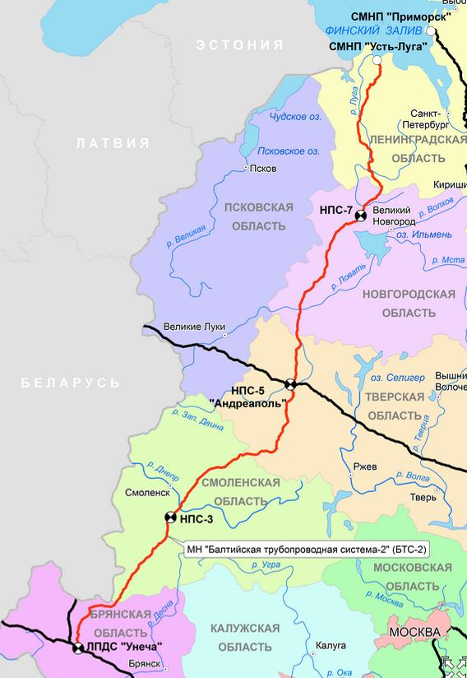

Рис. 2.2.6.1. Схема прохождения «Балтийской трубопроводной системы-2» (БТС-2).

2.2.7. Численность населения
С момента разработки генерального плана 2009 года на территории Медведского сельского поселения демографическая ситуация заметно изменилась, что потребовало пересмотра ряда положений базового прогноза численности населения на расчетный период. Необходимость пересмотра базового прогноза численности обусловлена негативными показателями по убыли населения, имевшими место уже в течение весьма длительного периода. За этот период численность жителей по поселению уменьшилась более значительно нежели предполагалось при разработке предыдущего генерального плана.
Данные об изменении численности населения в Медведском сельском поселении за период с 2006 по 2018 год приведены на рис. 2.2.7.1.
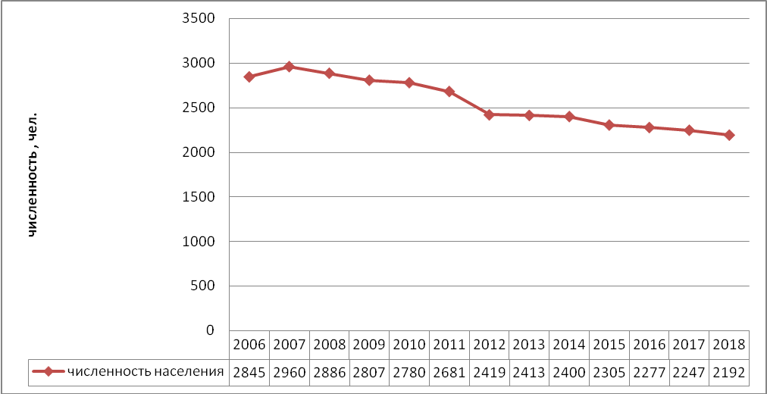
Рис. 2.2.7.1. Изменение численности населения по Медведскому сельскому поселению в 2006-2018 годах.

Данные рис. свидетельствуют, что за весь рассматриваемый период (с 2006 по 2018 год) по поселению сохранилась тенденция на сокращение численности жителей. Так, с 2007 по 2018 год население поселения сократилось на 768 человек, то есть более чем на четверть (25,95%). Эти данные позволяют заключить, что разработанный ранее прогноз по народонаселению Медведского сельского поселения следует признать как крайне оптимистический (и недостаточно обоснованный из-за отсутствия сведений связанных с ликвидацией воинской части в с.Медведь), предусматривавший заметное увеличение численности населения – с 2886 человек в 2008 году до 3920 человек на конец расчетного срока (2028 год). Расчет был основан на данных 2006-2008 годов в течение которых имело место увеличение численности жителей на 41 человека (прирост численности на 4,7‰ в год). Фактически с учетом данных последних лет имеет место убыль населения почти по 2% в год (или порядка 20-23‰ в год). Одной из причин этого стало расформирование войсковой части 44691, которая до 2009 года была расквартирована на территории Медведского сельского поселения в с.Медведь (директива Министра обороны Российской Федерации от 19 января 2009 года №Д-08 «Об организационных мероприятиях, проводимых в Сухопутных войсках в 2009 году». С учетом выше изложенного и в сооответствии со Схемой территориального планирования Новгородской области следует ожидать, что численность населения на расчетный срок по Медведскому сельскому поселению будет ниже расчетной по генеральному плану 2009 года. Шимский муниципальный район согласно Схемы терпланирования относится к территории Новгородской области для которой ожидается небольшое сокращение численности населения на расчетный срок. При этом необходимо учитывать, что Шимский район являлся районом на территории которого планируется миграционный приток жителей из районов крайнего Севера. На территории поселения планировалась стабилизация численности населения к концу первого этапа генплана (2018 год) с последующим постепенным ростом. Однако, в реальных условиях развитие демографической ситуации в поселении стабилизация численности населения не наблюдается и имеет место дальнейшая убыль жителей. С учетом выше изложенного на расчетный срок численность населения генпланом 2014 года численность населения была принята ниже предусмотренной генеральным планом 2009 года, то есть 3503 человека (с учетом предусмотренного значительного развития д.Верхний Прихон (увеличение численности почти на 700 человек) К сожалению, прогнозы по развитию этого населенного пункта, равно как и административного центра района – р.п.Шимск в силу целого ряда причин не сбываются и вместо развития имеет место «инерционный сценарий развития».
Основные показатели развития демографической ситуации в Медведском сельском поселении и Шимском районе в целом показано на рис. 2.2.7.2. - 2.2.7.3.

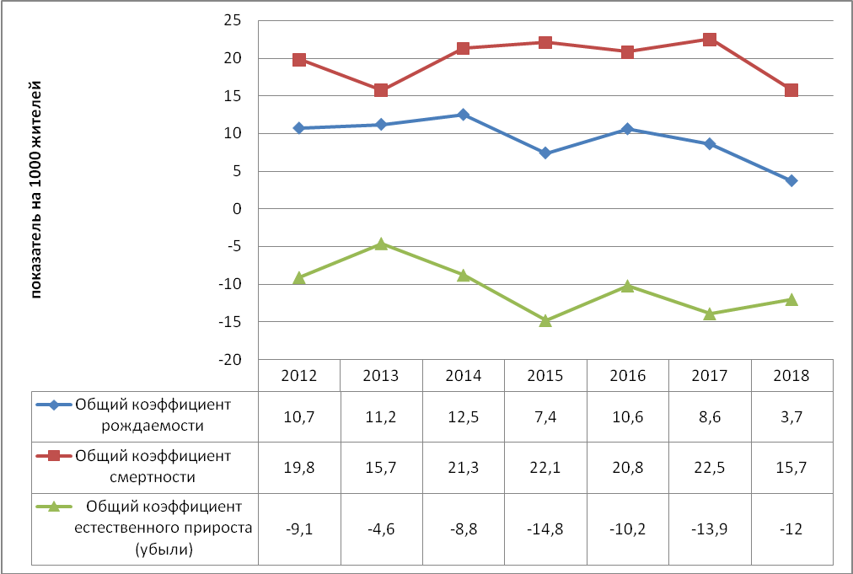
Рис. 2.2.7.2. Изменение основных демографических показателей по Медведскому сельскому поселению в 2012-2018 годах.

Данные последних лет свидетельствуют об ухудшении демографической ситуации в поселении: имеет место уменьшение рождаемости, сохранение крайне высоких показателей естественной убыли населения (при среднем значении 10,5‰ в год за последние 7 лет и увеличении этого показателя в последние годы) и весьма высокий миграционный отток населения (при среднем значении 7,2‰ в год). Как следствие этого среднегодовая общая убыль населения в поселении за 2012-2018 годы составила 17,7‰, при этом в 2017-2018 годах она составила 24,6‰ и 25,7‰ (см. рис. 2.2.7.3.).
С учетом этого настоящим изменением генплана предполагается, что на расчетный срок (2039 год) численность населения Медведского сельского поселения может составить (при негативном прогнозе развития поселения) менее 2000 человек. При этом с учетом Схемы территориального планирования Новгородской области такой прогноз не следует рассматривать на расчетный срок, так как при целенаправленном вмешательстве государства в демографическую ситуацию в стране в целом и каждом отдельно взятом ее регионе предполагается постепенный рост народонаселения на конец расчетного периода генплана.

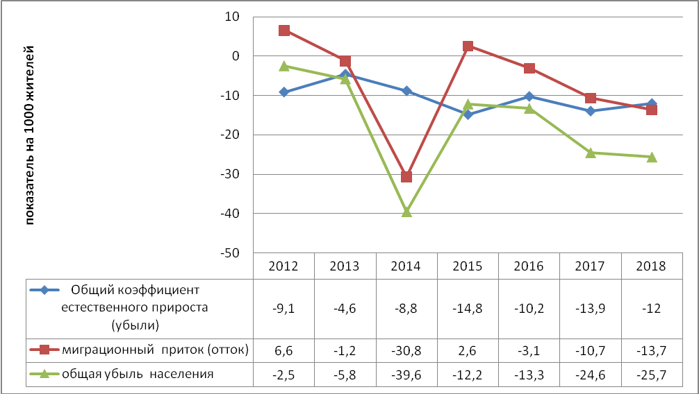
Рис. 2.2.7.3. Изменение показателей естественной убыли, миграционного оттока и общей убыли населения по Медведскому сельскому поселению в 2012-2018 годах.
Размещение жителей по населенным пунктам по состоянию на 01.05.2017 года (по данным муниципальной программы «Комплексного развития транспортной инфраструктуры Медведского сельского поселения на 2018 – 2029 годы» (постановление Администрации Медведского сельского поселения от 28.09.2017 № 103) представлено ниже в таблице:
Список сельских населенных пунктов Медведского сельского поселения
(по состоянию на 01.05.2017 год)
Наименование поселения и его центра, населенного пункта | Число постоянных хозяйств | Численность постоянного населения
Наименование поселения и его центра, населенного пункта | Число постоянных хозяйств |  | в том числе:
Наименование поселения и его центра, населенного пункта | Число постоянных хозяйств | Всего | зарегистрировано по месту жительства | число лиц, срок проживание которых составил 1 год и более
Медведское сельское поселение (центр – с.Медведь)
1. д. Большие Угороды | 25 | 60 | 55 | 5
2. д. Ванец | 7 | 8 | 4 | 4
3. д. Верхний Прихон | 104 | 284 | 269 | 15
4. д. Вешка | 3 | 8 | 4 | 4
5. д. Взъезды | 14 | 26 | 24 | 2
6. д. Высоково | 4 | 7 | 5 | 2
7. д. Горное Веретье | 20 | 35 | 32 | 3
8. д. Закибье | 62 | 173 | 164 | 9
9. д. Заречье | 1 | 3 | 2 | 1
10. д. Клевенец | 2 | 3 | 2 | 1
11. д. Костково | 1 | 1 | 1 | 0
12. д. Любач | 13 | 22 | 16 | 6
13. д. Малые Угороды | 7 | 16 | 12 | 4
14. д. Межник | 18 | 39 | 34 | 5
15. д. Менюша | 83 | 189 | 172 | 17
16. д. Нижний Прихон | 14 | 27 | 21 | 6
17. д. Новое Веретье | 27 | 96 | 74 | 8
18. д. Раглицы | 12 | 25 | 21 | 4
19. д. Сосенка | 8 | 11 | 10 | 1
20. д. Старое Веретье | 10 | 16 | 16 | 0
21. д. Старый Медведь | 73 | 219 | 215 | 4
22. д. Ушно | 1 | 1 | 0 | 1
23. д. Шарок | 4 | 13 | 13 | 0
24. д. Щелино | 4 | 12 | 6 | 6
25. с. Медведь | 411 | 997 | 984 | 13
Итого: | 928* | 2277 | 2156 | 121
*-по данным отчета главы Администрации Медведского сельского поселения за 2018 год в поселении имеется 1052 постоянных хозяйства. (http://медведское.рф/?p=3720)

2.2.8. Объекты общественного и делового назначения.
Перечни основных объектов, размещение которых определило формирование на территории муниципального образования общественных, деловых и рекреационных зон приведены в обобщенном виде в таблицах настоящего раздела. Так как за последнее время существенных изменений по объектам общественного и делового назначения не произошло, а полный перечень основных объектов и инфраструктуры Медведского сельского поселения и их основные характеристики (параметры) и месторасположение подробно изложены в Генеральном плане Медведского сельского поселения 2009 года – в настоящих изменениях приведены обобщенные данные по Паспорту поселения Росгосстата РФ (сайт http://www.gks.ru/dbscripts/munst/munst.htm) и использованы данные муниципальных программ «Комплексного развития транспортной инфраструктуры Медведского сельского поселения на 2018 – 2029 годы» (постановление Администрации Медведского сельского поселения от 28.09.2017 № 103), «Комплексного развития объектов социальной инфраструктуры Медведского сельского поселения на период 2018-2029 годы» (постановление от 28.09.2017 № 104) и «Комплексного развития систем коммунальной инфраструктуры Медведского сельского поселения Шимского муниципального района Новгородской области на 2016-2020 годы и на период до 2029 года» (постановление от 23.12.2016 г. №104).

Система здравоохранения
На территории муниципального образования расположены объекты здравоохранения: амбулатория, фельдшерско-акушерские пункты.

Показатели | Ед. измерения | 2010 | 2011 | 2012 | 2013 | 2014 | 2015 | 2016 | 2017
Число лечебно-профилактических организаций - всего | единица |  |  |  |  | 5 | 5 | 5 | 5
* по данным Паспорта муниципального образования Медведское сельское поселение, Росстат, 2010-2017г.г. http://www.gks.ru/dbscripts/munst/munst.htm
Сведения об объектах здравоохранения представлены ниже:
№ | Наименование | Точный адрес | Вместимость | % загруженности | Материал стен | Год постройки | Уровень благоустройства зданий
1 | Медведская амбулатория | ул. Путриса, д. 32/1 | 50 | 113 | кирпич | 1986 | вода холодная, отопление, канализация
2 | Закибский ФАП | д.Закибье, ул. Центральная, д. 34 а | 7 | 100 | Модуль, типовой | 2006 | вода холодная, отопление, канализация
3 | Менюшский ФАП | д. Менюша, д. 98 | 10 | 100 | кирпич | 1991 | вода холодная, отопление, канализация
4 | Горноверетьевский ФАП | д. Г. Веретье, д. 23 | 6 | 100 | дерево | 1967 | печное отопление
6 | Старомедведский ФАП | д. Ст. Медведь, д. 55 | 10 | 60 | кирпич | 1985 | отопление

Система образования и просвещения
На территории муниципального образования имеется образовательное учреждение- МАОУ «Средняя общеобразовательная школа» с.Медведь.
На территории муниципального образования имеется детское дошкольное учреждение- МАДОУ «Детский сад № 12».
На территории муниципального образования имеется учреждение дополнительного образования детей - филиал музыкальной школы.

Показатели | Ед. измерения | 2010 | 2011 | 2012 | 2013 | 2014 | 2015 | 2016 | 2017
Число общеобразовательных организаций на начало учебного года | единица | 1 | 1 | 1 | 1 | 1 | 1 | 1 | 1
Численность обучающихся общеобразовательных организаций с учетом обособленных подразделений | человек | 232 | 206 | 179 | 190 | 162 | 166 | 164 | 165
* по данным Паспорта муниципального образования Медведское сельское поселение, Росстат, 2010-2017 г.г.
http://www.gks.ru/dbscripts/munst/munst.htm
Сведения об объектах образования представлены ниже:
- Детские дошкольные учреждения
Наименование | Точный адрес | Вместимость | % загруженности | Материал стен | % износа | Уровень благоустройства зданий
МАДОУ с.Медведь | ул. С.Куликова,  д. 15 | 50 | 100% | кирпич | 100  (1831 г. постройки) | Вода, отопление, канализация
- Общеобразовательные школы
Наименование | Точный адрес | Вместимость | % загруженности | Материал стен | Год постройки | Уровень благоустройства зданий
МОУ «СОШ  с. Медведь»: | ул. Путриса, д. 31 | 165 | 100 | кирпич | 1959 | вода холодная, отопление, канализация

Система социального обслуживания населения
Показатели | Ед. измерения | 2010 | 2011 | 2012 | 2013 | 2014 | 2015 | 2016 | 2017
Численность получателей социальных услуг, оказываемых организациями, осуществляющими социальное обслуживание в форме социального обслуживания на дому | человек |  |  |  |  |  |  |  | 27
Число оказыванных услуг организациями, осуществляющими социальное обслуживание в форме социального обслуживания на дому | единица |  |  |  |  |  |  |  | 14661
Численность получателей социальных услуг, оказываемых организациями, осуществляющими полустационарное социальное обслуживание | человек |  |  |  |  |  |  |  | 72
Число оказанных услуг организациями, осуществляющими полустационарное социальное обслуживание | единица |  |  |  |  |  |  |  | 72
Численность лиц, обслуженных за год отделениями при центрах социального обслуживания граждан пожилого возраста и инвалидов
прочие | человек |  |  | 98 | 90 | 31
всего | человек |  | 35
Численность лиц, обслуженных отделениями социального обслуживания на дому граждан пожилого возраста и инвалидов | человек | 47 | 35 | 30 | 45 | 31 | 40 | 27
* по данным Паспорта муниципального образования Медведское сельское поселение, Росстат, 2010-2017 г.г. http://www.gks.ru/dbscripts/munst/munst.htm

Организация отдыха, развлечений и культуры
Культурно - досуговые мероприятия поселения обеспечивают учреждения культуры.
Основной задачей является организация досуга населения и развитие художественной самодеятельности, пропаганда народного творчества с целью внедрения здорового образа жизни.
Обеспеченность населения учреждениями культуры в сельском поселении 100%.
Показатели | Ед. измерения | 2010 | 2011 | 2012 | 2013 | 2014 | 2015 | 2016 | 2017
Число организаций культурно-досугового типа | единица | 4 | 3
Число обособленных подразделений организаций культурно-досугового типа | единица |  |  | 3 | 3 | 3 | 3 | 3 | 3
Численность работников организаций культурно-досугового типа с учетом обособленных подразделений, всего | человек | 18 | 10 | 9 | 13 | 12 | 12 | 12 | 12
Численность специалистов культурно-досуговой деятельности | человек | 9 | 5 | 5 | 9 | 8 | 10 | 10 | 11
Число общедоступных (публичных) библиотек | единица | 3 | 3
Число обособленных подразделений библиотек | единица |  |  | 3 | 3 | 3 | 3 | 3 | 3
Численность работников библиотек с учетом обособленных подразделений, всего | человек | 5 | 4 | 4 | 3 | 3 | 3 | 3 | 3
Численность библиотечных работников в библиотеках с учетом обособленных подразделений | человек | 4 | 3 | 2 | 2 | 2 | 2 | 2 | 2
Число обособленных подразделений детских, музыкальных, художественных, хореографических школ и школ искусств | единица |  |  |  |  |  | 1 | 1 | 1
Численность работников детских музыкальных, художественных, хореографических школ и школ искусств с учетом обособленных подразделений | человек |  |  |  |  |  | 1 | 1 | 1
Численность преподавателей детских музыкальных, художественных, хореографических школ и школ искусств с учетом обособленных подразделений | человек |  |  |  |  |  | 1 | 1 | 1
Число кинотеатров и киноустановок | единица | 1 | 1 | 1
Численность работников кинотеатров и киноустановок | человек | 1 | 1 | 1
* по данным Паспорта муниципального образования Медведское сельское поселение, Росстат, 2010-2017 г.г.
http://www.gks.ru/dbscripts/munst/munst.htm
Сведения об объектах культуры представлены ниже:
- дома культуры
№ | Наименование | Точный адрес | Вместимость | % загруженности | Материал стен | Год постройки | Уровень благоустройства зданий
1 | Закибский Дом культуры | д. Закибье, ул. Новая,  д. 27 | 150 | 100 | кирпич | 1991 | -
2 | Медведский Дом культуры | ул. Театральная, д. 2 | 200 | 100 | камень, кирпич | 1898 | отопление
3 | Менюшский Дом культуры | д. Менюша, д. 98 | 200 | 100 | кирпич | 1991 | вода, отопление, канализация
- музеи
Наименование | Точный адрес | Вместимость | % загруженности | Материал стен | Год постройки | % износа | Уровень благоустройства зданий
Медведский краеведческий музей | с. Медведь,  ул. Путриса, д. 12 | 20 | 100 | кирпич | 19 век | 100 | вода, отопление, канализация
- библиотеки
№ | Наименование | Точный адрес | Вместимость | % загруженности | Материал стен | Год постройки | Уровень благоустройства зданий
1 | филиал Шимской межпоселенческой библиотечной системы (МБС) | д. Закибье,  ул. Новая, д. 27 | 20 | 80 | кирпич | 1991 | -
2 | Медведский филиал Шимской МБС | с. Медведь,  ул. Путриса, д. 12 | 30 | 80 | кирпич | 19 век | вода, отопление, канализация
3 | Менюшский филиал Шимской МБС | д. Менюша, д. 98 | 20 | 80 | кирпич | 1991 | вода, отопление, канализация

Физическая культура и спорт
Физическая культура, спорт и туризм являются составной частью здорового образа жизни населения.
Вместе с тем сложившаяся к настоящему времени тревожная ситуация с физическим и духовным здоровьем нации во многом обусловлена социальными причинами, в числе которых – недооценка оздоровительной, воспитательной и социально-экономической роли физической культуры и спорта, как со стороны государства, так и со стороны населения.
Имеется ряд других проблем, влияющих на развитие физической культуры и спорта, требующих неотложного решения, в том числе недостаток финансовых ресурсов на проведение спортивных соревнований.
Ощущается нехватка средств на обеспечение участия спортсменов в региональных соревнованиях. Недостаточно субвенций регионального бюджета на выполнение переданных государственных полномочий в области физической культуры и спорта.
Сложившийся уровень обеспеченности населения поселения услугами в области физической культуры и массового спорта, культуры оценивается как удовлетворительный.
Показатели | Ед. измерения | 2010 | 2011 | 2012 | 2013 | 2014 | 2015 | 2016 | 2017
Число спортивных сооружений
спортивные сооружения - всего | единица | 2 | 4 | 4 | 4 | 4 | 4 | 4 | 5
плоскостные спортивные сооружения | единица | 2 | 2 | 2 | 2 | 2 | 2 | 2 | 3
Число муниципальных спортивных сооружений
спортивные сооружения - всего | единица | 2 | 4 | 4 | 4 | 4 | 4 | 4 | 5
плоскостные спортивные сооружения | единица | 2 | 2 | 2 | 2 | 2 | 2 | 2 | 3
* по данным Паспорта муниципального образования Медведское сельское поселение, Росстат, 2010-2017 г.г. http://www.gks.ru/dbscripts/munst/munst.htm
Сведения об объектах физкультуры и спорта представлены ниже:
Наименование | Точный адрес | Вместимость | % загруженности | Материал стен | Год постройки | Уровень благоустройства зданий
Спортивный зал школы | с. Медведь, ул. Путриса, д. 31 | 25 | 100 | кирпич | 1959 | вода, ц/отопление, канализация

Торговля и общественное питание
Показатели | Ед. измерения | 2010 | 2011 | 2012 | 2013 | 2014 | 2015 | 2016 | 2017
Количество объектов розничной торговли и общественного питания
магазины | единица |  | 18 | 18 | 16 | 16 | 12 | 10 | 10
магазины (без торговых центров) | единица | 17
минимаркеты | единица |  |  |  |  | 14 | 10 | 8 | 8
неспециализированные продовольственные магазины (минимаркеты) | единица |  | 16
неспециализированные непродовольственные магазины | единица |  | 2
магазины товаров повседневного спроса, минимаркеты | единица |  |  | 16 | 14
неспециализированные непродовольственные магазины и прочие магазины | единица |  |  | 2 | 2 |  |  | 2
прочие магазины | единица |  |  |  |  | 2 | 2 |  | 2
павильоны | единица | 2 | 3 | 3 | 4 | 4 | 3 | 3 | 3
аптечные киоски и пункты | единица | 1 | 1
общедоступные столовые, закусочные | единица |  |  |  | 1 | 1
столовые учебных заведений, организаций, промышленных предприятий | единица |  | 1 | 2 | 2 | 2 | 2 | 2 | 2
рестораны, кафе, бары | единица | 2 | 2 | 1 | 1 | 1 | 2 | 1
Площадь торгового зала объектов розничной торговли
магазины | метр квадратный |  | 793,4 | 853,4 | 741 | 741 | 500,3 | 339,3 | 339,3
магазины (без торговых центров) | метр квадратный | 857
минимаркеты | метр квадратный |  |  |  |  | 677,6 | 436,9 | 275,9 | 275,9
неспециализированные продовольственные магазины (минимаркеты) | метр квадратный |  | 650
неспециализированные непродовольственные магазины | метр квадратный |  | 143,4
магазины товаров повседневного спроса, минимаркеты | метр квадратный |  |  | 710 | 677,6
неспециализированные непродовольственные магазины и прочие магазины | метр квадратный |  |  | 143,4 | 63,4 |  |  | 63,4
прочие магазины | метр квадратный |  |  |  |  | 63,4 | 63,4 |  | 63,4
павильоны | метр квадратный | 37 | 57,7 | 60 | 73,9 | 73,9 | 53,9 | 53,9 | 53,9
Площадь зала обслуживания посетителей в объектах общественного питания
общедоступные столовые, закусочные | метр квадратный |  |  |  | 5,5 | 5,5
столовые учебных заведений, организаций, промышленных предприятий | метр квадратный |  | 33,17 | 57,1 | 57,1 | 57,1 | 73,6 | 57,1 | 57,1
рестораны, кафе, бары | метр квадратный | 78 | 67,2 | 43 | 56 | 56 | 80,2 | 55,1
Число мест в объектах общественного питания
общедоступные столовые, закусочные | место |  |  |  | 8 | 10
столовые учебных заведений, организаций, промышленных предприятий | место |  | 40 | 60 | 60 | 64 | 64 | 64 | 64
рестораны, кафе, бары | место | 54 | 72 | 60 | 42 | 24 | 48 | 34
* по данным Паспорта муниципального образования Медведское сельское поселение, Росстат, 2010-2017 г.г.
http://www.gks.ru/dbscripts/munst/munst.htm
Информация об обеспечении населения Медведского сельского поселения товарами первой необходимости представлена в приложении 3.

Бытовое обслуживание населения
Показатели | Ед. измерения | 2010 | 2011 | 2012 | 2013 | 2014 | 2015 | 2016 | 2017
Число объектов бытового обслуживания населения, оказывающих услуги
всего | единица | 1 |  |  | 1 | 2 | 2 | 3
ремонт и техническое обслуживание бытовой радиоэлектронной аппаратуры, бытовых машин и приборов и изготовление металлоизделий | единица |  |  |  |  |  | 1 | 1
техническое обслуживание и ремонт транспортных средств, машин и оборудования | единица | 1 |  |  |  |  |  | 1
парикмахерские и косметические услуги | единица |  |  |  |  | 1
ритуальные | единица |  |  |  | 1 | 1 | 1 | 1
Число объектов бытового обслуживания населения, оказывающих услуги (с 2017г.)
Число объектов бытового обслуживания населения, оказывающих услуги | единица |  |  |  |  |  |  |  | 2
Услуги бань и душевых | единица |  |  |  |  |  |  |  | 1
Ритуальные услуги | единица |  |  |  |  |  |  |  | 1
Число кресел в парикмахерских | единица |  |  |  |  | 2
* по данным Паспорта муниципального образования Медведское сельское поселение, Росстат, 2010-2017 г.г.
http://www.gks.ru/dbscripts/munst/munst.htm
Сведения об объектах бытового обслуживания представлены ниже:
Наименование | Точный адрес | Вместимость | % загруженности | Материал стен | Год постройки | % износа | Уровень благоустройства зданий
Дополнительный офис  № 8629/01529 | 174160, с. Медведь,  ул. С. Куликова, д. 115 | 15 кв. м | 150 | кирпич | 1973 | 50 | Отопление

2.2.9. Инженерная инфраструктура
Основным достоянием современных поселений является наличие инженерной инфраструктуры и возможности ее использования. В основе анализа инженерного обустройства территории Медведского сельского поселения положен фактор наличия систем теплоснабжения, водоснабжения, электроснабжения и оснащения участков территории соответствующими инженерными сетями. При этом рассматривались прежде всего территории жилой и общественно-деловой застройки, а также прилегающие участки, промышленные зоны, промышленные площадки (предприятия).
В результате анализа материалов по наличию инженерных систем, котельных и соответствующих сетей, с учетом предоставленных материалов топографической основы, предварительной работы с соответствующими специалистами по коммунальному хозяйству, были установлены зоны наличия инженерных систем.
Основные показатели инженерного обеспечения населенных пунктов поселения (по данным Росгосстата РФ) приведены в таблице 2.2.9.1.
Таблица 2.2.9.1.
Коммунальная сфера

Показатели | Ед. измерения | 2010 | 2011 | 2012 | 2013 | 2014 | 2015 | 2016 | 2017
Одиночное протяжение уличной газовой сети | метр | 142 | 142 | 142 | 142 | 142 | 142 | 142 | 142
Количество негазифицированных населенных пунктов | единица | 25 | 25 | 25 | 25 | 25 | 25 | 25 | 25
Число источников теплоснабжения | единица | 6 | 6 | 6 | 6 | 5 |  | 4 | 4
Число источников теплоснабжения мощностью до 3 Гкал/ч | единица | 5 | 5 | 5 | 5 | 5 |  | 3 | 4
Протяженность тепловых и паровых сетей в двухтрубном исчислении | метр | 1945 | 2157 | 2156 | 2176 | 1442 |  | 1662 | 1656
Протяженность тепловых и паровых сетей в двухтрубном исчислении, нуждающихся в замене | метр | 1380 | 1000 | 1000 | 450 | 300 |  | 180 | 210
Протяженность тепловых и паровых сетей, которые были заменены и отремонтированы за отчетный год | метр |  | 116 | 606 | 50
Одиночное протяжение уличной водопроводной сети | метр | 16000 | 13100 | 13100 | 18170 | 16346 |  | 16346 | 16346
Одиночное протяжение уличной водопроводной сети, нуждающейся в замене | метр | 10400 | 10200 | 10200 | 13200 | 12820 |  | 12820 | 12820
Одиночное протяжение уличной водопроводной сети, которая заменена и отремонтирована за отчетный год | метр | 400 |  | 10 |  | 160 |  |  | 155
Количество населенных пунктов, не имеющих водопроводов (отдельных водопроводных сетей) | единица |  |  |  |  |  |  |  | 21
Одиночное протяжение уличной канализационной сети | метр | 5000 | 5000 | 5000 | 5000 | 2900 |  | 2900 | 2900
Одиночное протяжение уличной канализационной сети, нуждающейся в замене | метр | 3600 | 3600 | 3600 | 2200 | 2200 |  | 2200 | 2200
Количество населенных пунктов, не имеющих канализаций (отдельных канализационных сетей) | единица |  |  |  |  |  |  |  | 24
Одиночное протяжение уличной линии электропередачи | метр |  |  |  |  | 67680
Одиночное протяжение уличной линии электропередачи, нуждающейся в замене | метр |  |  |  |  | 2880
Общая площадь жилых помещений | тысяча квадратных метров | 90 | 91 | 91,6 | 95,5 | 96 | 97,2 | 99,1 | 98,2
Число проживающих в ветхих жилых домах | человек |  |  | 35 | 35 | 35
Число проживающих в аварийных жилых домах (по 2014 год вкл.) | человек |  |  | 8 | 8 | 8
Переселено из ветхих и аварийных жилых домов за отчетный год (по 2014 год вкл.) | человек |  | 13
* по данным Паспорта муниципального образования Медведское сельское поселение, Росстат, 2010-2017 г.г.
http://www.gks.ru/dbscripts/munst/munst.htm
Данные таблицы 2.2.9.1. свидетельствуют, что кардинальных изменений в системах инженерно-технического обеспечения в поселении не произошло. Не предусматривается принципиальное изменение основных показателей и на перспективу до 2029 года, что нашло свое отражение в Программе комплексного развития систем коммунальной инфраструктуры Медведского сельского поселения Шимского района Новгородской области на 2016-2020 годы и на период до 2029 года (утв. Постановлением Администрации Медведского сельского поселения от 23.12.2016 г. №104).
В этой связи в рамках настоящих изменений не ревизируются основные положения генеральных планов 2009 и 2014 годов в области перспектив развития инженерной инфраструктуры Медведского сельского поселения на расчетный период, а уточняются отдельные положения и задачи в области коммунального обеспечивания жителей.
Уменьшение численности жителей в поселении требует пересмотра в генеральном плане ряда аспектов инженерно-технического и социального-бытового обслуживания некоторых населенных пунктов Медведского сельского поселения. При этом следует отметить, что уменьшение численности жителей не должно оказать существенного влияния на принципиальные решения в области развития инженерных сетей и социально-бытовой инфраструктуры поселения, но потребует перерасчета некоторых показателей по водоснабжению и водоотведению, газо-, тепло- и электроснабжению, что должно быть учтено при последующем проектировании таких объектов. Частично этот факт был учтен при разработке Программы комплексного развития систем коммнальной инфраструктуры Медведского сельского поселения. При планировании развития инженерных сетей в поселении необходимо учитывать, что по состоянию на 2016 год доля сетей, нуждающихся в замене, в общей протяженности сетей составляла:
- электрических – 4 %;
- тепловых – 60 %;
- газоснабжения – 0 %;
- водоснабжения – 78 %.
- водоотведения – 75 %.

2.2.9.1. Водоснабжение и водоотведение
Водоснабжение
В состав Медведского сельского поселения входят 25 населённых пунктов. Автономные системы хозяйственно-питьевого водоснабжения имеют с. Медведь, д. Менюша и д. Закибье, д. Старый Медведь. Водоснабжение остальных населённых пунктов обеспечивается от индивидуальных приусадебных шахтных колодцев.
В остальных населенных пунктах поселения: д. Большие Угороды, д. Ванец, д.Верхний Прихон, д. Вешка, д. Взъезды, д. Высоково, д. Горное Веретье, д. Заречье, д. Клевенец, д. Костково, д. Любач, д. Малые Угороды, д. Нижний Прихон, д. Новое Веретье, д. Раглицы, д. Сосенка, д. Старое Веретье, д. Ушно, д. Шарок, д. Щелино жилая застройка снабжается водой от индивидуальных шахтных колодцев.
На территории Медведского сельского поселения услуги по водоотведению оказывает организация: ООО «МП Шимский водоканал».
Водоснабжение аграрных и промышленных предприятий осуществляется из собственных скважин.
Основная причина возникновения проблем в сфере водоснабжения – высокий уровень износа основных фондов (оборудования скважин, сетей водоснабжения, водонапорных башен). В настоящих условиях уже невозможно обеспечить качество услуги водоснабжения в нормативных пределах.
Схемой водоснабжения Медведского сельского поселения предусмотрен ряд технических мероприятий, направленных на развитие системы водоснабжения.
Выполнение первоочередных мероприятий: реконструкция водопроводной сети с 80 % и более износом.
Состав и сроки реализации мероприятий приведены ниже, при этом предполагается, что определение объемов и источников финансирования будет проводиться на стадии составления сметы по реализации соответствующих мероприятий.
Мероприятия в системе водоснабжения
№ п/п | Мероприятие | Период реализации, гг. | Источник  финансирования
1 | Проектирование и строительство (бурение) скважин – 7 шт. | до 2029 г. | Бюджет Новгородской области, Бюджет Шимского района, средства ресурсоснабжающей организации
2 | Установка станции обезжелезивания (15 л/с) в с. Медведь | до 2029 г.
3 | Ремонт 4 глубинных артскважин с заменой фильтров и промывкой скважин | до 2029 г.
4 | Строительство 2 водонапорных башен (V=25 м³, Н=12 м) в д. Менюша, д. Старый Медведь | до 2029 г.
5 | Реконструкция существующих водопроводных сетей с заменой изношенных участков, протяженностью 3,2 км | до 2029 г.
6 | Строительство и проектирование водопровода протяженностью 13,15 км | до 2029 г.
7 | Замена водоразборных колонок – 10 шт. | до 2029 г.

Результатами реализации мероприятий по развитию систем водоснабжения муниципального образования являются:
- обеспечение бесперебойной подачи качественной воды от источника до потребителя;
- улучшение качества жилищно-коммунального обслуживания населения по системе водоснабжения;
- обеспечение возможности подключения строящихся объектов к системе водоснабжения при гарантированном объеме заявленной мощности;
- экономия водных ресурсов и электроэнергии.

Водоотведение
В настоящее время из населенных пунктов Медведского сельского поселения сети канализации имеют с. Медведь и д. Закибье.
Жилая застройка, общественные здания и здания коммунального назначения прочих населенных пунктов оборудованы надворными уборными или накопительными емкостями с последующим вывозом сточных вод в места указанные органами санитарно-эпидемиологического надзора.
Существующие проблемы водоотведения:
- низкий процент населения обеспечен централизованной системой канализации;
- высокий износ существующего оборудования и сетей водоотведения;
- требуется строительство ЛОСК и реконструкция существующих канализационных станций и биологических очистных сооружений с увеличением их мощностей.
Схемой водоотведения Медведского сельского поселения предусмотрен ряд технических мероприятий, направленных на развитие системы водоотведения.
Состав и сроки реализации мероприятий приведены ниже, при этом предполагается, что определение объемов и источников финансирования будет проводиться на стадии составления сметы по реализации соответствующих мероприятий.
Мероприятия в системе водоотведения
№ п/п | Мероприятие | Период реализации, гг. | Источник  финансирования
1 | Строительство в с. Медведь канализационных очистных сооружений «Е-300Б» 300 м³/сут | до 2029 г. | Бюджет Новгородской области, Бюджет Шимского района, средства ресурсоснабжающей организации
2 | Строительство 5 КНС (q=5 м³/час) | до 2029 г.
3 | Строительство в д. Закибье канализационных очистных сооружений «Е-50М1Б» 300 м³/сут | до 2029 г.
4 | Реконструкция существующих сетей водоотведения протяженностью 0,7 км | до 2029 г.
5 | Строительство сетей водоотведения протяженностью 5,67 км | до 2029 г.

Планируется развитие системы водоотведения д. Медведь. Для обеспечения безаварийной работы системы водоотведения д. Медведь необходимо провести перекладку изношенных участков канализационных коллекторов на Ø200 мм и замену действующих канализационных очистных сооружений, производительность которых недостаточна, на новые. Предлагается заменить действующие канализационные очистные сооружения на сооружения «Е-300М1БПФ» полной биологической очистки сточных фирмы «ЕКОС» производительностью 300 м³/сут с доочисткой и доведением очищенных сточных вод до соответствия требованиям РФ выпуска в водоём рыбохозяйственного значения 1 категории с последующим донным выпуском «рассеянного» типа в р. Мшага. Рекомендуется вынос очистных сооружений из охранной зоны реки.
Производительность канализационных очистных сооружений принята из расчёта вывоза сточных вод ассенизационными машинами от неканализованной части с. Медведь, а также от д. Менюша, д. Горное Веретье, д. Старое Веретье, д. Шарок, д. Верхний Прихон, д. Новое Веретье, д. Старый Медведь, д. Взъезды, д. Вешка, д. Костково, д. Любач, д. Нижний Прихон, д. Раглицы, д. Щелино при норме удельного водоотведения в неканализованных районах 25 л/сут на одного жителя (п. 5.1.4 СП 32.13330.2012).
Жилые дома д. Медведь, расположенные в отдалении от сетей канализации, рекомендуется оснащать либо накопителями сточных вод с применением водонепроницаемых материалов, с последующим вывозом сточных вод ассенизационными машинами на канализационные очистные сооружения (объём накопителя сточных вод зависит от количества обслуживаемых лиц), либо блоком из водонепроницаемых материалов очистных сооружений модельного ряда «БИОКСИ» фирмы «ЭКСО», не требующих фильтрующих траншей или полей фильтрации и обеспечивающих 98%-ную степень очистки, которая соответствует всем Российским нормативам по очищенной сточной воде.
При использовании установки "Биокси" не нужно использовать ассенизационную машину, отсутствует необходимость планировать подъезд к месту расположения установки, т.к. отвод очищенной воды может осуществляться в накопительную емкость из водонепроницаемых материалов с последующим использованием (по рекомендации производителя) на технические нужды (полив и т.д.).
Результатами реализации мероприятий по развитию систем водоотведения муниципального образования являются:
- обеспечение возможности подключения строящихся объектов к системе водоотведения при гарантированном объеме заявленной мощности;
- повышение надежности и обеспечение бесперебойной работы объектов водоотведения;
- уменьшение техногенного воздействия на среду обитания;
- улучшение качества жилищно-коммунального обслуживания населения по системе водоотведения.

2.2.9.2.Теплоснабжение
На территории Медведского сельского поселения услуги по обеспечению населения теплоснабжением осуществляет организация: ООО «ТК Новгородская».
Источниками теплоты в Медведском сельском поселении являются котельные:
с. Медведь – котельная №12 (школа), вид топлива – дрова, мощность 0,264 Гкал/час;
с. Медведь – котельная №20 (Дом культуры), вид топлива – дрова, мощность – 0,45 Гкал/час;
с. Медведь – котельная № 21 (Городок), вид топлива – уголь, мощность 3,614 Гкал/час;
д. Закибье – котельная №16 (Дом культуры), вид топлива- дрова, мощность – 0,8 Гкал/час;
д. Менюша – котельная №23 (Детский дом), вид топлива – дрова, мощность – 0,089 Гкал/час;
д. Менюша – котельная №24 (Дом культуры), вид топлива – дрова, мощность – 0,45 Гкал/час.
В населенных пунктах д. Большие Угороды, д. Ванец, д. Верхний Прихон, д. Вешка, д. Взъезды, д. Высоково, д. Горное Веретье, д. Закибье, д. Заречье, д. Клевенец, д. Костково, д. Любач, д. Малые Угороды, д. Межник, д. Менюша, д. Нижний Прихон, д. Новое Веретье, д. Раглицы, д. Сосенка, д. Старое Веретье, д. Старый Медведь, д. Ушно, д. Шарок, д. Щелино централизованное теплоснабжение отсутствует. Газоснабжение в ближайшие годы не планируется. Отопление существующего жилого фонда – печное.
Анализ существующего состояния Медведского сельского поселения в системе теплоснабжения выявил следующие основные проблемы:
- невысокая доля абонентов, обеспеченных централизованным теплоснабжением;
- наличие в составе системы теплоснабжения устаревших низкоэффективных источников тепловой энергии;
- низкий уровень защищенности тепловых сетей от коррозии вследствие недостаточного применения антикоррозионной защиты.
Возникновение указанных проблем обусловлено недофинансированием, как системы теплоснабжения, так и всей системы коммунальной инфраструктуры и жилищно-коммунального хозяйства в целом.
Мероприятия по улучшению качества обеспечения теплоснабжением населения:
- Теплоснабжение жилого фонда, а также социальных и производственных зданий с. Медведь рекомендуем запроектировать от централизованной теплосети.
- Теплоснабжение вновь проектируемых жилых домов и общественных зданий в населенных пунктах: д. Большие Угороды, д. Ванец, д. Верхний Прихон, д. Вешка, д. Взъезды, д. Высоково, д. Горное Веретье, д. Закибье, д. Заречье, д. Клевенец, д. Костково, д. Любач, д. Малые Угороды, д. Межник, д. Менюша, д. Нижний Прихон, д. Новое Веретье, д. Раглицы, д. Сосенка, д. Старое Веретье, д. Старый Медведь, д. Ушно, д. Шарок, д. Щелино возможно осуществить следующими способами:
- печное отопление;
- электрокотлы у каждого потребителя;
- газовые котлы (на привозном сжиженном газе);
- котлы на древесном топливе (пилетах).
Для надежности централизованного теплоснабжения следует предусматривать устройство перемычек между теплосетями, что даст возможность резервирования теплоисточников и перераспределения зон обслуживания с целью оптимизации загрузки оборудования котельных.
С целью экономии тепла на отопление жилой фонд и социальные объекты необходимо оборудовать теплосчетчиками.
Предусмотреть на котельных ХВО (химическую водоочистку), как в части умягчения, так и в части дегазации подпиточной воды.
Программой комплексного развития систем коммунальной инфраструктуры Медведского сельского поселения до 2029 года предусмотрена реализация следующих мероприятий в области теплоснабжения:
Мероприятия в системе теплоснабжения
№ п/п | Мероприятие | Период реализации, гг. | Источник  финансирования
1 | Реконструкция существующей котельной № 21 в с. Медведь | до 2029 г. | Бюджет Новгородской области, Бюджет Шимского района, средства ресурсоснабжающей организации
2 | Строительство блочной модульной котельной на пеллетах, размещенную в 18 квартале, мощностью 4,391 МВт (3,786 Гкал/ч) в с. Медведь | до 2029 г.
3 | Реконструкция существующих тепловых сетей протяженностью 0,2 км | до 2029 г.
4 | Строительство сетей теплоснабжения для подключения новых потребителей в с. Медведь протяженностью 0,86 км | до 2029 г.
Результатами реализации мероприятий по системе теплоснабжения муниципального образования являются:
- повышение надежности и обеспечение бесперебойной работы объектов теплоснабжения за счет уменьшения количества функциональных отказов до рациональных значений;
- улучшение качества жилищно-коммунального обслуживания населения по системе теплоснабжения;
- повышение ресурсной эффективности предоставления услуг теплоснабжения.

2.2.9.3. Газоснабжение
Услуги по обеспечению население газом осуществляет организация: ООО «ГНС – Новгород».
В настоящее время населенные пункты Медведского сельского поселения не газифицированы.
На территории Медведского сельского поселения находятся групповые резервуарные емкости для хранения сжиженного газа.
1. с. Медведь, ул. С. Куликова, д. 115. ДОС – 115, 1 резервуар, объем резервуара – 4,5 м3/год, год установки – 1973 г.
2. с. Медведь, ул. С. Куликова, д.114, 1 резервуар, объем резервуара – 2,5 м3/год, год установки – 1972 г.
Протяженность сетей газоснабжения составляем 142 м.
В настоящее время инвестиционные проекты по развитию системы газоснабжения не разработаны и мероприятия на период до 2029 года непредусматриваются. На более отдаленную перспективу газоснабжение поселения предполагается.
Основные проблемы в газоснабжении поселения можно охарактеризовать следующими позициями:
- низкий процент населения обеспечен централизованным газоснабжением.
Аварийных участков газопроводов нет. Ведется постоянное обслуживание и контроль за состоянием системы газопроводов, сооружений и технических устройств на них.

2.2.9.4. Сети электроснабжения.
Распределение, передача электроэнергии потребителям Медведского сельского поселения осуществляется по электрическим сетям, обслуживаемые организацией – ПО «Ильменские электрические сети».
Электроснабжение жилищно-коммунального сектора населенных пунктов с.Медведь, д.Старый Медведь, д.менюша, д.Верхний Прихон, д.Высоково, д.Сосенка, д.Большие Угороды, д.Ванец, д.Костково, д.Любач, д.Нижний Прихон, д.Раглицы и д.Клевенец Медведского сельского поселения осуществляется от действующих трансформаторных подстанций 10/0,4 кВ. Питание ТП на напряжении 10 кВ выполнено по фидерным воздушным линиям 10 кВ ПС «Медведь».
Данные о существующих нагрузках жилищно-коммунального сектора населенных пунктов отсутствуют.
По данным ОАО «Новгородэнерго» большинство подстанций и линий 10 кВ эксплуатируются выше нормативного срока и подлежат постепенной замене и реконструкции по инвестпрограммам ОАО «Новгородэнерго».
Для повышения надежности и качества электроснабжения потребителей Медведского сельского поселения необходимо провести капитальные ремонты основного технологического оборудования, так как существует значительный износ сетей электроснабжения.
Электроэнергия предоставляется всем потребителям Медведского сельского поселения круглосуточно, кроме случаев плановых отключений, аварийных ситуаций или отключения потребителей за долги. Дефицита мощностей на сегодняшний день нет.
Технические и технологические проблемы в системе электроснабжения:
1. Значительное увеличение потребления электроэнергии Медведского сельского поселения бытовыми электроприборами (электрочайник, микроволновая печь, компьютер, электрообогреватель, кондиционер и т.д.) приводит к работе электрических сетей в режиме высокой загрузки.
2. Изменение климата, а в связи с этим неблагоприятные погодные условия, что приводит к росту вероятности обледенения воздушных линий электропередач и перерывах в электроснабжении.
3. Необходима замена 12 км сетей электроснабжения.
В настоящее время инвестиционных проектов по развитию системы электроснабжения не разработано.
Состав и сроки реализации мероприятий приведены ниже, при этом предполагается, что определение объемов и источников финансирования будет проводиться на стадии составления сметы по реализации соответствующих мероприятий.
Мероприятия в системе электроснабжения
№ п/п | Мероприятие | Период реализации, гг. | Источник  финансирования
1 | Строительство в с. Медведь 7 новых ТП в том числе: 1 шт. КТП-1х63, 6 шт. КТП-1х160 | до 2029 г. | Бюджет Новгородской области, Бюджет Шимского района, средства ресурсоснабжающей организации
2 | Строительство в д. Старый Медведь 3 новых ТП в том числе: 1 шт. КТП-1х63кВА на уч-ке 4; 1 шт. КТП-1х160кВА на уч-ке 1; 1 шт. КТП-1х63кВА на уч-ке 2 | до 2029 г.
3 | Строительство в д. Большие Угороды 1 новой ТП в том числе: 1 шт. КТП-1х63 | до 2029 г.
4 | Строительство в д. Верхний Прихон 3 новых ТП в том числе: 1 шт. КТП-1х63, 2 шт. КТП-1х100 | до 2029 г.
5 | Строительство в д. Взъезды 1 новой ТП в том числе: 1 шт. КТП-1х63 | до 2029 г.
6 | Строительство в д. Высоково 1 новой ТП в том числе: 1 шт. КТП-1х63 | до 2029 г.
7 | Строительство в д. Новое Веретье 2 новых ТП в том числе: 1 шт. КТП-1х63; 1 шт. КТП-1х100кВА | до 2029 г.
8 | Строительство в д. Сосенка 1 новой ТП в том числе: 1 шт. КТП-1х63 | до 2029 г.
9 | Реконструкция существующих сетей электроснабжения протяженностью 12 км | до 2029 г.
10 | Строительство в с. Медведь линий ВЛЗ-10 кВ от действующих фидерных линий 10 кВ до новых ТП и вынос действующих линий 10 кВ из зоны застройки. Протяженность ориентировочно 3,2 км в том числе: одноцепных – 1,4 км, двухцепных – 1,8 км | до 2029 г.
11 | Строительство в с. Медведь в зоне индивидуальной застройки воздушных распределительных линий 0,4 кВ. Протяженность ориентировочно 14,8 км | до 2029 г.
12 | Строительство в д. Старый Медведь линий ВЛЗ-10 кВ от действующей фидерной линии 10кВ до новой КТП и вынос действующей линии 10 кВ из зоны застройки. Протяженность ориентировочно 1,2 км | до 2029 г.
13 | Строительство в д. Старый Медведь в зоне индивидуальной застройки воздушных распределительных линий 0,4 кВ. Протяженность ориентировочно 4,2 км | до 2029 г.
14 | Строительство в д. Большие Угороды линий ВЛЗ-10 от действующей фидерной линии 10 кВ до новой КТП и вынос действующей линии 10 кВ из зоны застройки. Протяженность ориентировочно 0,35 км | до 2029 г.
15 | Строительство в д. Большие Угороды в зоне индивидуальной застройки воздушных распределительных линий 0,4 кВ. Протяженность ориентировочно 1,0 км | до 2029 г.
16 | Строительство в д. Верхний Прихон линий ВЛЗ-10 кВ от действующих фидерных линий 10кВ до новых ТП и вынос действующих линий 10 кВ из зоны застройки. Протяженность ориентировочно 0,9 км | до 2029 г.
17 | Строительство в д. Верхний Прихон в зоне индивидуальной застройки воздушных распределительных линий 0,4 кВ. Протяженность ориентировочно 2,3 км | до 2029 г.
18 | Строительство в д. Взъезды линий ВЛЗ-10 кВ от действующей фидерной линии 10 кВ до новой КТП и вынос действующей линии 10 кВ из зоны застройки. Протяженность ориентировочно 0,7 км | до 2029 г.
19 | Строительство в д. Взъезды в зоне индивидуальной застройки воздушных распределительных линий 0,4 кВ. Протяженность ориентировочно 2,0 км | до 2029 г.
20 | Строительство в д. Высоково линий ВЛЗ-10 кВ от действующей фидерной линии 10 кВ до новой КТП и вынос действующей линии 10 кВ из зоны застройки. Протяженность ориентировочно 0,5 км | до 2029 г.
21 | Строительство в д. Высоково в зоне индивидуальной застройки воздушных распределительных линий 0,4 кВ. Протяженность ориентировочно 1,2 км | до 2029 г.
22 | Строительство в д. Менюша линий ВЛЗ-10 кВ от действующей фидерной линии 10 кВ до новой КТП и вынос действующей линии 10 кВ из зоны застройки. Протяженность ориентировочно 0,6 км | до 2029 г.
23 | Строительство в д. Менюша в зоне индивидуальной застройки воздушных распределительных линий 0,4 кВ. Протяженность ориентировочно 2,4 км | до 2029 г.
24 | Строительство в д. Новое Веретье линий ВЛЗ-10 кВ от действующей фидерной линии 10 кВ до новой КТП и вынос действующей линии 10 кВ из зоны застройки. Протяженность ориентировочно 1,9 км | до 2029 г.
25 | Строительство в д. Новое Веретье в зоне индивидуальной застройки воздушных распределительных линий 0,4 кВ. Протяженность ориентировочно 2,8 км | до 2029 г.
26 | Строительство в д. Сосенка линий ВЛЗ-10 кВ от действующей фидерной линии 10 кВ до новой КТП. Протяженность ориентировочно 0,3 км | до 2029 г.
27 | Строительство в д. Сосенка в зоне индивидуальной застройки воздушных распределительных линий 0,4 кВ. Протяженность ориентировочно 0,8 км | до 2029 г.
Реализация мероприятий по системе электроснабжения позволит достичь следующего эффекта:
- обеспечение бесперебойного электроснабжения;
- повышение качества и надежности электроснабжения;
- обеспечение резерва мощности, необходимого для электроснабжения районов, планируемых к застройке.

2.2.9.5. Сети связи
Генеральным планом на расчётный срок предусматривается сохранение объектов (вышки, антенны) сотовой, радиорелейной и спутниковой связи. Сохраняются отделения почтовой связи.
В связи с увеличивающейся долей предоставления услуг связи и информационных систем передачи данных через сотовую связь, и небольшой нагрузкой на линии связи в сельских поселения рекомендуем пользоваться услугами мобильной (сотовой) связи.
Обеспечение территории оптико-волоконной сетью позволит иметь возможность пользоваться Интернетом (расчетный срок).

2.2.9.6. Вертикальная планировка и инженерная подготовка территории.
Планируется осуществлять в соответствии с генеральными планами 2009 и 2014 года.
Принимаемая проектом схема имеет цель дать принципиальное решение по инженерной подготовке на данной стадии проектирования, для обоснования планировочных решений и подлежащее уточнению при рабочем проектировании.
В состав инженерной подготовки входит:
1. Организация рельефа - вертикальная планировка
2. Организация поверхностного стока
1. Организация рельефа - вертикальная планировка
В составе проекта выполнена схема вертикальной планировки, определяющая высотное положение улиц с назначением проектных отметок по осям проезжих частей в опорных точках на пересечениях дорог и на переломных точках рельефа.
Высотная привязка выполнена с учетом минимальных объемов земляных масс, а так же с учетом обеспечения поверхностного стока при нормативных продольных уклонах улиц. Существующий рельеф преимущественно сохраняется.
На дальнейших стадиях проектирования необходимо уточнить отметки 1% паводка на реках вблизи населенных пунктов. Посадку зданий на планируемых участках вблизи рек назначить не ниже отметки паводка +0,5 м.
2. Организация поверхностного стока
Отвод дождевых и талых вод осуществляется с учетом существующего рельефа и вертикальной планировки по лоткам проезжих частей в существующие/проектируемые канавы вдоль дорог с выпуском в ближайшие водоемы. В местах пересечения планируемых канав с дорогами необходимо устройство железобетонных водопропускных труб. При высоком уровне загрязнения поверхностного стока нефтепродуктами или при высокой концентрации взвешенных веществ необходимо устройство пруда-отстойника или модульных очистных сооружений для очистки стока перед выпуском.

2.2.10. Производственная инфраструктура
В силу ряда объективных причин в последние годы отмечены весьма негативные явления в экономическом развитии не только Медведского сельского поселения, но и Шимского муниципального района и Новгородской области в целом. Кризисные явления последних лет привели к спаду ряда экономических показателей по поселению. Объем доходов и расходов местного бюджета поселения заметно уменьшился, при этом практически сократились дотации в бюджет поселения из внешних источников и бюджетные возможности поселения в основном определяются только собственными доходами. В настоящее время основные расходы поселения определяются только собственными доходами, которые крайне невелики, что серьезно сказывается на развитии всей инфраструктуры и социально-бытовой обстановке в поселении и Шимском муниципальном районе в целом.
Экономическая значимость Медведского сельского поселения в масштабах Шимского района невелика: объем доходов и расходов местного бюджета поселения в 2012-2018 годах составляет 6-2% от бюджета Шимского района (рис. 2.2.10.1.), при этом величина доходов бюджета поселения с 2010 года уменьшалась более чем в 2 раза (на 52,2%) (2.2.10.2.). Заметно уменьшились и собственные доходы поселения: с 9541 до 7033 тысяч рублей или на 26,3% по сравнению с 2010 годом (рис. 2.2.10.3.). Резкое сокращение вклада поселения в бюджет района фиксировалось в 2012-2015 годах и, видимо, обусловлено расформированием военской части в населенном пункте с.Медведь. Доля собственных доходов в бюджете поселения увеличилась с 62,1% в 2010 году до 95-98% в 2015-2018 годах. Все это свидетельствует о прекращении дотирования местного бюджета из внешних источников, сокращении собственных поступлений в бюджет из-за негативных явлениях в развитии экономики Медведского сельского поселения в последние годы. Сокращение доходной части бюджета поселения и отсутствие инвестиций не позволяют обеспечить требуемый уровень развития поселения.
Основные показатели местного бюджета Медведского сельского поселения представлены ниже на рис. 2.2.10.2.

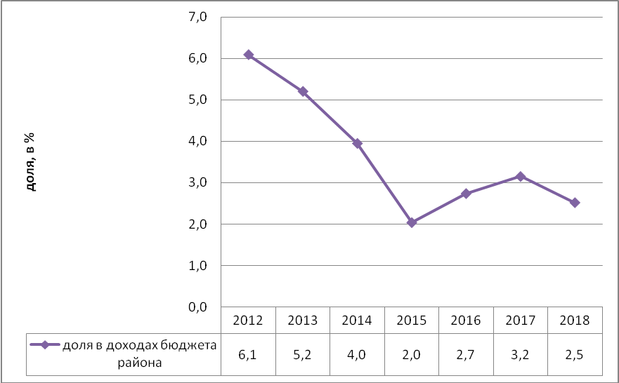

Рис. 2.2.10.1. Доля доходов Медведского сельского поселения в доходах бюджета Шимского района.

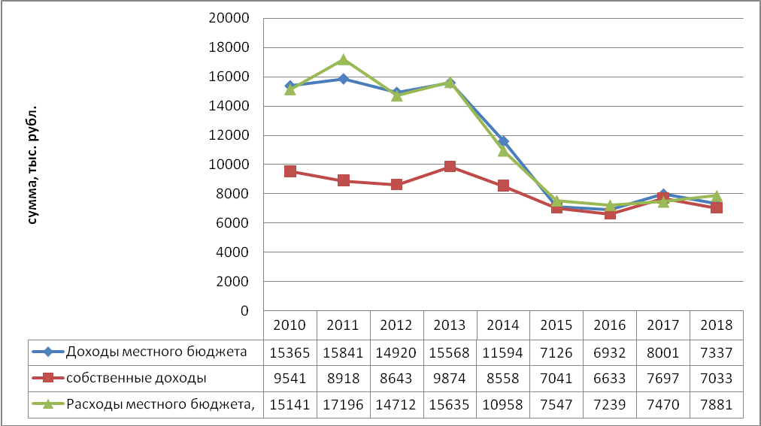
Рис. 2.2.10.2. Изменение основных показателей бюджета Медведского сельского поселения за период с 2010 по 2018 годы.

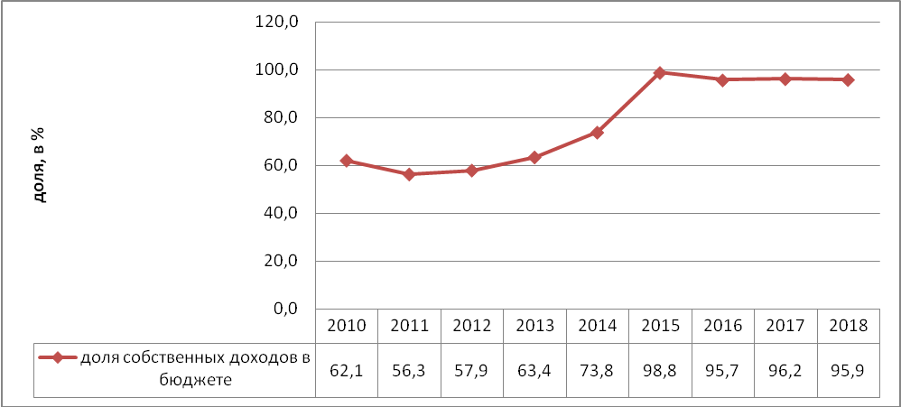
Рис. 2.2.10.3. Доля собственных доходов в бюджете Медведского сельского поселения в период с 2010 по 2018 год.

За рассматриваемый период бюджет Медведского сельского поселения 4 года был профицитным, а в 5 лет – дефицитным (рис. 2.2.10.4.), что свидетельствует о нестабильности бюджетной системы поселения.

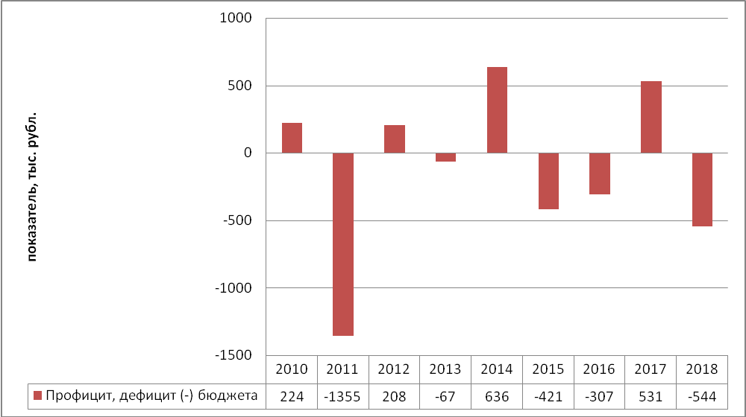
Рис. 2.2.10.4. Дефицитность бюджета Медведского сельского поселения в 2010-2018 годах.

Необходимо отметить, что положительных сдвигов в экономической ситуации Медведского сельского поселения за период с разработки генерального плана 2009 года не произошло.
На территории расположены СПК «Медведь», занимающийся производством молочной и мясной продукции, картофеля и овощей, лесозаготовка – персонал около 60 человек (действующий – см.сайт: www.list-org.com/company/25140); СХПК «Строитель» занимающийся разведением молочного КРС, производством молока и сыра (с 2017 года нет сведений о доходах и расходах, исключен из реестра малых и средних предприятий).
В личных подсобных хозяйствах граждан (по состоянию на 2018 год – 1052 постоянных хозяйства) выращивают продукцию растеневодства, имеется крупный рогатый скот, птица.
В Медведском сельском поселении отсутствуют промышленные предприятия, поэтому экономической базой развития Медведского сельского поселения является сельское хозяйство.
На территории Медведского сельского поселения работает хлебопекарня в с.Медведь (Шимское РайПО).
Определенный вклад в развитие экономики поселения вносит малый бизнес. Число субъектов малого и среднего предпринимательства в районе составляет 278 (по данным Новгородстата — 245 в расчете на 10 тыс. человек населения). За последние годы роста численности малых предприятий не наблюдается. Основными сдерживающими факторами являются: рост цен на энергоносители, сырье, тарифы, рост конкуренции, нехватка денежных средств на развитие.
Одним из индикаторов благосостояния населения в районе является торговля. По состоянию на конец 2017 года в поселении заметно уменьшилось количество торговых объектов с 18 единиц в 2011 года до 10 единиц, заметно уменьшилась и торговая площадь объектов с 853,4 м² в 2012 году до 339,4 м² на начало 2018 года. Сократилось и количество мест в организациях общественного питания, что свидетельствует о негативных процессах в развитии поселения.
Прогнозируемые направления развития
экономической базы Медведского сельского поселения.
На территории Медведского сельского поселения отсутствуют промышленные предприятия, поэтому одно из направлений развития поселения – сельское хозяйство.
Сельскохозяйственные организации представлены сельскохозяйственными производственными кооперативами СПК «Медведь» (производство молока, мяса, картофеля, овощей), СПК «Строитель» (производство льна).
Сельскохозяйственное производство является базовой отраслью экономики муниципального образования. Сельхозтоваропроизводителями являются СПК, крестьянские фермерские хозяйства, личные подсобные хозяйства. Выращивают зерновые культуры, лён, картофель, овощи (капуста, морковь, свёкла), кормовые культуры, развито мясо-молочное скотоводство, свиноводство, птицеводство.
Основные направления развития экономической базы Медведского сельского поселения не претерпели существенного изменения по сравнению с определенными в рамках генерального плана 2009 года.
В соответствии с Концепцией социально-экономического развития Медведского сельского поселения основными экономическими задачами сельского поселения являются: повышение уровня и качества жизни населения, формирование здорового образа жизни, развитие малого и среднего предпринимательства, сельского хозяйства, совершенствование системы местного самоуправления.
Социально-экономическая эффективность реализации концепции будет выражена в обеспечении социальной стабильности, повышении уровня и комфортности жизни населения Медведского сельского поселения.
Стратегия социально-экономического развития Шимского муниципального района до 2020 года была утверждена Постановлением Администрации Шимского муниципального района от 22.06.2017 № 640.
В качестве позитивных факторов развития района учитывались:
- использование местных сырьевых ресурсов промышленными предприятиями района;
- реализация ряда инвестиционных проектов;
- высокий удельный вес (в производственной, торговой и сельско-хозяйственной сферах) работников, занятых на малых предприятиях, которые являются более мобильными и способны быстрее переориентировать производство на изменяющиеся потребности рынка.
В основу генерального плана Медведского сельского поселения заложена гипотеза устойчивого развития как определяющая концепция стратегического планирования территории в соответствии со Схемой социального развития Новгородской области и Схемой территориального планирования Шимского муниципального района Новгородской области.
Устойчивое развитие — процесс изменений, в котором эксплуатация ресурсов, направление инвестиций, ориентация научно-технического развития и институциональные изменения согласованы друг с другом и укрепляют нынешний и будущий потенциал для удовлетворения человеческих потребностей и устремлений.
Схемой территориального планирования Шимского муниципального района Новгородской области для достижения устойчивого развития региона, в том и входящего в его состав Медведского сельского поселения, необходимо предусматривать следующие цели:
- экономическую, связанную с повышением эффективности региональной и муниципальной экономик, как форм производства и расселения их конкурентоспособности при минимизации затрат в производственную и социальную сферы;
- социальную, заключающуюся в развитии человеческого потенциала, обеспечении конституционных, социальных прав гарантий с использованием социальных стандартов и норм;
- формирование среды обитания, то есть улучшение застройки и планировки поселений и межселенного пространства, рациональная прокладка инженерных и транспортных коммуникаций, охрана и улучшение окружающей среды, инженерной защитой поселений и коммуникаций от природно-техногенных процессов;
- рациональное природопользование – комплексное использование земельных, водных, лесных и минерально-сырьевых ресурсов.
Основными принципами и современными подходами для реализации этих целей, являются:
- обеспечение возможности устойчивого развития Шимского муниципального района в условиях жесткой конкуренции за ресурсы, как в масштабе области, так и в контексте регионального разделения труда;
- ориентация на внутренние ресурсы, а также на современный природный, экономический и социальный потенциалы;
- формирование транспортного каркаса Шимского муниципального района, связывающего основные урбанизированные поселения в опорный градостроительный организм и обеспечивающего свободный выход в систему области и в систему международных транспортных коридоров;
- комплексное решение экологических проблем, связанных с нейтрализацией последствий антропогенной деятельности и экспериментов над природой.
Некоторое оживление в развитие экономической жизни поселения внесла реализация проекта «Балтийская трубопроводная система-2», согласно которой осуществлено строительство нефтепровода по маршруту Унеча – Усть-Луга. Нефтяная магистраль проходит и по территории Новгородской области: Батецкому, Шимскому, Волотовскому, Поддорскому районам. Для энергоснабжения нефтеперекачивающих станций (НПС-6 и НПС-7) на новгородском участке нефтепровода построены 2 электроподстанции 110/10 кВ у д. Менюша (Шимский район) и в д. Лопастино (Поддорский район). Для надежной работы подстанций осуществлено строительство линий электропередачи 110 кВ «Великий Новгород – Менюша», и 2 линии 110 кВ по маршруту «Старая Русса – Лопастино». Общая протяженность ВЛ составляет 210 км.
Всего по Шимскому району проложено 48,43 км нефтепровода, он пройдет по территории и Медведского поселений. Диаметр труб 1200 мм.
Вблизи д.Менюша (в 4 км на северо-запад от д.Менюша) «урочище Бедрино» располагается нефтеперекачивающая станция (НПС-7). Нефтеперекачивающая станция может перекачивать нефть в два потока: на Усть-Лугу и на Киришский нефтеперерабатывающий завод. На НПС установлено 5 емкостей по 20 тыс. тонн.
На территории НПС имеются склады, административно-хозяйственный блок, имеются места под резервуары, двойное ограждение.
Оставаясь незаметными для основной части населения, трассы нефтепровода непосредственно влияют на градостроительное развитие территории, пространственно, определяя градостроительные ограничения.
Перспективы развития трубопроводного транспорта на территории МО Медведского сельского поселения целиком и полностью связаны с планами государства, государственных монополий и крупных нефтегазодобывающих компаний по освоению новых производственных мощностей. Прогнозировать их крайне трудно. Администрация в этом случае обязана занимать позицию по соблюдению интересов населения в первую очередь в области здоровой среды обитания, а также укрепления социально-экономической базы.
Ввод первой очереди БТС–2 осуществлен в 2012 году, второй — в декабре 2013 года.
Администрация Новгородской области оказала содействие «Транснефти» в строительстве жилья для персонала. В Новгородском районе для строительства линейного офиса БТС-2 и жилого комплекса для 600 сотрудников «Транснефти» была подобрана площадка размером пять гектар с инфраструктурой и помещениями. На НПС №7, расположенной в Шимском муниципальном районе, трудоустроено еще 80 человек.
По оценке экспертов, одно рабочее место в системе нефтепроводного транспорта создает пять-шесть рабочих мест в смежных отраслях и сфере обслуживания. Таким образом, проект БТС-2 стал ощутимым импульсом к развитию экономики Новгородской области.
Трасса БТС-2 проходит по территории Брянской, Смоленской, Тверской, Новгородской, Ленинградской областей. Длина нефтепровода от НПС «Унеча» до порта «Усть-Луга» - 998 км. По территории Новгородской области проходит в общей сложности около 190 км нефтепровода по шести районам региона.

2.2.11. Объекты специального назначения
Кладбища
Сведения о местах захоронения умерших, расположенных на территории поселения, приведен ниже:
№ п/п | Наименование населенного пункта | Площадь (га) | Загруженность (%)
1 | д.Любач | 0,3 | 70
2 | с.Медведь | 2,0 | 95
3 | д.Менюша | 0,5 | 90
4 | д.Горное Веретье | 0,3 | 95
5 | д.Высоково | 0,5 | 90
6 | д.Большие Угороды | 0,7 | 80
Норма обеспеченности земельным участком на кладбище традиционного захоронения и крематория составляет 0,24 га на 1 тыс. чел. С учетом роста численности населения за расчетный срок (20 лет) и коэффициента смертности размер земельного участка составит: 0,67 га.
Предлагается расширить существующее кладбище в с.Медведь, территория проектируемого кладбища составит 3,59 га.
Предлагается закрыть кладбища около населенного пункта д.Большие Угороды, так как территория указанного кладбища частично находится в водоохранной зоне, что нарушает норму, установленную ч.15 ст.65 Водного кодекса РФ: «В границах водоохранных зон запрещается размещение кладбищ, скотомогильников, мест захоронения отходов производства и потребления, радиоактивных, химических, взрывчатых, токсичных, отравляющих и ядовитых веществ…». Захоронения производить на территориях существующих кладбищ (д.Любач, с.Медведь, д.Менюша, д.Горное Веретье, д.Высоково).
Места захоронения (складирования) отходов
На территории Медведского сельского поселения организации по сбору, использовании, обезвреживании, транспортировании, размещении, промышленных и коммунальных отходов осуществляет организация – ООО «ЭКОрос».
Твердые коммунальные отходы (ТКО) в жилой зоне многоквартирных домов собираются в контейнер и вывозятся на санкционированную свалку.
Вывоз ТКО осуществляется на полигон расположенный в близи д. Теребутицы Шимский район.
С учетом проводимой Шимской Администрацией политики в области утилизации коммунальных отходов на территории Медведского сельского поселения не существует полигона твердых коммунальных отходов. Общий полигон коммунальных отходов для всего Шимского района создан около д.Теребутицы.
В настоящее время на на землях запаса Шимского муниципального района создан полигон твердых коммунальных отходов (ТКО) – 2,67 га в районе д.Теребутицы.
Технико-экономические показатели объекта:
- Размеры в плане - по низу 130х130 м, по верху 50х50 м,
- Высота складирования 10 м, при заложении откосов 1:4.
- Срок эксплуатации - 20лет.
- Общая площадь участка строительства - 2,67 га, в том числе 2,54 га под участок складирования и хозяйственную зону и 0,125 га под подъездную дорогу.
Срок эксплуатации полигона ТКО при усовершенствовании технологии и выборке утильных фракций может возрасти в 1,5-2 раза, т.е. составит около 30-40 лет и более.
Норма накопления ТКО для населения (объем отходов в год на 1 человека) составляет 1,1-1,7 м³/чел., а норма накопления крупногабаритных бытовых отходов (% от нормы накопления на 1 чел.) – 5%.
Количество образующихся отходов за расчетный срок на территории Медведского сельского поселения составит 88389 м³. Такое количество ТКО может быть складировано на полигоне ТКО Шимского района у д.Теребутицы.
При сборе и вывозе ЖКО предусматривается максимальное использование запланированных на расчетный срок очистных сооружений, реконструкция и увеличение производительности которых предусмотрено в Шимске.
Администрация Медведского сельского поселения организует сбор и вывоз мусора с территории муниципального образования. Сведения о количестве вывезенных коммунальных отходах представлены в таблице 2.2.11.1.
Таблица 2.2.11.1.
Показатели | Ед. измерения | 2013 | 2014 | 2015 | 2016 | 2017
Вывезено за год твердых коммунальных отходов | тысяча кубических метров | 3,85 | 3,85 | 3,85 | 4 | 4,1
Вывезено за год твердых коммунальных отходов (тыс. т) | тысяча тонн |  |  |  |  | 1,9
Вывезено за год жидких отходов | тысяча кубических метров | 0,7 | 0,7 | 0,7 | 5
* по данным Паспорта муниципального образования Медведское сельское поселение, Росстат, 2010-2017 г.г.
http://www.gks.ru/dbscripts/munst/munst.htm
В целях повышения эффективности функционирования системы утилизации ТБО и снижения техногенной нагрузки на окружающую среду в Медведском сельском поселении предусмотрено проведение ряда программных мероприятий. Перечень мероприятий и их сроки реализации приведены ниже в таблице.
Мероприятия в системе ТКО
№ п/п | Мероприятие | Период реализации, гг. | Источник  финансирования
1 | Выявление всех несанкционированных свалок и их рекультивация | до 2029 г. | Бюджет Новгородской области, Бюджет Шимского района, Бюджет Медведского сельского поселения, средства ресурсоснабжающей организации
2 | Организация селективного сбора отходов в жилых образованиях в сменные контейнеры | до 2020 г.
3 | Обеспечение отдельного сбора и сдачу на переработку или захоронение токсичных отходов (1 и 2 классов опасности) | до 2020 г.
4 | Организовать сбор и вывоз коммунальных отходов на полигон ТКО | до 2020 г.
Технические и технологические проблемы в системе:
Присутствует проблема возникновения несанкционированных свалок, которые требуют значительных финансовых затрат на их ликвидацию и эффективного контроля за их возникновением со стороны соответствующих уполномоченных структур.
Дополнительно следует отметить недостаточно высокий уровень технической оснащенности существующей свалки для сбора, использования, обезвреживания, транспортировки, размещения отходов 1-4 класса опасности современными средствами и механизмами.
Таким образом, можно выделить следующие основные проблемы, связанные со сбором, использованием, обезвреживанием, транспортировкой, размещением отходов 1-4 класса опасности:
1. Экологические проблемы:
- содержание придомовых территорий в части обеспеченности их контейнерами (мусоросборниками) не везде соответствует нормативам из-за проблем застройки, не позволяющих маневрировать мусоросборочной технике.
2. Социальные проблемы:
- практически полностью отсутствует культура ресурсосбережения;
- отсутствует система стимуляции населения для селективного сбора ТКО;
- не в полной мере осуществляется процесс воспитания экологической культуры населения.
3. Организационные проблемы:
- недостаточно проработана система сбора крупногабаритных отходов с территорий домовладений;
- отсутствие денежных средств, которые необходимо затратить на ликвидацию несанкционированных свалок ТКО.
Решение указанных проблем требует системного подхода, как к разработке общей стратегии, так и конкретных программных мероприятий и обеспечение их ресурсами.
Результатами реализации мероприятий по развитию систем сбора и утилизации (захоронения) ТБО муниципального образования являются:
- улучшение экологической ситуации на территории муниципального образования.
По информации Государственного учреждения «Шимская районная ветеринарная станция» Комитета ветеринарии Новгородской области на территории Шимского муниципального района отсутствуют действующие биотермические ямы и скотомогильники. Скотомогильники закрыты Постановлениями Администрации Шимского муниципального района «О закрытии скотомогильников» №486 от 20.08.07 и №398 от 18.05.09 г. (д.Верхний Прихон, д.Менюша,).
На территории Шимского муниципального района находятся сибироязвенные захоронения, в том числе, в Медведском сельском поселении:
- - д.Менюша, 1896 год – место нахождения неизвестно;
- - д.Закибье, 1914 год – место нахождения неизвестно;
- На территории Медведского сельского поселения в 200 метрах от д. Менюша находится территория скотомогильника (биотермическая яма). Скотомогильником пользуются все населенные пункты. Площадь скотомогильника – 30 кв. м.

2.2.12. Территории с особым режимом использования
На территории муниципального образования находятся территории, для которых установлен особый режим использования. Перечни объектов, наличие которых обусловило установление таких режимов, приведены ниже:
- водоохранные зоны и береговые защитные полосы (таблица 2.2.12.1.)

Таблица 2.2.12.1.
Наименование  водных объектов | Куда впадает и с какого берега | Длина, км | Размеры
Наименование  водных объектов | Куда впадает и с какого берега | Длина, км | Водоохранной зоны,  м | Прибрежной защитной полосы, м
река Мшага | 19 км по лв.б. р. Шелонь | 106 | 200 | устанавливается в зависимости от уклона берега
Река Струпенка | 18 км по лв.б. р. Шелонь | 35 | 100 | устанавливается в зависимости от уклона берега
Река Киба | 26 км по.лв.б. р.Мшага | 25 | 100 | устанавливается в зависимости от уклона берега
Река Кукшинка | 2,5 км по.лв.б. р.Мшага | 14 | 100 | устанавливается в зависимости от уклона берега
Река Сосенка | 21 км по пр.б. р.Шелонь | 25 | 100 | устанавливается в зависимости от уклона берега
Для остальных притоков рек и ручьев водоохранная зона 50 м.

- зоны санитарной охраны источников питьевого водоснабжения
Источником хозяйственно питьевого водоснабжения с.Медведь, д.Межник, д.Менюша, д.Закибье являются подземные воды.
В остальных населенных пунктах поселения д.Старый Медведь, д.Большие Угороды, д.Верхний Прихон, д.Взъезды, д.Высоково, д.Новое Веретье, д.Сосенка жилая застройка снабжается водой от индивидуальных шахтных колодцев.
В соответствии с СанПиН 2.1.4.1110-02 источники водоснабжения должны иметь зоны санитарной охраны (ЗСО).
ЗСО организуются в составе трех поясов: первый пояс (строгого режима) включает территорию расположения водозаборов, площадок всех водопроводных сооружений и водопроводящего канала. Его назначение - защита места водозабора и водозаборных сооружений от случайного или умышленного загрязнения и повреждения. Второй и третий пояса (пояса ограничений) включают территорию, предназначенную для предупреждения загрязнения воды источников водоснабжения.
Санитарная охрана водоводов обеспечивается санитарно - защитной полосой. Зона санитарной охраны источников питьевого водоснабжения (зона второго и третьего пояса требуют уточнения органами санитарно-эпидемиологической службы, эксплуатирующей организации и законодательного учреждения).
- охранные зоны (санитарные разрывы)
В целях защиты населения от воздействия электрического поля, создаваемого воздушными линиями электропередач устанавливаются санитарные разрывы. В соответствии с Правилами охраны электрических сетей напряжением свыше 1000 вольт охранные зоны – это земельные участки вдоль воздушных линий электропередач, ограниченные линиями, отстоящими от крайних проводов на расстоянии:
- при напряжении до 20 кВ – 10 м,
- 35 кВ - 15 м,
- 110 кВ – 20 м,
- 150, 220 кВ – 25 м,
- 330 кВ – 30 м.
Границы охранных зон, на которых размещены объекты системы газоснабжения, определяются на основании строительных норм и правил, правил охраны магистральных трубопроводов, других утвержденных в установленном порядке нормативных документов. На указанных земельных участках при их хозяйственном использовании не допускается строительство каких бы то ни было зданий, строений, сооружений в пределах установленных минимальных расстояний до объектов системы газоснабжения. Не разрешается препятствовать организации - собственнику системы газоснабжения или уполномоченной ею организации в выполнении ими работ по обслуживанию и ремонту объектов системы газоснабжения, ликвидации последствий возникших на них аварий, катастроф.
На основании САНПИН 2.2.1/2.1.1.1200-03 приняты:
- санитарный разрыв от нефтеперекачивающей станции – 200 м;
- санитарный разрыв от магистрального нефтепровода при диаметре 300-600 мм – 100 м;
- санитарный разрыв от магистральных газопроводов:
- при диаметре трубопроводов 300-600 мм – 150 м;
- при диаметре трубопроводов 1000-1200 мм – 300 м;
- при диаметре трубопроводов более 1200 мм – 350 м.
- санитарно-защитные зоны.
Приняты следующие планировочные ограничения техногенного характера (санитарно-защитные зоны требуют уточнения размеров и границ в проекте санитарно-защитных зон):
- санитарно-защитная зона промышленных предприятий (50м, 100м, 300 м, 500 м)
- санитарно-защитная зона канализационных очистных сооружений (150 м, 200 м, 400 м)
- санитарно-защитная зона полигонов твердых бытовых отходов (500 м)
- санитарный разрыв центрального пункта перекачки нефти
- санитарно-защитная зона котельной (300 м для котельной мощностью более 200 Гкал)
- охранные зоны ВЛ-35 кВ, ВЛ-110кВ, 220кВ (15м, 20 м, 25 м)
- санитарный разрыв магистрального газопровода
- санитарный разрыв магистрального нефтепровода
- санитарно-защитная зона кладбища (закрытого – 50 м, 300 м)
- санитарно-защитная зона карьера песка (100 м)
- санитарно-защитная зона карьера торфа (300 м)
- санитарно-защитная зона АГРС (300 м).
- противопожарные разрывы
Противопожарный разрыв - специально созданный противопожарный барьер в виде просеки. Расстояние от границ застройки поселений до лесных массивов долно быть не менее 50 м. В городских поселениях для районов одно-двух этажной индивидуальной застройки с приусадебными участками расстояние от границ приусадебных участков до лесных массивов допускается уменьшать, но принимать не менее 15 метров.
2.3. Нормативные параметры планировки и застройки поселения
Потребность населения Медведского сельского поселения в площади жилых помещений (расчетная) определена с учетом существующего жилого фонда и норматива жилищной обеспеченности на расчетный срок.
В настоящее время территорию жилой функциональной зоны в Медведском сельском поселении занимает в основном малоэтажная жилая застройка. Жилой фонд на территории населенных пунктов Медведского сельского поселения представлен в основном одноэтажными деревянными домами на 1–2 семьи с приусадебными участками (81%). 84% всех жилых домов принадлежат их владельцам на праве собственности. По состоянию на 2010 год 92% жилых домов были не благоустроены и ситуация принципиально не изменилась в последние годы. С учетом объемов нового строительства к благоустроенному жилью может быть отнесено только порядка 12-15% от общего жилищного фонда поселения.
По состоянию на 2017 год общая площадь жилого фонда поселения составляет 98,2 тысяч квадратных метров. Прирост жилого фонда за последние 8 лет составил 8,2 тыс. м² (прирост 9,1% за период с 2010 по 2017 год) (рис.2.3.1.).
В последние годы постепенное увеличивается фонда произошло за счет ввода в действие жилых домов на территории муниципального образования.

Таблица 2.3.1.
Показатели | Ед. измерения | 2010 | 2011 | 2012 | 2013 | 2014 | 2015 | 2016 | 2017
Общая площадь жилых помещений | тысяча квадратных метров | 90 | 91 | 91,6 | 95,5 | 96 | 97,2 | 99,1 | 98,2
Число проживающих в ветхих жилых домах | человек |  |  | 35 | 35 | 35
Число проживающих в аварийных жилых домах (по 2014 год вкл.) | человек |  |  | 8 | 8 | 8
Переселено из ветхих и аварийных жилых домов за отчетный год (по 2014 год вкл.) | человек |  | 13
* по данным Паспорта муниципального образования Медведское сельское поселение, Росстат, 2010-2018 г.г.
http://www.gks.ru/dbscripts/munst/munst.htm
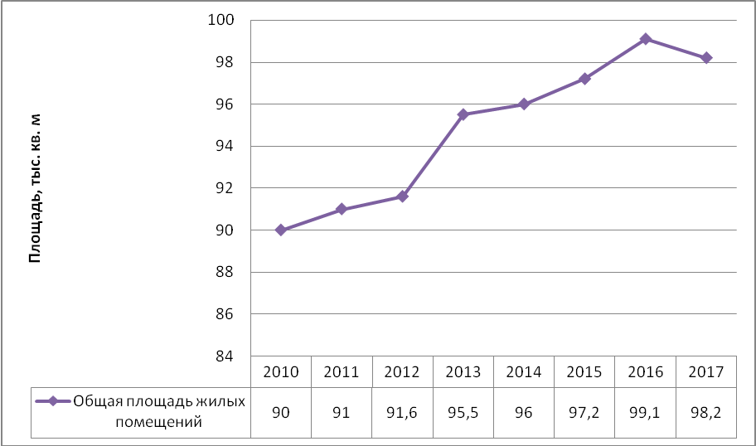
Рис. 2.3.1. Изменение площади жилищного фонда в Медведском сельском поселении в период с 2010 по 2017 годы.

Всего за последние 8 лет в поселении построено и введено в эксплуатацию немногим более 5 тысяч квадратных метров общей площади (5063,2 м²) или в среднем 632, 9 м² в год (при весьма значительных колебаниях в объемах строительства по годам рассматриваемого периода). Все новое жилье в поселении за этот период было построено на средства жителей поселения. В среднем за последние годы на каждого жителя в год строилось по 0,26 м² нового жилого фонда, что явно недостаточно для обеспечения населения современным комфортабельным жильем с необходимым уровнем инженерно-технического обеспечения.
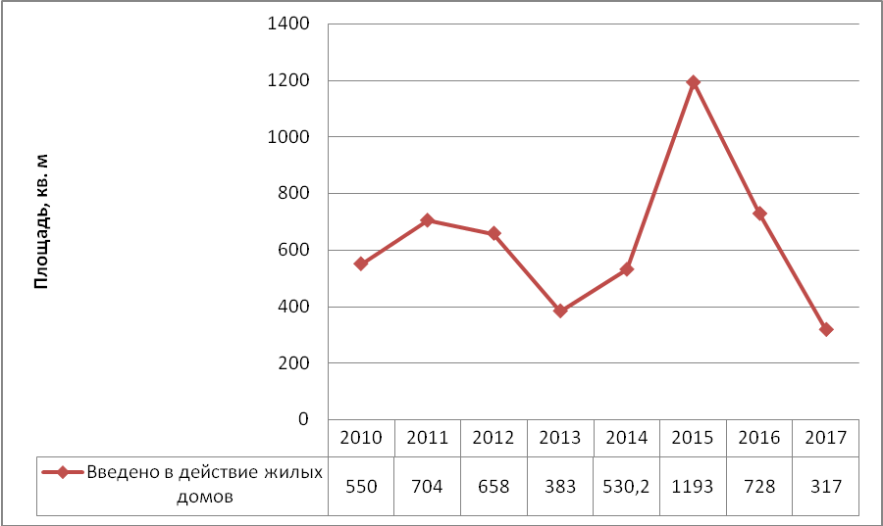
Рис. 2.3.2. Ввод в эксплуатацию нового жилья на территории Медведского сельского поселения в 2010-2017 годах.

В последние годы отмечен рост показателя жилищной обеспеченности как в Шимском районе в целом, так и в Медведском сельском поселении (рис.2.3.3.), однако, этот рост по большей части связан не с интенсивным жилищным строительством, а с депопуляцией населения.
На расчетный период Генеральным планом (2009 г.) была принята жилищная обеспеченность в размере 30 м²/чел. За период, прошедший с момента разработки Генерального плана 2009 года в масштабах Новгородской области была увеличена расчетная жилищная обеспеченность до значения – 46 м²/чел. Необходимо отметить, что по ряду населенных пунктов Медведского сельского поселения этот норматив уже заметно превышен, однако, как правило, за счет низкокачественного (неблагоустроенного) жилья. Низкий уровень жилищной обеспеченности фиксируется в наиболее крупных населенных пунктах поселения: с. Медведь, д.Закибье, д.Верхний Прихон, д.Старый Медведь. Основной задачей в области жилищного строительства следует признать вывод из эксплуатации старого неблагоустроенного жилья и строительство нового, современного жилья обеспеченного всеми современными инженерно-техническими системами. При расчете объемов нового строительства в рамках данной корректировки генерального плана учитывалась современная ситуация и необходимость выдержать тенденцию постепенного нарастания ежегодного ввода жилья для достижения через 20 лет благоприятных жилищных условий.
Основные цели жилищной политики – улучшение качества жизни, включая качество жилой среды.
В основе принимаемой строительной программы необходимо учитывать следующее: обеспечение наиболее комфортных условий проживания населения требует в современных условиях иного подхода к развитию селитебных территорий населенных пунктов. В основе проектных решений по формированию жилой среды заложены следующие принципы:
- полная ликвидация ветхого и аварийного жилья, морально устаревшего фонда;
- увеличение темпов жилищного строительства.
Такой подход позволит значительно улучшить жилую среду, оптимизировать затраты на создание полноценной социальной и инженерной инфраструктуры.
Основные проектные предложения в решении жилищной проблемы и новая жилищная политика:
- ликвидация ветхого, аварийного фонда;
- наращивание темпов строительства жилья за счет всех источников финансирования, включая индивидуальное строительство;
- повышение качества и комфортности проживания, полное благоустройство домов.

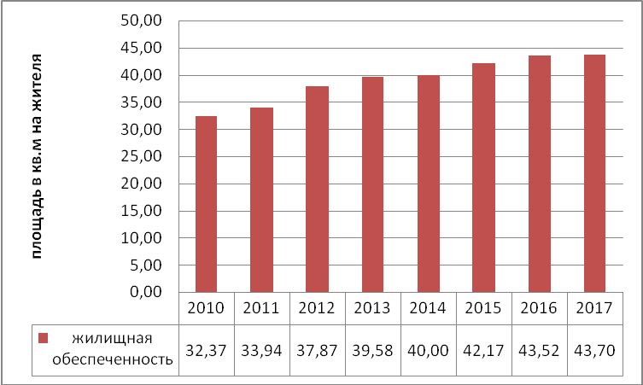
Рис. 2.3.3. Изменение жилищной обеспеченности на территории Медведского сельского поселения в 2010-2017 годах.

С учетом уменьшения численности жителей по поселению при одновременном росте жилищного фонда (рис. 2.3.1.) привело к заметному росту жилищной обеспеченности жителей в Медведском сельском поселении, которая в 2017 году оценивается в 43,7 м² на человека (рост с 2010 года на 35,0%). Необходимо отметить, что этот рост обеспечен в основном за счет низко качественного, не благоустроенного жилья, так как обновление жилого фонда за счет нового строительства жилья в поселении за тот же период составило только 5,6% (5,063 тысяч м² из 98,2 тыс. м² существующего жилого фонда).
При оценке потребности в строительстве нового жилищного строительства было учтено, что:
- численность населения в поселении не превысит 2500 человек на расчетный срок;
- средняя жилищная обеспеченность составит 46 м²/человека;
- убыль существующего жилищного фонда будет обусловлена выводом из эксплуатации низкокачественного, неблагоустроенного жилья, которая принята на уровне 15% от существующего;
- основные объемы нового жилья будут построены на средства жителей поселения и будут представлены малоэтажной индивидуальной застройкой.
Расчет объемов жилищного строительства Медведского сельского поселения:
№ п/п. | Показатель | Единицы измерения | Расчетный срок
1 | Проектная численность населения | чел. | 2500
2 | Средняя жилищная обеспеченность | м²/чел. | 46
3 | Итого потребный жилищный фонд | тыс.м² | 115,0
4 | Существующий жилищный фонд | тыс.м² | 98,2
5 | Убыль существующего жилищного фонда | тыс.м² | 15,0
6 | Сохраняемый жилищный фонд | тыс.м² | 83,2
7 | Объем нового жилищного строительства | тыс.м² | 31,8
7.1 | из них на территориях:  - на свободных | тыс.м² | 5,3
7.2 | - на реконструируемых | тыс.м² | 2,7
8 | Потребность в территориях для:  жилищного строительства - всего | га | 26,4
8.1 | в том числе:  - свободных | га | 17,5
8.2 | - реконструируемых | га | 8,9
Большие объемы нового жилищного строительства требуются для с.Медведь, д. д.Верхний Прихон, д.Закибье, д.Старый Медведь. Суммарные расчетные объемы жилищного строительства по отдельным населенным пунктам больше рассчитанных по средним показателям по поселению, причиной чего является превышение реальной средней жилищной обеспеченности по ряду населенных пунктов над нормативным показателем.
Потребность в объектах социально-бытового обслуживания.
Основные цели создания полноценной комплексной системы обслуживания населения – повышение качества и максимальной комфортности проживания населения путем развития системы предоставляемых услуг и сервиса.
Стабильное улучшение качества жизни всех слоев населения, являющееся главной целью развития любого населенного пункта, в значительной степени определяется уровнем развития системы обслуживания, которая включает в себя учреждения здравоохранения, спорта, образования, культуры и искусства, торговли и бытового обслуживания
В новых экономических условиях вопрос рациональной организации системы культурно - бытового обслуживания должен иметь более гибкие пути решения. Состав объектов обслуживания реально определяется уровнем жизни и необходимой потребностью в них.
В условиях рыночных отношений, при организации модели сети предприятий социальной сферы устанавливаются следующие принципы:
- соответствие параметров сети обслуживания потребительской активности населения, выраженной в частоте спроса на товары, услуги и реальной посещаемостью предприятий обслуживания;
- регламентация затрат времени на посещение объектов обслуживания;
- соответствие типологии предприятий обслуживания требованиям необходимой пропускной способности, предъявляемой населением в различные по нагрузке отрезки времени;
- организация центров обслуживания на наиболее оживленных участках населенного пункта;
К социально-нормируемым отраслям следует отнести следующие виды учреждений: детское дошкольное воспитание, школьное образование, внешкольное образование, здравоохранение, социальное обеспечение, в большей степени учреждения культуры и искусства, частично учреждения спорта, жилищно-коммунального хозяйства.
Развитие других отраслей будет происходить по принципу сбалансированности спроса и предложения. При этом спрос на те, или иные виды услуг будет зависеть от уровня жизни населения, который в свою очередь определится уровнем развития экономики региона.
Расчет потребности в учреждениях культурно-бытового обслуживания на расчетный срок.
№  №  п/п | Наименование | Ед.изм | 2039 год
№  №  п/п | Наименование | Ед.изм | норма | емкость
I Учреждения образования
1 | Детские дошкольные учреждения | мест | 35 на 1000 чел. | 98
2 | Общеобразовательные школы | мест | 130 на 1000 чел | 364
3 | Учреждения внешкольного образования | мест | 32% от числа школьников | 116
II Учреждения здравоохранения и социального обеспечения
1 | Стационары всех типов | койко-место | 13,5 на 1000 чел. | 38
2 | Поликлиника, амбулатория, диспансер (без стационара) | пос./см. | 18,2 на 1000 чел. | 51
3 | Станции скорой помощи | автомоб. | 1 на 10 тыс.чел. в пределах зоны 15-минут. доступности | 1
4 | Аптеки | объект | 1 на 6,2 тыс. чел. | 1
5 | Дома-интернаты для ветеранов и инвалидов | мест | 30 мест на 1000 чел. | 84
6 | Детский дом-интернат (4-17 лет) | мест | 3 мест на 1000 чел. | 8
7 | Психоневрологический интернат | мест | 3 мест на 1000 чел. | 8
III Учреждения культуры и искусства
1 | Помещения для организации досуга населения (в застройке) | мест | 50-60 мест на 1000 чел. | 168
2 | Клубы | мест | 190-230 мест на 1000 чел. | 645
3 | Танцевальные залы, дискотеки | мест. | 6 мест на 1000 чел. | 17
4 | Сельские массовые библиотеки | тыс.томов | 5-6 тыс.томов чел./4-5 чит.места на 1000 | 16,8/14
IV Физкультурно-спортивные сооружения
1 | Спортивные залы общего пользования | м² | 350 м² площади пола на 1000 чел | 982
2 | Крытые бассейны общего пользования | м² зеркала воды | 20-25 м² зеркала воды на 1000 чел. | 70
V Торговля и общественное питание
1 | Магазины продовольственных и промышленных товаров | м² торговой площади | 350 м² торговой площади на 1000 чел. | 982
2 | Рыночные комплексы | м² торговой площади | 24-40 м² торговой площади на 1000 чел. | 112
3 | Предприятия общественного питания | мест | 40 мест на 1000 чел. | 112
VI Учреждения и предприятия бытового и коммунального обслуживания
1 | Предприятия бытового обслуживания | рабочих мест | 4 рабочих мест на 1 тыс. чел | 11
2 | Прачечные | кг белья в смену | 20 кг белья в смену на 1000 чел. | 56
3 | Химчистки | кг/см. | 1,2 кг вещей в смену на 1000 чел. | 3,4
4 | Бани | мест | 7 мест на 1000 чел. | 20
5 | Гостиницы | мест | 6 мест на 1000 чел. | 17
6 | Пункты приема вторичного сырья | объектов | 1 объект на 20 тыс. чел. | 1
7 | Пожарные депо | автомашин | 1 машина на 1 тыс.чел. | 3
VII Административно-деловые и хозяйственные учреждения
1 | Организации и учреждения управления | объект | В соответствии с техническими регламентами
2 | Жилищно-эксплуатационные организации | объект | 1 объект на 20 тыс. чел. | 1
3 | Отделения и филиалы сберегательного банка РФ | операц.окно | 1 операц. место (окно) на 1-2 тыс. чел. | 2
4 | Отделения связи | объект | 1 объект на 1-10 тыс.чел. | 1

Расчет потребности в новом строительстве учреждений культурно-бытового обслуживания на расчетный срок
п/п | Наименование | Ед.изм | Расчетная емкость |  | Существ. сохран. емкость | Емкость нового  строитель-ства | Примечания
I Учреждения образования
1 | Детские дошкольные учреждения | мест | 98 |  | 60 | 38
2 | Общеобразовательные школы | мест | 364 |  | 500 | -
3 | Учреждения внешкольного образования | мест | 116 |  | - | 116 | В помещениях СОШ
II Учреждения здравоохранения и социального обеспечения
1 | Стационары всех типов | койко-место | 38 |  | - | 38
2 | Поликлиника, амбулатория, диспансер (без стационара) | пос./см. | 51 |  | 88 | -
3 | Станции скорой помощи | автомоб. | 1 |  | 1 | -
4 | Аптеки | объект | 1 |  | 1 | -
5 | Дома-интернаты для ветеранов и инвалидов | мест | 84 |  | - | 84
6 | Детский дом-интернат (4-17 лет) | мест | 8 |  | 25 | -
7 | Психоневрологический интернат | мест | 8 |  | - | 8
III Учреждения культуры и искусства
1 | Помещения для организации досуга населения (в застройке) | мест | 168 |  | 20 | 148 | Строительство КСК
2 | Клубы | мест | 645 |  | 665 | - | Строительство КСК
3 | Танцевальные залы, дискотеки | мест. | 17 |  | - | 17 | Строительство КСК
4 | Сельские массовые библиотеки | мест | 16,8/14 |  | -/90
IV Физкультурно-спортивные сооружения
1 | Спортивные залы общего пользования | м² | 982 |  | 660 | 322
2 | Крытые бассейны общего пользования | м² зеркала воды | 70 |  | - | 70
V Торговля и общественное питание
1 | Магазины продовольственных и промышленных товаров | м² торговой площади | 982 |  | 861,8 | 120,2
2 | Рыночные комплексы | м² торговой площади | 112 |  | - | 112
3 | Предприятия общественного питания | мест | 112 |  | 54 | 58
VI Учреждения и предприятия бытового и коммунального обслуживания
1 | Предприятия бытового обслуживания | рабочих мест | 11 |  | - | 11
2 | Прачечные | кг. белья в смену | 56 |  | - | 56 | Строительство КБО
3 | Химчистки | кг/см. | 3,4 |  | - | 3,4 | Строительство КБО
4 | Бани | мест | 20 |  | - | 20 | Строительство КБО
5 | Гостиницы | мест | 17 |  | - | 17 | Строительство гостиничного комплекса
6 | Пункты приема вторичного сырья | объектов | 1 |  | - | 1
7 | Пожарные депо | автомашин | 3 |  | 1 | 3 | Строительство Пождепо
VII Административно-деловые и хозяйственные учреждения
1 | Организации и учреждения управления | объект |  |  | 1
2 | Жилищпо-эксплуатациониые организации | объект |  | 1 | 1
3 | Отделения и филиалы сберегательного банка РФ | операц.окно |  | 2 | 1 | 1
4 | Отделения связи | объект |  | 1 | 3

Генеральным планом 2009 года для удовлетворения потребностей населения в культурно-бытовом обслуживании предлагалось:
- строительство детского сада в в с.Медведь - на 38 мест.
- строительство КСК (культурно-спортивный комплекс) для обслуживания местного населения на 400 мест в с.Медведь, при этом строительство рассчитывается вести поэтапно. Здание КСК объединяет в себе несколько блоков:
- культурно – образовательный (актовый зал, танцевальный зал);
- спортивный (площадки для занятий спортом, помещения для спортивных секций, бассейн), медико - восстановительный комплекс;
- развлекательный (кинозал, дискотека, бар на 12 мест, который днем может работать как детское кафе);
- Интернет-кафе, библиотека.
- строительство гостиничного комплекса в с.Медведь на 25 мест.
- запроектировать КБО (комбинат бытового обслуживания) в с.Медведь, куда должны были входить прачечная, химчистка, баня;
- строительство пожарного депо на 2 машины в с.Медведь (мероприятие предусмотрено в схеме территориального планирования Новгородской области);
- мероприятия по модернизации системы здравоохранения в поселении.
Изменениями в генеральный план 2014 года необходимость развития системы культурно-бытового обслуживания населения не ревизировалась, однако, с учетом изменения базовой численности населения мощность запланированных объектов предлагалось уменьшить (ДДОУ до 38 мест, КСК – до 400 мест).
Настоящими изменениями предусмотрено сохранить предложения по развитию системы культурно-бытового обслуживания населения Медведского сельского поселения с учетом принятой в Медведском сельском поселении муниципальной Программы «Комплексного развития объектов социальной инфраструктуры Медведского сельского поселения на период 2018-2029 годы» (постановление Администрация Медведского сельского поселения от 28.09.2017 № 104). Этой программой определены следующие базовые и планируемые значения целевых индикаторов:
Наименование целевого индикатора | Ед. изм. | Базовое значение показателей по состоянию на 2017 г. | Планируемое значение показателей к 2029 г.
объекты социальной инфраструктуры в области культуры
Доля муниципальных учреждений культуры, здания которых находятся в аварийном состоянии или требуют капитального ремонта, в общем количестве муниципальных учреждений культуры | % | 100 | 50
Уровень фактической обеспеченности учреждениями культуры от нормативной потребности, в том числе: | % | 100 | 100
Помещения для культурно-массовой работы с населением, досуга и любительской деятельности | м² площади пола на 1 тыс. чел. | 400 | 800
Повышение эффективности деятельности  учреждений культуры в сельской местности | % | 80 | 100
Повышение уровня обеспеченности учреждениями культуры в сельской местности | % | 100 | 100
объекты социальной инфраструктуры в области физической культуры и спорта
Уровень фактической обеспеченности помещениями для физкультурно-оздоровительных занятий | м² на 1 тыс. чел. | 500 | 1120
открытыми спортивными площадками | м² на 1 тыс. чел. | 5000 | 31200
Доля населения, систематически занимающегося физической культурой и спортом | % | 16,8 | 25
Доля обучающихся, систематически занимающихся физической культурой и спортом, в общей численности обучающихся | % | 50 | 100

Потребность в объектах специального назначения.
Потребность в объектах специального назначения определяется в соответствии с генеральными планами 2009 и 2014 годов.
Кладбища.
Норма обеспеченности земельным участком на кладбище традиционного захоронения и крематория составляет 0,24 га на 1 тыс. чел. С учетом роста численности населения за расчетный срок (20 лет) и коэффициента смертности размер земельного участка составит: 0,67 га.
Предлагается расширить существующее кладбище в с.Медведь, территория проектируемого кладбища составит 3,59 га.
Предлагается закрыть кладбища около населенного пункта д.Большие Угороды, так как территория указанного кладбища частично находится в водоохранной зоне, что нарушает норму, установленную ч.15 ст.65 Водного кодекса РФ: «В границах водоохранных зон запрещается размещение кладбищ, скотомогильников, мест захоронения отходов производства и потребления, радиоактивных, химических, взрывчатых, токсичных, отравляющих и ядовитых веществ…». Захоронения производить на территориях существующих кладбищ (д.Любач, с.Медведь, д.Менюша, д.Горное Веретье, д.Высоково).
Полигоны твердых бытовых отходов.
Количество образующихся отходов за расчетный срок на территории Медведского сельского поселения составит 88389 м³. Такое количество ТКО может быть складировано на полигоне ТБО Шимского района у д.Теребутицы.
На расчетный срок строительства новых полигонов ТКО не требуется.

3. Оценка возможного влияния планируемых для размещения объектов местного, регионального и федерального значения на территории муниципального образования
Оценка возможного влияния планируемых для размещения объектов местного, регионального и федерального значения осуществлена:
- с учетом существующего состояния Медведского сельского поселения в составе Шимского муниципального района (наличия свободных территорий, мощности инженерно-технических систем и инфраструктуры, состояния экологии, возможных чрезвычайных ситуаций на территории образования и др.);
- планируемого сценария развития муниципального района и поселения на расчетный срок;
- влияния каждого размещаемого объекта на инфраструктуру, экологию, возможность возникновения ЧС.
На основе проведенного анализа ситуации было констатировано, что:
1. Медведское сельское поселение входит в состав Шимского муниципального района и включает в состав 25 населенных пунктов. Почти 40% населения сосредоточена в административном центре поселения – с.Медведь, а в пяти населенных пунктах поселения – с.Медведь, д.Старый Медведь, с.Медведь, д.Менюша и Закибье проживает почти 80% населения поселения.
2. Площадь территории поселения составляет почти 61 тысяч га, из которых 16,34% относится к землям сельскохозяйственного назначения. Земли населенных пунктов составляют 3,68% от общей площади земель поселения. На территории поселения имеются свободные территории для развития сельскохозяйственного и промышленного производства, а также жилищного строительства и развития индустрии туризма и отдыха.
3. На территории района выявлены месторождений и проявлений минерального сырья, пригодные для производственных целей, в том числе: торфа, гравийно-песчаных материалов и строительных песков.
4. Территория поселения располагает лесными массивами (земли лесного фонда превышают 48 тысяч га (78,75% от всей территории поселения), являющиеся источником не только древесины, но и недревесных лесных ресурсов, пищевых лесных ресурсов и лекарственных трав, которые при должном подходе должны обеспечить развитие целого кластера в экономике района.
5. Поселение богато охотничье-промысловыми и рыбохозяйственными ресурсами, что с учетом экологической чистоты района и благоприятными природными условиями должно способствовать развитию индустрии туризма и отдыха на территории района.
6. Медведское сельское поселение в составе Шимского района имеет целый ряд конкурентных преимуществ по сравнению с соседними регионами, в том числе: транспортную доступность, наличие свободных трудовых и энергоресурсов, наличие ресурсной сырьевой базы (древесина, полезные ископаемые, лесные ресурсы и т.д.). Транспортная доступность района обеспечивается тем, что районный центр Шимского муниципального района расположен на перекрестке трех дорог: федеральной автомобильной трассы «Новгород-Псков» (которая связывает район с Прибалтийскими странами, Беларусью, Украиной) и двух региональных: «Новгород-Псков» - Феофилова Пустынь» и «Шимск - Старая Русса – Локня - Невель». По территории района проходит Октябрьская железная дорога. В 35 км от районного центра находится железнодорожная станция Уторгош (на линии Дно-Батецкая-Павловск), расстояние от станции Уторгош до Великого Новгорода по железной дороге 101 км. Благодаря удобному географическому положению район имеет хорошую связь с Москвой и Санкт-Петербургом.
8. На территории Медведского сельского поселения и Шимского района создана инженерная и социально-бытовая инфраструктура, обеспечивающая потребности населения поселения в услугах здравоохранения, образования, культуры, социальном и бытовом обслуживании. При дальнейшем развитии в поселения имеются все предпосылки для создания достаточно комфортабельных и привлекательных для населения условий жизни на территории района.
Выводы
Медведское сельское поселение располагает необходимыми свободными территориями и элементами инженерно-технической инфраструктурой для размещения объектов местного, регионального и федерального значения, предусмотренных для размещения на территории муниципального образования. Размещение этих объектов на территории не приведет к изменения сложившегося строения населенных пунктов поселения, не окажет негативного воздействия на инфраструктуру и экологию и может быть осуществлено в рамках развития муниципального образования. Более того размещение этих объектов благоприятно скажется на развитии общественно-деловой, инженерно-технической и транспортной систем территории, так как основная часть объектов относится к объектам социально-бытового назначения (местного значения). На территории поселения не планируется создание объектов федерального значения. Планируемое на расчетный срок строительство объекта регионального значения - пожарного депо в с.Медведь – окажен положительное влияние на пожарную безопасность на территории Медведского сельского поселения.

3.1. Сведения о видах, назначении и наименованиях планируемых для размещения объектах местного значения муниципального образования, их основные характеристики и местоположение
В соответствии со Схемой территориального планирования Новгородской области (утверждена Постановлением Администрации Новгородской области от 29.06.2012 года №370, в ред. от 20.02.2015 №56) на территории Шимского района, в том числе на территории Медведского сельского поселения, планируется размещение новых объектов регионального значения.
На территории Медведского сельского поселения не планируется размещение новых объектов федерального значения.
Сведения о видах, назначении и наименованиях планируемых для размещения на территориях муниципального образования, объектов федерального и регионального значения, их основные характеристики и местоположение приведено в таблице 3.1.1. Нумерация мероприятий в таблице 3.1.1. соответствует нумерации мероприятий в Приложениях № 1 и №2 Постановления Правительства Новгородской области от 20.02.2015 № 56 «О внесении изменений в схему территориального планирования Новгородской области». Мероприятия непосредственно относящиеся к Медведскому сельскому поселению выделены по тексту таблицы (жирный курсив).
Объекты капитального строительства регионального значения, планируемые для размещения на территории области
Таблица 3.1.1.
Объекты транспорта (железнодорожного, водного, воздушного транспорта), автомобильные дороги регионального или межмуниципального значения
№  п/п | Назначение объекта  регионального или межмуниципального  значения | Наименование объекта | Краткая  характеристика объекта, в том числе протяженность (км) | Местоположение  планируемого  объекта | Зоны с особыми условиями  использования территории
1 | 2 | 3 | 4 | 5 | 6
1. | Объекты транспорта (железнодорожного, водного, воздушного транспорта), автомобильные дороги регионального или межмуниципального значения, I этап до 2022 года
1.2. | Автомобильные дороги регионального или межмуниципального значения
1.1.24. | Объект капитального строительства в области дорожной деятельности | строительство обхода р.п.Шимск с северо-восточной стороны (со строительством моста) | определяется проектной  документацией | Новгородская  область | СЗЗ в соответствии с СанПиН 2.2.1/2.1.1.1200-03
1.1.62. | Объект капитального строительства в области дорожной деятельности | строительство мостового перехода через реку  Хотынка на км 1+170  автомобильной дороги  общего пользования Турская Горка – Комарово – «Уторгош – Передольская» | 0,12 | Шимский район | СЗЗ в соответствии с СанПиН 2.2.1/2.1.1.1200-03
1.1.63. | Объект капитального строительства в области дорожной деятельности | реконструкция участка  автомобильной дороги  общего пользования межмуниципального значения «Новгород – Псков» – Теребутицы – Шарок  км 3+860 – км 10+220 | 6,79 | Шимский район | СЗЗ в соответствии с СанПиН 2.2.1/2.1.1.1200-03
Объекты в области предупреждения чрезвычайных ситуаций межмуниципального и регионального характера, стихийных бедствий, эпидемий и ликвидации их последствий
№ п/п | Назначение объекта  регионального значения | Наименование  объекта | Краткая  характеристика объекта | Местоположение  планируемого объекта | Зоны с особыми условиями  использования территории
1 | 2 | 3 | 4 | 5 | 6
1. | Объекты в области предупреждения чрезвычайных ситуаций межмуниципального и регионального характера, стихийных бедствий, эпидемий и ликвидации их последствий, I этап до 2022 года
1.1. | Объекты капитального строительства в области предупреждения чрезвычайных ситуаций природного и техногенного  характера, стихийных бедствий, эпидемий и ликвидация их последствий | капитальный  ремонт пожарных депо | определяется проектной  документацией | ПЧ-42 р.п.Шимск  ПЧ-43 ж/д.ст.Уторгош | СЗЗ в соответст-вии с СанПиН 2.2.1/2.1.1.1200-03
2. | Объекты в области предупреждения чрезвычайных ситуаций межмуниципального и регионального характера, стихийных бедствий, эпидемий и ликвидации их последствий II этап до 2032 года
2.2. | Объект капитального строительства в области предупреждения чрезвычайных ситуаций природного и техногенного  характера, стихийных бедствий, эпидемий и ликвидация их последствий | строительство пожарных депо на 2 автомобиля | определяется проектной  документацией | Шимский район,  с.Медведь | СЗЗ в соответст-вии с СанПиН 2.2.1/2.1.1.1200-03
Объекты в области образования, здравоохранения, социального обслуживания отдельных категорий граждан, физической культуры и спорта

№  п/п | Назначение объекта  регионального значения | Наименование объекта | Краткая  характеристика объекта | Местоположение  планируемого  объекта | Зоны с  особыми условиями использо-вания территории
1 | 2 | 3 | 4 | 5 | 6
1. | Объекты образования, здравоохранения, социального обслуживания отдельных категорий граждан, физической культуры и спорта, I этап до 2022 года
1.1. | Объекты здравоохранения
1.1.4. | Объект капитального строительства в области здравоохранения | строительство зданий фельдшерско-акушерских пунктов | определяется проектной  документацией | Шимский район, д.Голино, д.Горцы, д.Городище | -
1.4. | Объекты культуры
1.4.6. | Объект капитального строительства в области культуры | строительство зданий  домов культуры | определяется проектной  документацией | Шимский район, д.Закибье,  д.Менюша | -
1.4.7. | Объект капитального строительства в области культуры | реконструкция зданий домов культуры | определяется проектной  документацией | Шимский район, с.Медведь | -

Объекты топливно-энергетического комплекса, водоснабжения и канализации

№  п/п | Назначение объекта  регионального значения | Наименование объекта | Краткая  характеристика объекта | Местоположение  планируемого  объекта | Зоны с особыми условиями  использования территории
1 | 2 | 3 | 4 | 5 | 6
1. | Объекты топливно-энергетического комплекса, водоснабжения и канализации, I этап до 2022 года
1.1. | Объекты топливно-энергетического комплекса
1.1.79. | Объект капитального строительства топливно-энергетического  комплекса | реконструкция ВЛ 110 кВ Шимская-3 | замена провода марки АС 120 на АС 150 про-тяженностью 26,3 км | Новгородская  область | СЗЗ в соответствии с СанПиН 2.2.1/2.1.1.1200-03
1.1.99. | Объект капитального строительства топливно-энергетического  комплекса | реконструкция ВЛ 110 кВ Шимская-1 | замена сечения провода марки АС 120 на  АС 240 | Новгородская  область | СЗЗ в соответствии с СанПиН 2.2.1/2.1.1.1200-03
1.2. | Объекты газоснабжения
1.2.10. | Объект капитального строительства газоснабжения | строительство межпоселкового газопровода | определяется проектной  документацией | Шимский район, р.п. Шимск с отводом на с.Подгощи – д.Коломо – д.Коростынь – д.Веряжа | санитарный  разрыв – в зависимости от диаметра газопровода
2. | Объекты топливно-энергетического комплекса, водоснабжения и канализации, II этап до 2032 года
2.1. | Объекты топливно-энергетического комплекса
2.1.6. | Объект капитального строительства топливно-энергетического  комплекса | реконструкция  ПС «Коростынь» с установкой на ПС 110 кВ второго трансформатора 110/10 кВ | определяется проектной  документацией | Шимский район | СЗЗ в соответствии с СанПиН 2.2.1/2.1.1.1200-03
2.6. Объекты, обеспечивающие осуществление деятельности органов государственной власти Новгородской области
№  п/п | Назначение объекта  регионального значения | Наименование объекта | Краткая  характеристика объекта | Местоположение планируемого  объекта | Зоны с особыми условиями  использования территории

1 | 2 | 3 | 4 | 5 | 6
1. | Объекты, обеспечивающие осуществление деятельности органов государственной власти Новгородской области, I этап до 2022 года
1.4. | Объекты капитального строительства регионального значения | строительство административных зданий  мировых судей | определяется проектной  документацией | Шимский район | -
2.10. Объекты в области агропромышленного комплекса

№  п/п | Назначение объекта  регионального значения |  | Наименование объекта |  | Краткая  характеристика объекта |  | Местоположение  планируемого  объекта |  | Зоны с особыми условиями  использования территории
1 | 2 |  | 3 |  | 4 |  | 5 |  | 6
1. | Объекты в области агропромышленного комплекса, I этап до 2022 года
1..33. | Объект капитального строительства в области агропромышленного комплекса |  | строительство картофелехранилища ООО «Элита» |  | 48 тыс. т |  | Шимский район, р.п.Шимск |  | СЗЗ в соответствии с СанПиН 2.2.1/2.1.1.1200-03
2. | Объекты в области агропромышленного комплекса II этап до 2032 года
2..2. | Объект капитального строительства в области агропромышленного комплекса | реконструкция и модернизация льнозавода |  | определяется проектной  документацией |  | Шимский район |  | СЗЗ в соответствии с СанПиН 2.2.1/2.1.1.1200-03

Территории

Особо охраняемые природные территории
№  п/п | Назначение объекта  регионального значения | Наименование  объекта | Краткая характеристика объекта | Местоположение  планируемого объекта | Зоны с  особыми условиями  использо-  вания терри-тории
1 | 2 | 3 | 4 | 5 | 6
1. | Особо охраняемые природные территории, I этап до 2022 года
2. | Особо охраняемые природные территории, II этап до 2032 года
2.22. | Особо охраняемые природные территории | памятник природы «Пойменные комплексы в долине реки Шелонь у д.Мшага Ямская» | планируемая площадь 255 га | Шимский  район | -

Инвестиционные площадки

№ п/п | Назначение  объекта  регионального значения | Наименование объекта | Краткая  характеристика объекта | Местоположение  планируемого объекта | Зоны с особыми условиями использования территории

1 | 2 | 3 | 4 | 5 | 6
1. | Инвестиционные площадки для размещения сельскохозяйственного производства
1.148. | Инвестиционная площадка | земельный участок  № 12 | площадь 26 га | Шимский район,  700 м на северо-запад от р.п.Шимск | СЗЗ – 0,5 км
1.149 | Инвестиционная площадка | земельный участок  № 20 | площадь 6 га | Шимский район,  900 м на восток  от д.Малиновка | СЗЗ – 1 км
1.150. | Инвестиционная площадка | земельный участок  № 21 | площадь 14 га | Шимский район,  700 м от д.Северная  Поляна вдоль дороги  Северная Поляна – Белец (справа) | СЗЗ – 1 км
1.151. | Инвестиционная площадка | земельный участок  № 22 | площадь 9 га | Шимский район,  500 м на северо-запад  от северной границы р.п.Шимск | СЗЗ – 1 км
1.152. | Инвестиционная площадка | земельный участок  № 23 | площадь 4 га | Шимский район,  300 м на север от северной границы р.п.Шимск | СЗЗ – 1 км
1.153. | Инвестиционная площадка | земельный участок  № 24 | площадь 14 га | Шимский район,  1000 м на северо-восток от д.Ильмень | СЗЗ – 1 км
1.154. | Инвестиционная площадка | земельный участок  № 25 | площадь 1 га | Шимский район,  300 м на северо-запад  от северной границы р.п.Шимск | СЗЗ – 1 км
1.155. | Инвестиционная площадка | земельный участок  № 26 | площадь 1 га | Шимский район,  500 м на северо-запад от пересечения железнодорожной насыпи с границей р.п.Шимск в северной  части р.п.Шимск | СЗЗ – 1 км
2. | Инвестиционные площадки для размещения промышленного производства
2.120. | Инвестиционная площадка | земельный участок № 35 (возле станции Уторгош) | площадь 40 га  с возможным расширением  до 50 га | Шимский район, возле ж/д.ст.Уторгош | в соответствии  с СанПиН 2.2.1/2.1.1.1200-03
2.121. | Инвестиционная площадка | земельный участок № 7, кадастровый номер 53:21:021301:61 | площадь 1,4074 га с возможным расширением  до 10 га | Шимский район, 900 м на юго-запад от д.Мстонь | СЗЗ – 1 км
2.122. | Инвестиционная площадка | земельный участок № 9 | площадь 4,2 га | Шимский район, 200 м  на север от д.Мшага  Воскресенская, вдоль  автомагистрали Великий Новгород – Псков | в соответствии  с СанПиН 2.2.1/2.1.1.1200-03
2.123. | Инвестиционная площадка | земельный участок  № 10 | площадь 12,4 га | Шимский район, 400 м на запад от ж/д.ст.Уторгош | СЗЗ – 0,5 км
3. | Инвестиционные площадки для строительства АЗС и объектов автосервиса
3.26. | Инвестиционная площадка | земельный участок  № 19, кадастровый  номер 53:21:080201:61 | площадь 0,5 га | Шимский район, д.Верхний Прихон | СЗЗ – 1 км
4. | Инвестиционные площадки для организации туризма
4.40. | Инвестиционная площадка | земельный участок № 6 | площадь 4 га  с возможным расширением  до 5 га | Шимский район, 800 м  на северо-запад от д.Коростынь | в соответствии  с СанПиН 2.2.1/2.1.1.1200-03
4.41. | Инвестиционная площадка | земельный участок № 8 | площадь 4,7 га | Шимский район, 700 м на юго-восток от д.Мшага Воскресенская, на берегу р.Шелонь | в соответствии  с СанПиН 2.2.1/2.1.1.1200-03
4.42. | Инвестиционная площадка | земельный участок  № 33, кадастровый  номер 53:21:0010101:87 | площадь 0,6 га | Шимский район, д.Бор | СЗЗ – 0,3 км
5. | Инвестиционные площадки для объектов торговли или общественного питания
5.21. | Инвестиционная площадка | земельный участок  № 36 | площадь 0,035 га с возможным расширением  до 0,045 га | Шимский район, р.п.Шимск, ул.Ташкент-ская | СЗЗ – 0,05 км
6. | Инвестиционные площадки для объектов жилищного строительства
6.63. | Инвестиционная площадка | земельный участок № 39 (Бор) | площадь 8 га | Шимский район, д.Бор | в соответствии  с СанПиН 2.2.1/2.1.1.1200-03
6.64. | Инвестиционная площадка | земельный участок № 38 (Наум) | площадь 34 га | Шимский район,  северо-восточная часть р.п..Шимск | в соответствии  с СанПиН 2.2.1/2.1.1.1200-03
6.65. | Инвестиционная площадка | земельный участок  № 14 | площадь 15,6 га | Шимский район, юго-западная часть р.п.Шимск | в соответствии  с СанПиН 2.2.1/2.1.1.1200-03
6.66. | Инвестиционная площадка | земельный участок  «Коростынь» | площадь 5 га | Шимский район, юго-восточная часть д.Коростынь | в соответствии  с СанПиН 2.2.1/2.1.1.1200-03
6.67. | Инвестиционная площадка | земельный участок  № 27 | площадь 0,08 га | Шимский район, р.п.Шимск, ул.Ташкент-ская, д.6 | СЗЗ – 0,05 км
6.68. | Инвестиционная площадка | земельный участок  № 28 | площадь 0,15 га | Шимский район, д.Бор | в соответствии  с СанПиН 2.2.1/2.1.1.1200-03
6.69. | Инвестиционная площадка | земельный участок  № 40, кадастровый  номер 53:21:0130203:159 | площадь 0,19 га | Шимский район, р.п.Шимск, ул.Меха-низаторов | СЗЗ – 0,05 км
6.70. | Инвестиционная площадка | земельный участок  № 41, кадастровый  номер 53:21:0010901:115 | площадь 11,86 га | Шимский район,  Шимское городское  поселение, д.Ильмень | в соответствии  с СанПиН 2.2.1/2.1.1.1200-03
6.71. | Инвестиционная площадка | земельный участок  № 42, кадастровый  номер 53:21:0010101:117 | площадь 18,7 га | Шимский район,  Шимское городское  поселение, д.Бор | СЗЗ – 0,5 км
6.72. | Инвестиционная площадка | земельный участок  № 43, кадастровый  номер 53:21:0010101:116 | площадь 18,7 га | Шимский район,  Шимское городское  поселение, д.Бор | СЗЗ – 0,3 км
6.73. | Инвестиционная площадка | земельный участок  № 49, кадастровый  номер 53:21:0120407:20 | площадь 0,389 га | Шимский район, р.п.Шимск, ул.Шелонская | в соответствии  с СанПиН 2.2.1/2.1.1.1200-03
6.74. | Инвестиционная площадка | земельный участок  № 50, кадастровый  номер 53:21:0130407:21 | площадь 0,208 га | Шимский район, р.п.Шимск, ул.Шелонская | в соответствии  с СанПиН 2.2.1/2.1.1.1200-03
7. | Инвестиционные площадки для размещения иных инвестиционных объектов
7.49. | Инвестиционная площадка | земельный участок № 2 (сельскохозяйственное производство, промышленное производство) | площадь 2,9 га  с возможным расширением  до 12 га | Шимский район, д.Северная Поляна | СЗЗ – 0,1 км
7.50. | Инвестиционная площадка | земельный участок № 5 (промышленное производство, объекты торговли) | площадь 0,07 га  с возможным расширением  до 1,19 га | Шимский район, р.п.Шимск, ул.Новгородская | СЗЗ – 0,3 км
7.51. | Инвестиционная площадка | «Искра», земельный  участок с кадастровым номером 53:21:000000:186 (сельскохозяйственное производство, промышленное производство) | площадь 488 га | Шимский район, д.Городище | СЗЗ – 0,5 км
7.52. | Инвестиционная площадка | земельный участок  № 34 (сельскохозяйственное производство, промышленное производство) | площадь 0,5 га  с возможным расширением  до 40 га | Шимский район,  граничит с р.п.Шимск | в соответствии  с СанПиН 2.2.1/2.1.1.1200-03
*- в соответствии со Схемой территориального планирования Новгородской области (утв. постановлением Администрации Новгородской области от 29 июня 2012 г. № 370 (в ред. от 20.02.2015 №56).

3.2. Сведения о видах, назначении и наименованиях планируемых для размещения объектах регионального значения муниципального образования, их основные характеристики и местоположение.
Сведения о видах, назначении и наименованиях планируемых для размещения на территориях муниципального образования, объектов федерального и регионального значения, их основные характеристики и местоположение приведено в таблице 3.2.1.
Таблица 3.2.1.
Перечень объектов регионального значения, планируемых для размещения на территориях муниципального образования.

№ п/п | Мероприятия | Месторасположение | Функциональная зона | Назначение
1. | Строительство пожарного депо на 2 автомашины | с.Медведь |  | Мероприятия по предотвращению и ликвидации чрезвычайных ситуаций  Обеспечение пожарной безопасности

3.3. Перечень объектов местного значения, планируемых для размещения на территориях муниципального образования в рамках проекта генерального плана с учетом требованиям Региональных нормативов градостроительного проектирования
Объемы нового строительства объектов социально-бытового назначения при принятии проектых решений определялись нормативной потребностью и необходимостью обеспечения доступности объектов для населения всех населенных пунктов поселения.
Сведения о видах, назначении и наименованиях планируемых для размещения на территориях муниципального образования, объектов местного значения, их основные характеристики и местоположение приведено в таблице 3.3.1.
Таблица 3.3.1.
№  п/п | Мероприятия | Месторасположение | Функциональная зона | Назначение
1 | детского сада - на 38 мест. | с.Медведь | жилая | образование
2 | строительство КСК (культурно-спортивный комплекс) на 40 мест  Здание КСК объединяет в себе несколько блоков:  - культурно – образовательный (актовый зал, танцевальный зал);  - спортивный (площадки для занятий спортом, помещения для спортивных секций, бассейн),  - медико - восстановительный комплекс;  - развлекательный (кинозал, дискотека, бар на 12 мест, который днем может работать как детское кафе);  - Интернет-кафе, библиотека. | с.Медведь | Общественно-деловая | Культурно-массовое
3 | гостиничный комплекс на 17 мест. | с.Медведь | Общественно-деловая | Обслуживание населения
4 | КБО (комбинат бытового обслуживания с прачечной, химчисткой и баней. | с.Медведь | Общественно-деловая | Бытовое обслуживание
В рамках муниципальной Программы комплексного развития объектов социальной инфраструктуры Медведского сельского поселения на период 2018-2029 годы» (утверждена Администрацией Медведского сельского поселения 28.09.2017 № 104) предусматривается:
- строительство детского сада в в с. Медведь – на 55 мест.
- строительство КСК (культурно-спортивный комплекс) для обслуживания местного населения на 300 мест в с. Медведь, при этом строительство рассчитывается вести поэтапно. Здание КСК объединяет в себе несколько блоков:
культурно – образовательный (актовый зал, танцевальный зал);
спортивный (площадки для занятий спортом, помещения для спортивных секций, бассейн), медико-восстановительный комплекс;
развлекательный (кинозал, дискотека, бар на 12 мест, который днем может работать как детское кафе);
Интернет-кафе, библиотека.
- строительство гостиничного комплекса в с. Медведь на 25 мест.
- проектирование КБО (Комбинат бытового обслуживания) в с. Медведь, куда входит прачечная, химчистка, баня.
В целях реализации программы «Здоровье» рекомендуется развивать фельдшерско-акушерские пункты, увеличить количество высококвалифицированного медицинского персонала (обязательно наличие врача общей практики). Врач общей практики – будущее сельского здравоохранения, он должен стать основой сельского здравоохранения, руководить многопрофильной командой. Нужно вводить больше врачебных специализаций, оснащать общеврачебную практику современным оборудованием, повышать транспортную доступность медицинского учреждения на селе, чтобы граждане имели возможность получить все виды медицинских услуг.
Одним из элементов федеральной программы «Здоровье» является развитие медицины на сельских территориях. ФАП является наиболее массовым первичным доврачебным медицинским учреждением по оказанию медико-санитарной помощи сельскому населению и играет большую роль в лечебно-профилактическом обслуживании, проведении комплекса профилактических и оздоровительных мероприятий, а также санитарно-противоэпидемической работы. Фельдшеры и акушерки принимают активное участие в организации и проведении медицинских осмотров, ежегодной диспансеризации сельского населения. Сельское население будет получать медпомощь в комфортных и соответствующих санитарным нормам условиях.
Кроме этого необходимо развивать альтернативные и более удобные для пациента формы оказания медицинской помощи: дневные стационары, центры амбулаторной хирургии. При больничном учреждении необходимо иметь аптечный пункт и машины скорой помощи для оказания неотложной медицинской помощи сельскому населению. Данные автомобили достойно буду служить в деле улучшения качества медицины на селе.
В целях защиты от пожаров жизни и ​здоровья людей, а также имущества граждан и организаций проектом предусматривается строительство пожарного депо на три машины в с. Медведь. Новое депо пожарной части обеспечит оперативное реагирование на пожары и на другие чрезвычайные ситуации. Рекомендуется предусмотреть комнаты психологической разгрузки, служебные помещения, гараж на три выезда, просторный учебный класс.

4. Характеристики зон с особыми условиями использования территорий
Сведения о зонах с особыми условиями использования территорий, установление которых требуется в связи с планируемым размещением на территориях поселения местного значения поселения в таблице 4.1.
Таблица 4.1.
Сведения о зонах с особыми условиями использования территорий, установление которых требуется в связи с планируемым размещением объектов местного значения

Наименование объекта | Зона с особыми условиями | Параметры зоны | Функциональная зона
Канализационных очистных сооружений | Санитарно-защитная зона | 150 м, 200 м, 400м | производственного использования
Кладбищ | Санитарно-защитная зона | 50 м, 300 м | Специального назначения
Скотомогильники (закрытые) | Санитарно-защитная зона | 500 м | Специального назначения
Котельных | Санитарно-защитная зона | 300 м для котельной мощностью более 200 Гкал | производственного использования
Линии электропередач ВЛ-10 кВ, ВЛ-35 кВ, ВЛ-110 кВ, 220 кВ, 330 кВ | охранные зоны | 10 м, 15м, 20 м, 25 м, 30 м | инженерной и транспортной инфраструктуры
Линий и сооружений связи | Охранные зоны | Согласно Правилам охраны линий и сооружений связи РФ, утвержденным постановлением Правительства РФ от 09 июня 1995 года №578 | инженерной и транспортной инфраструктуры
Промышленные предприятия | санитарно-защитная зона | Согласно пункту 2.12. СанПиН 2.2.1/2.1.1.1200-03  50, 100, 300, 500 и 1000 м | производственного использования
Карьеры (песчано-гравийная смесь) | санитарно-защитная зона | 100 м | производственного использования
Нефтепроводы магистральные | Охранные зоны | 200 м | производственного использования

5. Перечень и характеристика факторов риска возникновения чрезвычайных ситуаций природного и техногенного характера
Основными факторами риска возникновения чрезвычайных ситуаций являются опасности (как имевшие место, так и прогнозируемые с высокой степенью вероятности), на территории поселения и существенно сказывающиеся на безопасности населения:
- техногенные;
- природные.
Для территории Медведского сельского поселения техногенные факторы не являются определяющими, так как количество таких объектов на территории поселения невелико, а их влияние на жизнедеятельность поселения незначительно.
Согласно СНиП 22-01-95 «Геофизика опасных природных воздействий» по оценке сложности природных условий Шимский район, в том числе и Медведское сельское поселение, относится к категории простых.
Наиболее вероятными опасными природными явлениями, способными вызвать ЧС на рассматриваемой части территории Шимского района (Медведское сельское поселения) являются опасные метеорологические процессы и явления такие, как шквалисто-смерчевые усиления ветра, сильный дождь, сильный туман, засуха и т.д.
Опасные природные явления, способные привести к ЧС на территории поселения представлены в таблице 5.1.
Таблица 5.1.
Явления | повторяемость
сильный ветер, шквал | зимой 2-3 раза за 10 лет  летом 1-2 раза за 5-10 лет
крупный град | 1 раз за 10 лет
очень сильный снег, метель | 2-3 раза за 10 лет
сильный гололед, сильное сложное отложение | 4 раза за 10 лет
сильный мороз | 1 раз за 10 лет
сильная жара, засуха, чрезвычайная пожарная опасность | 1-2 раза в год
половодье | 2-3 раза за 10 лет
Анализ статистических данных за ветровым режимом, позволяет отметить, что в пределах зоны расположения Медведского сельского поселения возможны сильные ветры-ураганы со скоростью до 25 м/с.
Для характеристики повреждений и разрушений на территории поселения составлена шкала разрушений (таблица 5.2.)
Таблица 5.2.
Скорость ветра, м/с | Степень опасности | Характеристика повреждений и разрушений
более 15 | умеренно опасная | повреждения антенн, повалены отдельные деревья
более 30 | опасная | слабые разрушения. Повреждены линии связи и электропередач. Повалены деревья
более 40 | весьма опасная | средние разрушения. Сорваны отдельные крыши с каркасов домов. Серьезно повреждены линии связи и электропередач Повалены деревья.

В соответствии с Паспортом безопасности в Шимском районе не наблюдается таких опасных процессов и явлений, как землетрясение, оползни, сели, лавины, абразии, переработки берегов, карст, суффозии, просадочность пород, наводнения, эрозии, ураганы, смерчи, цунами и т.д.
Реализация природных угроз может привести:
- к гибели и потере здоровья жителей;
- к ущербу производственного и жилого фондов, культурным ценностям;
- к нарушению нормальной жизнедеятельности населения.
Данные о возможном ущербе при развитии природных чрезвычайных ситуаций (при наиболее опасном сценарии развития ЧС/ при наиболее вероятном сценарии развития ЧС) представлены в таблице 5.3.
Таблица 5.3.
Виды опасных природных явлений | Ин-  тен.  прир.  явлн  год-1 | Част  при-  род-  ных  явлен  год-1 | Част  наст  ЧС  при  воз-  никн  прир  явлн-1 | Разм  зон  вер  ЧС  км2 | Возм.  число  насел  в зоне  ЧС с нар.  услов.  жизн.  тыс.ч. | Возм  к-во  пог.  чел. | Возм  к-во  постр  чел. | Возможный  ущерб  руб
1.Землетрясения, бал | нет
2.Извержение вулкана | нет
3.Оползни, м | нет
4.Селевые потоки | нет
5.Снежные лавины, м | нет
6.Ураганы,  тайфуны, смерчи м/с | › 32 | 0-1 | 1 | 2-5 | 0,1-0,3 | 0 | 0-1 | до 200 т.р.
7.Бури, м/с | › 32 | 0-1 | 0-2 | до 5 | 0,1 | 0 | 0-1 | до 200 т.р.
8. Штормы, м/с | 15-31 | 0-2 | 0-1 | до 5 | 0,2 | 0 | 0-1 | до 200 т.р.
9.Град,мм | 20-31 | 0-1 | 0-1 | до 2 | 0,1 | 0 | 0-1 | до 200 т.р.
10.Цунами | нет
11.Наводнения | нет
12.Подтопление | › 5 | 1-2 | 0-2 | до 3 | 0,01 | 0 | 0 | до 200 т.р.
13.Пожары природные, га |  | до3 | до 3 |  | 0,01 | 0 | 0 | до 1 млн. руб.

Наиболее серьезные последствия на территории поселения могут иметь природные пожары, подтопления территорий, град и бури.

6. Предложения по изменению категорий земельных участков Медведского сельского поселения.
Настоящими изменениями в связи с планируемым развитием промышленного производства предусматривается увеличение площади земель промышленности, энергетики, транспорта, связи, радиовещания, телевидения, информатики, земли для обеспечения космической деятельности, земли обороны, безопасности и земли иного специального назначения за счет земель сельскохозяйственного назначения общей площадью 1065005 м². Перевод земель должен осуществляться в установленном законом порядке.
Перевод земель в земли населенных пунктов не планируется. Не предусматривается и изменение границ населенных пунктов поселения.

7. Развитие планировочной структуры некоторых населенных пунктов Медведского сельского поселения. Функциональное зонирование территории.
Градостроительная организация населенных пунктов характеризуется двумя важнейшими составляющими - планировочной структурой и функциональным зонированием территорий. Данные составляющие дают наиболее полное представление о принципах размещения основных функционально-пространственных элементов населенного пункта, застроенных и открытых пространств, природно-рекреационных и урбанизированных территорий, основных планировочно-композиционных узлов и главных коммуникационно-планировочных осей.
Необходимо отметить, что настоящие изменения генплана не предусматривают изменения площадей и структуры населенных пунктов. В целом все населенные пункты Медведского сельского поселения развиваются в соответствии с генеральными планами 2009 и 2014 года. Настоящие изменения учитывают предложения Администрации поселения и жителей населенных пунктов по функциональному зонированию территорий всех населенных пунктов. Изменение функционального зонирования проведено с учетом перспективного развития населенных пунктов в том числе в связи с возможным увеличением объемов жилищного строительства.
Функциональное зонирование остальных населенных пунктов поселения предусматривается в соответствии с генеральным планом 2014 года.
Архитектурно-планировочная организация территории населенных пунктов поселения основана на четком функциональном зонировании, учете существующей капитальной застройки, а также региональных градостроительных условий (природных условий, типа застройки, национальных традиций, бытовых условий) и обеспечивает:
- рациональное использование территории путем целесообразного размещения основных групп зданий и сооружений, функционально связанных между собой;
- создание оптимальных условий для жизни, отдыха и производственной деятельности жителей населенного пункта.
Генеральным планом предусматривается развитие существующих населенных пунктов с учетом сложившихся градостроительных условий: размещение жилой зоны, капитальных зданий, наличие водных пространств, дорожной сети и с учетом характерных особенностей природного ландшафта.
В рамках настоящих изменений генплана не предусматривается изменение территории и границ всех населенных пунктов поселения. Границы всех населенных пунктов поселения поставлены на кадастровый учет.
Настоящими изменениями не ревизируются основные параметры развития населенных пунктов поселения, в том числе расчет нового строительства.
Расчет новых кварталов по населенным пунктам Медведского сельского поселения излагается в редакции генерального плана 2014 года.
Данный раздел сохранен в редакции генпланов 2009 и 2014 годов с учетом изменения функционального зонирования территории населенных пунктов.
Градостроительная организация населенных пунктов характеризуется двумя важнейшими составляющими - планировочной структурой и функциональным зонированием территорий. Данные составляющие дают наиболее полное представление о принципах размещения основных функционально-пространственных элементов населенного пункта, застроенных и открытых пространств, природно-рекреационных и урбанизированных территорий, основных планировочно-композиционных узлов и главных коммуникационно-планировочных осей. Настоящими изменениями предусмотрено изменение функционального зонирования территории населенных пунктов с учетом Правил землепользования и застройки Медведского сельского поселения (утв. решнние Совета депутатов от 06.03.2018 года №109).

7.1. Развитие планировочной структуры с.Медведь.
Архитектурно-планировочная организация территории села Медведь основана на четком функциональном зонировании, учете существующей капитальной застройки, а также региональных градостроительных условий (природных условий, типа застройки, национальных традиций, бытовых условий) и обеспечивает:
- рациональное использование территории путем целесообразного размещения основных групп зданий и сооружений, функционально связанных между собой;
- создание оптимальных условий для жизни, отдыха и производственной деятельности жителей населенного пункта.
Генеральным планом предусматривается развитие существующего населенного пункта с учетом сложившихся градостроительных условий: размещение жилой зоны, капитальных зданий, наличие водных пространств, дорожной сети и с учетом характерных особенностей природного ландшафта.
Развитие территории села предлагается вести на свободных от застройки территориях.
Застройку жилой зоны планируется проводить новыми современными типами жилых зданий в капитальном исполнении одноквартирными и двухквартирными домами-коттеджами усадебного типа с хозяйственными постройками. Для размещения индивидуальной жилой застройки генпланом 2014 года было предложено использование 21 квартала ИЖС, которые располагаются в различных частях села.
Коттеджная застройка в современных условиях самое перспективное направление строительства, т.к. при низких темпах строительства социального жилья дает возможность населению самостоятельно решать проблему обеспеченности жильем.
Вдоль жилой застройки проектом предусмотрены скверы для отдыха и прогулок.
Предлагается вести застройку малоэтажными зданиями в капитальном исполнении с полным благоустройством. Плотность застройки составит 360 м²/га, что позволит выделять под застройку участки площадью до 0,15 га. В соответствии с выполненным функциональным зонированием территории села созданы все условия для обеспечения населения земельными участками для индивидуального строительства на расчетный срок.
Основное внимание уделяется повышению уровня социально-бытового развития, повышению комфортности проживания.
Предусматривается сохранить и модернизировать общественно-бытовую застройку с.Медведь в соответствии с генеральным планом 2009 года, которым на территории поселения предусматривается строительство:
- детского сада в с.Медведь (с уменьшением размера до - вместо 80 мест).
- КСК (культурно-спортивный комплекс) для обслуживания местного населения на 400 мест в с.Медведь, при этом строительство рассчитывается вести поэтапно. Здание КСК объединяет в себе несколько блоков:
-- культурно – образовательный (актовый зал, танцевальный зал);
-- спортивный (площадки для занятий спортом, помещения для спортивных секций, бассейн), медико - восстановительный комплекс;
-- развлекательный (кинозал, дискотека, бар на 12 мест, который днем может работать как детское кафе);
-- Интернет-кафе, библиотека;
- гостиничного комплекса в с.Медведь на 25 мест;
- КБО (комбинат бытового обслуживания) в с.Медведь, куда входит прачечная, химчистка, баня.
В целях защиты от пожаров жизни и ​здоровья людей, а также имущества граждан и организаций предусматривается строительство пожарного депо на две машины в с.Медведь (расчетный срок в соответствии со Схемой Территориального планирования Новгородской области – утв. Постановлением Администрации Новгородской области от 29.06.2012 года №370 (в ред. от 20.02.2015 №56). Проектируемая территория общественно - деловой застройки составляет 0,85 га – в с.Медведь.
Размещение этого объекта позволит модернизировать центральную часть населенного пункта и упорядочить общественно-деловой центр.
Назначения территории кварталов, их площадь представлены в таблице 7.1.1.
Таблица 7.1.1.
Кварталы | Территории | Население | Всего (тыс. м² общей площади) | В том числе:
Кварталы | кварталов | тыс. чел. | Всего (тыс. м² общей площади) | В том числе:
Кварталы | га |  | Всего (тыс. м² общей площади) | индивидуальная застройка домами с земельным участком
с.Медведь
Квартал ИЖС 1 | 0,89 | 0,007 | 0,320 | 0,320
Квартал ИЖС 2 | 1,88 | 0,015 | 0,677 | 0,677
Квартал ИЖС 3 | 1,87 | 0,015 | 0,673 | 0,673
Квартал ИЖС 4 | 0,66 | 0,005 | 0,238 | 0,238
Квартал ИЖС 5 | 3,42 | 0,027 | 1,231 | 1,231
Квартал ИЖС 6 | 1,61 | 0,013 | 0,580 | 0,580
Квартал ИЖС 7 | 1,84 | 0,014 | 0,662 | 0,662
Квартал ИЖС 8 | 2,14 | 0,017 | 0,770 | 0,770
Квартал ИЖС 9 | 1,79 | 0,014 | 0,644 | 0,644
Квартал ИЖС 10 | 1,44 | 0,011 | 0,518 | 0,518
Квартал ИЖС 11 | 2,47 | 0,019 | 0,889 | 0,889
Квартал ИЖС 12 | 1,69 | 0,013 | 0,608 | 0,608
Квартал ИЖС 13 | 1,71 | 0,013 | 0,616 | 0,616
Квартал ИЖС 14 | 4,01 | 0,031 | 1,444 | 1,444
Квартал ИЖС 15 | 2,52 | 0,020 | 0,907 | 0,907
Квартал ИЖС 16 | 0,8 | 0,006 | 0,288 | 0,288
Квартал ИЖС 17 | 1,78 | 0,014 | 0,641 | 0,641
Квартал ИЖС 18 | 2,66 | 0,021 | 0,958 | 0,958
Квартал ИЖС 19 | 1,19 | 0,009 | 0,428 | 0,428
Квартал ИЖС 20 | 1,2 | 0,009 | 0,432 | 0,432
Квартал ИЖС 21 | 0,58 | 0,005 | 0,209 | 0,209
Итого: | 38,15 | 0,299 | 13,734 | 13,734

Схема расположения села Медведь и ее границы в соответствии с генеральным планом 2009 года представлены на рис. 7.1.1, изменённое функциональное зонирование и планировки села показаны на рис. 7.1.2., 7.1.3.

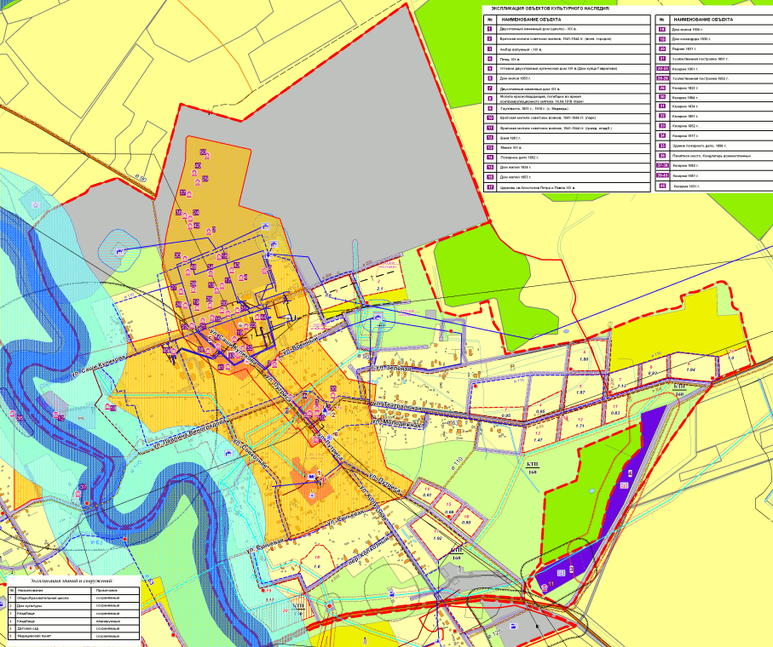
Рис. 7.1.1. Схема генерального плана 2014 года поселения в границах муниципального образования. Фрагмент генерального плана Медведского сельского поселения, с.Медведь

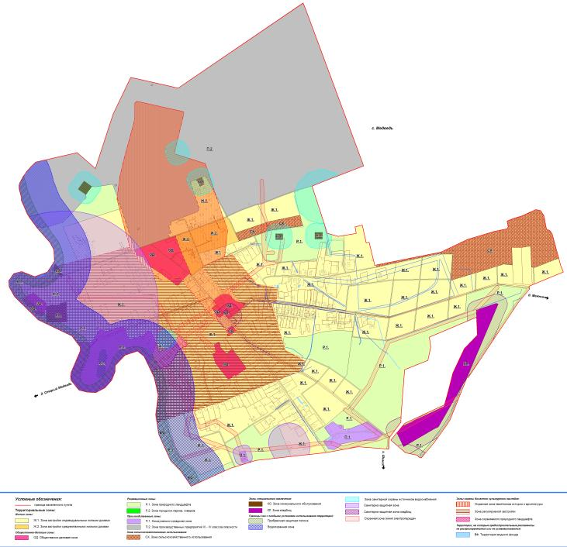

Рис. 7.1.2. Схема функционального зонирования поселения в границах муниципального образования. Фрагмент Карты функционального зонирования Медведского сельского поселения, с.Медведь.

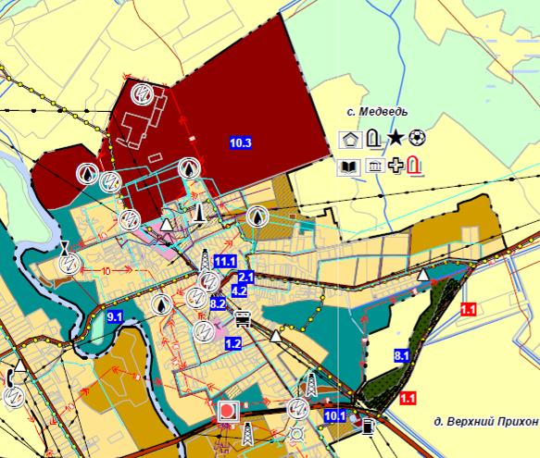

Рис. 7.1.3. Схема генерального плана поселения в границах муниципального образования. Фрагмент измененного генплана плана Медведского сельского поселения, с.Медведь.

7.2. Развитие планировочной структуры д. Старый Медведь.
Концепция развития территории деревни остается неизменной по сравнению с генпланами 2009 и 2014 годов и она предлагает вести застройку на свободных от застройки территориях.
Застройку жилой зоны планируется проводить новыми современными типами жилых зданий в капитальном исполнении одноквартирными и двухквартирными домами-коттеджами усадебного типа с хозяйственными постройками. Для размещения индивидуальной жилой застройки предложено использование 4 кварталов ИЖС, которые располагаются в различных частях деревни: кварталы 1 и 2 ИЖС к западу (в сторону р. Мшага), а кварталы 3 и 4 ИЖС к юго-западу от существующих границ деревни (рис.7.2.1.)

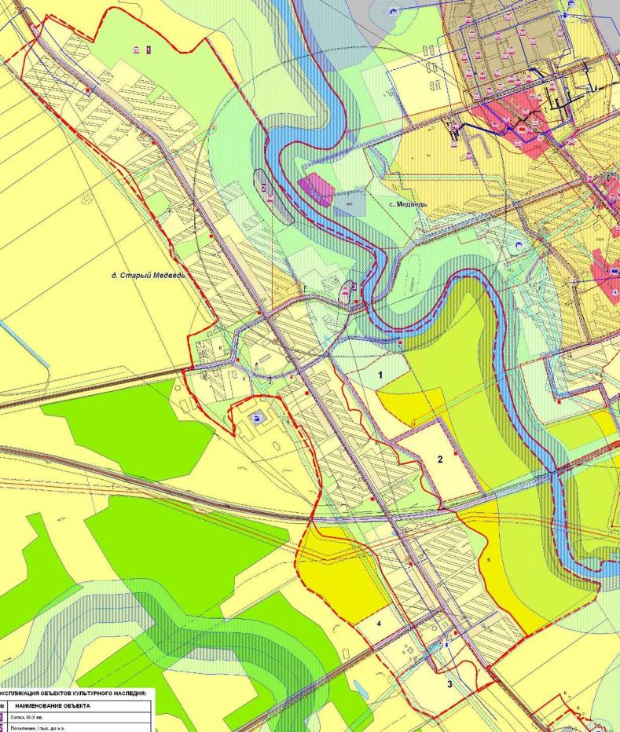

Рис. 7.2.1. Схема генерального плана 2014 года поселения в границах муниципального образования. Фрагмент генерального плана Медведского сельского поселения, д.Старый Медведь.
Предлагается вести застройку малоэтажными зданиями в капитальном исполнении с полным благоустройством. Плотность застройки составит 360 м²/га, что позволит выделять под застройку участки площадью до 0,20 га. Общая площадь территорий, отводимых под индивидуальную жилую застройку составит 117,9 га. Предусматривается построить на этой территории застройки 4,66 тысяч м² общей площади жилых помещений, в которых будет проживать около 100 человек.
Коттеджная застройка в современных условиях самое перспективное направление строительства, т.к. при низких темпах строительства социального жилья дает возможность населению самостоятельно решать проблему обеспеченности жильем.
Основное внимание уделяется повышению уровня социально-бытового развития, повышению комфортности проживания.

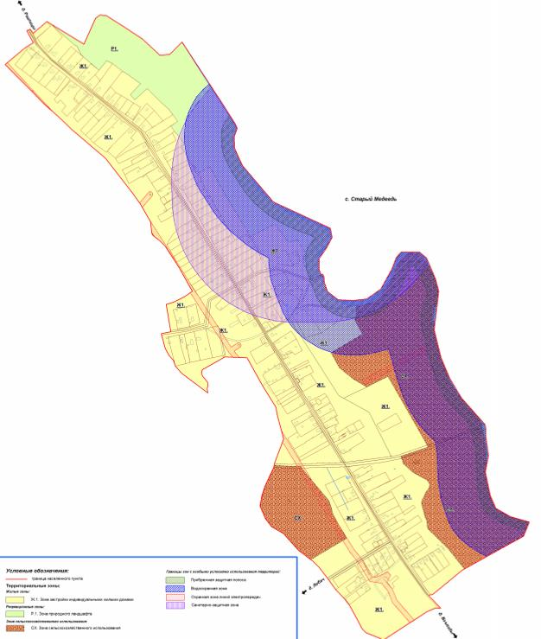

Рис. 7.2.2. Схема функционального зонирования поселения в границах муниципального образования. Фрагмент Карты функционального зонирования Медведского сельского поселения, д.Старый Медведь.

Назначения территории кварталов, их площадь представлены в таблице 7.2.1.

Таблица 7.2.1.
Кварталы | Территории кварталов га | Население тыс. чел. | Всего (тыс. м² общей площади) | В том числе:
 |  |  |  | индивидуальная застройка домами с земельным участком
Квартал ИЖС 1 | 3,2 | 0,025 | 1,152 | 1,152
Квартал ИЖС 2 | 3,76 | 0,029 | 1,354 | 1,354
Квартал ИЖС 3 | 4,503 | 0,035 | 1,621 | 1,621
Квартал ИЖС 4 | 1,488 | 0,012 | 0,536 | 0,536
Итого: | 12,951 | 0,101 | 4,662 | 4,662

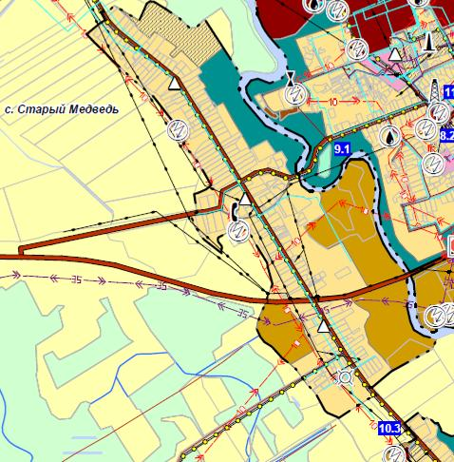
Рис. 7.2.3. Схема генерального плана поселения в границах муниципального образования. Фрагмент измененного генплана плана Медведского сельского поселения, с.Старый Медведь.

7.3. Развитие планировочной структуры д. Менюша.
Развитие территории деревни предлагается вести на свободных от застройки территориях и на вновь включаемых в состав населенного пункта территориях.
Застройку жилой зоны планируется проводить новыми современными типами жилых зданий в капитальном исполнении одноквартирными и двухквартирными домами-коттеджами усадебного типа с хозяйственными постройками. Для размещения индивидуальной жилой застройки предложено использование 4 кварталов ИЖС, которые располагаются в различных частях деревни: в северной у автотороги на д.Видогощь (кварталы 1 и 2 ИЖС) и северо-восточной (квартал 3 ИЖС), а квартал 4 ИЖС в юго-восточной части деревни (рис.7.3.1.).
Предлагается вести застройку малоэтажными зданиями в капитальном исполнении с полным благоустройством. Плотность застройки составит 360 м²/га, что позволит выделять под застройку участки площадью до 0,20 га. Общая площадь территорий, отводимых под индивидуальную жилую застройку составит 129,81 га. Предусматривается построить на этой территории застройки 2,21 тысяч м² общей площади жилых помещений, в которых будет проживать около 50 человек.
Назначения территории кварталов, их площадь представлены в таблице 7.3.1.
Таблица 7.3.1.
Кварталы | Территории кварталов, га | Население тыс. чел. | Всего (тыс. м² общей площади) | В том числе:
 |  |  |  | индивидуальная застройка домами с земельным участком
Квартал ИЖС 1 | 1,376 | 0,011 | 0,495 | 0,495
Квартал ИЖС 2 | 1,04 | 0,008 | 0,374 | 0,374
Квартал ИЖС 3 | 2,36 | 0,018 | 0,850 | 0,850
Квартал ИЖС 4 | 1,364 | 0,011 | 0,491 | 0,491
Итого: | 6,14 | 0,048 | 2,210 | 2,210

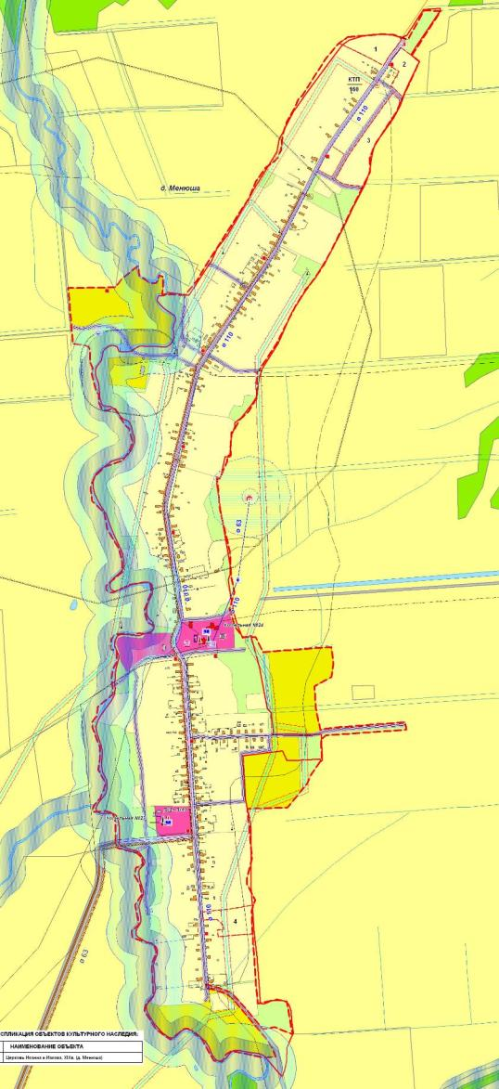

Рис. 7.3.1. Схема генерального плана 2014 года поселения в границах муниципального образования. Фрагмент генерального плана Медведского сельского поселения, д.Менюша
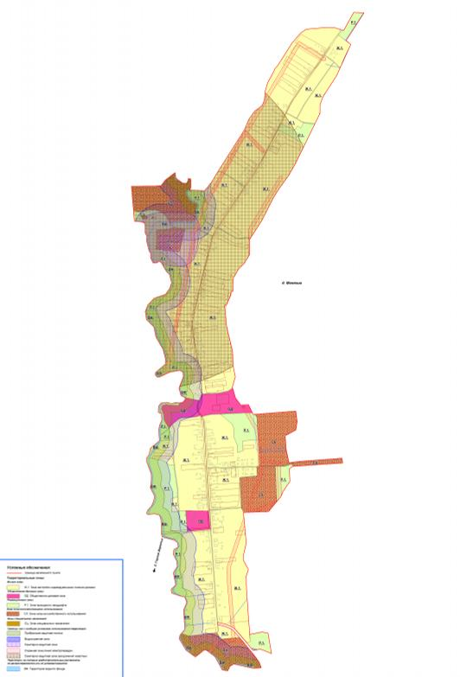

Рис. 7.3.2. Схема функционального зонирования поселения в границах муниципального образования. Фрагмент Карты функционального зонирования Медведского сельского поселения, д.Менюша.
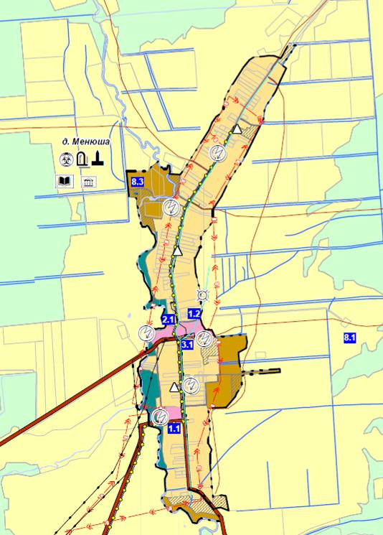

Рис. 7.3.3. Схема генерального плана поселения в границах муниципального образования. Фрагмент измененного генплана плана Медведского сельского поселения, д.Менюша

7.4. Развитие планировочной структуры д. Верхний Прихон.
Развитие территории деревни предлагается вести на свободных от застройки территориях и на вновь включаемых в состав населенного пункта территориях.
Застройку жилой зоны планируется проводить новыми современными типами жилых зданий в капитальном исполнении одноквартирными и двухквартирными домами-коттеджами усадебного типа с хозяйственными постройками. Для размещения индивидуальной жилой застройки предложено использование 6 кварталов ИЖС, которые располагаются (рис.7.4.1.):
- квартал 1 ИЖС в северной части деревни, южнее автодороги с. Медведь – п. Шимск;
- кварталы 2, 3, 4 ИЖС между ул. Рабочая и рекой Мшага (южная часть деревни, южнее выезда из деревни на автодорогу на Шимск;
- кварталы 5 и 6 ИЖС к востоку от ул. Рабочая (южная часть деревни, южнее выезда из деревни на автодорогу на Шимск.
Предлагается вести застройку малоэтажными зданиями в капитальном исполнении с полным благоустройством. Плотность застройки составит 360 м²/га, что позволит выделять под застройку участки площадью до 0,20 га. Общая площадь территорий, отводимых под индивидуальную жилую застройку составит 143,32 га. Предусматривается построить на этой территории застройки 1,756 тысяч м² общей площади жилых помещений, в которых будет проживать 38 человек.
Назначения территории кварталов, их площадь представлены в таблице 7.4.1.
Таблица 7.4.1.
Кварталы | Территории кварталов га | Население тыс. чел. | Всего (тыс. м² общей площади) | В том числе:
 |  |  |  | индивидуальная застройка домами с земельным участком
Квартал ИЖС 1 | 1,01 | 0,008 | 0,364 | 0,364
Квартал ИЖС 2 | 1,362 | 0,011 | 0,490 | 0,490
Квартал ИЖС 3 | 0,551 | 0,004 | 0,198 | 0,198
Квартал ИЖС 4 | 0,369 | 0,003 | 0,133 | 0,133
Квартал ИЖС 5 | 1,018 | 0,008 | 0,366 | 0,366
Квартал ИЖС 6 | 0,568 | 0,004 | 0,204 | 0,204
Итого: | 4,878 | 0,038 | 1,756 | 1,756

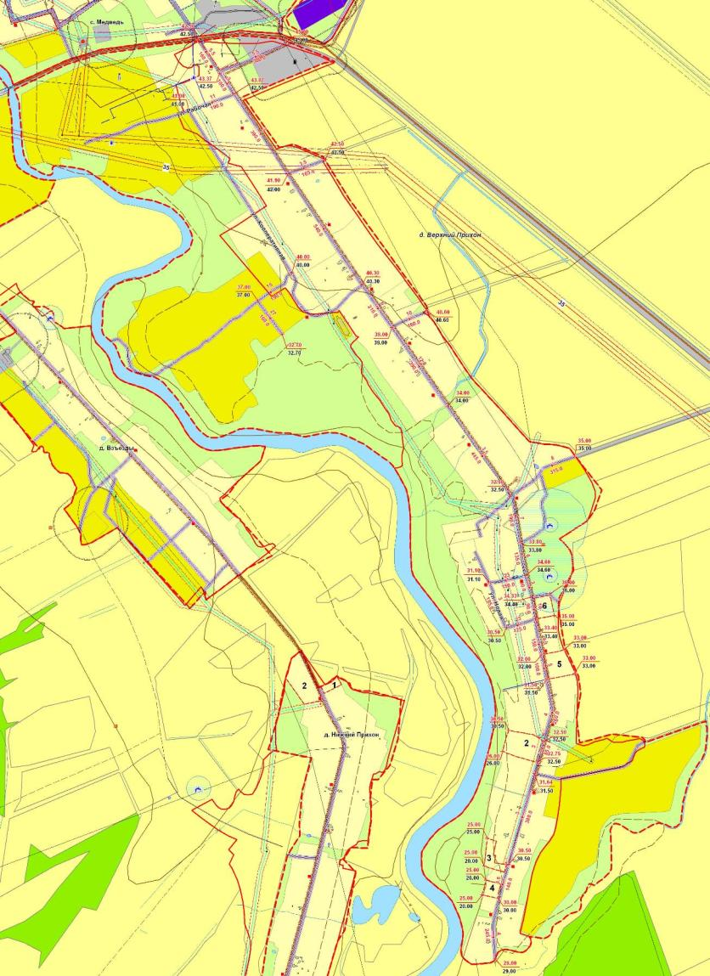
Рис. 7.4.1. Схема генерального плана 2014 года поселения в границах муниципального образования. Фрагмент генерального плана Медведского сельского поселения, д.Верхний Прихон.

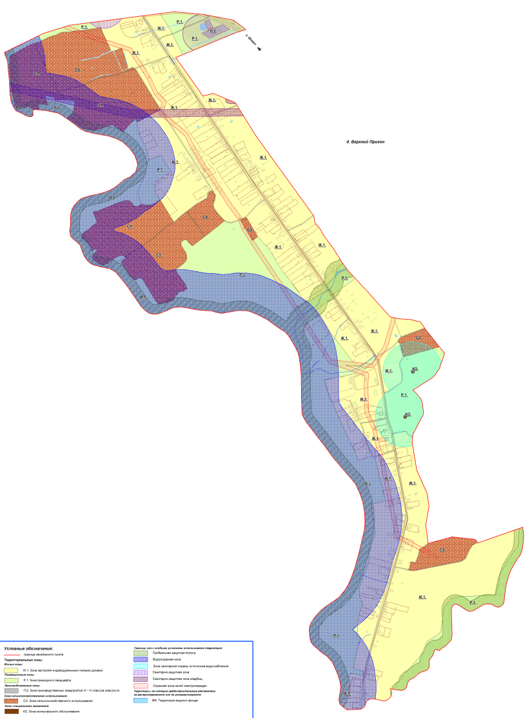

Рис. 7.4.2. Схема функционального зонирования поселения в границах муниципального образования. Фрагмент Карты функционального зонирования Медведского сельского поселения, д.Верхний Прихон
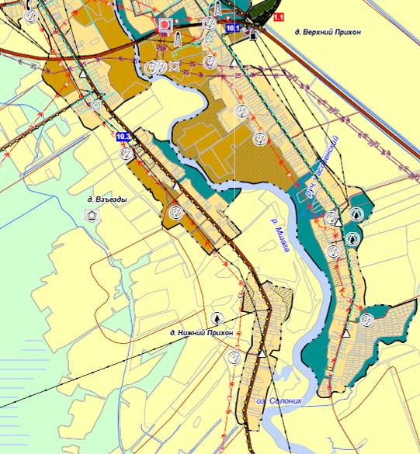

Рис. 7.4.3. Схема генерального плана поселения в границах муниципального образования. Фрагмент измененного генплана плана Медведского сельского поселения, д.Верхний Прихон

7.5. Развитие планировочной структуры д. Высоково.

Развитие территории деревни предлагается вести на свободных от застройки территориях и на вновь включаемых в состав населенного пункта территориях.
Застройку жилой зоны планируется проводить новыми современными типами жилых зданий в капитальном исполнении домами-коттеджами усадебного типа с хозяйственными постройками. Для размещения индивидуальной жилой застройки предложено использование 4 квартала ИЖС, которые располагаются (рис. 7.5.1.):
- кварталы 1 и 2 ИЖС в восточной части деревни;
- квартал 3 ИЖС к югу от центральной части населенного пункта;
- квартал 4 ИЖС в западной части деревни.
Предлагается вести застройку малоэтажными зданиями в капитальном исполнении с полным благоустройством. Плотность застройки составит 360 м²/га, что позволит выделять под застройку участки площадью до 0,20 га. Общая площадь территорий, отводимых под индивидуальную жилую застройку составит 38,38 га. Предусматривается построить на этой территории 2,7 тысяч м² общей площади жилых помещений, в которых будет проживать 59 человек.
Назначения территории кварталов, их площадь представлены в таблице 7.5.1.
Таблица 7.5.1.
Кварталы | Территории кварталов га | Население тыс. чел. | Всего (тыс. м² общей площади) | В том числе:
 |  |  |  | индивидуальная застройка домами с земельным участком
Квартал ИЖС 1 | 2,357 | 0,018 | 0,849 | 0,849
Квартал ИЖС 2 | 3,557 | 0,028 | 1,281 | 1,281
Квартал ИЖС 3 | 0,911 | 0,007 | 0,328 | 0,328
Квартал ИЖС 4 | 0,7 | 0,005 | 0,252 | 0,252
Итого: | 7,525 | 0,059 | 2,709 | 2,709

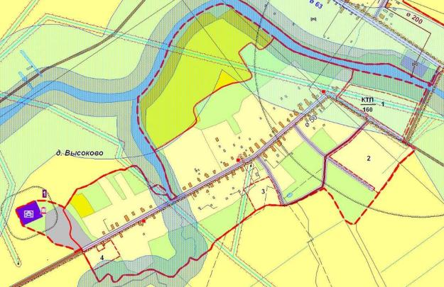

Рис. 7.5.1. Схема генерального плана 2014 года поселения в границах муниципального образования. Фрагмент генерального плана Медведского сельского поселения, д.Высоково
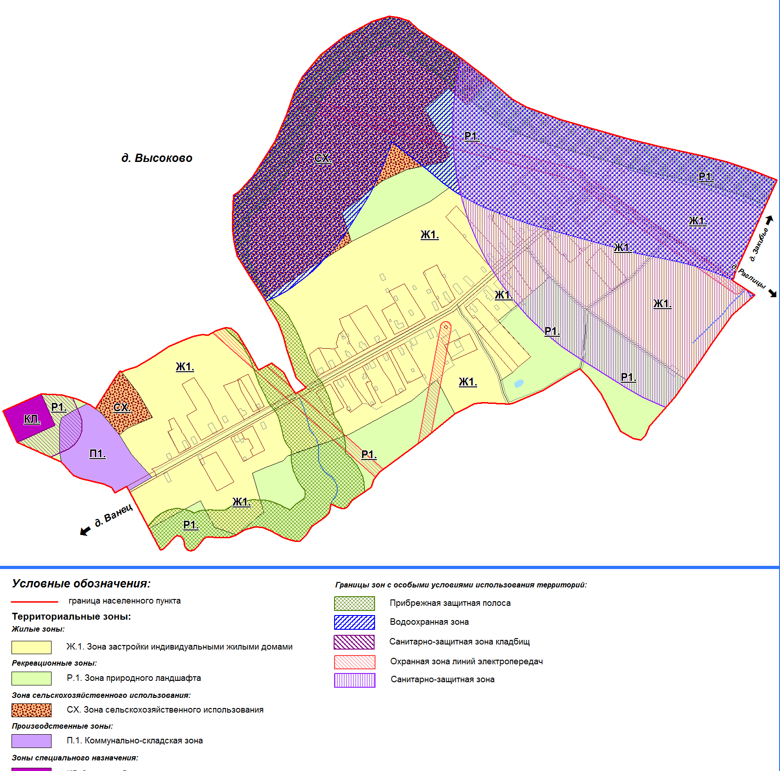

Рис. 7.5.2. Схема функционального зонирования поселения в границах муниципального образования. Фрагмент Карты функционального зонирования Медведского сельского поселения, д.Высоково
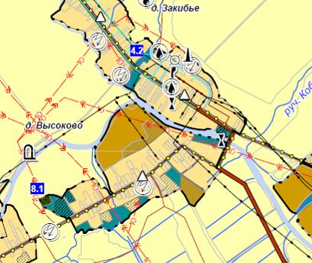
Рис. 7.5.3. Схема генерального плана поселения в границах муниципального образования. Фрагмент измененного генплана плана Медведского сельского поселения, д.Высоково.

7.6. Развитие планировочной структуры д. Сосенка.

Развитие территории деревни Сосенка предлагается вести на свободных от застройки территориях и на вновь включаемых в состав населенного пункта территориях.
Застройку жилой зоны планируется проводить новыми современными типами жилых зданий в капитальном исполнении домами-коттеджами усадебного типа с хозяйственными постройками. Для размещения индивидуальной жилой застройки предложено использование 4 квартала ИЖС, которые располагаются (рис.7.6.1.):
- кварталы 1 ИЖС в юго-западной части деревни;
- квартал 2, 3 и 4 ИЖС в южной части населенного пункта.
Предлагается вести застройку малоэтажными зданиями в капитальном исполнении с полным благоустройством. Плотность застройки составит 360 м²/га, что позволит выделять под застройку участки площадью до 0,20 га. Общая площадь территорий, отводимых под индивидуальную жилую застройку составит 34,91 га. Предусматривается построить на этой территории 1,4 тысяч м² общей площади жилых помещений, в которых будет проживать около 30 человек.
Назначения территории кварталов, их площадь представлены в таблице 7.6.1.

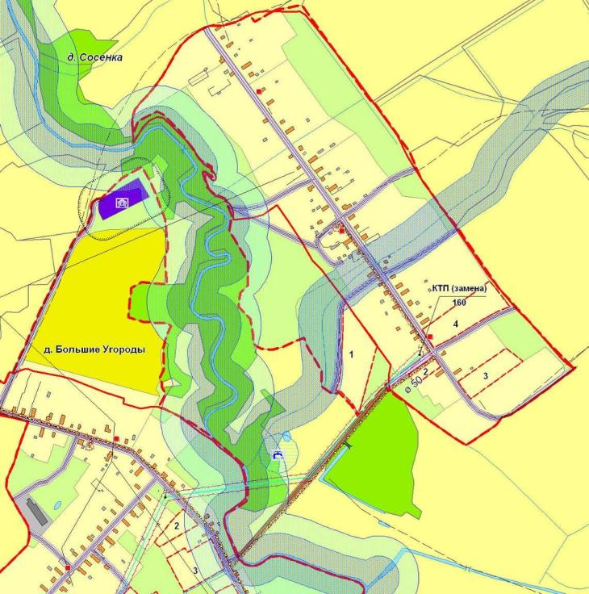
Рис. 7.6.1. Схема генерального плана 2014 года поселения в границах муниципального образования. Фрагмент генерального плана Медведского сельского поселения, д.Сосенка
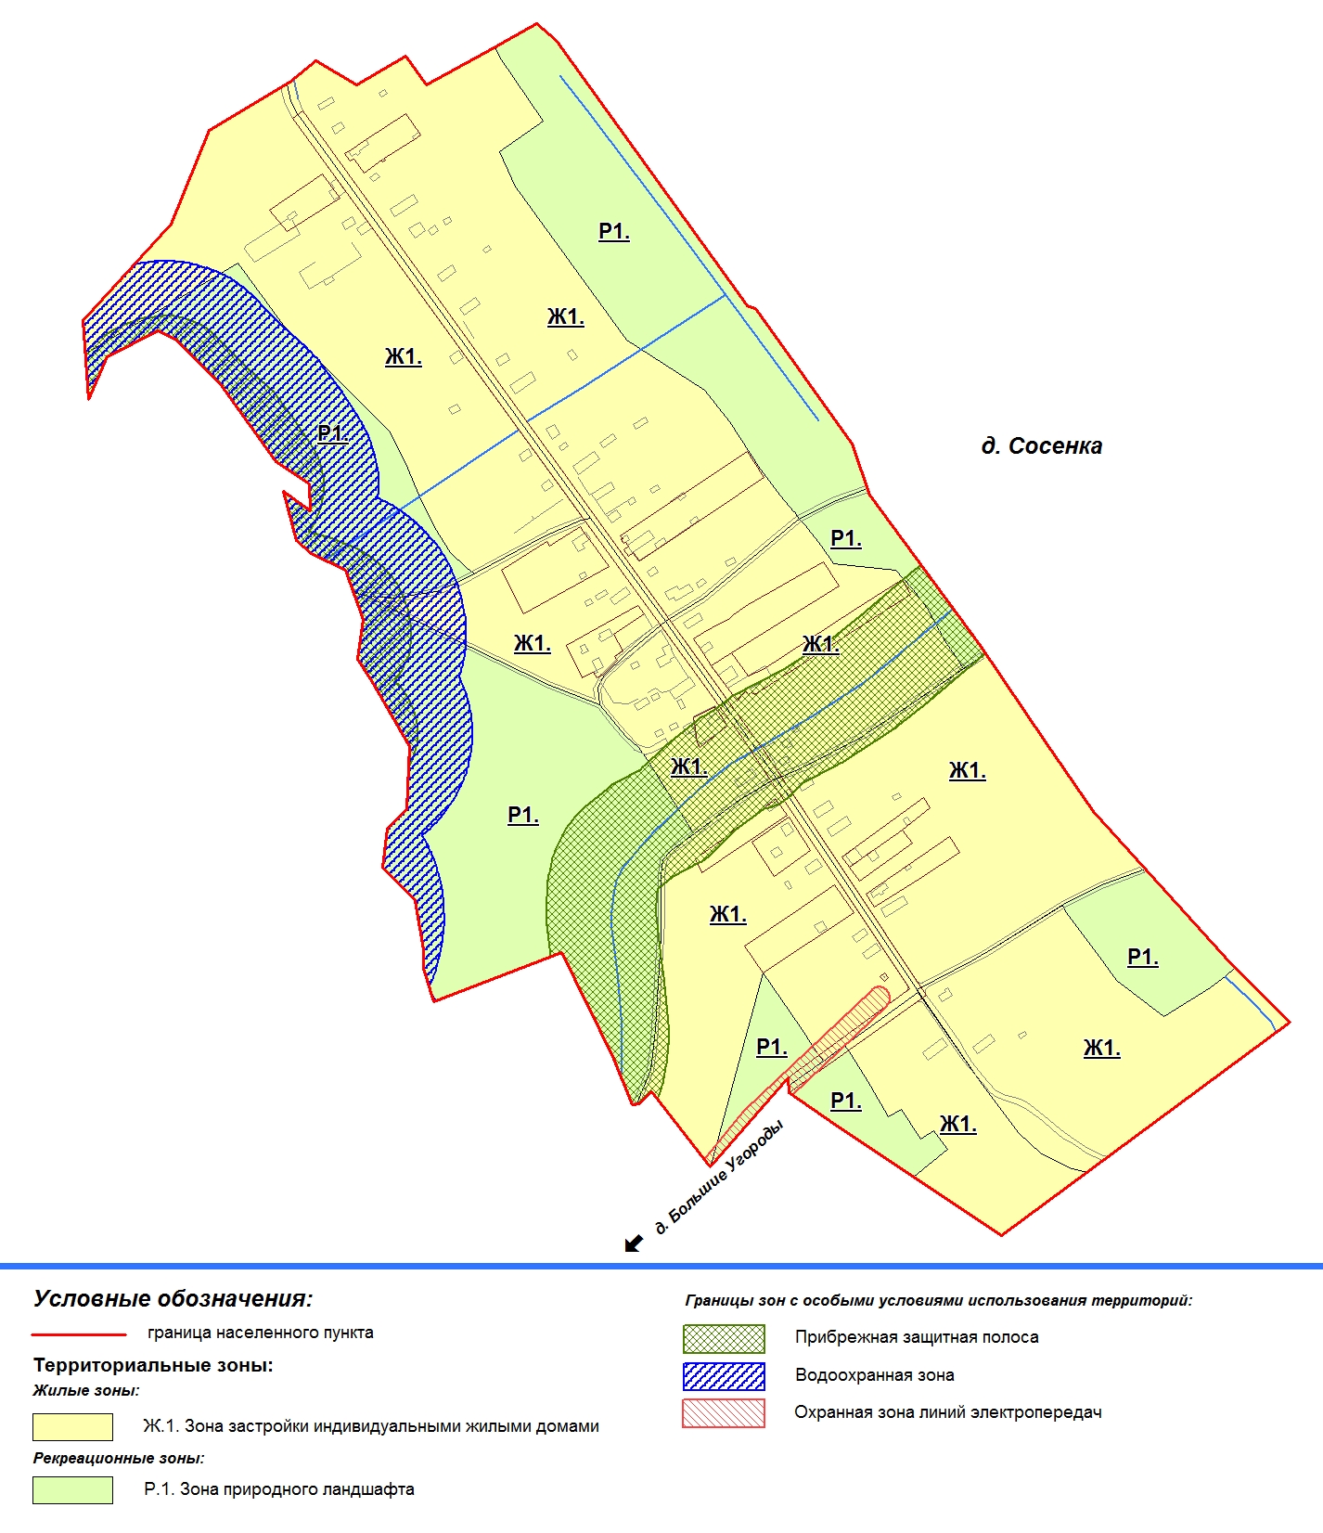
Рис. 7.6.2. Схема функционального зонирования поселения в границах муниципального образования. Фрагмент Карты функционального зонирования Медведского сельского поселения, д.Сосенка
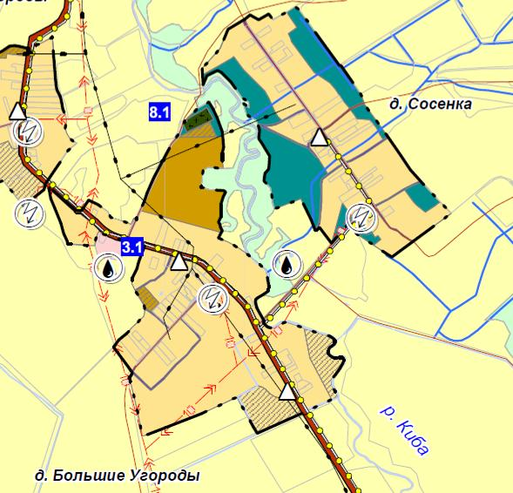

Рис. 7.6.3. Схема генерального плана поселения в границах муниципального образования. Фрагмент измененного генплана плана Медведского сельского поселения, д.Сосенка.

Таблица 7.6.1.

Кварталы | Территории кварталов га | Население тыс. чел. | Всего (тыс. м² общей площади) | В том числе:
 |  |  |  | индивидуальная застройка домами с земельным участком
Квартал ИЖС 1 | 1,539 | 0,012 | 0,554 | 0,554
Квартал ИЖС 2 | 0,244 | 0,002 | 0,088 | 0,088
Квартал ИЖС 3 | 0,822 | 0,006 | 0,296 | 0,296
Квартал ИЖС 4 | 1,401 | 0,011 | 0,504 | 0,504
Итого: | 4,006 | 0,031 | 1,442 | 1,442

7.7. Развитие планировочной структуры д. Большие Угороды.
Развитие территории деревни Большие Угороды предлагается вести на свободных от застройки территориях и на вновь включаемых в состав населенного пункта территориях.
Застройку жилой зоны планируется проводить новыми современными типами жилых зданий в капитальном исполнении домами-коттеджами усадебного типа с хозяйственными постройками. Для размещения индивидуальной жилой застройки предложено использование 4 квартала ИЖС, которые располагаются (рис.7.7.1.):
- квартал 1 ИЖС к югу от ул. Кривая;
- кварталы 2, 3 и 4 ИЖС на западной стороне ул. Церковная.
Предлагается вести застройку малоэтажными зданиями в капитальном исполнении с полным благоустройством. Плотность застройки составит 360 м²/га, что позволит выделять под застройку участки площадью до 0,20 га. Общая площадь территорий, отводимых под индивидуальную жилую застройку составит 61,67 га. Предусматривается построить на этой территории 2,5 тысяч м² общей площади жилых помещений, в которых будет проживать 54 человека.
Назначения территории кварталов, их площадь представлены в таблице 7.7.1.
Таблица 7.7.1.
Кварталы | Территории кварталов га | Население тыс. чел. | Всего (тыс. м² общей площади) | В том числе:
 |  |  |  | индивидуальная застройка домами с земельным участком
Квартал ИЖС 1 | 4,778 | 0,037 | 1,720 | 1,720
Квартал ИЖС 2 | 0,406 | 0,003 | 0,146 | 0,146
Квартал ИЖС 3 | 1,063 | 0,008 | 0,383 | 0,383
Квартал ИЖС 4 | 0,702 | 0,005 | 0,253 | 0,253
Итого: | 6,949 | 0,054 | 2,502 | 2,502

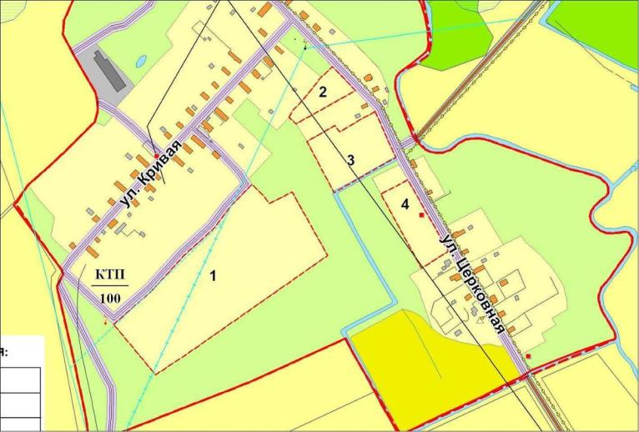
Рис. 7.7.1. Схема генерального плана 2014 года поселения в границах муниципального образования. Фрагмент генерального плана Медведского сельского поселения, д.Большие Угороды

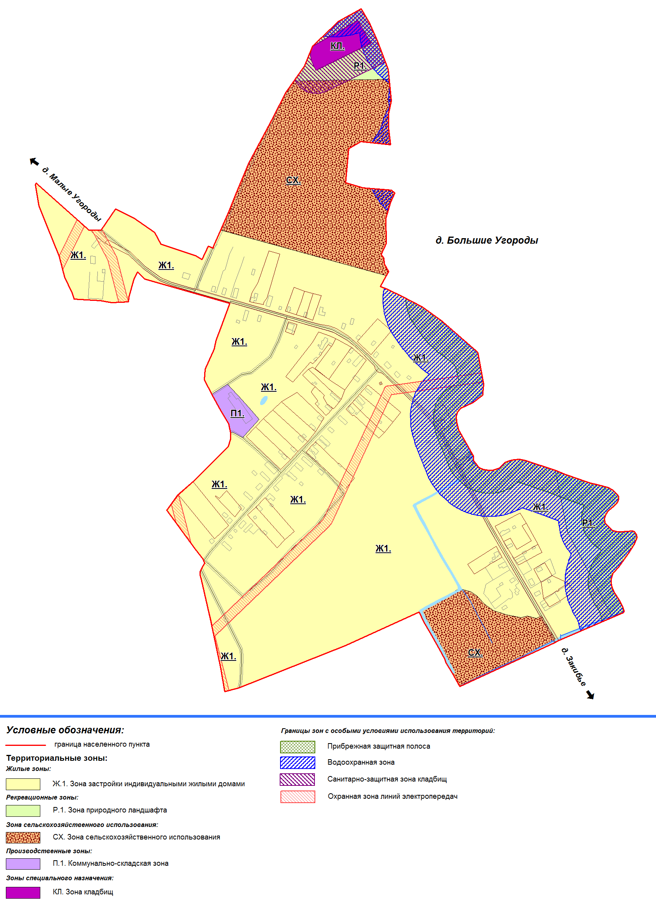
Рис. 7.7.2. Схема функционального зонирования поселения в границах муниципального образования. Фрагмент Карты функционального зонирования Медведского сельского поселения, д.Большие Угороды
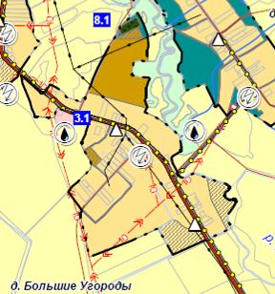
Рис. 7.7.3. Схема генерального плана поселения в границах муниципального образования. Фрагмент измененного генплана плана Медведского сельского поселения, д.Большие Угороды.

7.8. Развитие планировочной структуры д. Ванец.
Развитие территории деревни Ванец предлагается вести на свободных от застройки территориях и на вновь включаемых в состав населенного пункта территориях.
Застройку жилой зоны планируется проводить новыми современными типами жилых зданий в капитальном исполнении домами-коттеджами усадебного типа с хозяйственными постройками. Для размещения индивидуальной жилой застройки предложено использование 3 кварталов ИЖС, которые располагаются: (рис.7.8.1.)
- кварталы 1 и 2 ИЖС в западной части деревни;
- квартал 3 ИЖС на восточной окраине населенного пункта.
Назначения территории кварталов, их площадь представлены в таблице 7.8.1.
Таблица 7.8.1.
Кварталы | Территории кварталов га | Население тыс. чел. | Всего (тыс. м² общей площади) | В том числе:
 |  |  |  | индивидуальная застройка домами с земельным участком
Квартал ИЖС 1 | 1,426 | 0,011 | 0,513 | 0,513
Квартал ИЖС 2 | 3,96 | 0,031 | 1,426 | 1,426
Квартал ИЖС 3 | 1,124 | 0,009 | 0,405 | 0,405
Итого: | 6,51 | 0,051 | 2,344 | 2,344

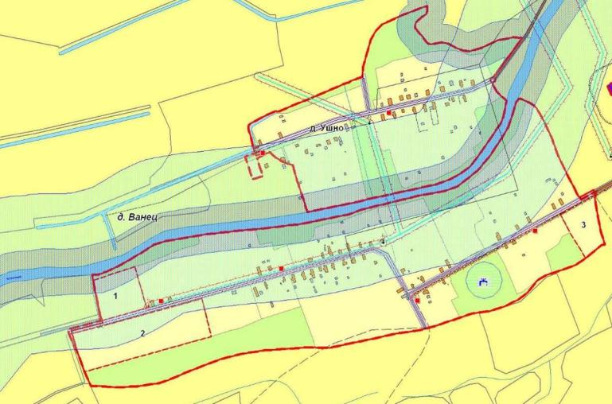
Рис. 7.8.1. Схема генерального плана 2014 года поселения в границах муниципального образования. Фрагмент генерального плана Медведского сельского поселения, д.Ванец
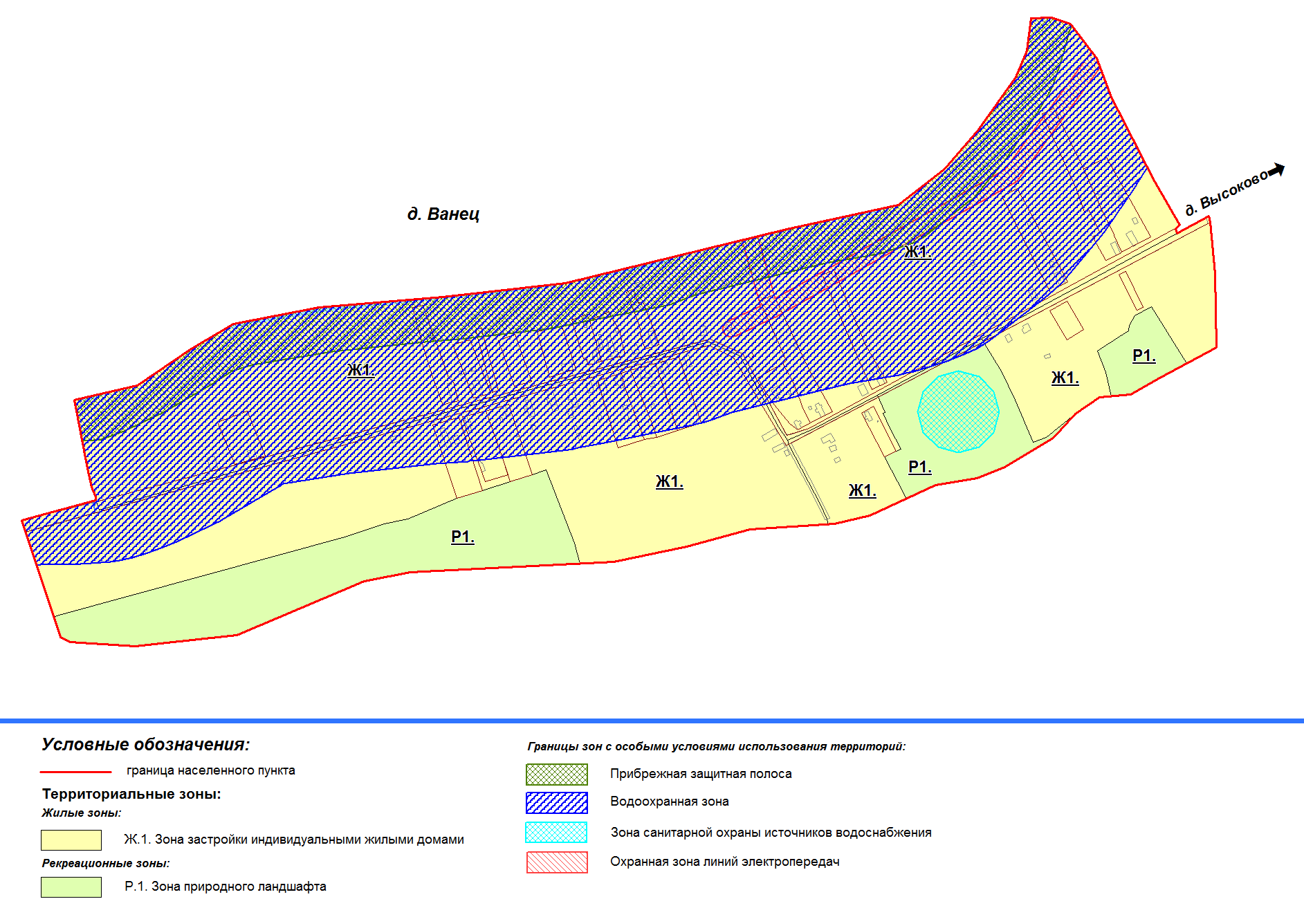
Рис. 7.8.2. Схема функционального зонирования поселения в границах муниципального образования. Фрагмент Карты функционального зонирования Медведского сельского поселения, д.Ванец
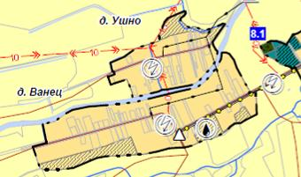
Рис. 7.8.3. Схема генерального плана поселения в границах муниципального образования. Фрагмент измененного генплана плана Медведского сельского поселения, д.Ванец.

7.9. Развитие планировочной структуры д. Костково.
Развитие территории предлагается вести на свободных от застройки территориях и на вновь включаемых в состав населенного пункта территориях.
Застройку жилой зоны планируется проводить новыми современными типами жилых зданий в капитальном исполнении домами-коттеджами усадебного типа с хозяйственными постройками. Для размещения индивидуальной жилой застройки предложено использование 4 квартала ИЖС, которые располагаются в северной (кварталы 1 и 2 ИЖС) и южной (кварталы 3 и 4 ИЖС) частях деревни (рис.7.9.1.).
Предлагается вести застройку малоэтажными зданиями в капитальном исполнении с полным благоустройством. Плотность застройки составит 360 м²/га, что позволит выделять под застройку участки площадью до 0,20 га. Общая площадь территорий, отводимых под индивидуальную жилую застройку составит почти 43,2 га. Предусматривается построить на этой территории более 2,8 тысяч м² общей площади жилых помещений, в которых будет проживать 63 человека.
Назначения территории кварталов, их площадь представлены в таблице 7.9.1.
Таблица 7.9.1.
Кварталы | Территории кварталов га | Население тыс. чел. | Всего (тыс. м² общей площади) | В том числе:
 |  |  |  | индивидуальная застройка домами с земельным участком
Квартал ИЖС 1 | 0,675 | 0,005 | 0,243 | 0,243
Квартал ИЖС 2 | 1,578 | 0,012 | 0,568 | 0,568
Квартал ИЖС 3 | 2,256 | 0,018 | 0,812 | 0,812
Квартал ИЖС 4 | 3,48 | 0,027 | 1,253 | 1,253
Итого: | 7,989 | 0,063 | 2,876 | 2,876

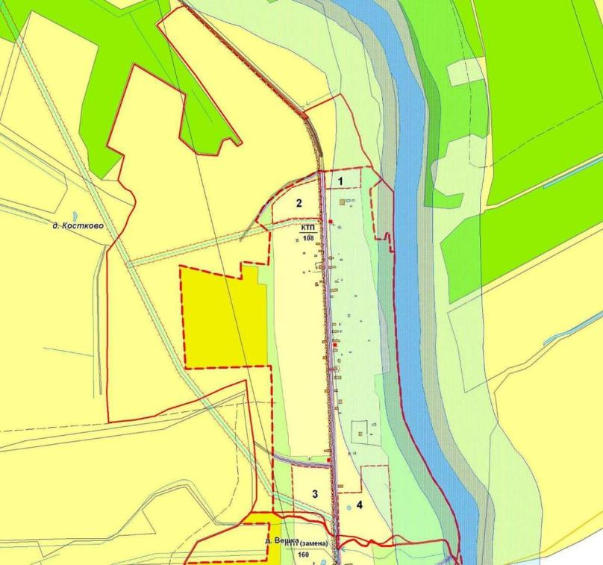

Рис. 7.9.1. Схема генерального плана 2014 года поселения в границах муниципального образования. Фрагмент генерального плана Медведского сельского поселения, д.Костково

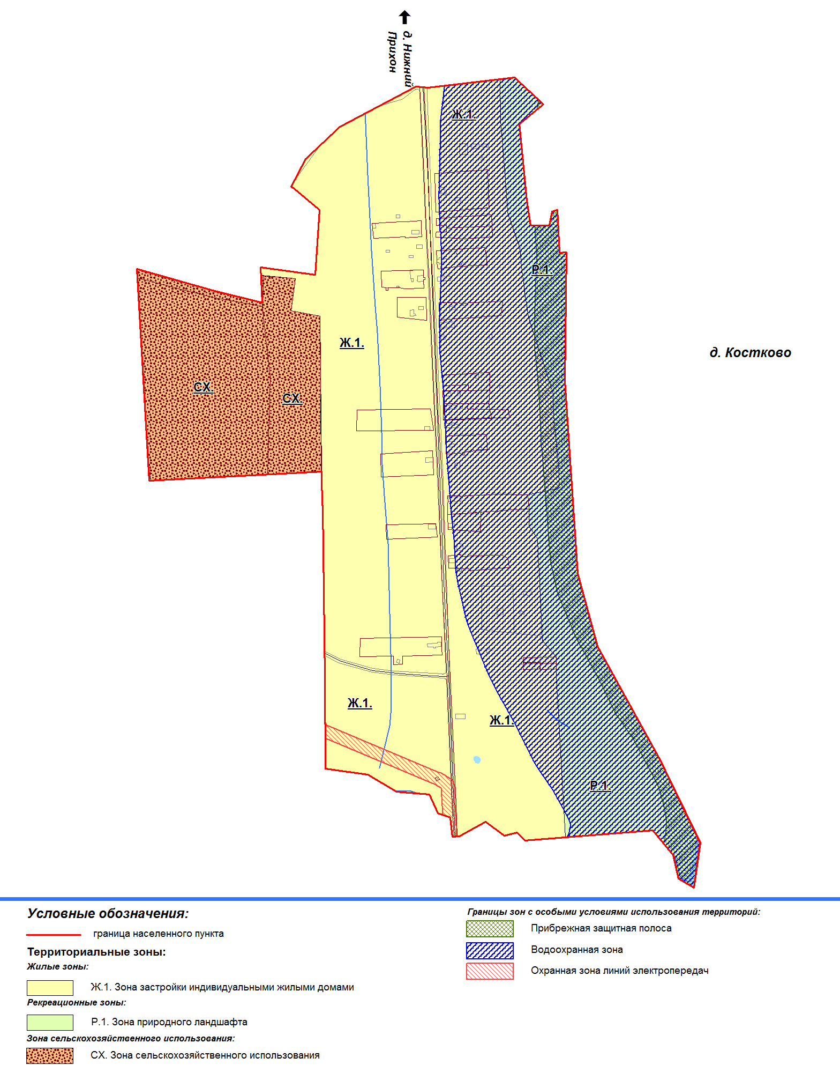
Рис. 7.9.2. Схема функционального зонирования поселения в границах муниципального образования. Фрагмент Карты функционального зонирования Медведского сельского поселения, д.Костково
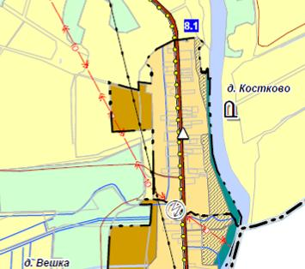
Рис. 7.9.3. Схема генерального плана поселения в границах муниципального образования. Фрагмент измененного генплана плана Медведского сельского поселения, д.Костково.

7.10. Развитие планировочной структуры д. Любач.
Развитие территории деревни Любач предлагается вести на свободных от застройки территориях.
Застройку жилой зоны планируется проводить новыми современными типами жилых зданий в капитальном исполнении домами-коттеджами усадебного типа с хозяйственными постройками. Для размещения индивидуальной жилой застройки предложено использование 2 квартала ИЖС, которые располагаются в восточной части деревни по обеим сторонам дороги на выезде из населенного пункта (рис.7.10.1.).
Предлагается вести застройку малоэтажными зданиями в капитальном исполнении с полным благоустройством. Плотность застройки составит 360 м²/га, что позволит выделять под застройку участки площадью до 0,20 га. Общая площадь территорий, отводимых под индивидуальную жилую застройку, составит почти 1,5 га. Предусматривается построить на этой территории 0,519 тысяч м² общей площади жилых помещений, в которых будет проживать 11 человек.
Назначения территории кварталов, их площадь представлены в таблице 7.10.1.

Таблица 7.10.1.
Кварталы | Территории кварталов га | Население тыс. чел. | Всего (тыс. м² общей площади) | В том числе:
 |  |  |  | индивидуальная застройка домами с земельным участком
Квартал ИЖС 1 | 0,364 | 0,003 | 0,131 | 0,131
Квартал ИЖС 2 | 1,077 | 0,008 | 0,388 | 0,388
Итого: | 1,441 | 0,011 | 0,519 | 0,519

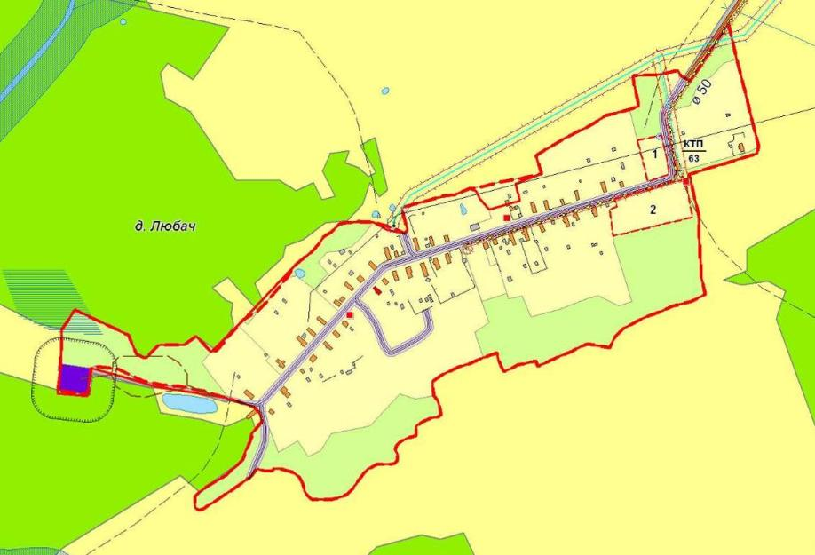

Рис. 7.10.1. Схема генерального плана 2014 года поселения в границах муниципального образования. Фрагмент генерального плана Медведского сельского поселения, д.Любач

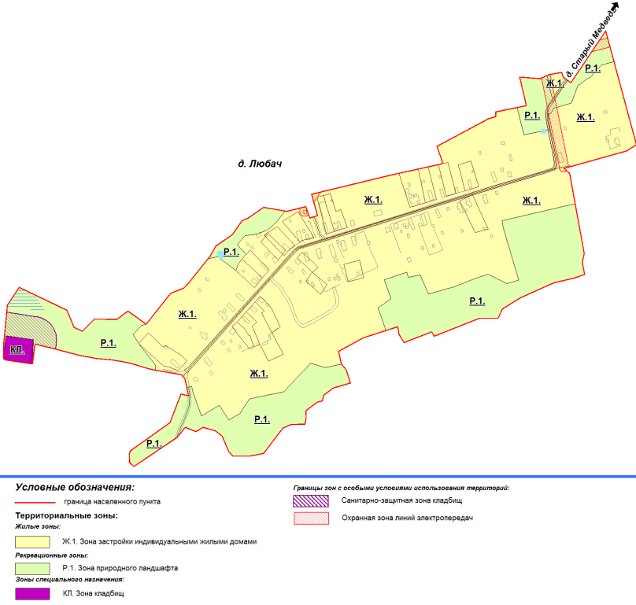

Рис. 7.10.2. Схема функционального зонирования поселения в границах муниципального образования. Фрагмент Карты функционального зонирования Медведского сельского поселения, д.Любач
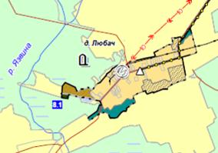
Рис. 7.10.3. Схема генерального плана поселения в границах муниципального образования. Фрагмент измененного генплана плана Медведского сельского поселения, д.Любач.

7.11. Развитие планировочной структуры д. Нижний Прихон.
Развитие территории деревни Нижний Прихон предлагается вести на свободных от застройки территориях.
Застройку жилой зоны планируется проводить новыми современными типами жилых зданий в капитальном исполнении домами-коттеджами усадебного типа с хозяйственными постройками. Для размещения индивидуальной жилой застройки предложено использование 2 кварталов ИЖС, которые располагаются в северной части деревни по обеим сторонам дороги на выезде из населенного пункта (рис.7.11.1.)
Предлагается вести застройку малоэтажными зданиями в капитальном исполнении с полным благоустройством. Плотность застройки составит 360 м²/га, что позволит выделять под застройку участки площадью до 0,20 га. Общая площадь территорий, отводимых под индивидуальную жилую застройку составит 1,87 га. Предусматривается построить на этой территории 0,673 тысяч м² общей площади жилых помещений, в которых будет проживать 15 человек.
Назначения территории кварталов, их площадь представлены в таблице 7.11.1.
Таблица 7.11.1.
Кварталы | Территории кварталов га | Население тыс. чел. | Всего (тыс. м2 общей площади) | В том числе:
 |  |  |  | индивидуальная застройка домами с земельным участком
Квартал ИЖС 1 | 0,237 | 0,002 | 0,085 | 0,085
Квартал ИЖС 2 | 1,633 | 0,013 | 0,588 | 0,588
Итого: | 1,87 | 0,015 | 0,673 | 0,673

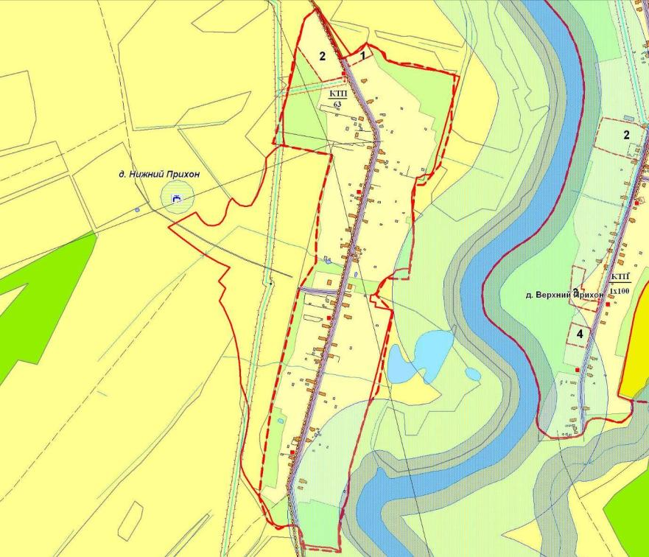

Рис. 7.11.1. Схема генерального плана 2014 года поселения в границах муниципального образования. Фрагмент генерального плана Медведского сельского поселения, д.Нижний Прихон

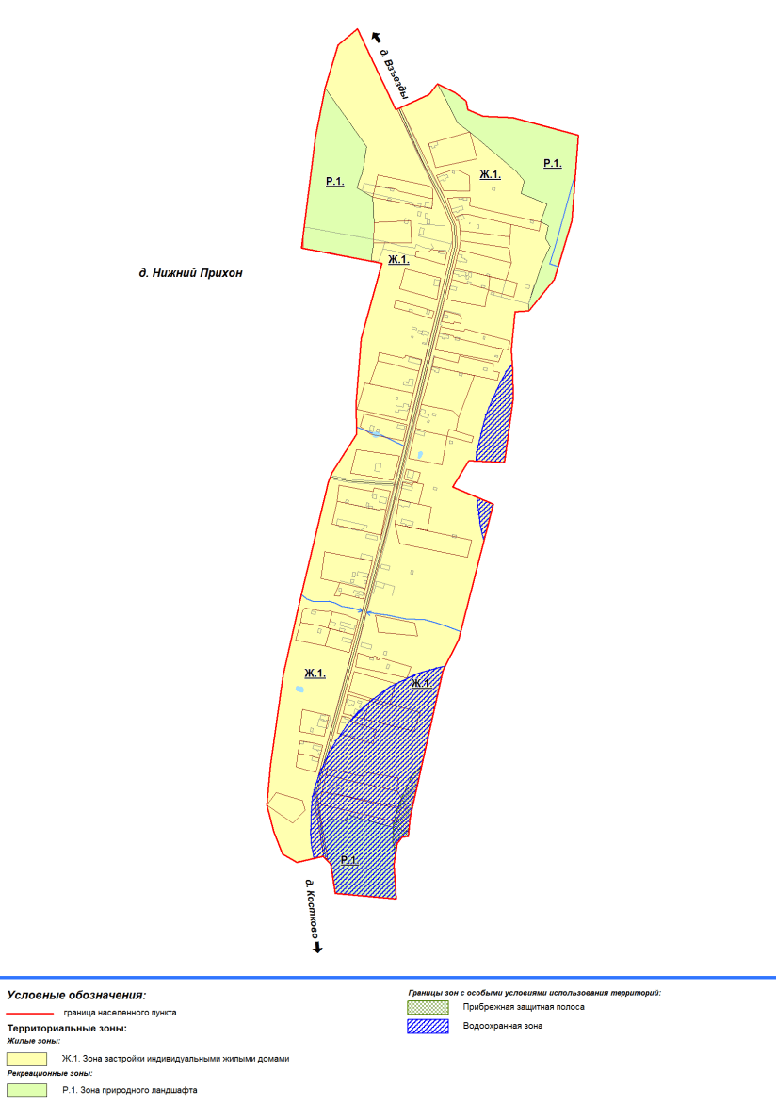
Рис. 7.11.2. Схема функционального зонирования поселения в границах муниципального образования. Фрагмент Карты функционального зонирования Медведского сельского поселения, д.Нижний Прихон

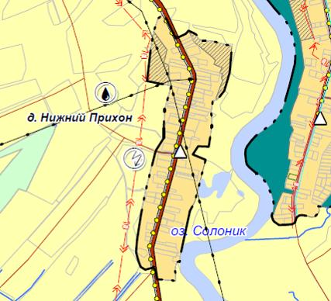

Рис. 7.11.3. Схема генерального плана поселения в границах муниципального образования. Фрагмент измененного генплана плана Медведского сельского поселения, д.Нижний Прихон.

7.12. Развитие планировочной структуры д. Раглицы.
Развитие территории деревни Раглицы предлагается вести на свободных от застройки территориях.
Застройку жилой зоны планируется проводить новыми современными типами жилых зданий в капитальном исполнении домами-коттеджами усадебного типа с хозяйственными постройками. Для размещения индивидуальной жилой застройки предложено использование 1 квартала ИЖС, который располагаются в юго-восточной части деревни у дороги на выезде из населенного пункта (рис.7.12.1.).
Предлагается вести застройку малоэтажными зданиями в капитальном исполнении с полным благоустройством. Плотность застройки составит 360 м²/га, что позволит выделять под застройку участки площадью до 0,20 га. Общая площадь территорий, отводимых под индивидуальную жилую застройку составит 0,586 га. Предусматривается построить на этой территории около 200 м² общей площади жилых помещений, в которых будет проживать 5 человек.

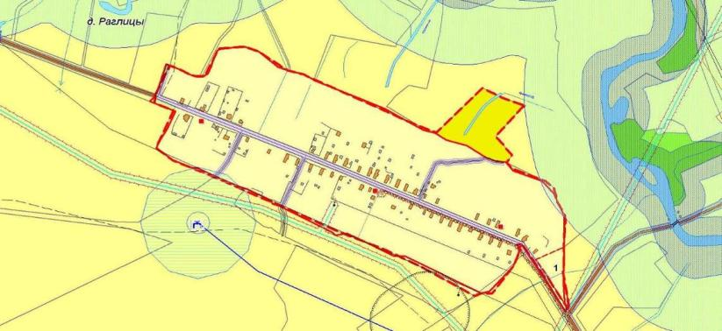
Рис. 7.12.1. Схема генерального плана 2014 года поселения в границах муниципального образования. Фрагмент генерального плана Медведского сельского поселения, д.Раглицы
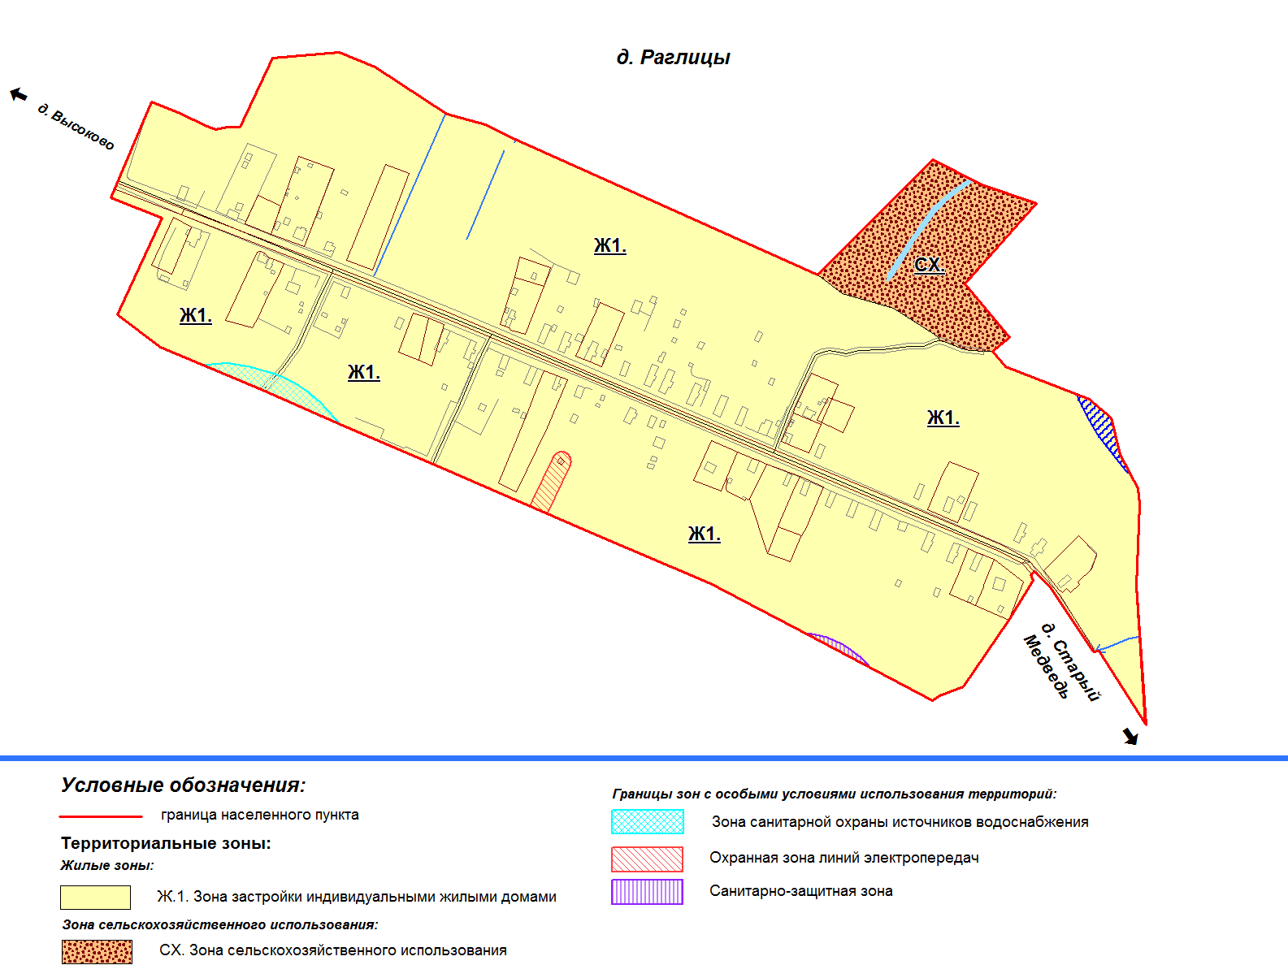
Рис. 7.12.2. Схема функционального зонирования поселения в границах муниципального образования. Фрагмент Карты функционального зонирования Медведского сельского поселения, д.Раглицы
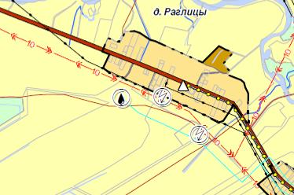
Рис. 7.12.3. Схема генерального плана поселения в границах муниципального образования. Фрагмент измененного генплана плана Медведского сельского поселения, д.Раглицы.

Назначения территории кварталов, их площадь представлены в таблице 7.12.1.
Таблица 7.12.1.
Кварталы | Территории кварталов га | Население тыс. чел. | Всего (тыс. м2 общей площади) | В том числе:
 |  |  |  | индивидуальная застройка домами с земельным участком
Квартал ИЖС 1 | 0,586 | 0,005 | 0,211 | 0,211
Итого: | 0,586 | 0,005 | 0,211 | 0,211

7.13. Развитие планировочной структуры д. Клевенец.
Развитие территории деревни Клевенец предлагается вести на свободных от застройки территориях.
Застройку жилой зоны планируется проводить новыми современными типами жилых зданий в капитальном исполнении домами-коттеджами усадебного типа с хозяйственными постройками. Для размещения индивидуальной жилой застройки предложено использование 2 кварталов ИЖС, которые располагаются в северной части деревни по обеим сторонам дороги на выезде из населенного пункта (рис.7.13.1.).
Предлагается вести застройку малоэтажными зданиями в капитальном исполнении с полным благоустройством. Плотность застройки составит 360 м²/га, что позволит выделять под застройку участки площадью до 0,20 га. Общая площадь территорий, отводимых под индивидуальную жилую застройку составит 2,98 га. Предусматривается построить на этой территории 1,07 тысяч м² общей площади жилых помещений, в которых будет проживать 23 человека.
Назначения территории кварталов, их площадь представлены в таблице 7.13.1.

Таблица 7.13.1.
Кварталы | Территории кварталов га | Население тыс. чел. | Всего (тыс. м² общей площади) | В том числе:
 |  |  |  | индивидуальная застройка домами с земельным участком
Квартал ИЖС 1 | 0,422 | 0,003 | 0,152 | 0,152
Квартал ИЖС 2 | 2,562 | 0,020 | 0,922 | 0,922
Итого: | 2,984 | 0,023 | 1,074 | 1,074

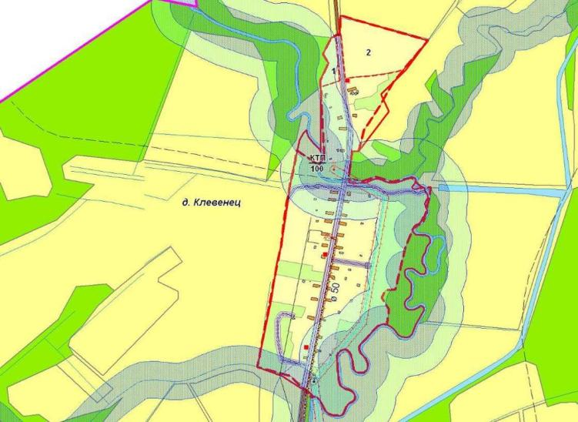

Рис. 7.13.1. Схема генерального плана 2014 года поселения в границах муниципального образования. Фрагмент генерального плана Медведского сельского поселения, д.Клевенец

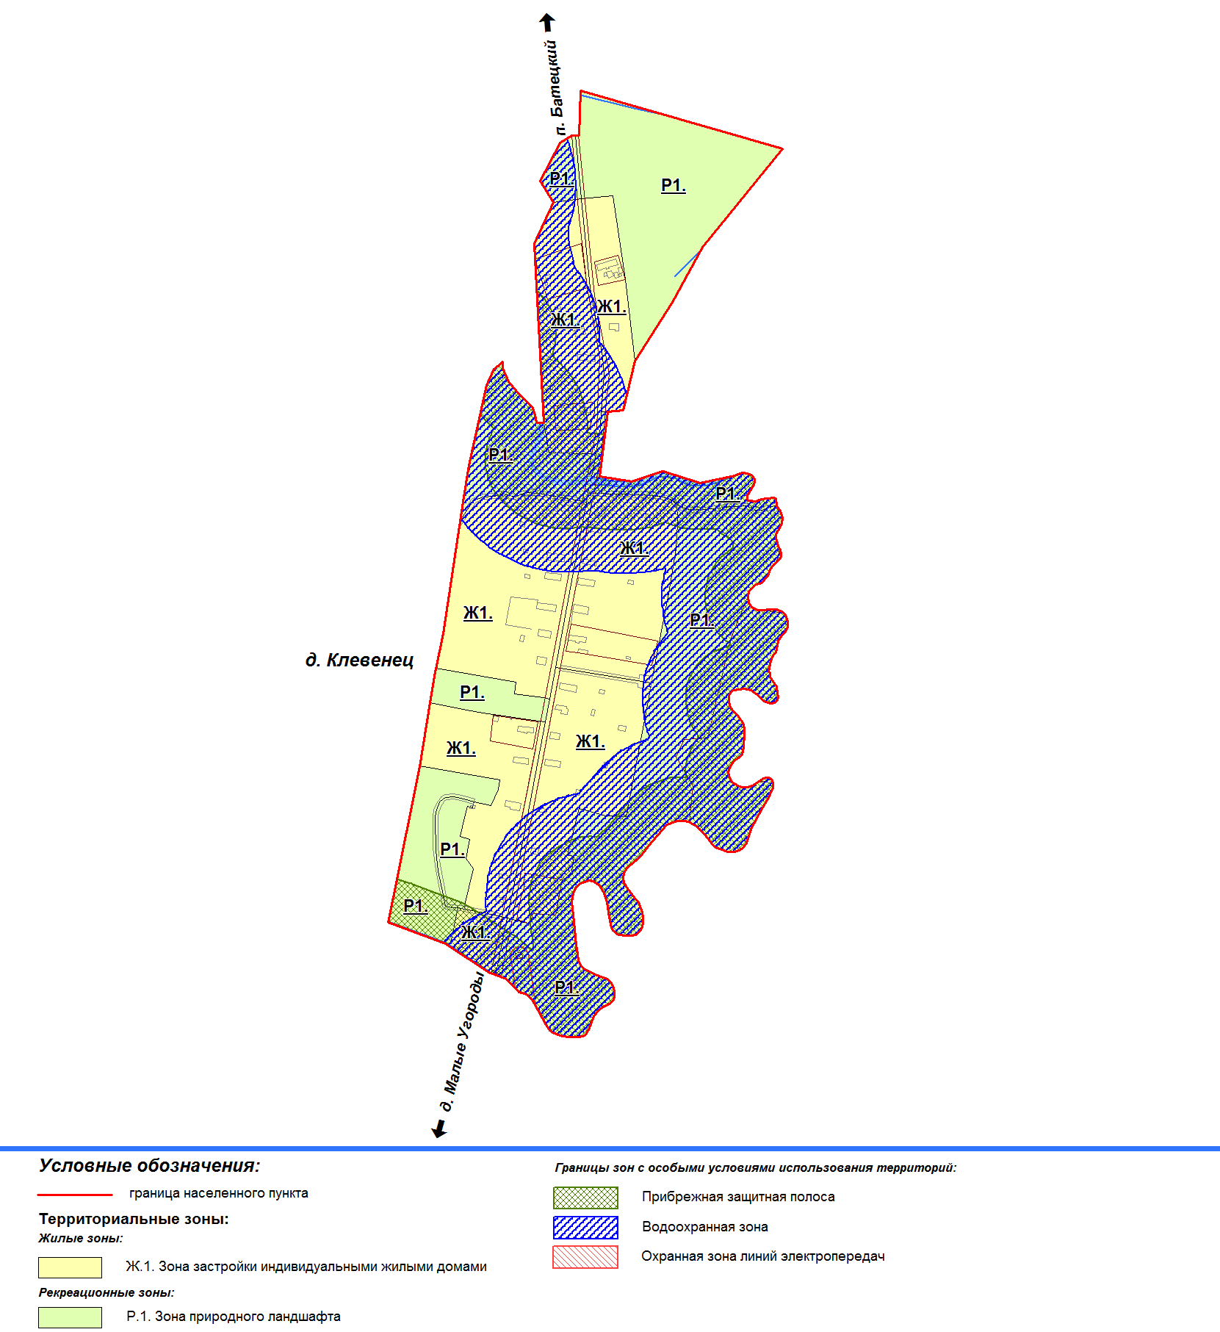
Рис. 7.13.2. Схема функционального зонирования поселения в границах муниципального образования. Фрагмент Карты функционального зонирования Медведского сельского поселения, д.Клевенец
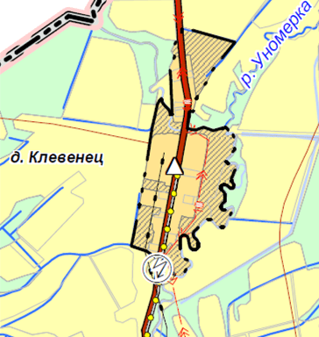

Рис. 7.13.3. Схема генерального плана поселения в границах муниципального образования. Фрагмент измененного генплана плана Медведского сельского поселения, д.Клевенец.

7.14. Остальные населенные пункты Медведского сельского поселения.
Как уже отмечалось выше развитие всех населенных пунктов поселения планируется в рамках 2009 и 2014 годов с учетом изменения функционального зонирования территории населенных пунктов. Данные о развитии всех населенных пунктов на расчетный срок отражены на картах: Карта планируемого размещения объектов местного значения Медведского сельского поселения и Карта функциональных зон Медведского сельского поселения.

8. Баланс территории.
Настоящий баланс составлен в границах территории муниципального образования Медведское сельское поселение. Баланс территории дает общее, сугубо ориентировочное представление об использовании земель в результате проектных предложений генерального плана в период расчетного срока.
В сводном виде данные об изменении использования земель в границах территории муниципального образования Медведского сельского поселения представлены в таблице 8.1., баланс территории населенных пунктов представлен в таблице 8.2.

Таблица 8.1
№  п/п | Территории | Современное состояние |  | Расчетный срок (2039 г.)
№  п/п | Территории | га | % | га | %
I | Земли сельскохозяйственного назначения | 12897,03 | 21,08 | 12745,71* | 20,84
II | Земли населенных пунктов | 2233,66 | 3,65 | 2233,66 | 3,65
III | Земли промышленности, энергетики, транспорта, связи, радиовещания, телевидения, информатики, земли для обеспечения космической деятельности, земли обороны, безопасности и земли иного специального назначения | 160,22 | 0,26 | 311,54* | 0,51
IV | Земли лесного фонда | 45743,92 | 74,78 | 45743,92 | 74,78
V | Земли водного фонда | 134,49 | 0,22 | 134,49 | 0,22
VI | Земли особо охраняемых территорий и объектов | 0,73 | 0,00 | 0,73 | 0,00
 | Итого площадь МО: | 61170,05 | 100,00 | 61170,05 | 100,00
*- с учетом изменений в генплан от 23.12.2016 №57 и от 20.12.2017 №97, предусматривающих перевод 17,5158 га земель сельскохозяйственного назначения в земли промышленности перевод которых не осуществлен по состоянию на июль 2019 года).
Таблица 8.2
Баланс территории Муниципального образования
Медведского сельского поселения
№  п/п | Территории | Современное использование |  | Расчетный срок
№  п/п | Территории | га | % | га | %
1 | д. Большие Угороды | 76,31 |  | 76,31
1.1 | Зона застройки индивидуальными жилыми домами | 55,9 | 73,25 | 61,67 | 80,82
1.2 | Зона инженерной и транспортной инфраструктуры | 2,02 | 2,65 | 2,02 | 2,65
1.3 | Зона сельскохозяйственных угодий | 13,46 | 17,64 | 11,24 | 14,73
1.4 | Зона коммунально-складского использования | 0,55 | 0,72 | 0 | 0,00
1.5 | Зона рекреационного назначения | 3,71 | 4,86 | 0,71 | 0,93
1.6 | Зона специального назначения | 0,67 | 0,88 | 0,67 | 0,88
2 | д. Ванец | 50,27 |  | 50,27
2.1 | Зона застройки индивидуальными жилыми домами | 41,01 | 81,58 | 48,65 | 96,78
2.2 | Зона инженерной и транспортной инфраструктуры | 1,62 | 3,22 | 1,62 | 3,22
2.3 | Зона рекреационного назначения | 7,64 | 15,20 | 0 | 0,00
3 | д. Верхний Прихон | 297,61 |  | 297,61
3.1 | Зона застройки индивидуальными жилыми домами | 141,28 | 47,47 | 143,32 | 48,16
3.2 | Зона инженерной и транспортной инфраструктуры | 6,45 | 2,17 | 6,45 | 2,17
3.3 | Зона рекреационного назначения | 100,37 | 33,73 | 53,82 | 18,08
3.4 | Зона сельскохозяйственных угодий | 48,79 | 16,39 | 93,3 | 31,35
3.5 | Зона производственного использования | 0,16 | 0,05 | 0,16 | 0,05
3.6 | Зона коммунально-складского использования | 0,56 | 0,19 | 0,56 | 0,19
4 | д. Вешка | 63,59 |  | 63,59
4.1 | Зона застройки индивидуальными жилыми домами | 31,57 | 49,65 | 44,99 | 70,75
4.2 | Зона инженерной и транспортной инфраструктуры | 1,02 | 1,60 | 1,02 | 1,60
4.3 | Зона рекреационного назначения | 16,89 | 26,56 | 3,47 | 5,46
4.4 | Зона сельскохозяйственных угодий | 14,11 | 22,19 | 14,11 | 22,19
5 | д. Взъезды | 63,84 |  | 63,84
5.1 | Зона застройки индивидуальными жилыми домами | 29,72 | 46,55 | 32,1 | 50,28
5.2 | Зона производственного использования | 0,31 | 0,49 | 0,31 | 0,49
5.3 | Зона инженерной и транспортной инфраструктуры | 2,07 | 3,24 | 2,07 | 3,24
5.4 | Зона рекреационного назначения | 15,28 | 23,93 | 10,84 | 16,98
5.5 | Зона сельскохозяйственных угодий | 16,46 | 25,78 | 18,52 | 29,01
6 | д. Высоково | 66,76 |  | 66,76
6.1 | Зона застройки индивидуальными жилыми домами | 35,76 | 53,57 | 38,38 | 57,49
6.2 | Зона инженерной и транспортной инфраструктуры | 2,00 | 3,00 | 2,00 | 3,00
6.3 | Зона рекреационного назначения | 14,75 | 22,09 | 8,13 | 12,18
6.4 | Зона сельскохозяйственных угодий | 12,19 | 18,26 | 17,77 | 26,62
6.5 | Зона коммунально-складского использования | 1,58 | 2,37 | 0 | 0,00
6.6 | Зона специального назначения | 0,48 | 0,72 | 0,48 | 0,72
7 | д. Горное Веретье | 38,89 |  | 38,89
7.1 | Зона застройки индивидуальными жилыми домами | 28,45 | 73,16 | 28,45 | 73,16
7.2 | Зона инженерной и транспортной инфраструктуры | 2,03 | 5,22 | 2,03 | 5,22
7.3 | Зона рекреационного назначения | 2,64 | 6,79 | 0 | 0,00
7.4 | Зона сельскохозяйственных угодий | 5,77 | 14,84 | 8,41 | 21,63
8 | д. Закибье | 69,06 |  | 69,06
8.1 | Зона застройки индивидуальными жилыми домами | 60,5 | 87,60 | 60,5 | 87,60
8.2 | Зона коммунально-складского использования | 1,22 | 1,77 | 0,25 | 0,36
8.3 | Зона инженерной и транспортной инфраструктуры | 2,81 | 4,07 | 2,81 | 4,07
8.4 | Зона рекреационного назначения | 4,53 | 6,56 | 5,08 | 7,36
8.5 | Зона сельскохозяйственных угодий | 0 | 0,00 | 0,44 | 0,64
9 | д. Заречье | 85,01 |  | 85,01
9.1 | Зона застройки индивидуальными жилыми домами | 20,99 | 24,69 | 24,81 | 29,18
9.2 | Зона инженерной и транспортной инфраструктуры | 1,35 | 1,59 | 1,35 | 1,59
9.3 | Зона рекреационного назначения | 9,37 | 11,02 | 5,55 | 6,53
9.4 | Зона сельскохозяйственных угодий | 53,3 | 62,70 | 53,3 | 62,70
10 | д. Клевенец | 24,09 |  | 24,09
10.1 | Зона застройки индивидуальными жилыми домами | 11,89 | 49,36 | 22,08 | 91,66
10.2 | Зона инженерной и транспортной инфраструктуры | 1,01 | 4,19 | 1,01 | 4,19
10.3 | Зона рекреационного назначения | 11,19 | 46,45 | 0 | 0,00
11 | д. Костково | 55,84 |  | 55,84
11.1 | Зона застройки индивидуальными жилыми домами | 37,6 | 67,34 | 43,2 | 77,36
11.2 | Зона инженерной и транспортной инфраструктуры | 1,11 | 1,99 | 1,11 | 1,99
11.3 | Зона рекреационного назначения | 8,78 | 15,72 | 3,18 | 5,69
11.4 | Зона сельскохозяйственных угодий | 8,29 | 14,85 | 8,29 | 14,85
11.5 | Зона специального назначения | 0,06 | 0,11 | 0,06 | 0,11
12 | д. Любач | 41,95 |  | 41,95
12.1 | Зона застройки индивидуальными жилыми домами | 27,82 | 66,32 | 34,34 | 81,86
12.2 | Зона инженерной и транспортной инфраструктуры | 0,8 | 1,91 | 0,8 | 1,91
12.3 | Зона рекреационного назначения | 13,02 | 31,04 | 3,83 | 9,13
12.4 | Зона специального назначения | 0,31 | 0,74 | 0,31 | 0,74
12,5 | Зона сельскохозяйственных угодий | 0 | 0,00 | 2,67 | 6,36
13 | д. Малые Угороды | 31,72 |  | 31,72
13.1 | Зона застройки индивидуальными жилыми домами | 20,01 | 63,08 | 24,03 | 75,76
13.2 | Зона инженерной и транспортной инфраструктуры | 1,09 | 3,44 | 1,09 | 3,44
13.3 | Зона рекреационного назначения | 6,23 | 19,64 | 0 | 0,00
13.4 | Зона сельскохозяйственных угодий | 2,57 | 8,10 | 6,6 | 20,81
13.5 | Зона коммунально-складского использования | 1,82 | 5,74 | 0 | 0,00
14 | д. Межник | 78,65 |  | 78,65
14.1 | Зона застройки индивидуальными жилыми домами | 22,17 | 28,19 | 23,44 | 29,80
14.2 | Зона инженерной и транспортной инфраструктуры | 1,63 | 2,07 | 1,63 | 2,07
14.3 | Зона рекреационного назначения | 23,99 | 30,50 | 14,65 | 18,63
14.4 | Зона сельскохозяйственных угодий | 30,44 | 38,70 | 38,51 | 48,96
14.5 | Зона коммунально-складского использования | 0,42 | 0,53 | 0,42 | 0,53
15 | д. Менюша | 186,2 |  | 186,2
15.1 | Зона застройки индивидуальными жилыми домами | 123,94 | 66,56 | 129,81 | 69,72
15.2 | Зона инженерной и транспортной инфраструктуры | 6,59 | 3,54 | 6,59 | 3,54
15.3 | Зона рекреационного назначения | 23,74 | 12,75 | 11,07 | 5,95
15.4 | Зона сельскохозяйственных угодий | 25,51 | 13,70 | 31,54 | 16,94
15.5 | Зона общественно-делового назначения | 6,36 | 3,42 | 7,19 | 3,86
15.6 | Зона специального назначения | 0,06 | 0,03 | 0 | 0,00
16 | д. Нижний Прихон | 46,37 |  | 46,37
16.1 | Зона застройки индивидуальными жилыми домами | 39,64 | 85,49 | 45,23 | 97,54
16.2 | Зона инженерной и транспортной инфраструктуры | 1,14 | 2,46 | 1,14 | 2,46
16.3 | Зона рекреационного назначения | 5,59 | 12,06 | 0 | 0,00
17 | д. Новое Веретье | 147,82 |  | 147,82
17.1 | Зона застройки индивидуальными жилыми домами | 46,29 | 31,32 | 46,29 | 31,32
17.2 | Зона инженерной и транспортной инфраструктуры | 2,26 | 1,53 | 2,26 | 1,53
17.3 | Зона рекреационного назначения | 19,8 | 13,39 | 0,36 | 0,24
17.4 | Зона сельскохозяйственных угодий | 79,47 | 53,76 | 98,91 | 66,91
18 | д. Раглицы | 37,92 |  | 37,92
18.1 | Зона застройки индивидуальными жилыми домами | 33,81 | 89,16 | 33,81 | 89,16
18.2 | Зона инженерной и транспортной инфраструктуры | 1,83 | 4,83 | 1,83 | 4,83
18.3 | Зона сельскохозяйственных угодий | 2,28 | 6,01 | 2,28 | 6,01
19 | д. Сосенка | 55,1 |  | 55,1
19.1 | Зона застройки индивидуальными жилыми домами | 34,91 | 63,36 | 34,91 | 63,36
19.2 | Зона инженерной и транспортной инфраструктуры | 2,3 | 4,17 | 2,3 | 4,17
19.3 | Зона рекреационного назначения | 17,89 | 32,47 | 17,89 | 32,47
20 | д. Старое Веретье | 61,73 |  | 61,73
20.1 | Зона застройки индивидуальными жилыми домами | 42,73 | 69,22 | 52,16 | 84,50
20.2 | Зона инженерной и транспортной инфраструктуры | 1,5 | 2,43 | 1,5 | 2,43
20.3 | Зона рекреационного назначения | 7,14 | 11,57 | 0 | 0,00
20.4 | Зона сельскохозяйственных угодий | 10,36 | 16,78 | 8,07 | 13,07
21 | д. Старый Медведь | 180,97 |  | 180,97
21.1 | Зона застройки индивидуальными жилыми домами | 108,37 | 59,88 | 117,9 | 65,15
21.2 | Зона инженерной и транспортной инфраструктуры | 6,13 | 3,39 | 6,13 | 3,39
21.3 | Зона рекреационного назначения | 22,95 | 12,68 | 13,42 | 7,42
21.4 | Зона сельскохозяйственных угодий | 43,52 | 24,05 | 43,52 | 24,05
22 | д. Ушно | 22,33 |  | 22,33
22.1 | Зона застройки индивидуальными жилыми домами | 18,87 | 84,51 | 21,63 | 96,87
22.2 | Зона инженерной и транспортной инфраструктуры | 0,7 | 3,13 | 0,7 | 3,13
22.3 | Зона рекреационного назначения | 2,76 | 12,36 | 0 | 0,00
23 | д. Шарок | 45,06 |  | 45,06
23.1 | Зона застройки индивидуальными жилыми домами | 37,33 | 82,85 | 37,33 | 82,85
23.2 | Зона инженерной и транспортной инфраструктуры | 1,15 | 2,55 | 1,15 | 2,55
23.3 | Зона рекреационного назначения | 6,08 | 13,49 | 6,08 | 13,49
23.4 | Зона коммунально-складского использования | 0,5 | 1,11 | 0,5 | 1,11
24 | д. Щелино | 12,72 |  | 12,72
24.1 | Зона застройки индивидуальными жилыми домами | 12,23 | 96,15 | 12,23 | 96,15
24.2 | Зона инженерной и транспортной инфраструктуры | 0,49 | 3,85 | 0,49 | 3,85
25 | с. Медведь | 394,85 |  | 394,85
25.1 | Зона застройки индивидуальными жилыми домами | 156,25 | 39,57 | 161,77 | 40,97
25.2 | Зона застройки среднеэтажными жилыми домами | 4,82 | 1,22 | 0,88 | 0,22
25.3 | Зона инженерной и транспортной инфраструктуры | 13,28 | 3,36 | 13,28 | 3,36
25.4 | Зона рекреационного назначения | 71,6 | 18,13 | 59,12 | 14,97
25.5 | Зона парков и скверов | 1,09 | 0,28 | 1,09 | 0,28
25.6 | Зона общественно-делового назначения | 7,41 | 1,88 | 6,88 | 1,74
25.7 | Зона сельскохозяйственных угодий | 13,48 | 3,41 | 21,62 | 5,48
25.8 | Зона коммунально-складского использования | 3,03 | 0,77 | 3,03 | 0,77
25.9 | Зона производственного использования | 117,41 | 29,74 | 117,41 | 29,74
25.10 | Зона специального назначения | 6,48 | 1,64 | 9,77 | 2,47

9. Основные задачи Медведского сельского поселения, обусловленные изменением категории земель в поселении.
Перевод земель в земли населенных пунктов не планируется. Не предусматривается и изменение границ населенных пунктов поселения.
Настоящими изменениями в связи с планируемым развитием промышленного производства предусматривается увеличение площади земель промышленности, энергетики, транспорта, связи, радиовещания, телевидения, информатики, земли для обеспечения космической деятельности, земли обороны, безопасности и земли иного специального назначения за счет земель сельскохозяйственного назначения общей площадью 1065005 м² (106,50 га). Кроме того учтено, что остается нереализованным перевод земель в рамках изменений генплана 2016 и 2017 годов (площадь земельных участков 17,5158 га).
Перевод земель из одной категории в другую должен быть осуществлен в соответствии с установленным законодательством.

10. Основные технико-экономические показатели генерального плана.

№  п/п | Наименование показателя | Единица измерения | Современное состояние | Расчетный срок
1 | 2 | 3 | 4 | 5
I | ТЕРРИТОРИЯ
1. | Общая площадь земель в границах муниципального образования | га/тыс.км² | 61170/0, 61170 | 61170/0, 61170
2. | Общая площадь земель в границах населенных пунктов (по каждому населенному пункту), в том числе: | га | 2233,66 | 2233,66
2.1. | д.Большие Угороды | га | 76,31 | 76,31
2.2. | д.Ванец | га | 50,27 | 50,27
2.3. | д.Верхний Прихон | га | 297,61 | 297,61
2.4. | д.Вешка | га | 63,59 | 63,59
2.5. | д.Взъезды | га | 63,84 | 63,84
2.6. | д.Высоково | га | 66,76 | 66,76
2.7. | д.Горное Веретье | га | 38,89 | 38,89
2.8. | д.Закибье | га | 69,06 | 69,06
2.9. | д.Заречье | га | 85,01 | 85,01
2.10. | д.Клевенец | га | 24,09 | 24,09
2.11. | д.Костково | га | 55,84 | 55,84
2.12. | д.Любач | га | 41,95 | 41,95
2.13. | д.Малые Угороды | га | 31,72 | 31,72
2.14. | д.Межник | га | 78,65 | 78,65
2.15. | д.Менюша | га | 186,2 | 186,2
2.16. | д.Нижний Прихон | га | 46,37 | 46,37
2.17. | д.Новое Веретье | га | 147,82 | 147,82
2.18. | д.Раглицы | га | 37,92 | 37,92
2.19. | д.Сосенка | га | 55,1 | 55,1
2.20 | д.Старое Веретье | га | 61,73 | 61,73
2.21. | д. Старый Медведь | га | 180,97 | 180,97
2.22. | д.Ушно | га | 22,33 | 22,33
2.23. | д.Шарок | га | 45,06 | 45,06
2.24. | д.Щелино | га | 12,72 | 12,72
2.25. | с.Медведь | га | 394,85 | 394,85
3. | Общая площадь земель в границах застройки (по муниципальному образованию и по каждому населенному пункту) в том числе: | га | 2233,66 | 2233,66
3. |  | % | 3,65 | 3,65
3.1. | Жилая зона  В том числе: | га | 1223,86 | 1324,65
3.1. | Жилая зона  В том числе: | % от общей площади земель в установленных границах | 54,79 | 59,30
3.1.1. | Зона многоэтажной жилой застройки, в том числе: | га | - | -
3.1.1. | Зона многоэтажной жилой застройки, в том числе: | % | - | -
3.1.2. | зона жилой застройки средней этажности, в том числе | га | 4,82 | 1,62
3.1.2. | зона жилой застройки средней этажности, в том числе | % | 0,21 | 0,12
3.1.3. | зона малоэтажной жилой застройки | га | - | -
3.1.3. | зона малоэтажной жилой застройки | % | - | -
3.1.4. | Зона индивидуальной жилой застройки |  | 1219,04 | 1323,03
3.1.4. | Зона индивидуальной жилой застройки |  | 54,45 | 59,23
3.1.2.1. | с.Медведь | га | 394,85 | 394,85
3.1.2.1. | с.Медведь | % | 17,61 | 17,61
3.1.3. | зона индивидуальной жилой застройки постоянного проживания | га | 156,25 | 161,77
3.1.3. | зона индивидуальной жилой застройки постоянного проживания | % | 39,57 | 40,97
3.2. | общественно-деловая зона в том числе: | га | 7,41 | 6,88
3.2. | общественно-деловая зона в том числе: | % | 1,88 | 1,74
3.3. | производственная зона в том числе: | га | 130,69 | 130,69
3.3. | производственная зона в том числе: | % | 33,10 | 33,10
3.4. | зона инженерной инфраструктуры  в том числе: | га | 13,28 | 13,28
3.4. | зона инженерной инфраструктуры  в том числе: | % | 3,36 | 3,36
3.6. | рекреационные зоны | га | 71,6 | 59,12
3.6. | рекреационные зоны | % | 18,13 | 14,97
3.8. | зона специального назначения в том числе: | га | 6,48 | 1,64
3.8. | зона специального назначения в том числе: | % | 1,64 | 2,47
3.8.2. | зона складирования и захоронения отходов | га | - | -
3.8.2. | зона складирования и захоронения отходов | % | - | -
II. | НАСЕЛЕНИЕ
1. | общая численность постоянного населения | человек | 2192 | 2000
2. | плотность населения | чел. на га | 0,036 | 0,033
III. | ЖИЛИЩНЫЙ ФОНД
1. | средняя обеспеченность населения Sобщ. (по муниципальному образованию и по каждому населенному пункту) | м²/чел. | 43,7 | 46
2. | общий объем жилищного фонда | Sобщ., тыс. м² | 98,2 | 115
3. | общий объем нового жилищного строительства | S , тыс. м² общ. |  | 31,8
3. | общий объем нового жилищного строительства | % от общего объема жилищного фонда |  | 27,6
 | в том числе из общего объема нового жил. строительства по типу застройки:
3.1. | малоэтажная индивидуальная жилая застройка | S , тыс. м² общ. |  | 29,7
3.1. | малоэтажная индивидуальная жилая застройка | % от общего объема жилищного фонда |  | 25,8
4. | общий объем убыли жилищного фонда | S , м² общ. |  | 15,0
4. | общий объем убыли жилищного фонда | % от общего объема жилищного фонда |  | 8,7
5. | существующий сохраняемый жилищный фонд | S ,тыс. м² общ. |  | 83,2
5. | существующий сохраняемый жилищный фонд | % от общего объема жилищного фонда |  | 72,3
IV. | ОБЪЕКТЫ СОЦИАЛЬНОГО И КУЛЬТУРНО-БЫТОВОГО ОБСЛУЖИВАНИЯ НАСЕЛЕНИЯ*
1. | Объекты учебно-образовательного назначения
 | Детские дошкольные учреждения, всего/1000 чел. | мест | 60/25 | 98/35
 | Общеобразовательные школы, всего/1000 чел. | мест | 500/209 | 500/195
2. | Объекты здравоохранения
 | Больницы | коек | - | -
 | Поликлиники | посещений в смену | 88 | 88
3. | объекты социального обеспечения | мест | 25 | 25
4. | спортивные и физкультурно-оздоровительные объекты | м² площади пола зала | 660 | 982
 | Плавательные бассейны | м²зеркала воды | - | 70
5. | объекты культурно-досугового назначения | мест | 685 | 813
6. | объекты торгового назначения | м² торговой площади | 339,3 | 982
7. | объекты общественного питания | мест | 34 | 112
8. | организации и учреждения управления
9. | учреждения жилищно- коммунального хозяйства | объект | 1 | 1
10. | объекты бытового обслуживания | раб.мест | 2 | 11
11. | объекты связи | отделения связи | 3 | 3
12. | Объекты специального назначения
 | Общее количество кладбищ | единиц/га | 6/4,3 | 6/5,89
 | Полигоны ТБО
 | Объем бытовых отходов | тыс.м³/год | 4,1 | 4,42
 | Мусороперерабатывающие заводы | единиц/ м³/год | - | -
 | Полигоны ТБО | единиц/га | - | -
 | Пождепо | автом. | - | 2
V. | ТРАНСПОРТНАЯ ИНФРАСТРУКТУРА
1. | Протяженность автомобильных дорог | км | 98,1 | 98,1
 | в том числе:
 | межмуниципального значения и  регионального значения | км | 82,5 | 82,5
 | местного значения | км | 15,6 | 15,6
 | Протяженность железных дорог | км двойного пути | 2,0 | 2,0
VI. | ИНЖЕНЕРНАЯ ИНФРАСТРУКТУРА И БЛАГОУСТРОЙСТВО ТЕРРИТОРИИ
6.1 | Водоснабжение
 | Водопотребление – всего по муниципальному образованию | тыс. м³/сут. | 32,74 | 38,73
 | в том числе:
6.1.1 | с. Медведь:
 | Водопотребление - всего | тыс. м³/сут. | 0,209 | 0,219
 | в том числе:
 | - на хозяйственно-питьевые нужды | - - | 0,167 | 0,175
 | - на производственные нужды |  | 0,042 | 0,044
 | Производительность водозаборных сооружений׃
 | Артскважина (q=0,4÷1 л/с) | количество | 8 | 5
 | Резервуары чистой воды | - - | 4х50м³  2х100м³ | -
 | Насосная станция II подъёма | - - | 1 | -
 | Станция обезжелезивания (10,0 л/с) | - - | - | 1
 | Водонапорные башни:  (V=15м³, Н=15м) | шт | 1 | -
 | Среднесуточное водопотребление на 1 человека: | л/сут. на чел. | 200 | 200
 | в том числе на хозяйственно-питьевые нужды | - - | 160 | 160
 | Протяженность сетей׃ | км | 16,3 | 11,50
 | Ø 225 | - - | - | 3,10
 | Ø 110 | - - |  | 8,40
6.1.2 | д. Закибье:
 | Водопотребление - всего | тыс. м³/сут. | 0,046 | 0,040
 | в том числе:
 | - на хозяйственно-питьевые нужды | - - | 0,036 | 0,032
 | - на производственные нужды |  | 0,010 | 0,008
 | Производительность водозаборных сооружений׃
 | Артскважина (q=3 л/с) | количество | 2 | 1
 | Водонапорные башни:  (V=25м³, Н=15м) | шт | 1 | -
 | Станция обезжелезивания (q=3,0 л/с) | - - | - | 2
 | Среднесуточное водопотребление на 1 человека: | л/сут. | 200 | 200
 | в том числе на хозяйственно-питьевые нужды | - - | 160 | 160
 | Протяженность сетей׃ | км | 3,5 | 1,65
 | Ø100 | - - |  | -
 | Ø 63 | - - |  | 1,65
6.1.3 | д. Менюша:
 | Водопотребление - всего | тыс. м³/сут. | 0,030 | 0,059
 | в том числе:
 | - на хозяйственно-питьевые нужды | - - | 0,024 | 0,047
 | - на производственные нужды |  | 0,006 | 0,012
 | Производительность водозаборных сооружений׃
 | Водонапорные башни:  (V=15м³, Н=15м)  (V=25м³, Н=12м) | шт | 1  - | -  1
 | Артскважина (q=1,5 л/с) | количество | 1 | 1
 | Станция обезжелезивания (q=1,5 л/с) | - - | - | 2
 | Среднесуточное водопотребление на 1 человека: | л/сут. на чел. | 200 | 200
 | в том числе на хозяйственно-питьевые нужды | - - | 160 | 160
 | Протяженность сетей׃ | км | 1,6 | 4,24
 | Ø 110 | - - | 1,6 | 3,52
 | Ø 63 | - - | - | 0,72
6.1.4 | д. Старый Медведь:
 | Водопотребление - всего | тыс. м³/сут. | 0,031 | 0,048
 | в том числе:
 | - на хозяйственно-питьевые нужды | - - | 0,024 | 0,039
 | - на производственные нужды |  | 0,007 | 0,009
 | Производительность водозаборных сооружений׃
 | Водонапорные башни:  (V=15м³, Н=15м)  (V=25м³, Н=12м) | шт | 2  - | -  1
 | Артскважина (q=2,0 л/с) | количество | 2 | -
 | Станция обезжелезивания (q=1,5 л/с) | - - | - | 2
 | Среднесуточное водопотребление на 1 человека: | л/сут. | 200 | 200
 | в том числе на хозяйственно-питьевые нужды | - - | 160 | 160
 | Протяженность сетей׃ | км | 3,53 | 3,90
 | Ø 110 | - - | 3,43 | 2,30
 | Ø 63 | - - | 0,10 | 1,60
6.1.5 | д. Верхний Прихон:
 | Водопотребление - всего | тыс. м³/сут. | 0,022 | 0,211
 | в том числе:
 | - на хозяйственно-питьевые нужды | - - | 0,017 | 0,169
 | - на производственные нужды |  | 0,005 | 0,042
 | Производительность водозаборных сооружений׃
 | Артскважина | количество | - | 2
 | Резервуары чистой воды | - - | - | 2х100
 | Насосная станция II подъёма (q=11,7м³/час, Н=20м) | - - | - | 1
 | Водонапорные башни:  (V=25м³, Н=18м) | шт | - | 1
 | Среднесуточное водопотребление на 1 человека: | л/сут. | 75 | 200
 | в том числе на хозяйственно-питьевые нужды | - - | 50 | 160
 | Протяженность сетей׃ | км | - | 8,40
 | Ø110 | - - | - | 0,60
 | Ø90 | - - | - | 6,00
 | Ø63 | - - | - | 1,50
 | Водовод Ø63мм | - - | - | 0,30
6.2 | Канализация:
6.2.1 | с. Медведь:
 | Общее поступление хозяйственно-бытовых сточных вод - всего | тыс.м³/ сут | 0,176 | 0,185
 | в том числе:
 | - хозяйственно-бытовые сточные воды | - - | 0,167 | 0,175
 | - производственные сточные воды | - - | 0,009 | 0,010
 | Канализационные очистные сооружения  БОС 105м³/сут | количество | 1 | -
 | Канализационные очистные сооружения  «Е-300Б» 300м³/сут | количество | - | 1
 | КНС(q=5м³/час) | количество | - | 5
 | Протяженность сетей: | км | 3,2 | 8,89
 | Самотечных: Ø200 мм | - - |  | 8,05
 | Напорных: Ø 63 мм | - - |  | 0,84
6.2.2 | д. Закибье:
 | Общее поступление хозяйственно-бытовых сточных вод - всего | тыс.м³/ сут | 0,024 | 0,019
 | в том числе:
 | - хозяйственно-бытовые сточные воды | - - | 0,023 | 0,018
 | - производственные сточные воды | - - | 0,001 | 0,001
 | Канализационные очистные сооружения  «Е-50М1» (40÷60м³/сут) | количество | 1 | 1
 | Протяженность сетей: | км | 1,14 | -
 | Самотечных: | - - | 1,14 | -
 | Ø100 мм | - - | 1,14 | -
6.2 | Канализация:
6.2.1 | с. Медведь:
 | Общее поступление хозяйственно-бытовых сточных вод - всего | тыс.м³/ сут | 0,176 | 0,185
 | в том числе:
 | - хозяйственно-бытовые сточные воды | - - | 0,167 | 0,175
 | - производственные сточные воды | - - | 0,009 | 0,010
 | Канализационные очистные сооружения  БОС 105м³/сут | количество | 1 | -
 | Канализационные очистные сооружения  «Е-300Б» 300м³/сут | количество | - | 1
 | КНС(q=5м³/час) | количество | - | 5
 | Протяженность сетей: | км | 3,2 | 8,89
 | Самотечных: Ø200 мм | - - |  | 8,05
 | Напорных: Ø 63 мм | - - |  | 0,84
6.2.2 | д. Закибье:
 | Общее поступление хозяйственно-бытовых сточных вод - всего | тыс.м³/ сут | 0,024 | 0,019
 | в том числе:
 | - хозяйственно-бытовые сточные воды | - - | 0,023 | 0,018
 | - производственные сточные воды | - - | 0,001 | 0,001
 | Канализационные очистные сооружения  «Е-50М1» (40÷60м³/сут) | количество | 1 | 1
 | Протяженность сетей: | км | 1,14 | -
 | Самотечных: | - - | 1,14 | -
 | Ø100 мм | - - | 1,14 | -
6.3. | Электроснабжение
6.3.1. | потребность в электроэнергии
 | - всего | МВт  МВА | н/д | +1,705  +1,772
 | в том числе
 | - на производственные нужды | МВт  МВА | - | -
 | - на коммунально-бытовые нужды | МВт  МВА | - | +1,705  +1,772
6.3.2. | потребление электроэнергии на 1 чел. в год | кВт.ч/год | 2170 | 2700
 | в том числе:  - на коммунально-бытовые нужды | кВт.ч/год | 2170 | 2700
6.3.3. | источники покрытия электронагрузок:
 | ПС 110/35/10 «Медведь» | кВ | 110/35/10 | 110/35/10
6.3.4. | Протяженность сетей, в том числе: | км | 133,38 | 144,43
6.3.4. | ВЛ-10 | км | 87,83 | 98,88
6.3.4. | ВЛ-35 | км | 28,57 | 28,57
6.3.4. | ВЛ-330 | км | 16,98 | 16,98
 | ТП | шт. | 62 | 89
6.4. | Теплоснабжение
 | Теплоснабжение годовое | Гкал/год |  | 36530
6.4.1 | Потребление тепла | Гкал/ч |  | 15,002
6.4.2 | Производительность централизованных источников теплоснабжения | Гкал/ч | 3,614 | 3,600
 | в том числе:
 | БМК №1 (Котельная №21) | Гкал/ч | 3,614 | 3,600
6.4.3 | Производительность автономных источников теплоснабжения проектируемых кварталов | Гкал/ч |  | 15,002
 | в том числе:
 | Встроенные твердотопливные котельные | Гкал/ч | 2,053
 | в том числе
 | Котельная №13 (школа с. Медведь) | Гкал/ч | 0,264
 | Котельная №16 (школа д. Закибье) | Гкал/ч | 0,800
 | Котельная №20 (ДК с. Медведь) | Гкал/ч | 0,450
 | Котельная №23 (Детский дом д. Менюша) | Гкал/ч | 0,089
 | Котельная №24 (ДК д. Менюша) | Гкал/ч | 0,450
 | Индивидуальные источники тепла | Гкал/ч |  | 15,002
6.5. | Газоснабжение
6.5. | Газоснабжение – общий годовой расход газа, общий часовой расход газа, в том числе: | млн.м³/год  м³/ч | -  - | 8,399  3240
6.5.1 | Расход газа централизованными источниками теплоснабжения (котельные) | м³/ч | - | 407,3
6.5.2 | Расход газа индивидуальными источниками теплоснабжения ( котлы) | м³/ч | - | 34,8
6.5.3 | Население (индивидуально- бытовые нужды и теплоснабжение от котлов) | м³/ч | - | 2797,9
6.5.4 | Общий расход сжиженного газа | кг /год | - | 1949
6.5.5 | Источники подачи газа по СП:
6.5.5.1 | ГРС | шт. | - | -
6.5.5.2 | Магистральный газопровод, отвод | км | - | -
6.5.6 | Сооружения и газопроводы:
6.5.6.1 | Газорегуляторные пункты( ГРП), в том числе: | шт | -
 | ГРПШ | шт | - | 33
6.5.6.2 | Газопроводы, в том числе: | км | -
 | Среднего давления | км | - | 68,51
6.6. | Связь
6.6.1. | охват населения телевизионным вещанием | % от населения | 100 | 100
6.6.2. | обеспеченность населения телефонной сетью общего пользования | номеров | 350 | 975
*- расчетные показатели в потребности объектами социально-бытового назначения определены с учетом нормативов: «Местные нормативы градостроительного проектирования Медведского сельского поселения (Утверждены решением Совета депутатов от 31.10.2016 № 50).

11. Заключение
Изменения вносимые в генеральный план Медведского сельского поселения (2019 года) развивают и конкретизируют в современных экономических и правовых условиях градостроительную концепцию развития муниципального образования. Проектом изменений генерального плана предусматривается дальнейшее развитие Медведского сельского поселения.
Решения генерального плана направлены на обеспечение безопасного устойчивого развития территории муниципального образования, на повышение качества жизни населения посредством реализации предусмотренных мероприятий по развитию социальной, транспортной, коммунальной инфраструктур, улучшения экологической ситуации.
Генеральный план после его принятия станет основным документом, регулирующим целевое использования земель Медведского сельского поселения в интересах населения, государственных и общественных потребностей и основой для дальнейших работ по планировке территорий, разработке схем развития систем инженерного обеспечения, транспортной и социальной инфраструктур.

Приложение 1

Российская Федерация
Новгородская область Шимский район
Администрация Медведского сельского поселения
ПОСТАНОВЛЕНИЕ
03.06.2019 № 62
с. Медведь

О подготовке проекта Генерального плана Медведского сельского поселения
В целях уточнения назначения территорий Медведского сельского поселения, исходя из социальных, экономических, экологических и иных факторов для обеспечения учета интересов граждан и их объединений в соответствии с Градостроительным кодексом Российской Федерации, Федеральным законом от 6 октября 2003 г. № 131-ФЗ “Об общих принципах организации местного самоуправления в Российской Федерации”, Уставом Медведского сельского поселения, Администрация Медведского сельского поселения ПОСТАНОВЛЯЕТ:
1.Приступить к подготовке проекта Генерального плана Медведского сельского поселения.
- Утвердить:
2.1. Порядок деятельности комиссии по подготовке проекта Генерального плана Медведского сельского поселения (приложение № 1).
2.2. Состав комиссии по подготовке проекта Генерального плана Медведского сельского поселения (приложение № 2).
- Поручить комиссии по подготовке проекта Генерального плана Медведского сельского поселения провести работы по подготовке проекта в порядке, предусмотренном Градостроительным кодексом Российской Федерации.
- Разместить настоящее постановление на официальном сайте Администрации Медведского сельского поселения медведское.рф в сети Интернет.
- Контроль за выполнением настоящего постановления оставляю за собой.

Глава сельского поселения И.В.Боченкова

Приложение 2

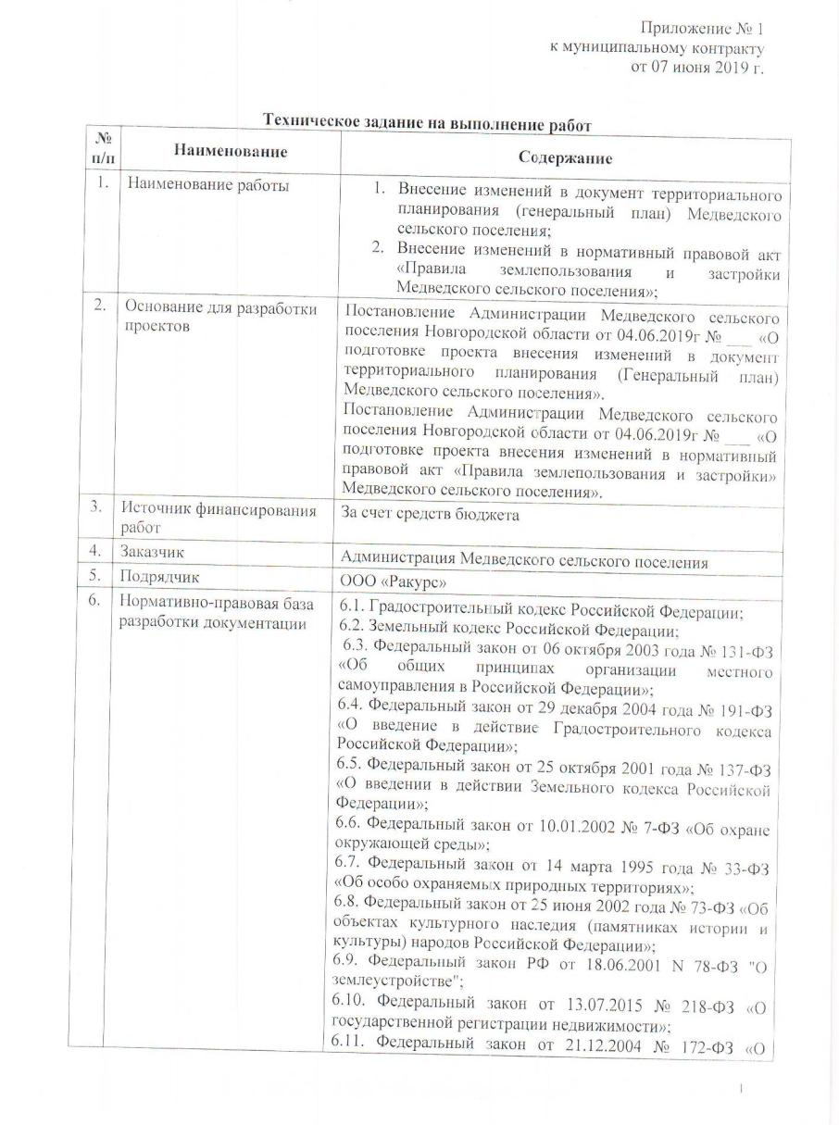
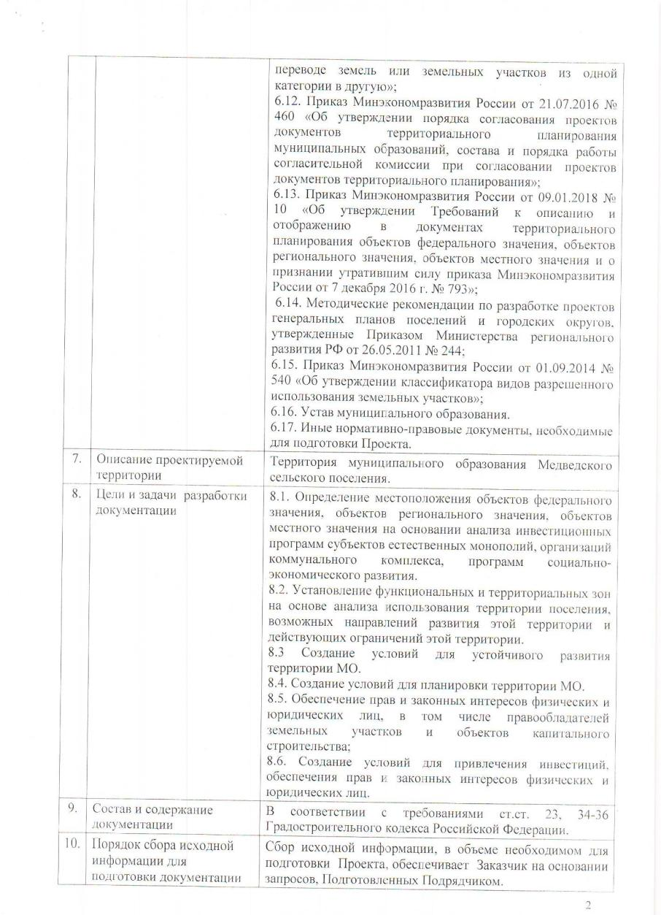
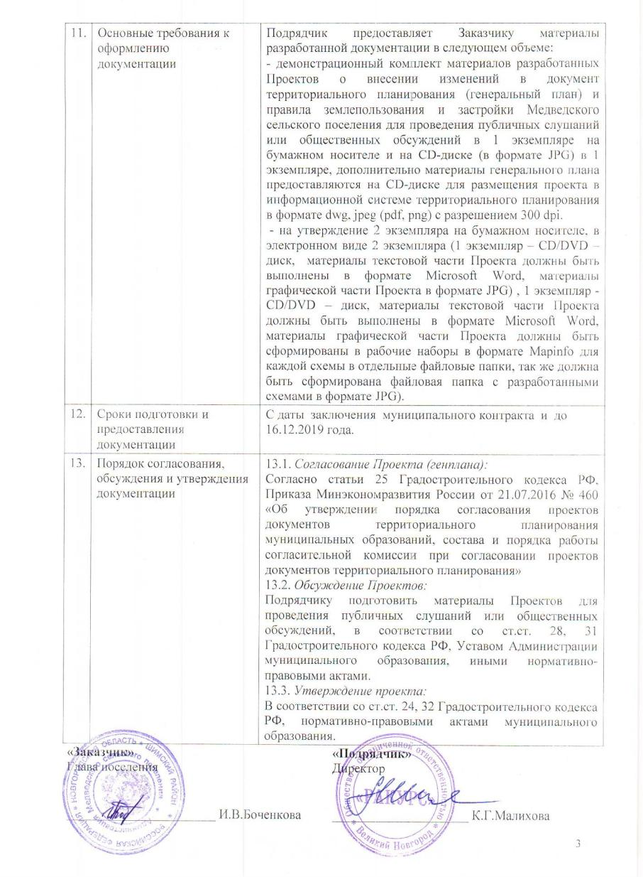

Приложение 3
Информация об обеспечении населения Медведского сельского поселения
товарами первой необходимости (по состоянию на 1 июля 2019 г.)
№ п/п | Наименование населенного пункта | Численность населения населенного пункта | Наименование торгового объекта, | Принадлежность (наименование предприятия, Ф.И.О. ИП) | Режим работы | Перечень реализуемых товаров
1. | Клевенец | 4 | Автомагазин | Васильева Елена Васильевна | понедельник, среда, пятница – 10:00-12:00 | Мороженые куриные окорока. Мороженая рыба. Сливочное и подсолнечное масло. Коровье питьевое молоко (от 2 до 3,2 % жирности). Куриные яйца. Ржано-пшеничный и ржаной хлеб, хлебобулочные изделия из пшеничной муки. Пищевая поваренная соль и сахарный песок. Черный чай. Мука пшеничная первого и высшего сорта. Пшено, шлифованный рис, гречневая крупа. Макаронные изделия. Помидоры. Огурцы.
2. | Малые Угороды | 16 | Автомагазин | Васильева Елена Васильевна  Митина Марина Анатольевна | понедельник, среда, пятница – 10:00-12:00  четверг – 10:00-12:00 | Мороженые куриные окорока. Мороженая рыба. Сливочное и подсолнечное масло. Коровье питьевое молоко (от 2 до 3,2 % жирности). Куриные яйца. Ржано-пшеничный и ржаной хлеб, хлебобулочные изделия из пшеничной муки. Пищевая поваренная соль и сахарный песок. Черный чай. Мука пшеничная первого и высшего сорта. Пшено, шлифованный рис, гречневая крупа. Макаронные изделия. Помидоры. Огурцы.
3. | Большие Угороды | 65 | Автомагазин | Васильева Елена Васильевна  Маматов Василий Васильевич | понедельник, среда, пятница – 10:00-12:00  четверг – 10:00-12:00 | Мороженые куриные окорока. Мороженая рыба. Сливочное и подсолнечное масло. Коровье питьевое молоко (от 2 до 3,2 % жирности). Куриные яйца. Ржано-пшеничный и ржаной хлеб, хлебобулочные изделия из пшеничной муки. Пищевая поваренная соль и сахарный песок. Черный чай. Мука пшеничная первого и высшего сорта. Пшено, шлифованный рис, гречневая крупа. Макаронные изделия. Помидоры. Огурцы.
4. | Ушно | 1 | Торговля не осуществляется
5. | Сосенка | 11 | Автомагазин | Васильева Елена Васильевна  Митина Марина Анатольевна | понедельник, среда, пятница – 10:00-12:00  четверг – 10:00-12:00 | Мороженые куриные окорока. Мороженая рыба. Сливочное и подсолнечное масло. Коровье питьевое молоко (от 2 до 3,2 % жирности). Куриные яйца. Ржано-пшеничный и ржаной хлеб, хлебобулочные изделия из пшеничной муки. Пищевая поваренная соль и сахарный песок. Черный чай. Мука пшеничная первого и высшего сорта. Пшено, шлифованный рис, гречневая крупа. Макаронные изделия. Помидоры. Огурцы.
6. | Закибье | 191 | Автомагазин | Митина Марина Анатольевна | четверг, воскресенье – 10:00-12:00 | Мороженые куриные окорока. Мороженая рыба. Сливочное и подсолнечное масло. Коровье питьевое молоко (от 2 до 3,2 % жирности). Куриные яйца. Ржано-пшеничный и ржаной хлеб, хлебобулочные изделия из пшеничной муки. Пищевая поваренная соль и сахарный песок. Черный чай. Мука пшеничная первого и высшего сорта. Пшено, шлифованный рис, гречневая крупа. Макаронные изделия. Помидоры. Огурцы.
7. | Заречье | 5 | Автомагазин | Васильева Елена Васильевна  Митина Марина Анатольевна | понедельник, среда, пятница – 10:00-12:00  четверг, восресенье – 10:00-12:00 | Мороженые куриные окорока. Мороженая рыба. Сливочное и подсолнечное масло. Коровье питьевое молоко (от 2 до 3,2 % жирности). Куриные яйца. Ржано-пшеничный и ржаной хлеб, хлебобулочные изделия из пшеничной муки. Пищевая поваренная соль и сахарный песок. Черный чай. Мука пшеничная первого и высшего сорта. Пшено, шлифованный рис, гречневая крупа. Макаронные изделия. Помидоры. Огурцы.
8. | Высоково | 8 | Автомагазин | Васильева Елена Васильевна  Митина Марина Анатольевна | понедельник, среда, пятница – 10:00-12:00  четверг, воскресенье – 10:00-12:00 | Мороженые куриные окорока. Мороженая рыба. Сливочное и подсолнечное масло. Коровье питьевое молоко (от 2 до 3,2 % жирности). Куриные яйца. Ржано-пшеничный и ржаной хлеб, хлебобулочные изделия из пшеничной муки. Пищевая поваренная соль и сахарный песок. Черный чай. Мука пшеничная первого и высшего сорта. Пшено, шлифованный рис, гречневая крупа. Макаронные изделия. Помидоры. Огурцы.
9. | Ванец | 14 | Торговля не осуществляется
10. | Раглицы | 25 | Автомагазин | Васильева Елена Васильевна | понедельник, среда, пятница – 10:00-12:00 | Мороженые куриные окорока. Мороженая рыба. Сливочное и подсолнечное масло. Коровье питьевое молоко (от 2 до 3,2 % жирности). Куриные яйца. Ржано-пшеничный и ржаной хлеб, хлебобулочные изделия из пшеничной муки. Пищевая поваренная соль и сахарный песок. Черный чай. Мука пшеничная первого и высшего сорта. Пшено, шлифованный рис, гречневая крупа. Макаронные изделия. Помидоры. Огурцы.
11. | Щелино | 12 | Торговля не осуществляется
12. | Медведь | 1009 | ИП Матвеева  «Виктория»  «Нива»  «Ассорти»  «Сто мелочей»  «Мастер +» | Матвеева Екатерина Викторовна  Нуну Евгения Васильевна  Вагабов Салаудин Алисуманович  Лопаченко Елена Николаевна  Пожилова Марина Николаевна  Кузнецова Елена Алексеевна | понедельник-пятница – 10:00-18:00  9:00-21:00 без выходных  9:00-21:00 без выходных  9:00-21:00 без выходных  понедельник-пятница –  9:00-17:00  понедельник-суббота –  9:00-17:00 | Непродовольственные товары  Продукты питания:  Мороженые куриные окорока. Мороженая рыба. Сливочное и подсолнечное масло. Коровье питьевое молоко (от 2 до 3,2 % жирности). Куриные яйца. Ржано-пшеничный и ржаной хлеб, хлебобулочные изделия из пшеничной муки. Пищевая поваренная соль и сахарный песок. Черный чай. Мука пшеничная первого и высшего сорта. Пшено, шлифованный рис, гречневая крупа. Макаронные изделия. Помидоры. Огурцы. Приправы. Табачные изделия. Непродовольственные товары.  Продукты питания:  Мороженые куриные окорока. Мороженая рыба. Сливочное и подсолнечное масло. Коровье питьевое молоко (от 2 до 3,2 % жирности). Куриные яйца. Ржано-пшеничный и ржаной хлеб, хлебобулочные изделия из пшеничной муки. Пищевая поваренная соль и сахарный песок. Черный чай. Мука пшеничная первого и высшего сорта. Пшено, шлифованный рис, гречневая крупа. Макаронные изделия. Помидоры. Огурцы. Приправы. Табачные изделия. Непродовольственные товары.  Продукты питания:  Мороженые куриные окорока. Мороженая рыба. Сливочное и подсолнечное масло. Коровье питьевое молоко (от 2 до 3,2 % жирности). Куриные яйца. Ржано-пшеничный и ржаной хлеб, хлебобулочные изделия из пшеничной муки. Пищевая поваренная соль и сахарный песок. Черный чай. Мука пшеничная первого и высшего сорта. Пшено, шлифованный рис, гречневая крупа. Макаронные изделия. Помидоры. Огурцы. Приправы. Табачные изделия. Непродовольственные товары.  .  Непродовольственные товары. Пищевая поваренная соль и сахарный песок. Черный чай. Мука пшеничная первого и высшего сорта. Пшено, шлифованный рис, гречневая крупа. Макаронные изделия.  Непродовольственные товары.
13. | Межник | 45 | Автомагазин | Митина Марина Анатольевна | воскресенье –  10:00-12:00 | Продукты питания:  Мороженые куриные окорока. Мороженая рыба. Сливочное и подсолнечное масло. Коровье питьевое молоко (от 2 до 3,2 % жирности). Куриные яйца. Ржано-пшеничный и ржаной хлеб, хлебобулочные изделия из пшеничной муки. Пищевая поваренная соль и сахарный песок. Черный чай. Мука пшеничная первого и высшего сорта. Пшено, шлифованный рис, гречневая крупа. Макаронные изделия. Помидоры. Огурцы.
14. | Старый Медведь | 237 | Новгород Салт | Варганова Татьяна  Николаевна | 9:00-17:00 без выходных | Мороженые куриные окорока. Мороженая рыба. Сливочное и подсолнечное масло. Коровье питьевое молоко (от 2 до 3,2 % жирности). Куриные яйца. Ржано-пшеничный и ржаной хлеб, хлебобулочные изделия из пшеничной муки. Пищевая поваренная соль и сахарный песок. Черный чай. Мука пшеничная первого и высшего сорта. Пшено, шлифованный рис, гречневая крупа. Макаронные изделия. Помидоры. Огурцы. Алкогольные напитки.
15. | Взъезды | 31 | Автомагазин | Васильева Елена Васильевна  Митина Марина Анатольевна | понедельник, среда, пятница – 10:00-12:00  четверг – 10:00-12:00 | Мороженые куриные окорока. Мороженая рыба. Сливочное и подсолнечное масло. Коровье питьевое молоко (от 2 до 3,2 % жирности). Куриные яйца. Ржано-пшеничный и ржаной хлеб, хлебобулочные изделия из пшеничной муки. Пищевая поваренная соль и сахарный песок. Черный чай. Мука пшеничная первого и высшего сорта. Пшено, шлифованный рис, гречневая крупа. Макаронные изделия. Помидоры. Огурцы.
16. | Нижний Прихон | 34 | Автомагазин | Васильева Елена Васильевна  Митина Марина Анатольевна | понедельник, среда, пятница – 10:00-12:00  четверг – 10:00-12:00 | Мороженые куриные окорока. Мороженая рыба. Сливочное и подсолнечное масло. Коровье питьевое молоко (от 2 до 3,2 % жирности). Куриные яйца. Ржано-пшеничный и ржаной хлеб, хлебобулочные изделия из пшеничной муки. Пищевая поваренная соль и сахарный песок. Черный чай. Мука пшеничная первого и высшего сорта. Пшено, шлифованный рис, гречневая крупа. Макаронные изделия. Помидоры. Огурцы.
17. | Костково | 1 | Автомагазин | Васильева Елена Васильевна  Митина Марина Анатольевна | понедельник, среда, пятница – 10:00-12:00  четверг – 10:00-12:00 | Мороженые куриные окорока. Мороженая рыба. Сливочное и подсолнечное масло. Коровье питьевое молоко (от 2 до 3,2 % жирности). Куриные яйца. Ржано-пшеничный и ржаной хлеб, хлебобулочные изделия из пшеничной муки. Пищевая поваренная соль и сахарный песок. Черный чай. Мука пшеничная первого и высшего сорта. Пшено, шлифованный рис, гречневая крупа. Макаронные изделия. Помидоры. Огурцы.
18. | Вешка | 8 | Автомагазин | Васильева Елена Васильевна  Митина Марина Анатольевна | понедельник, среда, пятница – 10:00-12:00  четверг – 10:00-12:00 | Мороженые куриные окорока. Мороженая рыба. Сливочное и подсолнечное масло. Коровье питьевое молоко (от 2 до 3,2 % жирности). Куриные яйца. Ржано-пшеничный и ржаной хлеб, хлебобулочные изделия из пшеничной муки. Пищевая поваренная соль и сахарный песок. Черный чай. Мука пшеничная первого и высшего сорта. Пшено, шлифованный рис, гречневая крупа. Макаронные изделия. Помидоры. Огурцы.
19. | Верхний Прихон | 302 | Торговля не осуществляется
20. | Новое Веретье | 96 | Автомагазин | Митина Марина Анатольевна | воскресенье –  10:00-12:00 | Мороженые куриные окорока. Мороженая рыба. Сливочное и подсолнечное масло. Коровье питьевое молоко (от 2 до 3,2 % жирности). Куриные яйца. Ржано-пшеничный и ржаной хлеб, хлебобулочные изделия из пшеничной муки. Пищевая поваренная соль и сахарный песок. Черный чай. Мука пшеничная первого и высшего сорта. Пшено, шлифованный рис, гречневая крупа. Макаронные изделия. Помидоры. Огурцы.
21. | Старое Веретье | 18 | Автомагазин | Митина Марина Анатольевна | воскресенье –  10:00-12:00 | Мороженые куриные окорока. Мороженая рыба. Сливочное и подсолнечное масло. Коровье питьевое молоко (от 2 до 3,2 % жирности). Куриные яйца. Ржано-пшеничный и ржаной хлеб, хлебобулочные изделия из пшеничной муки. Пищевая поваренная соль и сахарный песок. Черный чай. Мука пшеничная первого и высшего сорта. Пшено, шлифованный рис, гречневая крупа. Макаронные изделия. Помидоры. Огурцы.
22. | Горное Веретье | 41 | Автомагазин | Митина Марина Анатольевна | четверг – 10:00-12:00 | Мороженые куриные окорока. Мороженая рыба. Сливочное и подсолнечное масло. Коровье питьевое молоко (от 2 до 3,2 % жирности). Куриные яйца. Ржано-пшеничный и ржаной хлеб, хлебобулочные изделия из пшеничной муки. Пищевая поваренная соль и сахарный песок. Черный чай. Мука пшеничная первого и высшего сорта. Пшено, шлифованный рис, гречневая крупа. Макаронные изделия. Помидоры. Огурцы.
23. | Шарок | 13 | Торговля не осуществляется
24. | Менюша | 219 | Автомагазин  Магазин | Митина Марина Анатольевна | воскресенье –  10:00-12:00 | Мороженые куриные окорока. Мороженая рыба. Сливочное и подсолнечное масло. Коровье питьевое молоко (от 2 до 3,2 % жирности). Куриные яйца. Ржано-пшеничный и ржаной хлеб, хлебобулочные изделия из пшеничной муки. Пищевая поваренная соль и сахарный песок. Черный чай. Мука пшеничная первого и высшего сорта. Пшено, шлифованный рис, гречневая крупа. Макаронные изделия. Помидоры. Огурцы.
25. | Любач | 26 | Автомагазин | Васильева Елена Васильевна  Митина Марина Анатольевна | понедельник, среда, пятница – 10:00-12:00  воскресенье –  10:00-12:00 | Мороженые куриные окорока. Мороженая рыба. Сливочное и подсолнечное масло. Коровье питьевое молоко (от 2 до 3,2 % жирности). Куриные яйца. Ржано-пшеничный и ржаной хлеб, хлебобулочные изделия из пшеничной муки. Пищевая поваренная соль и сахарный песок. Черный чай. Мука пшеничная первого и высшего сорта. Пшено, шлифованный рис, гречневая крупа. Макаронные изделия. Помидоры. Огурцы.

